**โครงการพัฒนาซอฟต์แวร์ทดสอบอัตโนมัติสำหรับระบบ MicroData ด้วยการพัฒนาแบบขับเคลื่อนจากพฤติกรรมผู้ใช้**

**DEVELOPMENT OF MICRODATA AUTOMATED TEST WITH BEHAVIOR DRIVEN DEVELOPMENT**

**นายธนัตถ์ โลกเจริญลาภ**

**โครงงานสหกิจศึกษานี้เป็นส่วนหนึ่งของการศึกษาตามหลักสูตรวิทยาศาสตรบัณฑิต**

**สาขาวิชาวิทยาการคอมพิวเตอร์**

**คณะวิทยาศาสตร์**

**สถาบันเทคโนโลยีพระจอมเกล้าเจ้าคุณทหารลาดกระบัง**

**ปีการศึกษา 2557**

**DEVELOPMENT OF MICRODATA AUTOMATED TEST WITH BEHAVIOR DRIVEN DEVELOPMENT**

**MR TANAT LOKEJAROENLARB**

**A COOPERATIVE EDUCATION SUBMITTED IN PARTIAL FULFILLMENT**

**OF THE REQUIREMENTS FOR THE DEGREE OF BACHELOR OF SCIENCE**

**IN COMPUTER SCEINCE**

**DEPARTMENT OF COMPUTER SCIENCE**

**FACULTY OF SCIENCE**

**KING MONGKUT’S INSTITUTE OF TECHNOLOGY LADKRABANG**

**ACADEMIC YEAR 2014**

**หัวข้อโครงงานสหกิจศึกษา** โครงการพัฒนาซอฟต์แวร์ทดสอบอัตโนมัติสำหรับระบบ MicroData ด้วยการพัฒนาแบบขับเคลื่อนจากพฤติกรรมผู้ใช้

DEVELOPMENT OF MICRODATA AUTOMATED TEST WITH BEHAVIOR DRIVEN DEVELOPMENT

**ชื่อนักศึกษา** นายธนัตถ์ โลกเจริญลาภ55050323

**ปริญญา** วิทยาศาสตรบัณฑิต

**สาขาวิชา** วิทยาการคอมพิวเตอร์

**ปีการศึกษา** 2557

**อาจารย์ที่ปรึกษา** ดร.รุ่งรัตน์ เวียงศรีพนาวัลย์

**อาจารย์ที่ปรึกษาร่วม** ดร.วรางคณา กิ้มปาน

ดร.กฤษฏา บุศรา

คณะวิทยาศาสตร์ สถาบันเทคโนโลยีพระจอมเกล้าเจ้าคุณทหารลาดกระบัง อนุมัติให้  
โครงงานพิเศษ/ปัญหาพิเศษ/สหกิจศึกษานี้เป็นส่วนหนึ่งของการศึกษาตามหลักสูตรปริญญา  
วิทยาศาสตรบัณฑิต สาขาวิชาวิทยาการคอมพิวเตอร์ ประจำปีการศึกษา 2557

|  |  |
| --- | --- |
| คณะกรรมการสอบ | ลายมือชื่อ |
| ดร.รุ่งรัตน์ เวียงศรีพนาวัลย์  อาจารย์นิเทศและอาจารย์ที่ปรึกษา |  |
| ดร.วรางคณา กิ้มปาน  อาจารย์นิเทศและอาจารย์ที่ปรึกษาร่วม |  |
| ดร.กฤษฎา บุศรา  อาจารย์นิเทศและอาจารย์ที่ปรึกษาร่วม |  |

ลิขสิทธิ์ของคณะวิทยาศาสตร์

สถาบันเทคโนโลยีพระจอมเกล้าเจ้าคุณทหารลาดกระบัง

**หัวข้อโครงงานสหกิจศึกษา** โครงการพัฒนาซอฟต์แวร์ทดสอบอัตโนมัติสำหรับระบบ MicroData ด้วยการพัฒนาแบบขับเคลื่อนให้ความสะดวกจากพฤติกรรมผู้ใช้

**ชื่อนักศึกษา** นายธนัตถ์ โลกเจริญลาภ55050323

**ปริญญา** วิทยาศาสตรบัณฑิต

**สาขาวิชา** วิทยาการคอมพิวเตอร์

**ปีการศึกษา** 2557

**อาจารย์ที่ปรึกษา** ดร.รุ่งรัตน์ เวียงศรีพนาวัลย์

**อาจารย์ที่ปรึกษาร่วม** ดร.วรางคณา กิ้มปาน

ดร.กฤษฏา บุศรา

**บทคัดย่อ**

โครงการพัฒนาซอฟต์แวร์ทดสอบอัตโนมัติสำหรับระบบ MicroData ด้วยการพัฒนาแบบขับเคลื่อนจากพฤติกรรมผู้ใช้ (Behavior Driven Development) เป็นโครงการสหกิจศึกษาของบริษัท DST Worldwide Services (Thailand) limited (DSTWS) ซึ่งเป็นบริษัทลูกของบริษัท DST Systems Inc. โดยวัตถุประสงค์ของโครงการคือ เพื่อพัฒนาซอฟต์แวร์ที่ใช้ในการทดสอบความถูกต้องในการทำงานทั้งหมดของระบบ MicroData ซึ่งเป็นระบบหนึ่งของบริษัท DST. ซึ่งการทดสอบนั้นจะตรวจสอบในทุกๆกระบวนการทำงานของระบบโดยอัตโนมัติ เพื่อลดเวลาการทดสอบ เวลาก่อนที่จะส่งมอบ และข้อผิดพลาดที่อาจเกิดขึ้นจากการทดสอบโดยมนุษย์ โดยการตรวจสอบนั้น จะทำการตรวจสอบที่ส่วนสำคัญ 3 ส่วนหลักๆของระบบ คือ บันทึกการดำเนินการของระบบ (Processing log) ข้อมูลจริงที่ถูกบันทึกลงในฐานข้อมูล และไฟล์ผลลัพธ์ที่ถูกสร้างขึ้นโดยระบบ.

โครงการนี้ถูกพัฒนาขึ้นบนเฟรมเวอร์ค (Framework) Cucumber ด้วยภาษา java เพื่อช่วยในการพัฒนาแบบขับเคลื่อนจากพฤติกรรมผู้ใช้ (Behavior Driven Development)

**คำสำคัญ :** การพัฒนาแบบขับเคลื่อนจากพฤติกรรมผู้ใช้ ซอฟต์แวร์ทดสอบอัตโนมัติ

**Title** Development of MicroData Automated Test with Behavior Driven Development

**Students** Tanat Lokekjaroenlarb55050323

**Degree** Bachelor of Science

**Department** Computer Science

**Academic Year** 2557

**Advisor** Dr.Rungrat Wiansripanawan

**Co-advisor** Dr.Warangkhana Kimpan

Dr.Kridsada Budsara

**Abstract**

Development of MicroData Automated Test with Behavior Driven Development is a cooperative program project at DST Worldwide Services (Thailand) limited (DSTWS) which is a subsidiary company of DST Systems Inc. The objective of this development is to create an end to end automated test for validating the processes of MicroData system which is one of many systems at DST. With automated validation, this test significantly helps the team to reduce manual testing time, human errors and time to production. The validation will composes of three major parts which are processing log, actual record inserted in the database and the generated output file.

This project is developed with Java and Cucumber framework to support the use of Behavior Driven Development.

**Keywords:** Behavior Driven Development, Automated test

**กิตติกรรมประกาศ**

สารบัญ

**บทนำ**

* 1. ที่มาและความสำคัญของโครงงานพิเศษ

เนื่องจากระบบ MicroData ซึ่งเป็นระบบงานหนึ่งที่ทำงานเกี่ยวกับการประมวลผลภาพของบริษัท DST ประกอบไปด้วยกระบวนการทำงานจำนวนมาก และมีความซับซ้อนสูง โดย ณ ปัจจุบันนี้ระบบ MicroData กำลังอยู่ในช่วงทดสอบประสิทธิภาพการทำงานของระบบ จึงจำเป็นที่จะต้องมีการเคลื่อนย้ายซอร์สโค้ดไปมาระหว่างส่วนพัฒนา และส่วนระบบจริงในทุกๆ 2 อาทิตย์ ซึ่งก่อนที่จะทำการเคลื่อนย้ายซอร์สโค้ดไปสู่ระบบจริงนั้น จะต้องทำการตรวจสอบว่าซอร์สโค้ดใหม่ที่เขียนขึ้น หรือซอร์สโค้ดที่ถูกแก้ไข ดัดแปลงนั้น จะไม่ไปกระทบกับซอร์สโค้ดส่วนเดิมที่ทำงานได้ถูกต้องอยู่แล้ว ซึ่งอาจทำให้ระบบมีความผิดพลาด หรือเกิด Bug ขึ้น โดยการทดสอบนั้นนักทดสอบระบบจะต้องทำการทดสอบด้วยมือ (Manual Test) ซึ่งการทดสอบด้วยมือนั้น อาจจะครอบคลุมการทำงานในทุกส่วนของระบบได้อย่างไม่ทั่วถึง และสิ้นเปลืองเวลาเป็นอย่างมาก

โครงการพัฒนาซอฟต์แวร์ทดสอบอัตโนมัติสำหรับระบบ MicroData ด้วยการพัฒนาแบบขับเคลื่อนจากพฤติกรรมผู้ใช้ (Behavior Driven Development) จึงถูกสร้างขึ้นมาเพื่อทดแทนการทดสอบด้วยมือ (Manual Test) ลดเวลาที่ใช้ในการทดสอบระบบ และลดข้อผิดพลาดที่อาจเกิดขึ้นได้โดยมนุษย์ โดยการใช้ซอฟต์แวร์ซึ่งดำเนินการทดสอบแบบอัตโนมัติเข้ามาช่วย ทำให้ประหยัดเวลาในการทดสอบระบบ แน่ใจได้ว่า ซอร์สโค้ดที่เปลี่ยนไปนั้นจะไม่ไปกระทบกับการทำงานเดิมของระบบจริง และระบบยังคงทำงานได้อย่างถูกต้องเช่นเดิม

* 1. รายละเอียดเกี่ยวกับ บริษัท DST Worldwide Services (Thailand) Limited

บริษัท DST Worldwide Services (Thailand) Limited เป็นหนึ่งในกลุ่มบริษัทเครือ DST System Inc. ซึ่งเป็นบริษัทชั้นแนวหน้าในธุรกิจให้บริการทางการเงิน ที่ตั้งอยู่ที่เมือง Kancas city รัฐ Missouri ประเทศสหรัฐอเมริกา โดยให้ธุรกิจของบริษัทคือการให้บริการด้านเทคโนโลยีและโปรแกรมคอมพิวเตอร์ที่ใช้ในการประมวลผลข้อมูล การให้คำปรึกษา รวมถึงบริการหลังการขายให้แก่บริษัทในหลากหลายกลุ่มธุรกิจ เช่น บริษัททางด้านการเงิน กองทุนรวม ประกันสุขภาพและอื่นๆ โดยบริษัท DST Worldwide Services ที่ประเทศไทยจะทำหน้าที่เป็น development site ในการพัฒนาซอฟต์แวร์ และซัพพอร์ทผลิตภัณฑ์ให้กับทางสหรัฐอเมริกา

* 1. วัตถุประสงค์ของโครงงานพิเศษ
     + 1. เรียนรู้การพัฒนาซอฟต์แวร์ทดสอบอัตโนมัติ
       2. เรียนรู้หลักการพัฒนาแบบขับเคลื่อนจากพฤติกรรมผู้ใช้
       3. พัฒนาซอต์แวร์ทดสอบอัตโนมัติเพื่อใช้ทดสอบระบบ MicroData
       4. พัฒนาซอฟต์แวร์ที่มีความยืดหยุ่น และเข้าใจได้ง่าย เพื่อให้ผู้อื่นนำไปพัฒนาต่อยอดได้
       5. ศึกษา ออกแบบ และพัฒนาเว็บแอพพลิเคชั่นเพื่อแสดงผลข้อมูลในฐานข้อมูล
  2. ขอบเขตของโครงงานพิเศษ
     + 1. ซอฟต์แวร์ทดสอบอัตโนมัติใช้ทดสอบกับระบบ MicroData เท่านั้น
       2. ส่วนข้อมูลที่ต้องติดต่อกับ Third-party จะเป็นการจำลองข้อมูล
       3. สร้างเคสทดสอบที่ครอบคลุมเหตุการณ์หลักที่เกิดขึ้นในการทำงานจริง
       4. การทดสอบทุกครั้งจะมีรายงานผลการทดสอบเพื่อบ่งชี้ถึงจุดที่เกิดข้อผิดพลาด
  3. ประโยชน์ที่คาดว่าจะได้รับ
     + 1. ผู้พัฒนา
  + ได้ประยุกต์ใช้ความรู้ที่เรียนมาในการพัฒนาระบบงานจริง
  + เข้าใจหลักการและวิธีการทดสอบอัตโนมัติ (automated test)
  + เข้าใจทฤษฏีหลักการพัฒนาแบบขับเคลื่อนจากพฤติกรรมผู้ใช้
  + สามารถใช้งานเฟรมเวอร์ค (Framework) ที่เป็นที่นิยมในการพัฒนาซอฟต์แวร์
  + สามารถนำเอาหลักการการทดสอบอัตโนมัติไปประยุกต์ใช้ในการพัฒนาซอฟต์แวร์
    - 1. ผู้ใช้ซอฟต์แวร์
  + สามารถใช้ซอฟต์แวร์ทดสอบระบบ MicroData แบบอัตโนมัติแทนการทดสอบด้วยมือ
  + ประหยัดเวลาและทรัพยากรในการทดสอบระบบ MicroData
  + สามารถเพิ่มเคสทดสอบเองได้ง่ายในกรณีที่มีการเปลี่ยนแปลงความต้องการของระบบ
  1. เครื่องมือที่ใช้ทำโครงงานพิเศษ
     + 1. Hardware
* คอมพิวเตอร์ตั้งโต๊ะ จำนวน 1 เครื่อง
* จอมอนิเตอร์ จำนวน 2 ตัว
  + - 1. Software
* ระบบปฏิบัติการ Windows 7 (64 bit)
* Microsoft Office 2013
* Google Chrome
* Squirrel SQL Client
* Git (Distributed version control system)
* SourceTree (Git client for Windows)
* IntelliJ IDEA 14.1
* STS (Spring-tool-suite) 3.6.4.RELEASE
* WinSCP (SFTP and FTP Client for Windows)
* SoapUI–x64-5.0.0

**ทฤษฎีที่เกี่ยวข้อง**

ในบทนี้จะกล่าวถึงความรู้ และทฤษฎีที่เกี่ยวข้องกับการพัฒนาโปรแกรม โดยผู้จัดทำได้ศึกษารวบรวมข้อมูลและนำความรู้เหล่านี้ไปประยุกต์ใช้ในการพัฒนาโปรแกรม ซึ่งทฤษฎีที่เกี่ยวข้องที่ได้รวบรวมไว้ มีดังนี้

1. การทดสอบแบบถดถอย (Regression Testing)

การทดสอบแบบถดถอย หรือ Regression Testing [] คือ การทดสอบซอฟต์แวร์ประเภทหนึ่ง ที่ใช้ในการทดสอบเพื่อค้นหาข้อผิดพลาดใหม่หรือ ข้อผิดพลาดเดิมที่เคยเกิดขึ้นแล้วและซ่อมไปแล้วในระบบที่อาจะเกิดขึ้นหลังจากที่ระบบมีการเปลี่ยนแปลง มีการอัพเดทเพิ่มประสิทธิภาพ หรือมีการแก้ข้อผิดพลาดใหม่ของระบบ

โดยจุดประสงค์ของ regression testing นั้นก็เพื่อที่จะทำการทดสอบเพื่อยืนยันให้แน่ใจว่าการเปลี่ยนแปลงที่เกิดขึ้นกับระบบตามที่กล่าวไว้ข้างต้นนั้น จะต้องไม่ทำให้เกิดข้อผิดพลาดใหม่ในระบบขึ้นมา โดยหนึ่งในเหตุผลสำคัญสำหรับการทำ regression คือการตรวจสอบว่าการเปลี่ยนแปลงในส่วนใดส่วนหนึ่งของซอฟต์แวร์ไปกระทบกับส่วนอื่นหรือไม่

สำหรับวิธีที่ใช้ทั่วไปสำหรับการทำ regression testing ก็คือการกลับไปทำการทดสอบทุกฟังก์ชั่น หรือพฤติกรรมในระบบเพื่อดูว่ามีข้อผิดพลาดเกิดขึ้น หรือข้อผิดพลาดที่เคยแก้ไขไปแล้ว ปรากฏขึ้นอีกครั้งหรือไม่ ซึ่งอาจเป็นการเสียเวลามากหากไม่มีการพัฒนาระบบให้มีความเป็นอัตโนมัติ ดังนั้นวิธีที่นิยมในการทำ regression testing อย่างมีประสิทธิภาพก็คือ การทำ impact analysis หรือการวิเคราะห์ถึงผลกระทบที่เกิดขึ้นได้ในการเปลี่ยนแปลงอะไรบางอย่างในระบบ เพื่อลดขอบเขตการทดสอบลง ให้เหลือน้อยที่สุด ไม่ใช่การทดสอบทุกฟังก์ชั่นที่มีในระบบ

1. การทดสอบอัตโนมัติ (Automated Testing)

Automated Testing [] คือ การทดสอบซอฟต์แวร์ด้วยคอมพิวเตอร์แบบอัตโนมัติแทนการทดสอบโดยมนุษย์ โดยจะใช้เครื่องมือซึ่งช่วยในการรันชุดคำสั่งที่ใช้ทดสอบซอฟต์แวร์ที่ต้องการ และช่วยเปรียบเทียบผลลัพธ์จริงที่ได้จากระบบกับผลลัพธ์ที่ควรจะได้รับ เพื่อตรวจสอบว่าซอฟต์แวร์ที่ทดสอบนี้ทำงานได้ถูกต้องหรือไม่ โดยปกติในการทดสอบด้วยมือนั้น ผู้ทดสอบ 1 คนสามารถทดสอบได้ทีละ 1 เทสเท่านั้น ทำให้ต้องใช้เวลานานหรือใช้คนทดสอบจำนวนมาก ซึ่งจุดประสงค์หลักในการทำ Automated Testing ก็เพื่อลดจำนวนการทดสอบที่ต้องใช้คนลง เพื่อประหยัดเวลาและต้นทุนที่ใช้ในการทดสอบในแต่ละครั้ง โดยใช้เครื่องมือในการรันเทสอย่างอัตโนมัติ ไม่จำเป็นต้องมีคนคอยควบคุมขณะรัน และยังสามารถรันเทสหลายเทสได้พร้อมกันในเวลาเดียว ผู้ทดสอบเพียงแค่สั่งรันเทสแล้วรอผลลัพธ์ของการทดสอบ ซึ่งอยู่ในรูปของรายงานสรุปผลการทดสอบ

* 1. ลักษณะของเทสเคสที่เหมาะสมในการทำ Automated Testing []
     + 1. เทสเคสที่มีการทดสอบซ้ำๆ และไม่ค่อยมีการเปลี่ยนแปลง
       2. เทสเคสที่ทดสอบด้วยมือได้ยากหรือน่าเบื่อหน่าย
       3. เทสเคสที่ต้องทดสอบเป็นเวลานาน
       4. เทสเคสที่มีความสำคัญมากและมีความเสี่ยงสูง ถ้าทดสอบด้วยมืออาจจะผิดพลาดได้
       5. เทสเคสที่มีการทดสอบฟังก์ชันเดิมๆ แต่ข้อมูลที่ใช้ทดสอบมีหลายชุด เช่น ฟังก์ชันล็อกอิน ฟังก์ชันค้นหา
  2. ข้อดีของ Automated Testing [] มีดังนี้
     + 1. ประหยัดเวลาและต้นทุนในการทดสอบซอฟต์แวร์ ช่วยให้รันเทสหลายเทสพร้อมกันได้อย่างอัตโนมัติ สามารถรันทิ้งไว้แล้วรอผลลัพธ์ได้เลย
       2. เพิ่มความแม่นยำการทดสอบซอฟต์แวร์ การทดสอบแบบอัตโนมัติช่วยให้มั่นใจได้ว่าการทดสอบระบบเป็นไปอย่างถูกต้อง ไม่มีปัญหาที่เกิดจากความผิดพลาดของผู้ทดสอบ
       3. การทดสอบมีความครอบคลุมมากขึ้น เนื่องจากในการทดสอบด้วยมือนั้น ผู้ทดสอบอาจจะไม่ได้ทดสอบครบทุกกรณี เช่น การทดสอบซอฟต์แวร์ที่ต้องทดสอบทุก platform การนำ Automated Testing มาใช้จะช่วยให้การทดสอบเป็นไปอย่างครอบคลุม ครบถ้วนทุกกรณี
       4. ช่วยให้ทดสอบในกรณีที่การทดสอบด้วยมือไม่สามารถทำได้หรือทำได้ยาก เช่น การทดสอบระบบในกรณีที่มีผู้ใช้จำนวนมากเข้าใช้ระบบในเวลาเดียว ซึ่งการทำ Automated Testing สามารถทำได้ โดยรันเทสบนคอมพิวเตอร์หลายๆ เครื่อง พร้อมๆ กัน
       5. ลดเวลาในการค้นหาและแก้ไขข้อผิดพลาดของซอฟต์แวร์ โปรแกรมเมอร์สามารถรันเทสด้วยตัวเองได้ทันทีหลังจากที่เขียนโปรแกรมเสร็จ ทำให้สามารถรู้ถึงข้อผิดพลาดที่เกิดขึ้นได้อย่างรวดเร็ว และยังรู้ว่าข้อผิดพลาดที่เกิดนั้นเกิดขึ้นจากส่วนไหน
       6. ผู้ทดสอบระบบได้ทำงานที่มีความท้าทายและเป็นประโยชน์แก่องค์กรมากขึ้น งานส่วนที่ต้องทดสอบซ้ำๆ หรือสามารถให้คอมพิวเตอร์ทดสอบแทนได้ ก็ใช้คอมพิวเตอร์ทดสอบแทน ทำให้ผู้ทดสอบได้ทำงานในส่วนที่มีความซับซ้อนหรือจำเป็นต้องทดสอบด้วยมือ สร้างประโยชน์ให้องค์กรมากขึ้น

1. Unit Testing

Unit Testing [] คือ กระบวนการทดสอบซอฟต์แวร์รูปแบบหนึ่งซึ่งใช้ทดสอบซอร์สโค้ด, เมทอด หรือเซตของโมดูลในโปรแกรม ที่มีข้อมูลหรือกระบวนการทำงานที่เกี่ยวเนื่องกัน ว่าทำงานได้ถูกต้องตามหน้าที่ ที่ซอร์สโค้ดนั้นถูกเขียนขึ้นมาหรือไม่ หรือกล่าวง่ายๆก็คือ Unit Testing นั้นคือการทดสอบส่วนที่เล็กที่สุดเท่าที่จะทดสอบได้ในโปรแกรม ซึ่งอาจจะเป็นโมดูลการทำงานหนึ่ง หรือเพียงแค่เมทอดๆหนึ่งก็ได้ โดยในการโปรแกรมเชิงวัตถุหรือ Object-oriented programming นั้น Unit testing มักจะใช้ในการทดสอบเมทอดหรือ ทดสอบการทำงานของทั้งคลาส ซึ่งการทำ Unit testing นั้นจะมีการเขียน unit test ขึ้นมาโดยโปรแกรมเมอร์ซึ่งส่วนมากมักจะเป็น white box testers การเขียน Unit test นั้นมักจะถูกเขียนขึ้นระหว่างกระบวนการพัฒนาโปรแกรม โดย test ที่เขียนขึ้นมาเพื่อทดสอบส่วนๆหนึ่งจะเรียกว่า test case ซึ่งในแต่ละฟังก์ชั่น หรือ เมทอดหนึ่งจะถูกทดสอบด้วย test case เดียวหรือหลายๆ test case ก็เป็นไปได้ การเขียน test case นั้นจะมีการสร้าง test class ขึ้นมาซึงประกอบไปด้วย test case จำนวนหนึ่งเอาไว้ใน class นี้เพื่อเป็นการบ่งบอกและจัดกลุ่มให้ชัดเจนว่า class นี้เป็น class ที่เอาไว้ใช้ทดสอบฟังก์ชั่นใด ยกตัวอย่างเช่น ดังรูปที่ 2.1 คือ test class ซึ่งในที่นี้ใช้ทดสอบการทำงานของ class ที่ชื่อ Adder ที่ใช้ในการบวกเลข

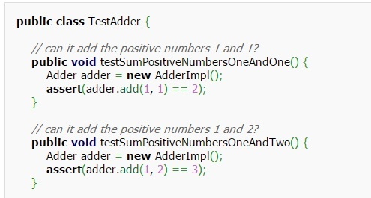

* + - * 1. TestAdder Test class

จากรูปที่ 2.1 class TestAdder นั้นประกอบไปด้วย 2 test case คือ

* + - 1. testSumPositiveNumbersOneAndOne เป็นการทดสอบเมทอด add ของ class Adder โดยการส่ง input 2 ตัวคือ 1 และ 1 โดยคาดหวังผลลัพธ์ว่าต้องได้ค่าออกเป็น 2
      2. testSumPositiveNumbersOneAndTwo เป็นการทดสอบเมทอด add ของ class Adder โดยการส่ง input 2 ตัวคือ 1 และ 2 โดยคาดหวังผลลัพธ์ว่าต้องได้ค่าเป็น 3

จะเห็นได้ว่าทั้ง 2 test case นั้นเป็นการทดสอบเมทอด add ของ class Adder ทั้งคู่แต่ต่างกันที่ input ที่ใส่เข้าไป

* 1. คุณสมบัติของ Unit testing [2]

โดยคุณสมบัติของ Unit testing นั้นแบ่งออกได้เป็น 4 คุณสมบัติคือ

* + - 1. Isolate คือการแยก test case ออกจากกันอย่างชัดเจน มีเป้าหมายอย่างเดียวเท่านั้น โดยการแยกส่วนการทำงานต่างๆ ออกจากกันอย่างชัดเจน จำเป็นต้องใช้เทคนิคต่างๆทางโปรแกรมมิ่งเพื่อช่วยในการแบ่งการทดสอบออกอย่างชัดเจน เช่น Domain-Driven Design, Dependency Injection และ Single Responsibility เป็นต้น
      2. Repeatable คือการกลับมาทดสอบอีกครั้งนั้นสามารถทำได้ง่าย ไม่จำเป็นต้องรู้การทำงานของซอร์สโค้ด สามารถรัน test case ได้เลยในทุก environment ยกตัวอย่างเช่น เมื่อมีการเพิ่มเติมฟังก์ชั่นการทำงานของเมทอดหนึ่ง แล้วต้องการทดสอบว่าเมทอดนั้นยังทำงานของฟังก์ชั่นเดิมได้ถูกต้องหรือไม่ developer ต้องสามารถกลับมารัน test case นี้ได้เลยทันที ไม่จำเป็นต้องติดต่อกับส่วนอื่นๆ
      3. Fast คือ test case นั้นต้องสามารถรันได้อย่างรวดเร็ว ใช้เวลาน้อย เนื่องจากเวลานั้นมีค่าหากการ run test case ใช้เวลานานจะเสียค่าใช้จ่ายสูง ดังนั้นการเขียน test case นั้นจะต้องคำนึงถึงการใช้งานทรัพยากรที่เสียเวลามากซึ่งอาจแก้ไขโดยการใช้เทคนิค mocking หรือ stubbing เข้าช่วยในการลดเวลาในส่วนนี้
      4. Self-documenting คือ ซอร์สโค้ดของ unit test ที่เขียนขึ้นนั้นจะต้องชัดเจน อ่านง่าย สามารถทำความเข้าใจได้ทันทีว่า test case นั้นๆทำการทดสอบอะไร และอย่างไร และทำให้เขียนเอกสารน้อยที่สุดเท่าที่จำเป็น ดังนั้นการเขียน test case นั้น ชื่อเมทอดจะต้องอ่านแล้วเข้าใจ และต้องมีการ document ตัวอย่างของข้อมูลเอาไว้เสมอ เพื่อช่วยทำความเข้าใจ
  1. ข้อดีของการทำ Unit test
     + 1. ช่วยให้หาข้อผิดพลาดของระบบได้รวดเร็วโดยการทำ unit testing นั้นจะช่วยแก้ปัญหาทั้งข้อผิดพลาดที่เกิดจากการเขียน code ผิดพลาดของ developer เอง และยังช่วยในการตรวจสอบความครบถ้วนว่า ซอร์สโค้ดที่เขียนขึ้นสามารถทำงานได้ตาม requirement หรือไม่
       2. ช่วยในการแก้ไขปรับปรุงซอร์สโค้ด เนื่องจากการทำ unit testing เราจะมี test class ใช้ในการกำกับการทำงานของแต่ละฟังก์ชั่นในระบบ ดังนั้นเมื่อมีการปรับแต่งแก้ไขฟังก์ชั่นใดๆ developer ก็จะมี test class นั้นเป็นตัวกำกับเพื่อทำให้มั่นใจได้ว่า การปรับแต่งใดๆที่เกิดขึ้นกับฟังก์ชั่นนั้นจะไม่ไปทำให้ซอร์สโค้ดเดิมเกิดข้อผิดพลาด โดยอาศัยการตรวจสอบว่า เมื่อมีการปรับแต่งเกิดขึ้น test case เดิมทั้งหมดใน test class จะต้องรันผ่าน
       3. ช่วยทำตัวเป็นเอกสาร เนื่องจากปกติแล้วการเขียน test case จะต้องมีการเขียน example หรือตัวอย่างการใช้งานเอาไว้ด้วย ดังนั้น unit test จึงช่วยทำหน้าที่เป็นเอกสาร สำหรับคนที่ต้องการจะศึกษาว่าเมทอดหรือคลาสใดๆนั้น ทำงานอย่างไร มีหน้าที่อะไร ก็สามารถมาดูได้ที่ test class ได้

1. JUnit

Junit [] คือ framework สำหรับช่วยในการทำ Unit testing ด้วยภาษา Java โดย Junit นั้นถูกพัฒนาเมื่อปี 1990 โดย Erich Gamma และ Kent Beck ซึ่ง JUnit เป็น Open Source ที่ใช้ช่วยในการทดสอบโปรแกรมที่เขียนขึ้นด้วยภาษา JAVA ซึ่งวิธีการทำงานของ Junit ประกอบไปด้วยการเขียน test และการรัน test โดยสามารถทำการรัน test ซ้ำหลายๆ ครั้งได้เพื่อใช้ในการทดสอบซ้ำในกรณีที่ซอร์สโค้ดมีการเปลี่ยนแปลง



* + - * 1. สัญลักษณ์ของ Junit Framework

สำหรับการพัฒนา unit test ด้วย Junit นั้นจะสามารถทำได้โดยการนำ jar file ของ Junit เข้ามาในโปรแกรม หลังจากนั้น test class หรือ Class ในภาษา Java ที่ถูกสร้างขึ้นเพื่อรวบรวม test method ต่างๆที่ใช้ทดสอบโปรแกรม จะใช้งาน Junit จะต้องทำการ import org.junit.* ดังรูปที่ 2.3

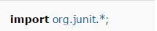

* + - * 1. library ของ Junit

ส่วน test case หรือ test method ที่ใช้สำหรับทดสอบส่วนขอโปรแกรม นั้นให้ทำการกำกับด้วยคำว่า @Test เอาไว้เพื่อเป็นการบอก Junit ว่าเมทอดนั้นเป็น test method ดังรูปที่ 2.4 ซึ่งจะมีประโยชน์ในการแยกเมทอดธรรมดาและเมทอดทดสอบ โดยเมื่อเราทำการสั่งทดสอบเมทอดทั้งหมดใน Test Class ของเรา JUnit จะทำการรันเฉพาะเมทอดที่มี @Test กำกับไว้เท่านั้น

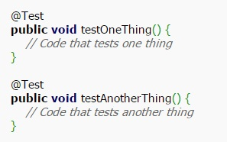

* + - * 1. เมทอดที่ถูกกำกับด้วย @Test Annotation

โดย Junit มาพร้อมกับ บรรณนิทัศน์ (Annotation) หลายแบบซึ่งมีหน้าที่ต่างๆกันเพื่อช่วยเพิ่มประสิทธิภาพในการทำ unit test เช่น @Before เมื่อนำไปกำกับเมทอด เมทอดนั้นจะถูกรันก่อนที่จะทำ test case ทุกกรณี ดังเช่นรูปที่ 2.4 ถ้าเราสั่งรันเมทอด testOneThing เมทอด setup จะทำงานก่อนเสมอ

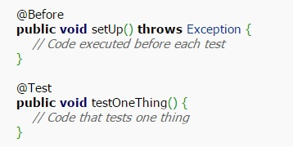

* + - * 1. @Before Annotation

โดย Junit นั้นจะมีการรัน test อยู่ 2 รูปแบบ [4] คือ Batch test runner และ Graphical test runner โดย Batch test runner นั้นหมายถึงการสั่งงานการรัน test จะทำด้วย command line ส่วน Graphical test runner นั้นสามารถแบ่งออกได้เป็นแบบ awt-based และ swing-based ซึ่ง Graphical test runner จะสามารถสั่งรัน test ผ่านส่วนแสดงผลผู้ใช้ และสามารถแสดงรายงานออกมาได้อย่างชัดเจนถึงผลของการทดสอบ โดยวิธีการใช้งาน Junit จะกล่าวดังต่อไปนี้

* 1. Batch test runner

ให้ไปที่ command prompt และพิมพ์คำสั่ง java junit.textui.TestRunner junit.samples.TestClass โดยที่ junit.textui.TestRunner คือ library ของ Junit ส่วน junit.samples.TestClass นั้นคือ test class ที่มี test case อยู่ จากนั้นเมื่อรันจะแสดงผลดังรูปที่ 2.6

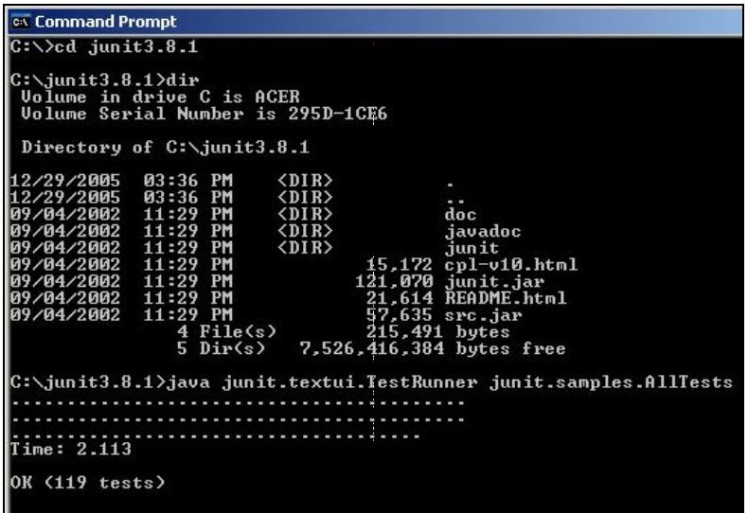

* + - * 1. หน้าจอแสดงผล Batch test runner

จากภาพแสดงจำนวนจุด ( . ) มีจำนวน 119 module. Time: 2.113 หมายถึงเวลาที่ใช้ในการ Test. OK <119 tests> หมายถึงการ Test ผ่านการทดสอบหมด ไม่เกิด Error ใดๆ ขึ้นมา ดังนั้นหมายความว่า Code นี้ไม่มี error และผ่านการทดสอบโดยวิธี batch test

* 1. Graphical test runner

ให้ไปที่ command prompt และพิมพ์คำสั่ง Java junit.awtui.TestRunner junit.samples.TestClass หรือ Java junit.swingui.TestRunner junit.samples.TestClass โดยทั้ง 2 คำสั่งต่างกันตรงที่ graphic library ของ java ว่าจะใช้ Swing หรือ Awt คำสั่งทั้งสองนี้จะไปทำการรัน test ภายใน Test Class และแสดงผลออกมาในรูปกราฟิกดังรูปที่ 2.7

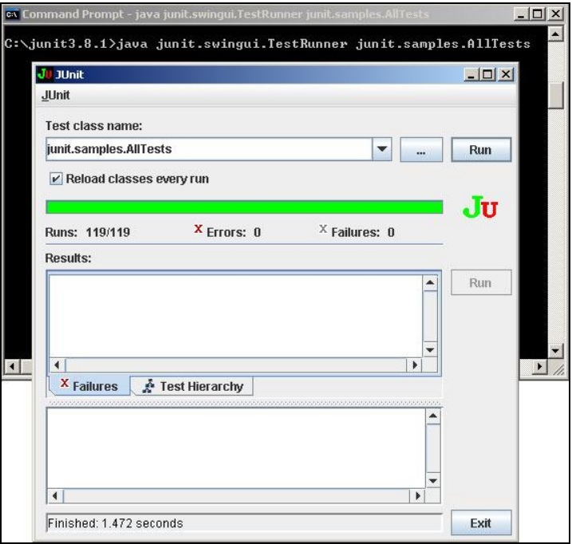

* + - * 1. หน้าจอแสดงผล Graphical test runner

โดยรูปที่ 2.7นั้นเป็นหน้าจอโปรแกรม JUnit ที่กำลังรันไฟล์ AllTests โดยขณะที่กำลังรัน แถบสีเขียวจะวิ่งจากด้านซ้ายไปด้านขวา และเมื่อรันเสร็จแล้วจะได้ดังภาพคือ แถบจะเป็นสีเขียวเมื่อการทดสอบเสร็จสิ้น โดย จากรูปแสดงผลการ Run ดังนี้

Runs: 119 มายถึง การ Run จำนวน 119 test case, Errors: 0 หมายถึง ไม่พบ error, Failures: 0 หมายถึง ไม่พบ Failure, Finished: 1.182 Seconds หมายถึง เวลาที่ใช้ในการ Run test case ทั้งหมด ส่วนในกรณีที่มี error เกิดขึ้น แถบสีจะเป็นสีแดงและมีข้อความแสดง error ที่เกิดขึ้นดังรูปที่ 2.8

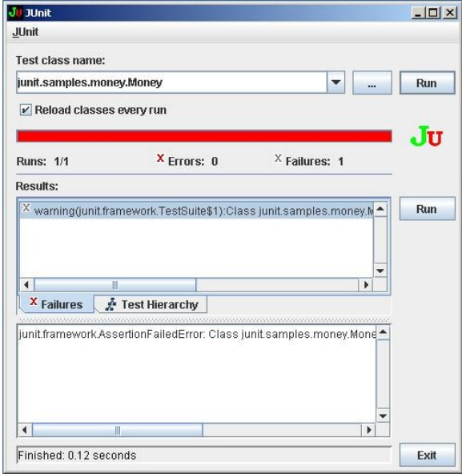

* + - * 1. หน้าจอแสดงผลกรณี Junit ผิดพลาด

1. Test-driven development ( TDD )

Test-driven development หรือ TDD คือ [] กระบวนการพัฒนาซอฟต์แวร์รูปแบบหนึ่งซึ่งใช้หลักการคือ มีวงจรการพัฒนาที่สั้น แต่เน้นการทำซ้ำไปเรื่อยๆ โดยวงจรการพัฒนาซอฟต์แวร์แบบ TDD นั้นจะเป็นดังรูปที่ 2.9

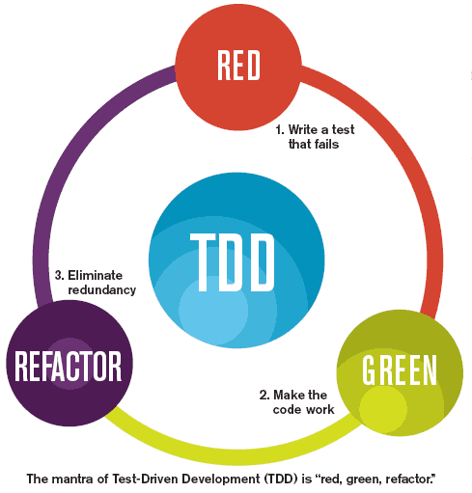

* + - * 1. วงจรการพัฒนาแบบ TDD

โดยวงจรการพัฒนาซอฟต์แวร์แบบ TDD นั้นจะเริ่มจากการที่ developer ทำการเขียน test case ซึ่ง test case นี้เป็น unit test ที่อธิบายฟังก์ชั่นใหม่ หรือ ความต้องการของระบบ ซึ่งเมื่อทำการรัน case ที่เขียนขึ้นก็จะพบว่าผลลัพธ์คือ test fail เนื่องจากยังไม่มีส่วน implementation ของโปรแกรม หลังจากนั้นขั้นตอนต่อมาคือการ พัฒนาโปรแกรม หรือเขียนซอร์สโค้ดขึ้นมาโดยมีจุดมุ่งหมายหลักคือ การทำให้ test case ที่เขียนขึ้นมาในขั้นตอนแรก รันผ่าน ซึ่งซอร์สโค้ดในขั้นตอนที่ 2 นี้ควรจะพยายามเขียนให้เล็กที่สุดโดยมีจุดประสงค์เพียงเพื่อให้ test case รันผ่านเท่านั้น หลักจากรันผ่านแล้ว ขั้นตอนสุดท้ายในวงจรการพัฒนาแบบ TDD คือการ refactor หรือการปรับปรุง จัดแต่ง ซอร์สโค้ดที่เขียนขึ้นให้สวยงาม อ่านง่าย ทำการ extract method หรือตั้งชื่อตัวแปรตาม standard เมื่อทำการ refactor เสร็จแล้วจะถือว่าจบ วงจรการพัฒนา 1 รอบหลังจากนั้นก็จะทำการวนรอบการพัฒนาไปเรื่อยๆจนโปรแกรมเสร็จสมบูรณ์.

โดยการนำ Test-driven development ไปประยุกต์ใช้พัฒนาโปรแกรมนั้น ไม่มีข้อจำกัดทางด้านภาษาโปรแกรมที่ใช้ในการพัฒนา เนื่องจาก TDD นั้นไม่ยึดติดกับภาษา และในส่วนของการเขียน test case ซึ่งเป็น unit test นั้น ได้มีผู้พัฒนา framework ที่ใช้ช่วยเขียน unit test สำหรับภาษาต่างๆไว้มากมาย โดย framework ที่เป็นนิยมใช้ในการพัฒนา unit test นั้น ยกตัวอย่างเช่น Junit สำหรับ java PHPUnit สำหรับภาษา PHP และ COBOLUnit สำหรับภาษา COBOL เป็นต้น

* 1. ข้อดีของการพัฒนาซอฟต์แวร์ด้วย Test-driven development [6]
     + 1. ง่ายต่อการทดสอบระบบ เนื่องจากมีการเขียน test ตลอดเวลาในขั้นตอนการพัฒนาระบบ ทำให้สามารถใช้ test เหล่านั้นได้ทันที เมื่อต้องการทดสอบระบบ
       2. ระบบที่ถูกพัฒนาด้วย TDD จะมีความเป็นโมดูล (Modularity) เนื่องจากการทำ unit test ให้กับแต่ละฟังก์ชั่นในการพัฒนา จะช่วยให้ระบบที่ค่อยๆพัฒนานั้นแบ่งออกเป็นส่วนย่อยๆโดยปริยาย ซึ่งเป็นข้อดีที่ช่วยให้การแก้ไข ทำได้ง่าย การแก้ไขส่วนใดไม่ไปกระทบส่วนอื่น
       3. Test case ที่เขียนขึ้นนั้นเป็นการทำ document ไปในตัวถึงฟังก์ชั่นต่างๆในระบบ
       4. ช่วยทำให้เจอ Error ที่เกิดขึ้นในการพัฒนาได้เร็ว ซึ่งเป็นส่วนที่สำคัญในการพัฒนาซอฟต์แวร์เนื่องจาก Error ที่เจอในตอนท้ายๆของการพัฒนานั้น การที่จะแก้ไขจะใช้ทรัพยากรมากกว่า Error ที่เจอตั้งแต่เนิ่นๆ
       5. เป็นการทำให้ requirement มีความชัดเจน การเขียน test ของ TDD เป็นสิ่งที่กำหนด requirement ไปในตัว ดังนั้นการทำให้ test ทั้งหมดทำงานได้ ก็เป็นสิ่งบ่งชี้ว่าระบบของเราสามารถทำงานตาม requirement ได้ครบถ้วน และไม่มีการสร้าง code หรือฟังก์ชั่นที่ไม่จำเป็นในระบบ ซึ่งจะทำให้ระบบใหญ่เกินไป ซึ่งทำให้ระบบช้า และดูแลยาก
       6. การพัฒนาระบบด้วย TDD สามารถนำไปสู่การทำ automated test เพื่อทดสอบระบบแบบอัตโนมัติได้

1. Behavior driven development (BDD)

Behavior Driven Development (BDD) [4] เป็นวิธีการพัฒนาซอฟต์แวร์รูปแบบหนึ่ง ถูกพัฒนาโดย Dan North เพื่อแก้ปัญหาของ TDD ซึ่งมีดังนี้

* + - 1. ผู้ทดสอบไม่ทราบว่าควรจะเริ่มทดสอบจากตรงไหนก่อน
      2. ผู้ทดสอบสร้างเทสเคสไม่ถูกต้อง ไม่ครอบคลุม หรือมากเกินความจำเป็น เนื่องจากไม่รู้พฤติกรรมของผู้ใช้
      3. ในการทดสอบแต่ละครั้งต้องทดสอบละเอียดขนาดไหน
      4. เทสเคสของ TDD เป็นภาษาที่มีความสอดคล้องกับ user story น้อย ทำให้ผู้ที่ไม่ใช่เทสเตอร์หรือโปรแกรมเมอร์เข้าใจได้ยาก
      5. เมื่อเทสเคสรันไม่ผ่าน จะเข้าใจได้ยากว่าสาเหตุเกิดจากอะไร

ปัญหาที่เกิดขึ้นมาจากความเข้าใจที่ไม่ตรงกันของ development team และ business team เนื่องจากเทสเคสของ TDD นั้น จะเขียนด้วยภาษาที่โปรแกรมเมอร์เข้าใจ แต่ผู้ที่ไม่ค่อยมีความรู้ในการเขียนโปรแกรมมากนักจะทำความเข้าใจได้ยาก ไม่สามารถบอกพฤติกรรมของระบบและขอบเขตในการทดสอบได้ Dan North จึงได้คิดค้น BDD [5] ขึ้นมาเพื่อแก้ปัญหาการสื่อสารนี้ โดยการนำแนวคิดของ Acceptance Testing มาประยุกต์เข้ากับ TDD โดยเพิ่ม automated acceptance test เข้ามาเพื่อใช้ในการอธิบายพฤติกรรมของระบบในมุมมองของลูกค้า ซึ่งอยู่ในภาษาและรูปแบบที่เข้าใจได้ง่าย เพื่อให้ทุกคนในทีมสามารถอ่านเทสแล้วเข้าใจตรงกันว่าระบบสามารถทำอะไรได้บ้าง ถูกต้องตามความต้องการของลูกค้าหรือไม่ และต้องทดสอบอะไรบ้างลูกค้าจึงจะพอใจ โดยเราสร้าง acceptance test นี้ขึ้นมาเพื่อยืนยันความถูกต้องกับทาง stakeholders ก่อนที่จะลงมือพัฒนาระบบขึ้นมาจริงๆ และใช้ทดสอบระบบแบบ automated testing ช่วยให้ทีมที่ทำหน้าที่ในพัฒนาซอฟต์แวร์และทีมที่ทำหน้าที่ในการบริหารจัดการสื่อสารกันได้อย่างมีประสิทธิภาพ เข้าใจตรงกันมากขึ้น สามารถทำงานร่วมกันได้อย่างมีประสิทธิภาพ

* 1. ขั้นตอนการพัฒนาระบบแบบ BDD

ขั้นตอนการพัฒนาระบบแบบ BDD [6] จะเป็นการพัฒนาโปรแกรมแบบทำซ้ำเป็นรอบๆ โดยจะเริ่มจากการเขียน automated acceptance test ขึ้นมาก่อน เพื่อเป็นการกำหนดพฤติกรรมของระบบที่เราจะพัฒนาขึ้นมา ว่าสามารถทำอะไรได้บ้าง ซึ่งเทสเคสที่เราจะเขียนใน acceptance test เราจะเขียนด้วยภาษาที่ทุกคนสามารถทำความเข้าใจและสามารถเขียนได้ง่าย ซึ่งภาษาที่ใช้เขียนเป็นภาษาโปรแกรมระดับสูง โดยผู้ที่ทำหน้าที่ในการเขียน acceptance test สามารถเป็นใครก็ได้ ไม่จำเป็นต้องเป็นโปรแกรมเมอร์หรือเทสเตอร์ หลังจากเราที่เขียน acceptance test ขึ้นมาแล้ว ขั้นตอนต่อไปก็เป็นหน้าที่ของโปรแกรมเมอร์ในการเขียน unit test ขึ้นมาเพื่อรองรับเทสเคสแต่ละเทสเคสที่เราเขียนไว้ใน acceptance test หลังจากที่เขียน unit test แล้ว โปรแกรมเมอร์ก็จะทำการพัฒนาซอร์สโค้ดเพื่อให้โปรแกรมรันผ่านเทสที่เขียนขึ้นมา จากนั้นจึงทำการปรับปรุงซอร์สโค้ดและเทสต่างๆ ให้มีประสิทธิภาพมากยิ่งขึ้น ซึ่งเป็นขั้นตอนสุดท้ายในการพัฒนาระบบแบบ BDD ในแต่ละรอบ

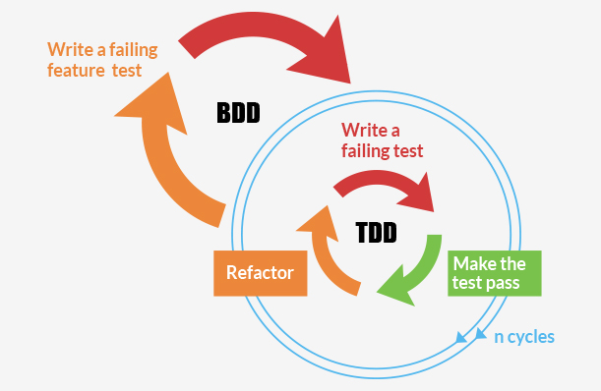

* + - * 1. วงจรการพัฒนาแบบ BDD [6]

ตัวอย่าง Automated Acceptance Test ที่เขียนด้วยภาษา Gherkin [7]

**Title:** Customer withdraws cash  
**As a**customer,  
**I want** to withdraw cash from an ATM,  
**so that** I don’t have to wait in line at the bank.

**Scenario:** Account is in credit+  
**Given** the account is in credit  
**And** the card is valid  
**And** the dispenser contains cash  
**When** the customer requests cash  
**Then** ensure the account is debited  
**And** ensure cash is dispensed  
**And** ensure the card is returned

**Scenario:** Account is overdrawn past the overdraft limit+  
**Given** the account is overdrawn  
**And** the card is valid  
**When** the customer requests cash  
**Then** ensure a rejection message is displayed  
**And** ensure cash is not dispensed  
**And** ensure the card is returned

* 1. คุณสมบัติและข้อดีของ Behavior-Driven Development [7]
     + 1. เป็นการนำแนวคิดของ Acceptance Testing กับ Unit Testing มารวมเข้าด้วยกัน ซึ่งการทำ Acceptance Testing จะช่วยให้รู้ว่าควรเทสละเอียดขนาดไหนลูกค้าจึงจะพอใจ
       2. ชื่อเทสเคสอยู่ในรูปประโยคที่เข้าใจง่าย แทนที่จะเป็นเพียงแค่ชื่อ class และชื่อ method
       3. รูปแบบในการตั้งชื่อเทสจะใช้คำว่า should เพื่อเป็นการบอกพฤติกรรมของแต่ละเทสว่าทำหน้าที่อะไร ช่วยให้แบ่งพฤติกรรมหรือหน้าที่การทำงานของแต่ละเทสได้อย่างชัดเจน
       4. คำนึงถึงพฤติกรรมของระบบว่าระบบควรจะทำอะไรได้บ้าง มากกว่าแค่การทดสอบว่าแต่ละคลาสทำงานถูกต้อง
       5. Requirement ที่ได้รับมาจากลูกค้าคือสิ่งที่ระบุพฤติกรรมของระบบ และเป็นสิ่งที่นำมาเขียนเทสเพื่อทดสอบว่าระบบมีพฤติกรรมหรือการทำงานที่ถูกต้องหรือไม่
       6. เทสอยู่ในรูปแบบ user story ซึ่ง business team คุ้นเคย ส่วน acceptance criteria จะเขียนอยู่ในรูปของ scenario หรือตามสถานการณ์ที่ต้องการจะทดสอบ
       7. Acceptance criteria สามารถใช้รันเพื่อทดสอบระบบแบบ Automated Testing ได้ ทำให้ automated acceptance test เป็นทั้งเอกสารที่ใช้อธิบายพฤติกรรมของระบบและสามารถรันเพื่อทดสอบระบบได้ (living documentation)

1. ภาษาจาวา (Java)

Java หรือ Java programming language [7] คือภาษาโปรแกรมเชิงวัตถุ พัฒนาโดย เจมส์ กอสลิง และวิศวกรคนอื่นๆ ที่บริษัท ซัน ไมโครซิสเต็มส์ ภาษานี้มีจุดประสงค์เพื่อใช้แทนภาษาซีพลัสพลัส C++ โดยรูปแบบที่เพิ่มเติมขึ้นคล้ายกับภาษาอ็อบเจกต์ทีฟซี (Objective-C) แต่เดิมภาษานี้เรียกว่า ภาษาโอ๊ก (Oak) ซึ่งตั้งชื่อตามต้นโอ๊กใกล้ที่ทำงานของ เจมส์ กอสลิง แล้วภายหลังจึงเปลี่ยนไปใช้ชื่อ "จาวา" ซึ่งเป็นชื่อกาแฟแทน จุดเด่นของภาษา Java อยู่ที่ผู้เขียนโปรแกรมสามารถใช้หลักการของ Object-Oriented Programming มาพัฒนาโปรแกรมของตนด้วย Java ได้

ภาษา Java เป็นภาษาสำหรับเขียนโปรแกรมที่สนับสนุนการเขียนโปรแกรมเชิงวัตถุ ( OOP : Object-Oriented Programming) โปรแกรมที่เขียนขึ้นถูกสร้างภายในคลาส ดังนั้นคลาสคือที่เก็บ เมทอด (Method) หรือพฤติกรรม (Behavior) ซึ่งมีสถานะ (State) และรูปพรรณ (Identity) ประจำพฤติกรรม (Behavior)



* + - * 1. สัญลักษณ์ภาษา Java
  1. ข้อดีของภาษาจาวา
     + 1. ภาษาจาวาเป็นภาษาที่สนับสนุนการเขียนโปรแกรมเชิงวัตถุแบบสมบูรณ์ ซึ่งเหมาะในการพัฒนาระบบที่มีความซับซ้อน
       2. โปรแกรมที่เขียนขึ้นโดยใช้ภาษาจาวาสามารถทำงานได้ในระบบปฏิบัติการที่แตกต่างกัน
       3. ภาษาจาวามีการตรวจสอบข้อผิดพลาดทั้งตอนคอมไพล์และเวลารันทาให้ลดข้อผิดพลาดที่อาจเกิดขึ้นในโปรแกรม และช่วยให้แก้จุดบกพร่องของโปรแกรมได้ง่าย
       4. ภาษาจาวามีความซับซ้อนน้อยกว่าภาษา C++ ทำให้ใช้งานได้ง่ายกว่าและลดความผิดพลาดได้มากขึ้น
       5. ภาษาจาวาถูกออกแบบมาให้มีความปลอดภัยสูงตั้งแต่แรก ทำให้โปรแกรมมีความปลอดภัยมากกว่าโปรแกรมที่เขียนขึ้นด้วยภาษาอื่น
       6. มี IDE แอพพลิเคชันเซิร์ฟเวอร์ และไลบลารีมากมายสาหรับจาวาที่สามารถใช้งานได้โดยไม่ต้องเสียค่าใช้จ่าย
  2. ข้อเสียของภาษาจาวา
     + 1. ทำงานได้ช้ากว่า Native code เพราะว่าโปรแกรมที่เขียนขึ้นด้วยภาษาจาวาจะถูกแปลงเป็นภาษากลางก่อน หลังจากนั้นจึงจะถูกเปลี่ยนเป็นภาษาเครื่องซึ่ง Native code อยู่ในรูปของภาษาเครื่องอยู่แล้ว
       2. Tools ที่ใช้ในการพัฒนาโปรแกรมจาวามักไม่ค่อยครอบคลุม ทาให้หลายอย่างโปรแกรมเมอร์จะต้องเป็นผู้พัฒนา

1. JPA (Java Persistence API)

JPA [] คือ API มาตรฐานตัวหนึ่งของ Java ที่ใช้ในการทำ ORM (Object Relation Mapping) โดย ORM คือ เครื่องมือที่ช่วยให้เราสามารถมองข้อมูลภายในฐานข้อมูลให้เป็น Object และสามารถใช้ Class ในภาษา Java ในการทำการเชื่อมโยงข้อมูลในฐานข้อมูล เช่น ตาราง คอลัมน์ ข้อมูลในแต่ละแถว และความสัมพันธ์ต่างๆระหว่างตาราง ออกมาในรูปของ Class Object ในภาษา Java ดังนั้นถ้าเราแก้ไขข้อมูล Object ที่ทำหน้าที่เชื่อมโยงกับตารางก็จะทำให้ข้อมูลในฐานข้อมูลจริงมีการเปลี่ยนแปลง เหมือนกับการใช้ SQL Command ในการจัดการตรงๆ ซึ่งการทำ ORM จะช่วยให้เราสามารถจัดการกับข้อมูลในตารางได้ง่ายกว่าด้วยภาษาโปรแกรมมิ่ง โดยแผนภาพแสดงการทำงานของกระบวนการ object relation mapping จะแสดงดังรูปที่ 2.12

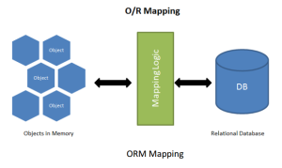

* + - * 1. แผนภาพวิธีการทำงานของ object relation mapping

ซึ่งการทำ ORM จะทำให้เราไม่จำเป็นต้องติดต่อกับฐานข้อมูลโดยตรงด้วยการเขียนคำสั่ง SQL ที่เป็นการติดต่อพื้นฐานของ JDBC (Java database connectivity technology) ซึ่งจะช่วยแก้ปัญหาที่ว่า ถ้าระบบมีขนาดใหญ่ หากซอฟต์แวร์ทำการพัฒนาด้วยการติดต่อกับฐานข้อมูลผ่าน JDBC ก็จะต้องทำการเขียนคำสั่ง SQL command ที่ซับซ้อนและซับซ้อน และกระจัดการจาย เนื่องจากต้องเขียนซอร์สโค้ดจำนวนมากในการทำงานกับข้อมูลในแต่ละส่วน ทำให้การจัดการดูแลทำได้ยาก ยากต่อการค้นหาและแก้ไขเมื่อมีปัญหาเกิดขึ้น โดยการทำ ORM นั้น ยกตัวอย่างเช่น เรามีตารางฐานข้อมูล เก็บข้อมูลลูกค้า หากเรามองตารางนั้นเป็น Object ก็จะทำการเขียน Class ของ object นั้น ดังรูปที่ 2.13

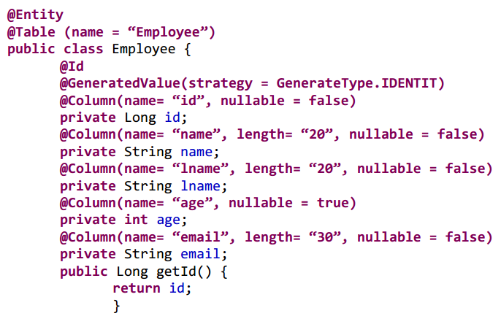

* + - * 1. ORM Class ของ Java persistence API

ซึ่งใน Class employee จะมี annotation สำคัญๆ เพื่อใช้บ่งบอกถึงค่าต่างๆในตารางดังนี้

* + - 1. @Entity ใช้สำหรับบอกว่าเป็น Class ที่ทำหน้าที่เป็นตัวแทนของตารางในฐานข้อมูล
      2. @id และ @GeneratedValue ใช้สำหรับกำหนด Field ที่เป็น Primary Key กรณีที่เป็น id ประเภท Auto Generate จะใช้ @GeneratedValue
      3. @Column ใช้สำหรับกำหนดรายละเอียดของ column ของฐานข้อมูล เช่น ความยาว ชื่อ column หรือ มีค่าเป็น null ได้หรือไม่

ดังนั้น Class Employee ภาษา Java จากรูปที่ 2.17 นั้น จึงทำหน้าที่เป็นตัวแทนของตารางจริงในฐานข้อมูลที่ชื่อว่า Employee ซึ่งประกอบไปด้วย 5 คอลัมน์ คือ

* Id
* Name
* Lname
* Age
* Email

1. Spring framework

Spring framework หรือ Spring [] คือ framework ตัวหนึ่งของภาษา Java ที่ถูกสร้างขึ้นมาเพื่อช่วยให้การพัฒนาซอฟต์แวร์ด้วยภาษา java ทำได้ง่ายขึ้น ช่วยสนับสนุนในทุกๆแง่มุมโครงสร้างที่ช่วยในการพัฒนาระบบซอฟต์แวร์ขึ้นมา เช่นในส่วนของ Persistence, Transaction management, security และอื่นๆอีกมากมาย ซึ่งส่วนประกอบเหล่านี้เป็นส่วนประกอบพื้นฐาน ที่จำเป็นต้องมีในการพัฒนาระบบขนาดใหญ่หรือ Enterprise software ทุกระบบ โดย Spring framework ได้ทำการรวบรวมส่วนประกอบเหล่านี้เอาไว้ให้เพื่อให้เรียกใช้ หรือนำไปพัฒนาต่อยอด หรือปรับแต่ง ทำให้การพัฒนาซอฟต์แวร์ประเภท Enterprise นั้น ผู้พัฒนาสามารถที่จะมุ่งเน้นไปที่การพัฒนาตัวโปรเซส และbusiness logic ของระบบ ทำให้ไม่ต้องเสียเวลาในการพัฒนาซอฟต์แวร์ขนาดใหญ่ มาพัฒนาส่วนเหล่านี้ ซึ่งเป็นสิ่งที่ Enterprise software ทุกตัวต้องใช้อยู่แล้ว



* + - * 1. สัญลักษณ์ Spring framework

Spring framework มีจุดเด่นในการเน้นไปที่การใช้ POJO (Plain old java object) หรือ object ธรรมดาของ Java เพื่อใช้ในการพัฒนาระบบทั้งระบบ ทำให้สามารถจัดการคลาสต่างๆในระบบได้ง่าย ซึ่งเป็นจุดเด่นของการใช้ Spring framework เหนือการใช้ EJB (Enterprise Java bean) ที่เน้นทำให้คลาสที่ใช้ทำงานมีขนาดใหญ่และซับซ้อน โดย Spring framework มีหัวใจหลักในการทำงานด้วยสิ่งที่เรียกว่า Ioc (Inversion of control) และ DI (Dependency injection) ซึ่งวิธีการทางซอฟต์แวร์ทั้ง 2 ตัวนี้ทำให้ Spring เป็น framework ที่พัฒนาระบบที่มีการจัดการซอร์สโค้ดอย่างเป็นระบบ ทดสอบได้ง่าย แบ่งระบบออกเป็นส่วนต่างๆได้ง่าย

Spring framework มาพร้อมกับโมดูลย่อยๆประมาณ 20 โมดูลดังรูปที่ 2.15

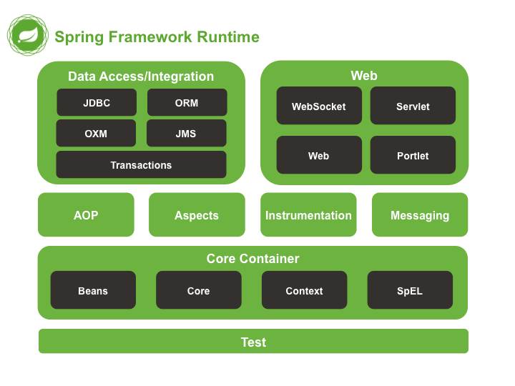

* + - * 1. โมดูลของ Spring framework

โดยโมดูลทั้งหมดจะถูกรวบรวมเป็นกลุ่มๆตามหน้าที่เป็นกลุ่มหลักๆคือ 1) Core container 2) Web 3) AOP (Aspect Oriented Programming) 4) Instrumentation 5) Messaging 6) Data Access/Integration และ 7) Test ซึ่งผู้พัฒนาสามารถเลือกนำไปใช้เฉพาะโมดูลที่ตนเองต้องการเพื่อลด overhead ในการนำ spring ทุกโมดูลเข้าไปในการพัฒนา และแต่ละส่วนมีหน้าที่สำคัญในการพัฒนาระบบขนาดใหญ่ การใช้ Spring framework กับโปรเจคจึงช่วยลดต้นทุน ในการพัฒนาได้อย่างมาก

* 1. ข้อดีของ Spring framework []
     + 1. การใช้ Spring framework ทำให้ไม่ต้องพัฒนาระบบ หรือซอฟต์แวร์ตั้งแต่แรกเริ่ม เนื่องจากว่า Spring พัฒนาขึ้นโดยการรวบรวมเทคโนโลยีที่เป็นที่นิยม เช่น ORM frameworks, logging frameworks, JEE, JDK timers, Quartz และอื่นๆ มาทำให้ดีขึ้น ทำให้ผู้พัฒนาระบบไม่จำเป็นต้องไปศึกษา เทคโนโลยีพื้นฐานอื่นๆ เนื่องจาก Spring ได้รวบรวมไว้ให้แล้ว
       2. พื้นฐานของ Spring คือ Dependency injection ดังนั้น ระบบที่พัฒนาด้วย Spring จึงมีความสามารถในการทดสอบได้ง่าย การทดสอบระบบที่พัฒนาจาก Spring สามารถทดสอบได้ง่าย เนื่องจาก Dependency injection ช่วยทำให้การพัฒนาระบบเป็นไปแบบแยกส่วน ดังนั้นการทดสอบจึงสามารถทดสอบแบบแยกส่วน แล้วทำการ inject ส่วนที่ไม่ต้องการทดสอบเป็น mock object เข้ามาได้ ซึ่ง Spring สนับสนุนการทำ mocking เป็นอย่างดี
       3. Spring มีการจัดการด้วย Inversion of control และ API ต่างๆเป็นอย่างดี ทำให้การจัดการกับ exception ต่างๆที่ Throw มาจาก JDBC, Hibernate และอื่นๆ ทำได้ง่าย
       4. การแบ่งส่วนของโปรแกรมโดย Spring เป็นไปอย่างมีระบบ มีการแยก package ของ Class ต่างๆตามหน้าที่ ทำให้เราสามารถรู้ได้ว่า package ไหนที่จะใช้งาน หรือไม่ใช้งาน และสามารถจัดการกับ class ต่างๆที่มีจำนวนมากได้อย่างมีประสิทธิภาพ
       5. Spring มี interface สำหรับการทำการจัดการ transaction เป็นอย่างดีทำให้สามารถจัดการกับระบบที่มีขนาดระดับเล็ก ไปจนถึงใหญ่ได้เป็นอย่างดี
  2. ข้อเสียของ Spring framework []
     + 1. การนำเอา jar file หรือ library ของ Spring เข้ามาใช้ในระบบนั้นเป็นการเพิ่ม overhead ให้กับระบบ เนื่องจาก jar file ของ Spring framework นั้นมีขนาดที่ค่อนข้างใหญ่ ประกอบไปด้วย Class อย่างน้อย 3000 Class ดังนั้นหากตัวระบบที่เราจะพัฒนานั้นมีขนาดเล็ก หรือไม่จำเป็นที่จะต้องใช้ framework สำหรับ enterprise การนำเอา Spring มาใช้จะเป็นการเพิ่ม overhead อย่างมากให้กับระบบ
       2. หากจุดประสงค์การนำ Spring มาใช้กับระบบของเรา เพียงเพื่อจะต้องการใช้ความสามารถในการทำ Dependency injection ของ Spring เท่านั้น การเลือกใช้ Spring framework อาจจะไม่ใช่ทางเลือกที่ดีที่สุด เนื่องจากยังมี framework สำหรับการทำ Dependency อื่น เช่น Guice, Pico, anecdotal ซึ่งได้อธิบายไว้ว่ามีความเร็วมากกว่าการใช้ Spring
       3. การทำงานกับบางส่วนของ Spring นั้นมีความยุ่งยาง เนื่องจากบางคอมโพเนนท์หลักของ Spring มีการเขียนเอกสารอธิบายวิธีใช้ไว้ได้อย่างไม่ดีเพียงพอ ทำให้ทำความเข้าใจ และนำไปใช้ได้ยาก
       4. การตั้งค่าต่างๆภายใน Spring framework นั้นส่วนมากจะจัดการด้วย XML ทำให้ยากต่อการเข้าใจ และค้นหาต่างๆ แม้ว่าในภายหลังเริ่มมีการใช้ Class configuration เข้ามาช่วยแต่ยังมีอีกหลายๆส่วนที่ยังคงเป็น XML

1. Spring MVC
   1. Spring MVC Framework [] คืออะไร?

Spring MVC framework [] คือ framework ตัวหนึ่งซึ่งอยู่ภายใต้ ในการสร้างเว็บ ที่รองรับแนวคิดแบบ MVC (Model, View, Controller) นั่นเอง โดยหลักการทำงานของตัวSpring MVC framework จะออกแบบให้การทำงานทุกอย่างขึ้นอยู่กับ Servlet ที่ชื่อว่า DispatcherServlet ยกตัวอย่างเช่น เวลามี Request จาก User Client เข้ามาตัว DispatcherServlet ก็จะต้องทำหน้าที่เป็น Operation รับ Request นั้นๆไว้ก่อน แล้วค่อยส่งต่อไปให้ตัว Controller อื่นๆทำงานต่อไป

* 1. จุดประสงค์ของ Spring MVC Framework?

ตัว Spring MVC framework มีการออกแบบโครงสร้างการเก็บชิ้นส่วนของเว็บ เช่น พวก หน้าเว็บ (ไฟล์ html, ไฟล์ jsp ) ไฟล์ CSS หรือ ไฟล์ Script ต่างๆ ไว้อย่างชัดเจน เช่น หน้า ส่วน Controller ต้องอยู่ภายใน โฟเดอร์ src เท่านั้น ซึ่งทำให้สะดวกต่อการค้นหา แก้ไข เพิ่มเติม หรือ ลบทิ้ง เพราะไม่ว่าจะเป็น developer คนใดในทีมเป็นคนสร้างไฟล์ ก็ต้องถูกเก็บอยู่ตามโครงสร้างที่ Spring MVC Framework กำหนดไว้เท่านั้น โดยตัว Spring MVC framework มีการกำหนด Form การเขียนเว็บในแต่ละส่วน ไม่ว่าจะเป็นส่วน Request , Respond หรือ Controller ต่างๆ ทำให้ไม่ว่าจะเป็น developer คนไหนที่เข้ามาแก้ไขไฟล์ก็สามารถเข้าใจ Code ที่เขียนไว้ได้ง่ายๆ และยังมีตัว Library ที่ไว้ช่วยในการเขียน เพื่อให้ง่ายต่อการทำงานของ developer อีกด้วย

* 1. ตัวอย่างการเขียน Spring MVC framework

รูปที่ 2.16 คือไฟล์ที่มี Dispatcher Servlet

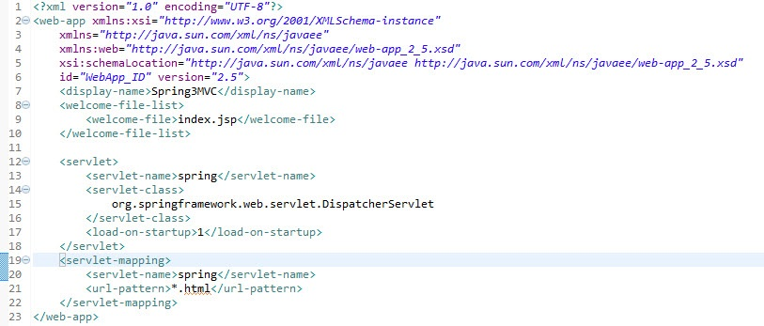

* + - * 1. ไฟล์ Dispatcher servlet

รูปที่ 2.17 คือไฟล์ View ที่อ้างอิงจาก Dispatcher Servlet

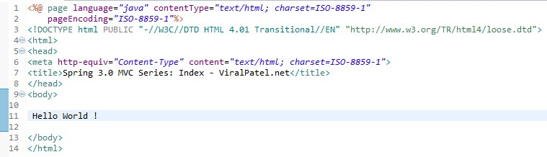

* + - * 1. ไฟล์ View ของ Spring MVC

หน้าผลลัพธ์ที่แสดงเมื่อส่ง request ผ่าน Dispatcher Servlet และได้รับ View กลับมาแสดงดังรูปที่ รูปที่ 2.18

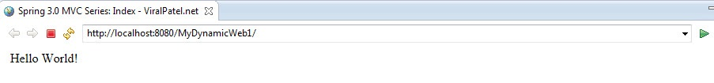

* + - * 1. หน้าผลลัพธ์ของ Spring MVC

1. Spring Data JPA

Spring Data JPA [] คือ API ซึ่งอยู่ในเซตของ API ใน Spring framework ซึ่งทำหน้าที่ในการช่วยสนับสนุนในการสร้างชั้นส่วนติดต่อของข้อมูลที่เรียกว่า Data access layer ให้ง่ายขึ้น ลดการเขียนซอร์สโค้ดในการเข้าถึงฐานข้อมูลที่ซ้ำซ้อน ซึ่ง Data access layer คือชั้นของการติดต่อกับข้อมูล เพื่อให้ได้ข้อมูลจากฐานข้อมูลมา โดยเรียกใช้ผ่านเมทอดที่เขียนขึ้นอยู่ในคลาสที่เราสร้างขึ้นเพื่อใช้เป็นตัวแทนของเซตของข้อมูลในฐานข้อมูล ซึ่งเมทอดที่เขียนขึ้นสำหรับ Data access layer นั้นมักจะยึดติดกับกับส่วน implementation โดย API ที่ทำหน้าที่ในการสร้าง Data access layer เช่น Java persistence API เป็นต้น

เนื่องจากว่าในการสร้าง Data access layer ขึ้นมานั้นเป็นงานที่ซ้ำซ้อน จำเป็นที่จะต้องเขียนคำสั่งในการทำงานกับฐานข้อมูลที่มักจะเหมือนกันต่างกันเพียงแค่ตารางที่ต้องการ ดังนั้นการใช้ Spring data JPA จะช่วยลดการเขียนซอร์สโค้ดที่ซ้ำซ้อน ช่วยสร้างส่วนติดต่อกับข้อมูลที่จะช่วยประหยัดเวลาในการสร้างชั้น Data access layer อีกทั้งยังทำให้โปรแกรมที่เขียนขึ้นมีความยืดหยุ่น สามารถที่จะเปลี่ยนประเภทของฐานข้อมูล หรือผู้ให้บริการ โดยไม่กระทบกับโปรแกรมและส่วนของการติดต่อข้อมูล

* 1. ส่วนประกอบหลัก []

ส่วนติดต่อกลางซึ่งเป็นส่วนติดต่อพื้นฐานของ Spring data jpa ก็คือ ส่วนติดต่อที่มีชื่อว่า Repository ซึ่งรับค่าเป็น Class หลักที่เป็นตัวแทนของเซตของข้อมูลหรือ Entity class และ Id หรือคีย์หลักของตาราง ซึ่งส่วนติดต่อหลักนี้จะช่วยลดความซับซ้อนในการสร้างเมทอดในการทำการสร้าง, แก้ไข, ลบ หรืออัพเดตข้อมูลสำหรับ Entity โดยส่วนติดต่อ Repository จะแสดงดังรูปที่ 2.19

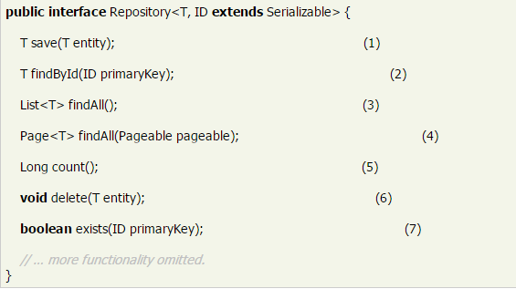

* + - * 1. ส่วนติดต่อโปรแกรม Repository

โดยเมทอดที่อยู่ภายใต้ส่วนติดต่อนี้จะมีหน้าที่ดังนี้

* + - 1. บันทึกข้อมูล Entity
      2. คืนค่า Entity ที่มี Id ตรงกันกับคีย์
      3. คืนค่า Entity ทั้งหมดใน domain
      4. คืนค่า Page ของ Entity
      5. คืนค่าจำนวนของ Entity ทั้งหมด
      6. ลบ Entity ที่ระบุ
      7. คืนค่า Boolean เพื่อบอกว่า Entity ที่ค้นหามีอยู่หรือไม่

สำหรับเมทอดต่างๆภายในส่วนติดต่อ Repository นั้นเป็นเมทอดพื้นฐานในการกระทำการกับข้อมูลในฐานข้อมูล สำหรับเมทอดพิเศษที่ใช้ค้นหาข้อมูล Entity หรือเมทอด query ที่จำเพาะนั้น การสร้างเมทอดเหล่านั้นด้วย Spring data jpa จะทำได้โดยการใช้ฟังก์ชั่นของ Spring data jpa ซึ่งจะช่วยให้ไม่ต้องทำการเขียนการค้นหาด้วยตัวเอง

* 1. การสร้างเมทอดค้นหา

ในการสร้างเมทอดค้นหา เพื่อค้นหาเฉพาะข้อมูลตามเงื่อนไขที่ต้องการนั้น โดยปกติแล้วจะต้องทำการเขียนคำสั่งเงื่อนไขต่างๆภายในเมทอด เพื่อกระทำการดังกล่าว ซึ่งการค้นหาเหล่านี้มักจะถูกเขียนขึ้นด้วยเงื่อนไขที่ใกล้เคียงกัน ทำให้เกิดการเขียนซอร์สโค้ดซ้ำๆกันเกิดขึ้น ดังนั้น Spring data jpa จึงได้จัดเตรียมส่วนติดต่อสำหรับการสร้างการค้นหาเหล่านี้ โดยไม่จำเป็นต้องเขียนการค้นหาขึ้นด้วยตัวเอง โดยตัวอย่างเมทอดการค้นหาด้วย Spring data jpa จะเป็นดังรูปที่ 2.20

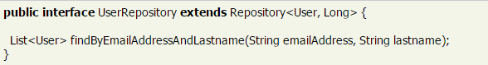

* + - * 1. ตัวอย่างเมทอดค้นหาของ Spring data jpa

จากรูปจะเห็นได้ว่า เมทอดค้นหาซึ่งสร้างจาก API นี้จะไม่มีซอร์สโค้ดในส่วนของการเขียนคำสั่งค้นหาหรือ implementation ด้วยตัวเองเลย ซึ่งจากรูปนั้นคำสั่งนี้จะมีผลกับการเขียนคำสั่ง JPQL ดังรูปที่ 2.21



* + - * 1. คำสั่ง JPQL ของเมทอดค้นหาใน Spring data jpa

ซึ่งมีความหมายว่าให้ทำการค้นหา Entity ของ class User ที่มีค่าของฟิลด์ emailAddress และ lastname ตรงกับที่ต้องการ ซึ่งหากต้องทำการเขียนการ implement ในส่วนนี้เองในทุกๆการค้นหาจะเป็นการเขียนโค้ดที่มีความซ้ำซ้อนและดูแลยาก สำหรับการเขียนเมทอดค้นหาของ Spring data jpa นั้นสามารถดูคีย์เวิร์ดในการเขียนได้จากรูปที่ 2.22

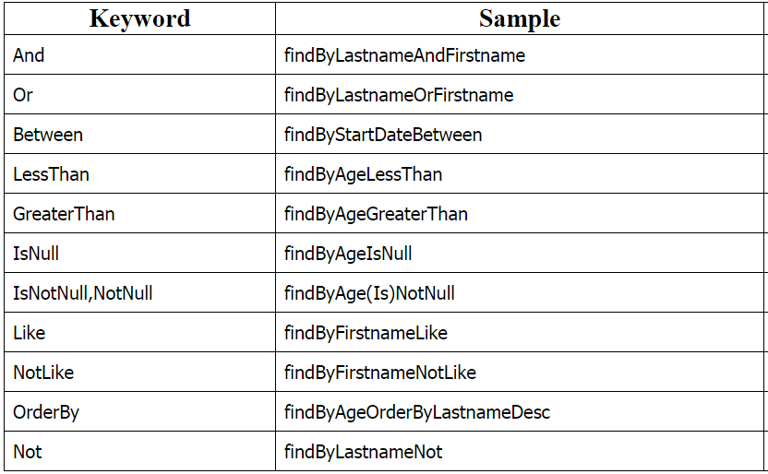

* + - * 1. รูปการเปรียบเทียบไวยากรณ์การสร้างเมทอดค้นหา

โดยคีย์เวิร์ดในการตั้งชื่อเมทอดที่ใช้ได้จะแสดงดังรูป และสำหรับความหมายของเมทอดเมื่อนำไปเปรียบเทียบกับการเขียนด้วยคำสั่งภาษา JPQL จะมีลักษณะดังรูปที่ 2.23

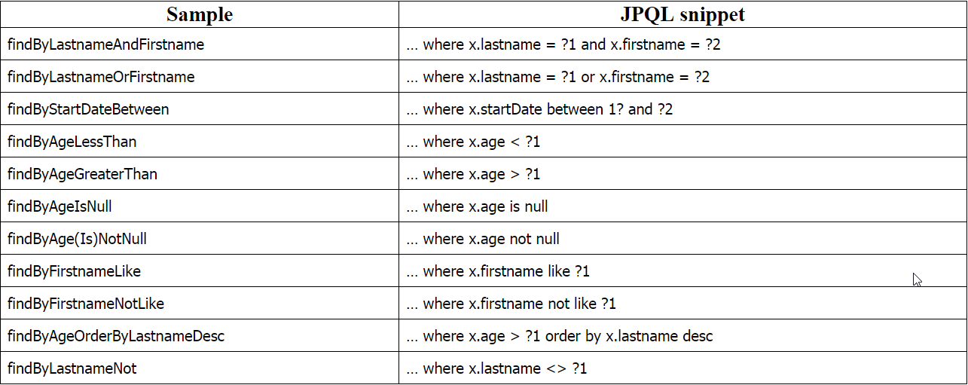

* + - * 1. รูปการเปรียบเทียบเมทอดค้นหากับคำสั่ง JPQL

1. Log file (processing log)

ในการประมวลผลด้วยระบบคอมพิวเตอร์นั้น log file [] ก็คือไฟล์ที่ทำหน้าที่ในการบันทึกเหตุการณ์ที่เกิดขึ้นในทั้งระบบปฏิบัติการณ์เอง, เหตุการณ์ที่เกิดขึ้นในซอฟต์แวร์ต่างๆ หรือเหตุการณ์การการรับส่งข้อมูลกันระหว่างคอมพิวเตอร์ผ่านทางการสื่อสารข้อมูล

โดยการเก็บ log ก็คือการบันทึกเอาข้อมูลที่เกิดขึ้น ซึ่งอาจจะประกอบไปด้วยเวลา ข้อความที่แสดงถึงเหตุการณ์ และทำการบันทึกข้อความเหล่านั้นลงไปใน log file ที่ต้องการเพื่อสามารถกลับมาย้อนดูในภายหลังได้

1. Web service

เว็บเซอร์วิส (อังกฤษ: web service บริการบนเว็บ) [] คือระบบซอฟต์แวร์ที่ถูกออกแบบมาเพื่อสนับสนุนการแลกเปลี่ยนข้อมูลกันระหว่างเครื่องคอมพิวเตอร์ ผ่านระบบเครือข่าย. โดยภาษาที่ใช้ในการติดต่อสื่อสารระหว่างเครื่องคอมพิวเตอร์ คือภาษา เอกซ์เอ็มแอล (XML) หรือ Extensible Markup Language. เว็บเซอร์วิสมีอินเทอร์เฟส ที่ใช้อธิบายรูปแบบข้อมูลที่เครื่องคอมพิวเตอร์ประมวลผลได้ เช่น WSDL. ระบบคอมพิวเตอร์ใช้งานสื่อสารโต้ตอบกับเว็บเซอร์วิสตามรูปแบบที่ได้กำหนดไว้แล้ว โดยการส่งสาสน์ตามอินเตอร์เฟสของเว็บเซอร์วิสนั้น โดยที่สาสน์ดังกล่าวอาจแนบไว้ใน SOAP envelope หรือส่งตามอินเตอร์เฟสในแนวทางของ REST. ปกติแล้วข้อมูลจะถูกส่งโดยอาศัย protocol HTTP และใช้ XML ร่วมกับมาตรฐานเกี่ยวกับเว็บอื่นๆ. โดยโปรแกรมประยุกต์ที่เขียนด้วยภาษาต่างๆ และทำงานบนหลากหลายแพลตฟอร์มต่างกัน สามารถที่จะใช้เว็บเซอร์วิสเพื่อแลกเปลี่ยนข้อมูลผ่านทางเครือข่ายคอมพิวเตอร์ เช่น อินเทอร์เน็ต. ความสามารถในการแลกเปลี่ยนข้อมูลระหว่างระบบที่ต่างกันนี้ (เช่น การแลกเปลี่ยนข้อมูลระหว่าง โปรแกรมที่เขียนโดยภาษาจาวา และโปรแกรมที่เขียนโดยภาษาไพทอน หรือการแลกเปลี่ยนข้อมูลระหว่างโปรแกรมประยุกต์ที่ทำงานบนไมโครซอฟท์วินโดวส์และโปรแกรมประยุกต์ที่ทำงานบนลินุกซ์) เกิดขึ้นได้เนื่องจากการใช้มาตรฐานเปิด โดย OASIS และ W3C เป็นคณะกรรมการหลักในการรับผิดชอบมาตรฐานและสถาปัตยกรรมของเว็บเซอร์วิส

* 1. มาตรฐานหลักของเว็บเซอร์วิส

มาตรฐานหลักของการพัฒนาเว็บเซอร์วิสจะประกอบไปด้วยมาตรฐานต่างๆดังนี้ XML WSDL SOAP และ UDDI รายละเอียดของแต่ละมาตรฐานมีดังนี้

* + - 1. Extensible Markup Language (XML)
      2. Simple Object Access Protocol (SOAP)
      3. Web Services Description Language (WSDL)
      4. Universal Description, Discovery and Integration (UDDI)
  1. คุณลักษณะพื้นฐานของเว็บเซอร์วิส
     + 1. เว็บเซอร์วิสเป็นซอฟต์แวร์คอมโพเนนท์ที่ระบุตำแหน่งโดยใช้ URI
       2. อินเตอร์เฟสและการติดตั้งของเซอร์วิสจะนิยาม อธิบาย และค้นหาโดยใช้ ภาษาXML
       3. เว็บเซอร์วิสสนับสนุนการเรียกใช้จากซอฟต์แวร์ประยุกต์อื่นๆผ่านอินเตอร์เนต
       4. เว็บเซอร์วิสใช้เอกสารแบบ XML ในการส่งข้อมูลระหว่างผู้ให้บริการและผู้ใช้
       5. เว็บเซอร์วิสช่วยในการเชื่อมโยงโปรแกรมประยุกต์ต่างแพลตฟอร์ม ช่วยให้โปรแกรมที่ทำงานอยู่ต่างแพลตฟอร์มสามารถทำงานร่วมกันได้ (Cross-platform Integration) ผ่านอินเตอร์เน็ต
       6. นักพัฒนาสามารถพัฒนาเว็บเซอร์วิสได้โดยใช้โปรแกรมภาษาคอมพิวเตอร์ต่างๆเช่นJava, C, C# หรือ Visual Basic และสามารถพัฒนาโดยการแปลงซอฟต์แวร์คอมโพเนนท์ที่มีอยู่ให้เป็นเว็บเซอร์วิส
       7. เว็บเซอร์วิสจะไม่รวมถึงการจัดการส่วนแสดงผลเหมือน HTML
       8. เว็บเซอร์วิสจะเป็นซอฟต์แวร์คอมโพเนนท์แบบ loosely couple ดังนั้นแต่ละคอมโพเนนท์จะเป็นอิสระและมีฟังก์ชันที่สมบูรณ์ในตัว
       9. เราสามารถที่จะค้นหาและเรียกใช้เว็บเซอร์วิสจาก registry ที่เป็นแบบ public หรือ private โดยใช้มาตรฐานกลางเช่น UDDI และ ebXML

1. Extensible Markup Language (XML)

เอกซ์เอ็มแอล [] เป็นภาษามาร์กอัพสำหรับการใช้งานทั่วไป พัฒนาโดยองค์กร W3C โดยมีจุดประสงค์เพื่อเป็นสื่อกลาง ที่เอาไว้ช่วยในการติดต่อแลกเปลี่ยนข้อมูลในระบบที่มีความแตกต่างกัน ( เช่นใช้คอมพิวเตอร์มี่มีระบบปฏิบัติการคนละตัว หรืออาจจะเป็นคนละโปรแกรมประยุกต์ที่พัฒนาด้วยภาษาโปรแกรมมิ่งต่างกัน แต่มีความต้องการที่จะสื่อสารข้อมูลถึงกัน) นอกจากนี้ยังเพื่อเป็นพื้นฐานในการสร้างภาษามาร์กอัพเฉพาะทางอีกขั้นหนึ่ง XML พัฒนามาจาก SGML โดยดัดแปลงให้มีความซับซ้อนลดน้อยลง XML ใช้ในแลกเปลี่ยนข้อมูลระหว่างเครื่องคอมพิวเตอร์ที่แตกต่างกัน และเน้นการแลกเปลี่ยนข้อมูลผ่านอินเทอร์เน็ต

XML ยังเป็นภาษาพื้นฐานให้กับภาษาอื่นๆ อีกด้วย (ยกตัวอย่างเช่น Geography Markup Language (GML), RDF/XML, RSS, MathML, Physical Markup Language (PML), XHTML, SVG, MusicXML และ cXML) ซึ่งอนุญาตให้โปรแกรมแก้ไขและทำงานกับเอกสารโดยไม่จำเป็นต้องมีความรู้ในภาษานั้นมาก่อน.

* 1. โครงสร้างของภาษา XML

เอกสารที่สร้างขึ้นด้วยภาษา XML จะประกอบไปด้วย node ต่างๆมาประกอบกันแต่ ทุกเอกสารจะขึ้นต้นด้วย node ในการประกาศ XML ดังรูปที่ 2.24

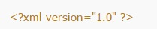

* + - * 1. Declaration node ของ XML

ซึ่ง Node แต่ละ Node นั้นจะเรียกว่า Element ซึ่งประกอบไปด้วย tag เปิด ข้อมูลภายใน และ tag ปิดดังรูปที่ 2.25

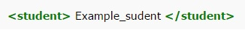

* + - * 1. Element ของ XML

ในที่นี้ <student> คือ tag เปิด Example_sudent คือข้อมูล และ </student> คือ tag ปิด โดย tag ปิดนั้นจะต้องมีชื่อเหมือน tag เปิดแต่มีเครื่องหมาย '/' อยู่ด้านหน้า. ซึ่งจะสังเกตได้ว่า XML นั้นคล้ายกับ HTML เป็นอย่างมากแต่สำหรับข้อแตกต่างที่ชัดเจนคือ HTML ได้กำหนด tag ที่ใช้ได้เอาไว้ล่วงหน้าแล้วแต่ XML สามารถกำหนดหรือ define tag ขึ้นมาเองได้. XML นั้นไม่ใช่ภาษาโดยสมบูรณ์แต่เป็นเสมือนมาตรฐานข้อมูล. โดยโปรแกรมประยุกต์จะเป็นผู้กำหนดรูปแบบของตัวเองขึ้นและจะสามารถใช้ได้กับโครงสร้างข้อมูลที่ถูกอนุญาต (เพราะว่ามีรูปแบบของข้อมูลที่เข้ากันได้) XML นั้นเป็นภาษาที่ case sensitive ดังนั้นการที่เราเขียนว่า <student> กับ <Student> จึงถือว่าเป็นคนละ tag กัน นอกจากนี้แล้ว element ใน XML สามารถบรรจุอยู่ใน element อื่นๆได้ยกตัวอย่างเช่น

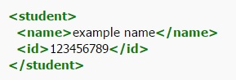

* + - * 1. Element ภายใน element ของ XML

โดยภายใน tag Element ของ XML นั้นสามารถมีสิ่งที่เรียกว่า Attribute อยู่ภายใน tag ได้โดยตัวอย่างดังรูปที่ 2.27

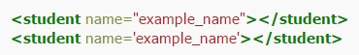

* + - * 1. Attribute ของ XML
  1. การตรวจสอบความถูกต้องของ XML

สำหรับการตรวจสอบความถูกต้องของเอกสาร XML นั้นแบ่งออกเป็น 2 ระดับ คือ

* + - 1. Well-formed เอกสารที่ well-formed คือใช้ syntax ของ XML ถูกต้องตามมาตรฐานทุกอย่างมีการเปิด-ปิด tag ที่สมบูรณ์ แต่ไม่จำเป็นต้องจัดรูปแบบให้สวยงาม เอกสารที่ไม่ well-formed ถือว่าไม่เป็น XML
      2. Valid นอกจาก well-formed แล้ว เอกสารที่ valid ยังต้องใช้ tag XML ที่กำหนดเฉพาะใน schema ที่ตกลงกันไว้เท่านั้น ปัจจุบันมี schema ที่นิยม 3 ตัว คือ Document Type Definition (DTD), XML Schema (W3C) (WXS) และ RELAX NG

1. Simple Object Access Protocol (SOAP)

SOAP [] ย่อมาจาก Simple Object Access Protocol คือโปรโตคอลมาตรฐานที่ใช้ใน Web Services เป็นโพรโทคอล (Protocol) ในการติดต่อแลกเปลี่ยนข้อมูลระหว่างกันของ web services เป็นการสื่อสาร ในระดับ Application Layer โดยอาศัยการส่งข้อมูลผ่านอินเทอร์เน็ต protocol ซึ่งอาศัยรูปแบบของภาษา XML ทำให้ Web services สามารถสื่อสารกันได้แม้ว่า จะอยู่บนเครื่องคอมพิวเตอร์คนละแพลตฟอร์ม หรือพัฒนาด้วยภาษาโปรแกรมที่ต่างกันก็ตาม และนิยมใช้ HTTP เป็นโปรโตคอลร่วมสำหรับส่งผ่านข้อมูลบนระบบอินเตอร์เน็ต โดย SOAP นั้นสามารถทำงานร่วมกับโพรโตคอลได้หลายชนิด เช่น HTTP, SMTP, FTP, IIOP เป็นต้น. โดยลักษณะข้อความที่รับ - ส่ง ผ่านโพรโตคอล SOAP จะเป็นไปตามรูปแบบของ XML โดยจะเรียกว่า SOAP Message

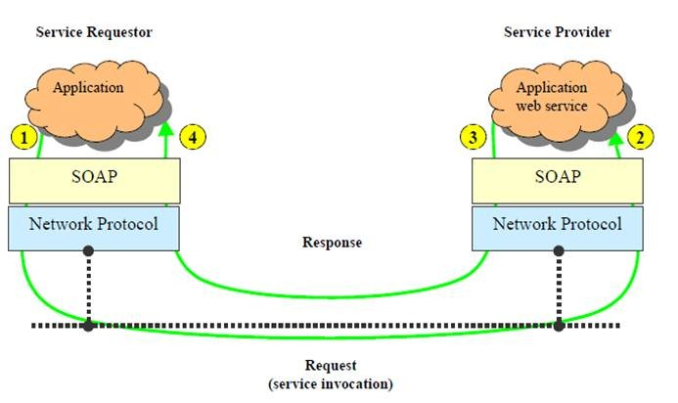

* + - * 1. แผนผังการทำงานของ SOAP

โดยการทำงานของ SOAP จะเป็นไปดังรูปที่ 2.28 ซึ่งอธิบายการทำงานได้ดังนี้

* 1. การทำงานของ SOAP protocol
     + 1. ผู้ขอใช้บริการ (Service Requester ) สร้าง SOAP Message เพื่อเรียกใช้บริการของ เว็บเซอร์วิส แล้วส่งผ่านโพรโตคอลเครือข่ายไปยังผู้ให้บริการ ในที่นี้ SOAP message ที่รับ-ส่งไปมานั้น อยู่ในรูปแบบ XML และต้องมีการแปลกลับมาอยู่ในรูปแบบที่โปรแกรมหรือเว็บเซิร์ฟเวอร์เข้าใจ โดยมีโปรแกรมที่ทำหน้าที่แปลความหมายของเอกสาร XML คือ XML Parser
       2. ผู้ให้บริการ ( Service Provider ) ได้รับ SOAP Message จากผู้ขอใช้บริการ จากนั้น จึงแปลข้อความนั้นกลับมาอยู่ในรูปแบบที่เว็บเซิร์ฟเวอร์เข้าใจ แล้วตรวจสอบว่า ผู้ใช้บริการต้องการเรียกใช้ เว็บเซอร์วิส ชื่ออะไร เมธอดอะไร และส่งพารามิเตอร์อะไร มาด้วย จากนั้นจึงส่งไปให้แก่คอมโพเนนต์ที่ให้บริการ เว็บเซอร์วิส นั้นๆดำเนินการประมวลผล
       3. หลังจากคอมโพเนนต์ที่ให้บริการ เว็บเซอร์วิส ส่งผลลัพธ์กลับมาแล้วผู้ให้บริการก็จะสร้าง SOAP Message ที่มีผลลัพธ์นั้นออกมาด้วย แล้วจึงส่งผ่านทางโพรโตคอลเครือข่ายกลับคืนไปยังผู้ขอใช้บริการ
       4. ผู้ขอใช้บริการได้รับ SOAP Message ที่อยู่ในรูปแบบ XML จึงแปลข้อความนั้นกลับมาในรูปแบบที่โปรแกรมของผู้ขอใช้บริการเข้าใจแล้วนำผลลัพธ์ไปใช้งาน เช่น แสดงผล หรือไปทำอย่างอื่น แล้วแต่ว่ามีการเขียนโปรแกรมรองรับไว้ให้ทำอย่างไร
       5. และจะมี SOAP Listener ทำหน้าที่คอยรับฟังว่ามีการเรียกใช้ เว็บเซอร์วิส จากผู้ใช้ การบริการของ เว็บเซอร์วิส แต่ละบริการจะมีไฟล์ SOAP Listener จำนวน 1 ไฟล์ เมื่อใดที่มีการเรียกใช้ เว็บเซอร์วิส ไฟล์โปรแกรมที่เป็น SOAP Listener ก็จะไปปลุกให้ เว็บเซอร์วิสทำงาน
  2. ข้อดีของการใช้ protocol SOAP
     + 1. โพรโตคอล SOAP สามารถให้เราเรียกใช้คอมโพเนนต์ หรือ เว็บเซอร์วิส ข้ามเครื่อง ข้าม แพลตฟอร์มหรือข้ามภาษา ได้ โดยอาศัยโพรโตคอลที่มีอยู่เดิมในอินเทอร์เน็ต อย่าง HTTP
       2. โครงสร้างข้อมูลของ SOAP เป็นรูปแบบข้อความที่สื่อสารกันด้วยภาษา XML ซึ่งมีลักษณะเป็นข้อความธรรมดาๆปิดล้อมด้วย tag ทำให้เข้าใจได้ในทุกแพลตฟอร์ม
       3. โพรโตคอล SOAP สามารถทำงานผ่านระบบ Firewall ได้ง่ายเนื่องจาก SOAP ทำงานอยู่กับ โพรโตคอล HTTP ซึ่งโดยธรรมชาติของ Firewall จะเปิดให้การสื่อสารด้วย HTTP ผ่านได้อย่างสะดวก
       4. SOAP สนับสนุนจากหลายค่าย เช่น IBM, MS , SUN
  3. ข้อเสียของการใช้ protocol SOAP
     + 1. เนื่องจากลักษณะของ SOAP message เป็นเอกสาร XML ทำให้เสียเวลาในการแปลกลับมาเป็นรูปแบบที่โปรแกรมเข้าใจ
       2. ในกรณีที่ SOAP ทำงานอยู่กับโพรโตคอล HTTP ซึ่งมีสมรรถนะในการรับ-ส่งข้อมูลต่ำกว่าโพรโตคอล DCOM, RMI, หรือ IIOP จึงทำให้โพรโตคอล SOAP มีอัตราการรับ-ส่งข้อมูลต่ำ

1. Representational state transfer (REST)

Representational state transfer หรือ REST [] นั้นถูกพูดถึงครั้งแรกในปี 2000 โดย Roy Thomas Fielding ซึ่ง Representational State Transfer (REST) นั้นเป็น Architecture (สถาปัตยกรรมการสื่อสารข้อมูล) รูปแบบหนึ่งที่ใช้ในการติดต่อสื่อสารข้อมูล เป็นแนวทางใหม่ในการสร้าง Web Service แบบเรียบง่าย โดยเรียกใช้งานผ่านทาง HTTP Method GET / POST / PUT / DELETE และส่งข้อมูลออกมาในรูปของ XML JSON HTML หรือ Text. โดยแนวคิดของ REST [] จะทำการมองเว็บให้เป็นทรัพยากร แล้วทำการจัดเตรียมรูปแบบที่เอาไว้สำหรับติดต่อ เพื่อติดต่อกับทรัพยากรเหล่านี้ โดยการเรียก REST แบบทั่วไปมักจะส่งคำร้องด้วยค่า input มากับ URL เช่น<http://ww.google.com/search?q=currency+exchange> เป็นการส่งคำร้องเพื่อเรียกใช้ REST ที่ทาง google เตรียมเอาไว้ให้ โดยส่งค่า input เข้าไป โดยผลลัพธ์ที่ได้กลับมาจะอยู่ในรูป XML หรือ JSON

โดย Web Service ที่พัฒนาขึ้นด้วยหลักการ REST จะเรียกว่า RESTFul Web Service หรืออีกชื่อคือ RESTFul Web API โดยอาศัย HTTP Method ในการกำหนดคำสั่งต่างๆ โดยตัวอย่าง หน้าที่ของแต่ละ HTTP Method ที่ REST ใช้นั้น จะแสดงดังรูปที่ 2.29

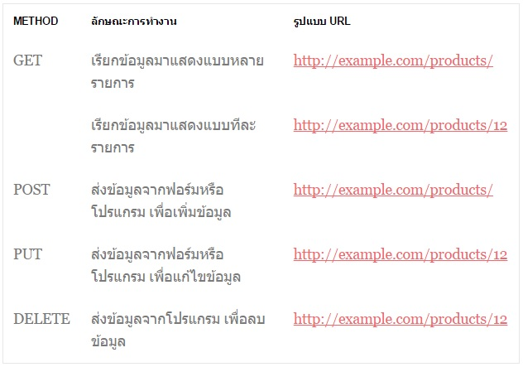

* + - * 1. RESTful Web Service HTTP Method

1. JavaScript Object Notation (JSON)

เจซัน (JSON) [] คือ ฟอร์แมตสำหรับแลกเปลี่ยนข้อมูลคอมพิวเตอร์ ฟอร์แมต JSON นั้นอยู่ในรูปข้อความธรรมดา (plain text) ที่ทั้งมนุษย์และโปรแกรมคอมพิวเตอร์สามารถอ่านเข้าใจได้มาตรฐานของฟอร์แมต JSON คือ RFC 4627 มี Internet media type เป็น application/json และมีนามสกุลของไฟล์เป็น .json ปัจจุบัน JSON นิยมใช้ในเว็บแอปพลิเคชัน โดยเฉพาะ AJAX โดย JSON เป็นฟอร์แมตทางเลือกในการส่งข้อมูล นอกเหนือไปจาก XML ซึ่งนิยมใช้กันอยู่แต่เดิม สาเหตุที่ JSON เริ่มได้รับความนิยมเป็นเพราะกระชับและเข้าใจง่ายกว่า XML โดย โครงสร้างของ JSON นั้นจะแสดงดังรูปที่ 2.30

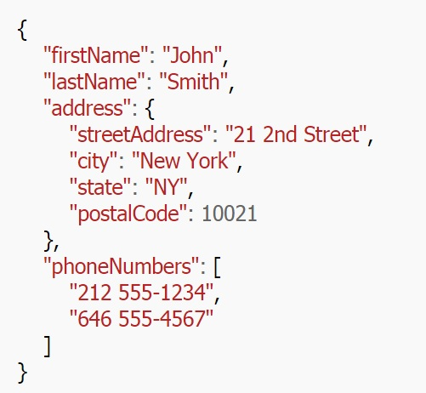

* + - * 1. ตัวอย่างไฟล์ JSON

โดย JSON นั้นไม่ถูกมองว่าเป็นภาษาโปรแกรม กลับถูกมองว่าเป็นภาษาในการแลกเปลี่ยนข้อมูลมากกว่า ในปัจจุบันมีไลบรารีของภาษาโปรแกรมอื่นๆ ที่ใช้ประมวลผลข้อมูลในรูปแบบ JSON มากมาย เนื่องจากมีความสัมพันธ์ของข้อมูลเป็นแบบ key-value ซึ่งทุกภาษาสามารถนำไปเชื่อมโยงกับประเภทข้อมูลของตัวเองได้ โดยในปัจจุบัน JSON นิยมนำไปใช้ในการส่ง-รับข้อมูลผ่าน RESTFul Web Service

1. HyperText Transfer Protocol (HTTP)

HTTP (HyperText transfer protocol) คือโพรโทคอลตัวหนึ่งในชั้นของโปรแกรมประยุกต์ หรือแอพพลิเคชั่นเลเยอร์ ในแบบจำลองการสื่อสารข้อมูล 7 ชั้น ที่ทำหน้าที่ในการ รับ-ส่ง แจกจ่าย และติดต่อสื่อสารข้อมูลสื่อผสมต่างๆ เช่น หน้า HTML, ไฟล์ภาพ, ไฟล์ข้อความ text และอื่นๆ

การพัฒนาเอชทีทีพีเป็นการทำงานร่วมกันของเวิลด์ไวด์เว็บคอนซอร์เทียม (W3C) และคณะทำงานเฉพาะกิจด้านวิศวกรรมอินเทอร์เน็ต (IETF) ซึ่งมีผลงานเด่นในการเผยแพร่เอกสารขอความเห็น (RFC) หลายชุด เอกสารที่สำคัญที่สุดคือ RFC 2616 (เดือนมิถุนายน พ.ศ. 2542) ได้กำหนด HTTP/1.1 ซึ่งเป็นรุ่นที่ใช้กันอย่างกว้างขวางในปัจจุบัน อชทีทีพีเป็นมาตรฐานในการร้องขอและการตอบรับระหว่างเครื่องลูกข่ายกับเครื่องแม่ข่าย ซึ่งเครื่องลูกข่ายคือผู้ใช้ปลายทาง (end-user) และเครื่องแม่ข่ายคือเว็บไซต์ เครื่องลูกข่ายจะสร้างการร้องขอเอชทีทีพีผ่านทางเว็บเบราว์เซอร์ เว็บครอว์เลอร์ หรือเครื่องมืออื่น ๆ ที่จัดว่าเป็น ตัวแทนผู้ใช้ (user agent) ส่วนเครื่องแม่ข่ายที่ตอบรับ ซึ่งเก็บบันทึกหรือสร้าง ทรัพยากร (resource) อย่างเช่นไฟล์เอชทีเอ็มแอลหรือรูปภาพ จะเรียกว่า เครื่องให้บริการต้นทาง (origin server) ในระหว่างตัวแทนผู้ใช้กับเครื่องให้บริการต้นทางอาจมีสื่อกลางหลายชนิด อาทิพร็อกซี เกตเวย์ และทุนเนล เอชทีทีพีไม่ได้จำกัดว่าจะต้องใช้ชุดเกณฑ์วิธีอินเทอร์เน็ต (TCP/IP) เท่านั้น แม้ว่าจะเป็นการใช้งานที่นิยมมากที่สุดบนอินเทอร์เน็ตก็ตาม โดยแท้จริงแล้วเอชทีทีพีสามารถ "นำไปใช้ได้บนโพรโทคอลอินเทอร์เน็ตอื่น ๆ หรือบนเครือข่ายอื่นก็ได้" เอชทีทีพีคาดหวังเพียงแค่การสื่อสารที่เชื่อถือได้ นั่นคือโพรโทคอลที่มีการรับรองเช่นนั้นก็สามารถใช้งานได้

โดยปกติเครื่องลูกข่ายเอชทีทีพีจะเป็นผู้เริ่มสร้างการร้องขอก่อน โดยเปิดการเชื่อมต่อด้วยเกณฑ์วิธีควบคุมการขนส่งข้อมูล (TCP) ไปยังพอร์ตเฉพาะของเครื่องแม่ข่าย (พอร์ต 80 เป็นค่าปริยาย) เครื่องแม่ข่ายเอชทีทีพีที่เปิดรอรับอยู่ที่พอร์ตนั้น จะเปิดรอให้เครื่องลูกข่ายส่งข้อความร้องขอเข้ามา เมื่อได้รับการร้องขอแล้ว เครื่องแม่ข่ายจะตอบรับด้วยข้อความสถานะอันหนึ่ง ตัวอย่างเช่น "HTTP/1.1 200 OK" ตามด้วยเนื้อหาของมันเองส่งไปด้วย เนื้อหานั้นอาจเป็นแฟ้มข้อมูลที่ร้องขอ ข้อความแสดงข้อผิดพลาด หรือข้อมูลอย่างอื่นเป็นต้น

ทรัพยากรที่ถูกเข้าถึงด้วยเอชทีทีพีจะถูกระบุโดยใช้ตัวระบุแหล่งทรัพยากรสากล (URI) (หรือเจาะจงลงไปก็คือ ตัวชี้แหล่งในอินเทอร์เน็ต (URL)) โดยใช้ http: หรือ https: เป็นแผนของตัวระบุ (URI scheme)

* 1. ข้อความร้องขอ (HTTP request)

ข้อความร้องขอประกอบด้วยสิ่งต่อไปนี้

* + - 1. บรรทัดแรก ขึ้นต้นเป็นคำสั่งร้องขอ และเส้นทางไดเรกทอรีของแฟ้มที่ร้องขอ ตามด้วยรุ่นของ HTTP ตัวอย่างเช่น GET /images/logo.gif HTTP/1.1
      2. บรรทัดต่อ ไปที่ไม่ใช่บรรทัดว่าง เรียกว่า ส่วนหัว (header) เป็นเมทาเดตา(metadata) ต่าง ๆ ประกอบการร้องขอ ตัวอย่างเช่น Accept-Language: en หรือ Content-type : application/json เป็นต้น
      3. บรรทัดว่าง เพื่อแบ่งแยกระหว่างส่วนหัวกับเนื้อหา
      4. บรรทัดต่อๆ ไป เป็นเนื้อหาข้อมูล ซึ่งบางคำสั่งอาจไม่จำเป็นต้องใช้ส่วนนี้

แต่ละบรรทัดจะต้องลงท้ายด้วย CRLF (อักขระปัดแคร่ตามด้วยอักขระป้อนบรรทัด เหมือนการกดปุ่ม Enter ในวินโดวส์) บรรทัดที่ว่างจะมีเพียงแค่ CRLF เท่านั้นโดยไม่มีอักขระช่องว่างอยู่เลย สำหรับรุ่น HTTP/1.1 ส่วนหัว Host: จำเป็นต้องมีเสมอ แต่ส่วนหัวอื่น ๆ ไม่จำเป็นต้องมีก็ได้ บรรทัดคำสั่งที่มีเพียงเส้นทางไดเรกทอรี (ไม่มีชื่อแฟ้ม) ก็เป็นที่ยอมรับโดยเครื่องแม่ข่าย เพื่อรักษาความเข้ากันได้กับโปรแกรมตัวแทนรุ่นเก่าก่อนที่จะมีข้อกำหนดของ HTTP/1.0 ใน RFC 1945 ส่วน HTTP/1.1 ได้กำหนดไว้ใน RFC 2068

* 1. คำสั่งร้องขอ (HTTP method)

เอชทีทีพีได้กำหนดคำสั่งร้องขอไว้แปดคำสั่ง (หรือเรียกว่าวิธีการร้องขอ บางครั้งอาจเรียกว่าเป็น "กริยา") แสดงการกระทำที่ต้องการ เพื่อที่จะดำเนินการกับทรัพยากรที่ถูกระบุ สิ่งที่ทรัพยากรนั้นนำเสนอ ไม่ว่าเป็นข้อมูลที่มีอยู่ก่อนหรือสร้างขึ้นมาแบบพลวัตก็ตาม จะขึ้นอยู่กับการนำไปใช้ของเครื่องแม่ข่าย ซึ่งบ่อยครั้งทรัพยากรมักจะสอดคล้องกับไฟล์ หรือผลลัพธ์ส่งออกจากโปรแกรมข้างเคียงในเครื่องแม่ข่ายนั้น เครื่องให้บริการเอชทีทีพีจะต้องสามารถใช้คำสั่ง GET และ HEAD ได้เป็นอย่างน้อย โดยประเภทของคำสั่งร้องขอจะแบ่งออกเป็น 8 ประเภท [] ดังนี้

* + - 1. OPTIONS เป็นเมทอดของ HTTP ที่มีหน้าที่ในการแสดงถึงเมทอดอื่นๆที่เซอร์วิสของเว็บไซต์ที่เราทำการร้องขอมีไวให้ใช้บริการ โดยปกติแล้วคำร้องของเมทอด OPTIONS จะไม่มีเนื้อหาหรือ entity body เนื่องเจอเป็นเม-ทอดที่เอาไว้ให้บริการเพียงเพื่อบอกถึงเมทอดที่มีให้บริการ โดยข้อความตอบกลับนั้นควรจะมีรหัส 200 และพ่วงมาด้วย header ที่ชื่อว่า Allow : แล้วตามด้วย เมทอดที่เซอร์วิสมีให้บริการ โดยตัวอย่างของข้อความตอบกลับจากเมทอด OPTIONS จะมีลักษณะดังรูปที่ 2.31

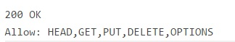

* + - * 1. ข้อความตอบกลับของเมทอด OPTIONS
      1. GET เป็นเมทอดที่หมายถึงการร้องขอข้อมูลที่ URI ปลายทางได้เตรียมเอาไว้ให้ ซึ่งถ้าปลายทางเป็นโปรเซสในการสร้างข้อมูล สิ่งที่จะได้รับกลับมาในข้อความตอบกลับจากการส่งเมทอด GET ก็คือ ข้อมูลที่ถูกสร้างโดยโปรเซสนั้น ซึ่งสิ่งที่ได้รับอาจจะเป็นหน้าเพจ HTML, ไฟล์รูปภาพหรือ อื่นๆก็เป็นได้ ซึ่งเมทอด GET นั้นมีหน้าที่ในการร้องขอข้อมูลเท่านั้น จะไม่มีนิยมให้มีการลบข้อมูล แก้ไขหรือ เพิ่มข้อมูลผ่านเมทอด GET โดยข้อมูลที่ได้รับจะอยู่ในส่วน body ของข้อความตอบกลับ ส่วนข้อมูลที่จะส่งไปกับเมทอด GET นิยมใช้เป็น URI พารามิเตอร์ซึ่งติดไปกับคำร้องขอ ดังรูปที่ 2.32 โดยพารามิเตอร์จะอยู่หลังเครื่องหมาย ? ในท่อนสุดท้ายของ URL ซึ่งหากมีพารามิเตอร์หลายตัวจะขั้นด้วยเครื่องหมาย & สำหรับพารามิเตอร์แต่ละตัว

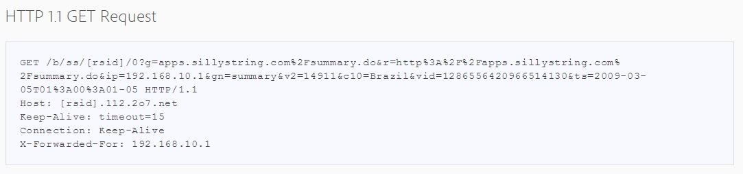

* + - * 1. ตัวอย่างคำร้องเมทอด GET

ส่วนข้อความตอบกลับจะมีลักษณะดังรูปที่ 2.33 ซึ่งเราสามารถดูประเภทของไฟล์ที่ได้รับกลับมาจาก header ชื่อว่า Content-type

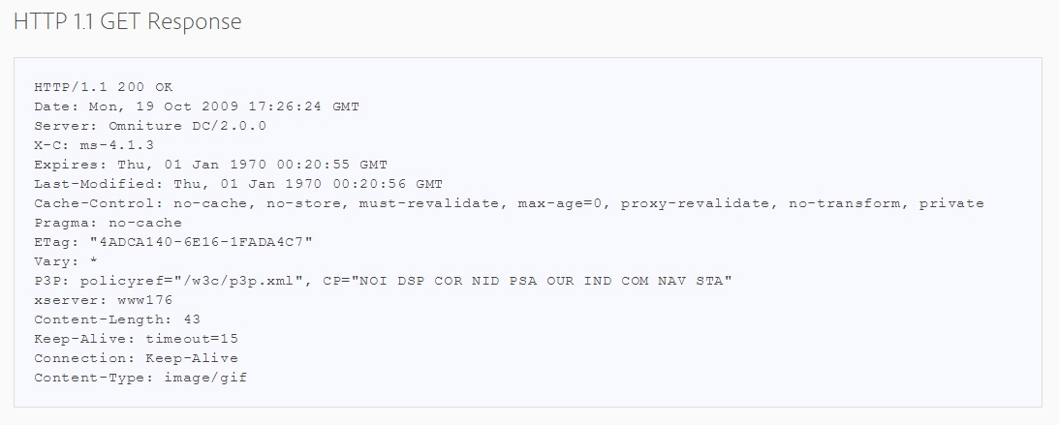

* + - * 1. ตัวอย่างข้อความตอบกลับของเมทอด GET
      1. HEAD สำหรับเมทอด HEAD นั้นเป็นเมทอดที่มีหน้าการทำงานเหมือนเมทอด GET ทุกประการ แต่ส่วนที่แตกต่างกันก็คือ หากได้รับคำสั่ง HEAD ทางฝั่งเซิฟเวอร์จะต้องไม่ทำการส่งส่วน body กลับมาในข้อความตอบกลับ ซึ่งข้อมูลที่จะได้รับกลับมานั้นจะอยู่ในส่วนของ header ดังนั้น ส่วน header ของเมทอด GET และ HEAD จะต้องเหมือนกันทุกประการ เพียงแต่ว่าเมทอด HEAD จะมีเพียงแค่ header ที่บ่งบอกถึงลักษณะของข้อมูลที่จะได้รับ แต่ไม่ได้รับในส่วนของ body กลับมา
      2. POST เป็นเมทอดที่ถูกใช้ในการส่งข้อมูลไปกับ body ของคำร้องไปให้กับเซิฟเวอร์เพื่อจุดประสงค์ในการทำการบันทึกข้อมูลนั้นเข้าสู่ระบบ ซึ่งโดยทั่วไปแล้ว เมทอด POST จะถูกใช้มากในการอัพโหลดไฟล์ หรือทำการส่งข้อมูลที่ผู้ใช้ทำการกรอกข้อมูลในฟอร์มต่างๆบนเว็บ และส่งให้เซิฟเวอร์ ซึ่งต่างกับเมทอด GET ตรงที่ เมทอด GET เป็นเมทอดที่ใช้ในการร้องขอข้อมูลจากทางฝั่งเซิฟเวอร์และสามารถส่งข้อมูลบางอย่างให้กับเซิฟเวอร์ไปพร้อมกับ url ที่เป็นข้อความเท่านั้น ส่วน POST จะสามารถส่งข้อมูลใดๆก็ได้ไปพร้อมกับ body ซึ่งโดยส่วนมากแล้วนั้นส่วน header ของเมทอด POST จะทำหน้าที่ในการกำหนด media type หรือประเภทของข้อมูลที่ผู้ใช้ทำการส่งไปพร้อมกับคำร้องขอ โดยข้อความตอบกลับจากเมทอด POST จะเน้นแสดงถึงสถานะว่า การบันทึกข้อมูลมีผลอย่างไร
      3. PUT
      4. DELETE
      5. TRACE
      6. CONNECT

1. การพัฒนาโปรแกรมแบบบูรณาการอย่างต่อเนื่อง (Continuous Integration)

Continuous Integration [] หรือเทคนิคการพัฒนาโปรแกรมแบบบูรณาการอย่างต่อเนื่อง คือ เทคนิคที่ใช้ในการพัฒนาโปรแกรมที่มีหลักการคือ ให้นักพัฒนาทุกคนในทีมพัฒนาที่ทำงานกับ ซอร์สโค้ดชุดเดียวกันนั้น ทำการรวมซอร์สโค้ดที่ตนเองเขียนขึ้นเข้าสู่ที่เก็บซอร์สโค้ดส่วนกลางหรือ central repository หลายๆครั้งในหนึ่งวัน เพื่อให้ทีมพัฒนาสามารถตรวจพบปัญหาที่เกิดขึ้นได้อย่างรวดเร็ว และต่อเนื่อง ยิ่งการรวมเข้าสู่ซอร์สโค้ดกลางบ่อยเท่าไหร่ ก็จะยิ่งพบปัญหาได้เร็ว และง่ายมากยิ่งขึ้น

* 1. คุณสมบัติของ Continuous Integration

เนื่องจากว่าเราทำการรวมซอร์สโค้ดเข้าสู่ส่วนกลางอย่างต่อเนื่อง ทำให้เราสามารถรู้ได้ว่า ข้อผิดพลาดเกิดขึ้น ณ จุดใด ตอนไหน ซึ่งการทำการบูรณาการอย่างต่อเนื่องนี้ใช้ทรัพยากรน้อย ซึ่งถ้าเราไม่ทำการรวมซอร์สโค้ดบ่อยๆ จะทำให้การตามหาข้อผิดพลาดที่เกิดขึ้นนั้นทำได้ยาก เนื่องจากไม่ทราบว่าข้อผิดพลาดเกิดจากใคร เกิดขึ้นจากอะไร และเมื่อไหร่ ซึ่งเหตุการณ์แบบนี้อาจทำให้โปรเจคที่ทำเกิดการล่าช้าได้ เนื่องจากทุกคนทำงานร่วมกัน

* 1. แนวทางปฏิบัติของ Continuous Integration []
     + 1. ทุกๆ อย่างที่จำเป็นต่อการ build ระบบ ควรอยู่ใน repository เดียวกัน โดยขณะเดียวกันเราต้องสามารถทำการ build บนเครื่องพัฒนาของตนเองได้เลย ส่วน repository ส่วนกลางนั้นให้ใช้ที่เดียวกันเป็น main branch ในการพัฒนาระบบเพียง branch เดียวใช้ร่วมกันในทีม เนื่องจากยิ่งมีมาก ยิ่งเกิดปัญหามาก ดังนั้นถ้ามี branch หลักในการทำงานเพียง branch เดียวแล้วจะทำให้มั่นใจได้ว่า ระบบจะยังคงทำงานได้อยู่เสมอ แล้วหากต้องการอาจจะมี branch อื่นๆ ขึ้นมาเช่น fix bug branch สำหรับการแก้ไขข้อผิดพลาดบางอย่าง
       2. การ deploy หรือ run ระบบนั้นมักจะมีกระบวนการที่ซับซ้อนเช่นการ compile การ copy หรือย้ายไฟล์ การสร้างหรือแก้ไข schema databaseรวมทั้งอาจจะมีกระบวนการอื่นๆ อีกมากมายส่วนใหญ่มักจะทำกระบวนการดังกล่าวแบบ manualซึ่งสูญเสียเวลาอันมีค่าไปอย่างมาก ดังนั้นควรเปลี่ยนกระบวนการเหล่านี้ให้ไปเป็นแบบอัตโนมัติหรือ automated ให้หมด โดยในการ build สามารถใช้เครื่องมือที่เรียกว่า build tool มาช่วยได้ เช่น ในภาษา Java สามารถใช้พวก Maven, Gradle มาช่วย ซึ่งสั่งให้ build ได้ด้วยชุดคำสั่งเดียวโดยการเขียนเอาไว้ใน build script ซึ่งจะช่วยให้การ build ระบบทำได้ง่ายมาก และนอกจากนั้น automated build ที่ดีจะต้องสามารถที่จะ build และ run บนเครื่องของผู้พัฒนาเองได้เลย และหากระบบที่พัฒนามีขนาดใหญ่มาก การ build แบบนี้ทุกๆ ครั้งที่มีการเปลี่ยนแปลง อาจจะใช้เวลามากเกินไปวิธีการแก้ไขก็คือให้ทำการ build เฉพาะส่วนที่แก้ไข ซึ่งอาจจะตั้งค่าเอาไว้ใน build server เพื่อให้ทุกคนใช้งานร่วมกัน
       3. ในเครื่องพัฒนาจะต้องมีชุดของการทดสอบที่ทำงานแบบอัตโนมัติเพื่อใช้ตรวจสอบ เพื่อหาข้อผิดพลาดต่างๆของระบบ สามารถตรวจสอบด้วยชุดคำสั่งที่สั้นและง่าย และผลการทดสอบนั้น ควรที่จะต้องบอกถึงผลการทดสอบด้วยว่าผ่านและไม่ผ่านเพราะว่าอะไร ดังนั้น จึงควรจะพัฒนาระบบตามแนวคิดของ TDD (Test-Driven Developement) ซึ่งจะช่วยให้เรามีเทสเอาไว้ทดสอบระบบแบบอัตโนมัติในทุกๆจุด ช่วยทำให้ระบบมีความถูกต้องและ ระบบสามารถทดสอบได้แบบอัตโนมัติ
       4. ให้ทำการ commit และ push ซอร์สโค้ดไปที่ repository ที่เก็บส่วนกลางเสมอ และบ่อยๆ เพื่อลดเวลาในการ merge รวมซอร์สโค้ดของผู้พัฒนาที่ทำงานกับซอร์สโค้ดชุดเดียวกัน ซึ่งการ commit บ่อยๆจะทำให้แก้ปัญหาได้อย่างรวดเร็ว
       5. ทุกๆครั้งที่ repository ส่วนกลางถูกอัพเดท ระบบจะต้องถูก build ใหม่เสมอเพื่อให้รู้ถึงสถานภาพของระบบ ณ ปัจจุบันว่า fail อยู่หรือผ่านอยู่ เพื่อให้เห็นข้อผิดพลาดที่เกิดขึ้นจากแต่ละ commit เพื่อให้เราสามารถปรับปรุงได้ดียิ่งขึ้น ซึ่งทุกๆครั้งก่อนที่นักพัฒนาจะทำการ commit ซอร์สโค้ดของตนเองเข้าสู่ repository ส่วนกลางควรจะต้องรัน unit test ในเครื่องตนเองให้ผ่านทั้งหมดก่อน เพื่อให้เมื่อทำการรวมกับส่วนกลางจะไม่ทำให้ build ระบบ fail เพื่อเป็นการทำให้ build server เป็นการ build เพื่อรัน integration test เท่านั้น และหาก commit ของใครทำให้ระบบ build fail จะต้องทำให้ระบบกลับมา build สำเร็จเสมอก่อน ไม่เช่นนั้นจะทำให้นักพัฒนาคนอื่นไม่สามารถทราบได้ว่า ระบบที่ build fail ณ ตอนนี้เกิดขึ้นจากซอร์สโค้ดของใคร
       6. ทำให้การ build integration นั้นเร็ว หากสร้างระบบ continuous integration ที่ทำงานช้าถือว่าเป็นความล้มเหลว เนื่องจากเราต้องใช้เวลามากในการรอผล build ซึ่งทำให้ไปทำงานอื่นต่อได้ช้า ซึ่งบางครั้งหากการ build ทำได้ช้า เราอาจจะต้องดูว่าหากช้าเพราะว่าการรัน test หลายๆแบบรวมกันเช่น BDD, ATDD, UI test, performance test เราควรจะต้องทำ build pipeline หรือการแยก build ออกเป็นส่วนๆ เพื่อความเร็ว ซึ่งจะช่วยให้เราสามารถสังเกตุเฉพาะ pipeline ที่เราสนใจว่า หาก pipeline ของเราผ่านก็ไปทำงานต่อได้
       7. สภาพแวดล้อมในการ test นั้นจะต้องเหมือนกับบนเซิฟเวอร์จริงของลูกค้า เพื่อทำให้เรามั่นใจได้ว่าหากทำการ ส่งมอบ ย้ายไปสู่ production จะไม่เกิดปัญหาที่ไม่เคยเจอมาก่อน
       8. จะต้องมีไฟล์ระบบงานล่าสุดเตรียมพร้อมเสมอ เช่น WAR, EAR ไฟล์ของระบบจาก build ล่าสุด ไม่ใช่สร้างเมื่อต้องการ
       9. ทุกๆคนในทีมต้องสามารถเห็นสิ่งที่คนอื่นทำ เพื่อช่วยในการติดต่อสื่อสาร เมื่อมีปัญหา หรือต้องการจะทำอะไรกับระบบ
       10. ควรจะต้องทำ automated deployment คือเมื่อทำการ build เสร็จสามารถ deploy ได้เลย
  2. ข้อดีของการทำการพัฒนาแบบบูรณาการอย่างต่อเนื่อง
     + 1. ไม่ต้องเสียเวลากับการทำการรวมซอร์สโค้ดเอง ซึ่งใช้เวลานาน และยุ่งยาก
       2. ช่วยเพิ่มความโปร่งใสในการทำงาน เนื่องจากทราบถึงการทำงานของแต่ละคนอย่างชัดเจน ว่าใครทำอะไรในส่วนไหน ดังนั้นจึงเป็นการสนับสนุนให้ทีมมีการสื่อสารกันได้อย่างดียิ่งขึ้น
       3. พบเจอปัญหาได้เร็ว และช่วยให้จัดการกับปัญหานั้นได้ในทันที
       4. ช่วยให้ทีมพัฒนาลดเวลาในการที่จะต้องมาทำการหาข้อผิดพลาด แก้ bug และเพิ่มเวลาในการเพิ่มคุณสมบัติอื่นๆให้กับโปรเจคแทน
       5. ช่วยให้มั่นใจได้ว่า ซอร์สโค้ดส่วนกลางของโปรเจคที่มีไว้เพื่อส่งมอบให้กับลูกค้านั้นมีความถูกต้องอยู่ตลอดเวลา
       6. ไม่ต้องเสียเวลาในการรอการสร้างโปรเจคและรอดูผลในเครื่องซึ่งอาจใช้เวลานาน ทำให้เสียเวลาพัฒนา
       7. ช่วยให้การส่งมอบทำได้บ่อยและเร็วขึ้น

1. Jenkins

Jenkins [] คือ ซอฟต์แวร์ open-source ประเภท CI server หรือ continuous integration server ที่เป็นที่นิยมมากที่สุดตัวหนึ่ง สร้างขึ้นด้วยภาษา Java โดย Jenkins มีหน้าที่ช่วยเร่งความเร็วให้กับวงจรการพัฒนาซอฟต์แวร์ ผ่านทางวิธีการอัตโนมัติต่างๆ โดย Jenkins ช่วยในการจัดการและควบคุมวงจรการพัฒนาซอฟต์แวร์ในทุกๆขั้นตั้งแต่การสร้าง, การทำเอกสาร, การทดสอบ, การส่งมอบและ การทำสถิติและวิเคราะห์

Jenkins [] เป็นระบบที่เป็น server-based ซึ่งทำงานได้ภายใต้ servlet container เช่น Apache, Tomcat และทำงานร่วมกับ SCM tool ที่ทำหน้าที่จัดการกับซอร์สโค้ดกลาง ในการให้บริการเพื่อทำงานกับระบบ continuous integration โดยสามารถช่วยสั่ง build โปรเจคที่เป็น maven-based หรือ ant-based โปรเจคผ่านทาง build script หรือผ่านทาง batch command โดย Jenkins ถูกสร้างขึ้นโดย Kohsuke Kawaguchi และถูกปล่อยให้ใช้งานเป็น free software หรือ open-source ภายใต้ MIT License

* 1. feature ของ Jenkins []
     + 1. Easy installation คือ การจะนำ Jenkins ไปใช้งานเพื่อทำ continuous integration นั้น วิธีการติดตั้ง Jenkins สามารถทำได้ง่ายเพียงแค่ทำการรัน java –jar กับไฟล์ jenkins.war ซึ่งเวปไซต์ของ Jenkins เองมีให้ดาวน์โหลดได้โดยตรง หรือสามารถนำไป deploy ผ่าน servlet container เช่น Tomcat หรือภายใต้ IDE ที่มี servlet container ให้บริการเช่น Eclipse spring tool suites ด้วยการนำ jenkins.war ไป deploy ได้โดยตรง ไม่ต้องมีการติดตั้งอื่นๆ หรือลงโปรแกรมฐานข้อมูลใดๆ
       2. Easy configuration คือ การตั้งค่าต่างๆ ของ Jenkins เช่นการสร้าง build job, การตั้งค่า build script ของ job หรือการตั้งค่าทั่วไปอื่นๆ สามารถทำได้ง่ายมาก ผ่าน Web UI ของตัว Jenkins เองที่มีไว้ให้ ซึ่งเป็น UI ที่สวยงาม ทำความเข้าใจและใช้งานง่าย ทำให้ไม่ต้องทำการตั้งค่าต่างๆผ่าน XML หรือถ้าหากต้องการทำผ่าน XML อยู่ก็ทำได้
       3. Change set support คือ Jenkins สามารถแสดงถึงเซตของ build ที่ถูกเรียกจากการ commit เข้าสู่ repository
       4. Permanent links คือ Jenkins ได้ทำการเตรียม URL ต่างๆที่เข้าใจง่าย ตรงตัว สำหรับบริการต่างๆที่ใช้ได้กับ job เช่น สำหรับ job ของเราหากเราเติม /latestBuild เข้าไป Jenkins ก็จะแสดงข้อมูลของ build ล่าสุด หรือ /build ก็จะทำการสั่ง build job นั้นผ่าน REST API ได้
       5. RSS/E-mail คือ feature ที่ช่วยให้ Jenkins ทำการส่ง feedback ถึงผลของ build ผ่านทาง RSS feed หรือส่ง E-mail ไปหาบัญชีที่ได้มีการลงทะเบียนเพื่อขอผลของการ build สำหรับ job นั้นเอาไว้ เพื่อให้ผู้พัฒนาหรือผู้ที่เกี่ยวข้องกับโปรเจคสามารถรู้ถึงสถานะของโปรเจค และนักพัฒนาไม่จำเป็นต้องนั่งรอเฝ้าหน้าจอเพื่อรอผลของ build
       6. After-the-fact tagging ช่วยให้ทำการ tag build ในภายหลังจากที่ build สำเร็จ
       7. JUnit/TestNG test reporting เป็น feature ที่ช่วยในการสรุปรายงานของการทดสอบของ Junit แสดงผลสรุป ประวัติการทดสอบ และช่วยพลอตกราฟถึงผลการทดสอบที่ผ่านมาเพื่อดูแนวโน้มของ build
       8. Distributed builds คือ Jenkins สามารถกระจายงาน build ไปที่คอมพิวเตอร์หลายๆตัวได้ ทำให้ไม่จำเป็นต้อง build อยู่บนเครื่องๆเดียว
       9. File fingerprinting ช่วยให้ Jenkins สามารถตามได้ว่าแต่ละ build สร้าง jars อะไร เวอร์ชั่นเท่าไหร่ และอื่นๆ
       10. Plugin Support คือ feature ที่ช่วยให้ Jenkins สามารถทำงานร่วมกับ third-party อื่นๆได้ รวมถึงเราสามารถเขียน Plugin ขึ้นใช้เองสำหรับทีม และเนื่องจาก Jenkins เป็น open-source โปรเจคขนาดใหญ่ ทำให้มี community ที่คอยสร้าง Plugin ใหม่ๆอยู่ตลอดเวลา

**ขั้นตอนการพัฒนาและออกแบบระบบ**

ในบทนี้จะกล่าวถึงขั้นตอนในการพัฒนาซอฟต์แวร์ทดสอบอัตโนมัติ โดยในการพัฒนานั้นได้ดำเนินการตามขั้นตอนที่ได้วางแผนไว้ดังต่อไปนี้

* + - 1. การศึกษาระบบ MicroData
      2. การทำความเข้าใจจุดประสงค์และขอบเขตในการพัฒนา
      3. การออกแบบซอฟต์แวร์
      4. การพัฒนาซอฟต์แวร์
  1. การศึกษาระบบ MicroData

เนื่องจากซอฟต์แวร์ทดสอบอัตโนมัติที่ทำการสร้างขึ้นนั้นมีจุดประสงค์เพื่อที่จะทดสอบความถูกต้องในการทำงานของระบบ MicroData โดยเฉพาะ ดังนั้นจึงมีความจำเป็นที่ผู้เขียนจะต้องทำความเข้าใจถึงการทำงานของระบบ MicroData ทั้งในมุมมองด้านธุรกิจ และมุมมองทางด้านเทคนิคในเชิงลึก เพื่อที่จะสามารถสร้างซอฟต์แวร์ทดสอบระบบที่ครอบคลุมกรณีปัญหาต่างๆที่เกิดขึ้นได้จริงในการทำงานอย่างครบถ้วน

โดยระบบ MicroData นั้นเป็นระบบที่ถูกสร้างขึ้นเพื่อช่วยในการดำเนินการแปลงเอกสาร แบบฟอร์มต่างๆที่อยู่ในรูปแบบของกระดาษ (Paper-based) ให้เปลี่ยนแปลงไปอยู่ในรูปของข้อมูลอิเล็กทรอนิก เพื่อที่สามารถนำไป จัดเก็บ ประมวลผล หรือดำเนินการอื่นๆ ด้วยระบบคอมพิวเตอร์ต่อไปได้ ซึ่งขั้นตอนการทำงานในการแปลงนี้ ถ้าให้มนุษย์เป็นผู้ดำเนินการ อาจทำให้เกิดข้อผิดพลาดในการทำได้ ถ้าแบบฟอร์มนั้นมีความซับซ้อนสูง หรือมีจำนวนมาก อีกทั้งยังเป็นการสิ้นเปลืองทรัพยากรมนุษย์ในการทำขั้นตอนต่างๆเหล่านี้ เนื่องจากแบบฟอร์มที่มีความซับซ้อน เช่นแบบฟอร์มทางด้านการเงิน จำเป็นต้องใช้คนทำงานใช้ความรู้ (Knowledge worker) ดังนั้นการใช้ระบบ MicroData มาทำงานในส่วนนี้แทน จึงมีประโยชน์อย่างมากต่อองค์กรที่ต้องทำงานกับเอกสารจำนวนมาก ช่วยลดต้นทุน ลดจำนวนทรัพยากรที่ต้องเสียไปในการทำการแปลงเอกสารเหล่านี้

โดยวิธีการทำงานของระบบ MicroData จะแสดงด้วยแผนผังในรูปที่ 3.1

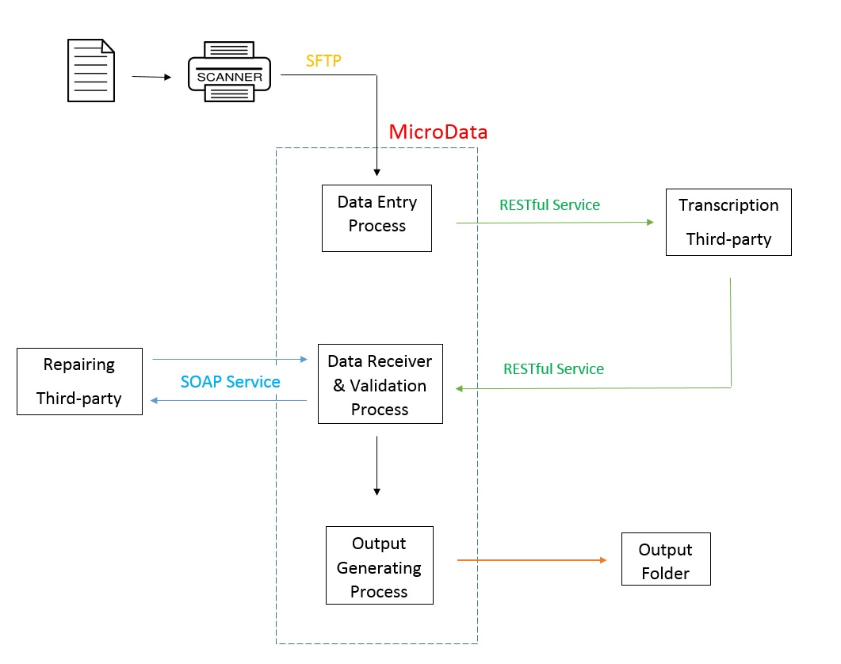

* + - * 1. แผนผังการทำงานของระบบ MicroData

โดยจากแผนผังในรูปที่ 3.1 เริ่มจากการที่ลูกค้าที่ใช้ระบบทำการนำเอาเอกสารหรือแบบฟอร์มที่ต้องการนำมาแปลงเป็นข้อมูลของตนเองมาทำการแสกนเปลี่ยนจากรูปแบบเอกสารมาอยู่ในรูปไฟล์ เมื่อทำการแสกนเสร็จเรียบร้อยแล้วจะได้ออกมาเป็นไฟล์รูปภาพ แล้วจากนั้นจึงทำการอัพโหลดไฟล์ภาพที่ได้รับขึ้นมาบนระบบของ MicroData ซึ่งนามสกุลของไฟล์ที่ระบบรองรับนั้นขึ้นอยู่กับว่าได้ทำการตั้งค่าระบบ ตกลงกันไว้ว่าจะรองรับไฟล์นามสกุลใดบ้าง การอัพโหลดไฟล์นั้นจะทำผ่านทางโพรโตคอล SFTP เนื่องจากระบบของ MicroData นั้นเป็นระบบที่มีการรักษาความปลอดภัยเพื่อทำรักษาข้อมูลความลับของลูกค้า หลังจากนั้นไฟล์ที่ถูกอัพโหลดขึ้นมานั้น จะถูกส่งต่อเข้าสู่โปรเซสชื่อว่า data entry ซึ่งโปรเซสนี้มีหน้าที่ในการตรวจสอบความถูกต้องของไฟล์ภาพ เช่น นามสกุลไฟล์รองรับหรือไม่ และทำหน้าที่ในการบันทึกไฟล์ที่ได้รับลงไปในฐานข้อมูลของระบบ MicroData หลังจากข้อมูลถูกบันทึกสู่ระบบแล้วก็จะมี third party เซิฟเวอร์ตัวหนึ่งมาทำการดึงไฟล์ภาพจากระบบไปทำการแปลงเอกสารเป็นข้อมูลอิเล็กทรอนิก หรือเรียกว่าการทำกระบวนการ Data transcription หลังจากเอกสารของเราถูกแปลงเป็นข้อมูลอิเล็กทรอนิกเรียบร้อย third party server ก็จะทำการเรียกใช้ web service เพื่อทำการส่งข้อมูลหลังการทำ data transcription กลับมายังระบบ MicroData โดย web service นี้เป็นส่วนที่ระบบ MicroData ได้เตรียมเอาไว้ให้ โดย web service นั้นจะเป็น web service ประเภท REST (Representational state transfer) โดยการส่งข้อมูลระหว่างโปรเซสจะเห็นได้ดังรูปที่ 3.2

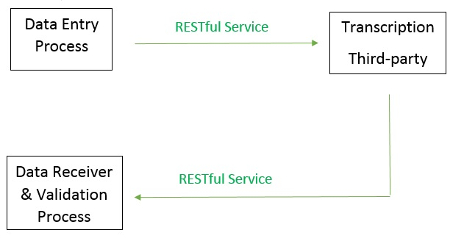

* + - * 1. แผนผังจำลองการทำงานของ Transcription Third party

เมื่อข้อมูลที่ได้จากการแปลงหรือ transcribed data ถูกส่งกลับมาที่เซิฟเวอร์ของระบบ MicroData แล้ว ข้อมูลก็จะถูกนำเข้าสู่โปรเซสต่อไปที่มีชื่อว่า data validation เพื่อทำการตรวจสอบความถูกต้องของข้อมูลที่กลับมาจากการทำ transcription โดยระบบจะมีการสร้างข้อกำหนดสำหรับข้อมูลของเอกสารเอาไว้ก่อนล่วงหน้า ซึ่งข้อกำหนดนี้จะเรียกว่า metadata โดยมีประโยชน์ในการตรวจสอบเช่น กำหนดว่าจำนวนฟิลด์ของข้อมูลที่ต้องได้รับกลับมาจาก โปรเซส transcription จะต้องมีกี่ฟิลด์ หรือประเภทของข้อมูลที่จะต้องถูกส่งกลับมาของแต่ละฟิลด์จะต้องเป็นประเภทใด ถ้าข้อมูลที่ส่งกลับมามีความคลาดเคลื่อน หรือไม่ตรงกับข้อกำหนด ก็จะถือว่าข้อมูลไม่ถูกส่ง และจะทำการส่งข้อมูลที่ผิดพลาดไปยัง third party อีกตัวหนึ่ง ซึ่งมีหน้าที่ในการซ่อมแซมข้อมูลที่มีข้อผิดพลาดให้ถูกต้อง โดยที่ระบบ third party ตัวนี้มีส่วนติดต่อกับโปรแกรมเป็น web service ประเภท SOAP (Simple Object Access protocol) ซึ่งเมื่อ third party ตัวนี้ทำการซ่อมข้อมูลเสร็จเรียบร้อยแล้วก็จะทำการส่งข้อมูลที่ถูกซ่อมกลับมาให้ระบบ MicroData ผ่านทาง SOAP web service ที่ระบบ MicroData เตรียมเอาไว้เพื่อทำการติดต่อกับ Repairing third party ซึ่งเป็น SOAP service เช่นกันเพื่อนำข้อมูลกลับไปตรวจสอบอีกครั้ง โดยการส่งข้อมูลระหว่างโปรเซสนี้จะจำลองดังรูปที่ 3.3

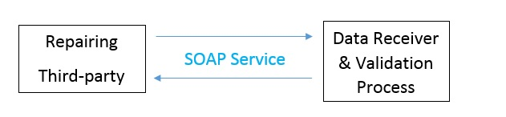

* + - * 1. แผนผังจำลองการทำงานของ Repairing Third party

หลังจากข้อมูลถูกส่งกลับมาจากการซ่อมแล้ว ข้อมูลนั้นก็จะถูกนำเข้าสู่กระบวนการ data validation อีกรอบเพื่อตรวจสอบความถูกต้องของข้อมูลที่ถูกซ่อมแซมแล้วซ้ำอีกครั้ง เมื่อข้อมูลผ่านการ validation อย่างถูกต้องแล้ว ข้อมูลก็จะถูกนำเข้าไปสู่โปรเซส data generator เพื่อทำการแปลงข้อมูลที่ได้รับและ สร้างออกมาเป็น ไฟล์อิเล็กทรอนิกตามรูปแบบที่ลูกค้าต้องการ เช่น xml หรืออื่นๆ เพื่อให้ลูกค้านำไปใช้ประโยชน์ต่อไป โดยการทำงานในส่วนนี้จะแสดงรูปที่ 3.4

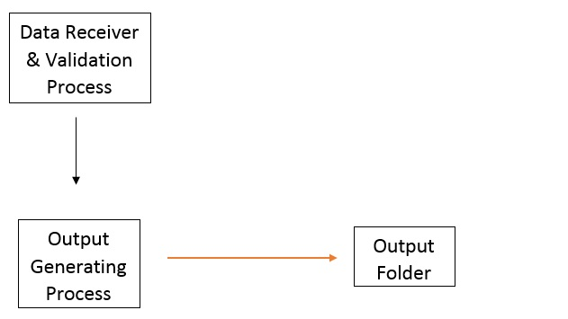

* + - * 1. แผนผังจำลองการทำงานของการสร้างไฟล์ผลลัพธ์
  1. การทำความเข้าใจจุดประสงค์และขอบเขตในการพัฒนา

จากหัวข้อที่ 3.1 การศึกษาโปรเซสการทำงานของระบบ MicroData ตั้งแต่ลูกค้า ทำการ อัพโหลดไฟล์ขึ้นมาจนถึงขั้นตอนที่ระบบ MicroData ทำการสร้างไฟล์ผลลัพธ์ออกมานั้น ระหว่างทางนั้นมีโปรเซสต่างๆ ทั้งการตรวจสอบความถูกต้อง การบันทึกข้อมูล การสร้างไฟล์ ย้ายไฟล์ การติดต่อกับ third party ด้วย web service และโปรเซสอื่นๆอีกมากมาย ซึ่งจะเห็นได้ว่าระบบ MicroData นั้นมีกระบวนการทำงานที่ค่อนข้างจะซับซ้อน โดย ณ ปัจจุบันการทดสอบความถูกต้องของระบบนั้นใช้การทดสอบด้วยมือหรือ manual testing ซึ่งใช้เวลามากในการตรวจสอบแต่ละครั้ง เนื่องจากการทดสอบจะต้องทำการ manual ในจุดต่างๆ เช่น การรับส่งข้อมูลจาก third party การสร้างไฟล์ การอัพโหลดไฟล์ และในการตรวจสอบนั้นก็จะต้องไปไล่ดู ตรวจสอบข้อมูลในจุดต่างๆเอง ซึ่งมีโอกาสที่การตรวจสอบนั้นจะทำได้อย่างไม่ทั่วถึง และอีกข้อสำคัญก็คือ ระบบ MicroData นั้นถูกพัฒนาขึ้นภายใต้วิธีการพัฒนาซอฟต์แวร์แบบ Scrum framework ซึ่งมีรูปแบบการทำงานรูปที่ 3.5

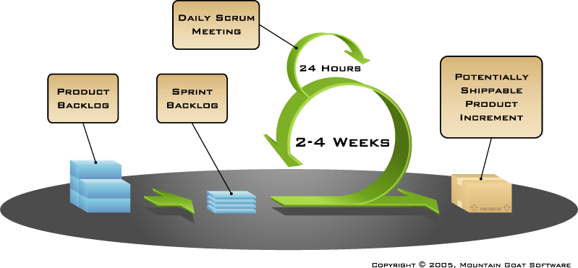

* + - * 1. แผนผังการทำงานของวรจรการพัฒนาซอฟต์แวร์แบบ Scrum

โดยจากรูปที่ 3.5 จะเห็นได้ว่าวิธีการพัฒนาแบบ Scrum นั้นจะมีกรอบเวลาในการพัฒนาในแต่ละรอบค่อนข้างสั้นประมาณ 2-4 อาทิตย์ และในทุกๆรอบนั้นจะต้องมีการส่งมอบงานที่ใช้งานได้(Potentially Shippable Product) ไปลูกค้า ซึ่งก่อนที่จะส่งมอบทุกๆครั้งจะต้องจะต้องมีการตรวจสอบ ความถูกต้องของระบบว่า ซอร์สโค้ดใหม่ที่เขียนขึ้นในแต่ละรอบการพัฒนานั้น ไปทำให้ระบบเดิมที่เคยทำงานได้ เกิดข้อผิดพลาดขึ้นตรงไหนหรือไม่ ซึ่งโดยปกติแล้วจะใช้การทำ manual testing ซึ่งถ้ามีการเปลี่ยนแปลงซอร์สโค้ดบ่อยๆ หรือมีกรอบเวลาในการพัฒนาที่สั้นแบบ scrum framework การทำ manual testing นั้นอาจจะทำได้ไม่ทันต่อความต้องการ และสิ้นเปลืองทรัพยากรมนุษย์ และเวลาอย่างมากในการทดสอบ

ดังนั้น โครงการพัฒนาซอฟต์แวร์ทดสอบอัตโนมัติสำหรับระบบ MicroData ด้วยการพัฒนาแบบขับเคลื่อนจากพฤติกรรมผู้ใช้ จึงถูกสร้างขึ้นมาเพื่อช่วยทดสอบความถูกต้องในการทำงานของระบบ MicroData โดยการใช้การทดสอบแบบอัตโนมัติ (automated test) ซึ่งจะช่วยให้การทดสอบสามารถทำได้ง่าย รวดเร็ว เพื่อตอบสนองต่อความต้องการในการทำการทดสอบซอฟต์แวร์บ่อยครั้งภายใต้กรอบเวลาในการพัฒนาที่สั้น โดยซอฟต์แวร์ตัวนี้ จะช่วยให้สามารถตรวจสอบการทำงานของระบบได้ครบถ้วน ครอบคลุม โดยเน้นไปที่กรณีต่างๆที่เกิดขึ้นเป็นปรกติ ในทุกๆครั้งที่ทำการทดสอบ โดยใช้การเขียน กรณีทดสอบ (test case) ที่จำเป็นต้องทดสอบทุกครั้งเอาไว้ล่วงหน้า ดังนั้นการทดสอบแบบอัตโนมัตินั้นจะทำการตรวจสอบทุกกรณีที่เขียนไว้ได้อย่างครบถ้วน ในทุกๆครั้งที่ทำการรันกรณีทดสอบ โดยการทดสอบอัตโนมัติจะทำการตรวจสอบความถูกต้องในการทำงานของระบบตั้งแต่เริ่มการทำงานในส่วนของการรับไฟล์ที่ลูกค้าทำการอัพโหลด ตรวจสอบในทุกส่วนของระบบ ไปจนกระทั่งไฟล์ผลลัพธ์ถูกสร้างออกมา ซึ่งขั้นตอนต่างๆ เช่น การอัพโหลดไฟล์ขึ้นไปบนระบบ การส่งข้อมูลที่ถูกแปลงแล้ว หรือการซ่อมเอกสารต่างๆ จะเป็นไปแบบอัตโนมัติทั้งหมด ทำให้ไม่จำเป็นที่จะต้องทำการอัพโหลดไฟล์ หรือทำการเรียกใช้ web service แทน third party ด้วยมือทั้งหมด

ซึ่งในส่วนของวิธีการทดสอบนั้น จะใช้การตรวจสอบไปที่ 3 ส่วนหลักๆของระบบ คือ

* + - 1. การตรวจสอบจากบันทึกการทำงานของระบบ (processing log)
      2. ข้อมูลภายในฐานข้อมูลที่ถูกบันทึกระหว่างการทำงาน
      3. การตรวจสอบไฟล์ผลลัพธ์ที่ถูกสร้างออกมาให้กับลูกค้า

โดยการพัฒนาซอฟต์แวร์ทดสอบอัตโนมัติตัวนี้ จะใช้รูปแบบการพัฒนาแบบขับเคลื่อนจากพฤติกรรมผู้ใช้ (Behavior Driven Development) ซึ่งเป็นวิธีที่นำมาใช้ช่วยให้การพัฒนาการทดสอบแบบอัตโนมัติทำได้สะดวกและง่ายดายขึ้น

* 1. การออกแบบซอฟต์แวร์

ในด้านการออกแบบการพัฒนาของซอฟต์แวร์ทดสอบอัตโนมัตินั้น เราจะพูดถึงการออกแบบในส่วน ของกรณีทดสอบ (test script) ซึ่งเป็นสิ่งที่จะถูกใช้ในการรันการทดสอบแบบอัตโนมัติ โดย test script ของเรานั้นจะถูกเขียนขึ้นด้วย framework ที่เรียกว่า Cucumber โดยเราจะเรียก script ที่ถูกเขียน ขึ้นด้วย Cucumber framework ว่า “Feature file” ซึ่ง feature file นั้นจะรับผิดชอบในการทดสอบอัตโนมัติสำหรับแต่ละฟังก์ชั่นในระบบที่ต้องการทดสอบ โดยตัวอย่างของ feature file นั้นจะแสดงดังรูปที่ 3.6

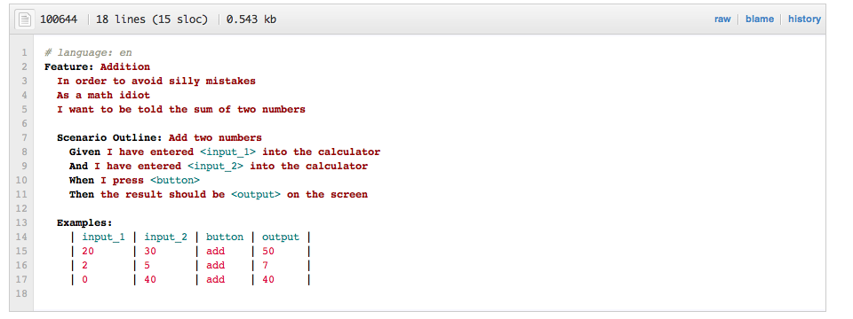

* + - * 1. ตัวอย่างของ feature file

ดังนั้นในการอธิบายในส่วนของการออกแบบของซอฟต์แวร์นั้น ทางผู้เขียนจึงจะมุ่งเน้นไปที่ การอธิบายถึงการออกแบบการเขียน feature file ว่าแต่ละ feature file ที่ถูกเขียนขึ้นนั้นอย่างไร ถูกสร้างขึ้นเพื่ออะไร มีจุดประสงค์ในการทดสอบอะไร ทดสอบฟังก์ชั่นในส่วนไหนของระบบ และการทดสอบฟังก์ชั่นนั้นทำอย่างไร เป็นหลัก โดยสำหรับทุก feature นั้น วิธีการหลักในการทดสอบฟังก์ชั่นต่างๆของระบบ MicroData จะมีวิธีการที่เป็นพื้นฐานเดียวกันก็คือ เราจะทำการจำลองการทำงานพื้นฐานของระบบเช่น การสร้างไฟล์ การอัพโหลดไฟล์สู่ระบบ และการจำลองการ รับ-ส่ง ข้อมูลกับ third party เพื่อกระตุ้นให้เกิดการทำงานของโปรเซสต่างๆภายในระบบ ซึ่งมีผลทำให้โปรเซสต่างๆทำการสร้าง processing log และข้อมูลที่เกี่ยวข้องกับโปรเซสเกิดขึ้นในระบบ และสุดท้ายจึงจะทำการตรวจสอบค่า และข้อมูลที่เกิดขึ้นจากโปรเซส ว่าระบบทำงานได้ถูกต้อง ตามที่ควรจะเป็นหรือไม่ ซึ่งทุกโปรเซสที่กล่าวมานั้นจะเป็นการทำงานแบบอัตโนมัติทั้งหมด โดยที่ทุก feature file หรือ test script ที่เขียนขึ้นนั้นก็จะมีหลักการการดำเนินงานตามขั้นตอนข้างตั้นทั้งหมด ดังนั้นสิ่งที่จะเป็นข้อแตกต่างในแต่ละ feature file ที่เราจะทำการเขียนขึ้นนั้นก็คือ แต่ละ feature file จะทำหน้าที่เป็นตัวทดสอบสำหรับแต่ละกรณีที่ต่างกันที่เกิดขึ้นได้ในการทำงานจริงของระบบ ยกตัวอย่างเช่น จะมี feature ที่ใช้ทดสอบว่าถ้าเราส่งอินพุตแบบต่างๆเข้ามาในระบบ ระบบจะสามารถรับไฟล์ที่ระบบรองรับได้หรือไม่ และถ้าเราส่งไฟล์ที่ระบบไม่รองรับ ระบบสามารถจัดการกับไฟล์นั้นได้อย่างถูกต้องหรือไม่ หรืออีกตัวอย่างหนึ่งคือ feature ที่ใช้ในการตรวจสอบการทำงานระบบในกรณีที่มีการซ่อมข้อมูลที่เสียหายในระบบ เป็นต้น

ดังนั้นผู้เขียนจึงได้ออกแบบโดยการแบ่ง feature file ออกเป็น 3 ไฟล์หลักๆ คือ

* + - 1. DataEntryValidation Feature
      2. ValidDataValidation Feature
      3. RepairProcessValidation Feature

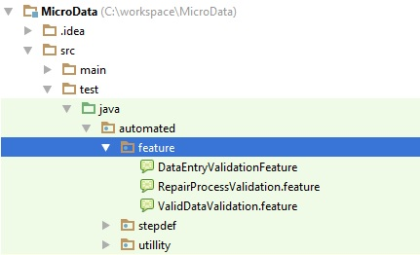

* + - * 1. MicroData feature file

โดยรายละเอียดขั้นตอนการทำงานของแต่ละ Feature จะอธิบายดังต่อไปนี้

* + - 1. Data entry validation feature

Data entry validation feature เป็น feature file ที่ใช้ในการตรวจสอบความถูกต้องในการทำงานของโปรเซส Data entry ในระบบ MicroData ซึ่งทำงานเกี่ยวกับการรับไฟล์ภาพที่ถูกอัพโหลดขึ้นมาบนเซิฟเวอร์ และบันทึกข้อมูลเบื้องต้น ดังนั้นจุดประสงค์ของ Data entry validation feature คือจะเป็น feature ที่รวบรวมสถานการณ์ทดสอบ (scenario) ที่เกี่ยวข้องกับการสร้างและอัพโหลดไฟล์ประเภทต่างๆขึ้นมาบนระบบเช่น อัพโหลด file นามสกุล pdf, jpg, png เป็นต้น เพื่อตรวจสอบถึงผลลัพธ์ว่า ถ้าอัพโหลดไฟล์ที่ระบบรองรับแล้ว ตัวไฟล์ processing log ของระบบ จะต้องบันทึกข้อความที่ควรจะเกิดขึ้นถ้าระบบทำงานถูกต้อง ลงในระบบ และบันทึกข้อมูลที่เกี่ยวข้องลงในฐานข้อมูลในเบื้องต้นอย่างถูกต้อง และถ้าในส่วนของไฟล์ประเภทที่ระบบไม่รองรับ ไฟล์ processing log จะต้องมีการบันทึกข้อความที่แสดงถึงข้อความที่ปฏิเสธไฟล์เหล่านั้น รวมถึงข้อมูลภายในฐานข้อมูลจะต้องไม่มีไฟล์เหล่านั้นบันทึกลงไปด้วยเช่นกัน โดย scenario ต่างๆใน Data entry validation feature จะมีดังรูปที่ 3.8

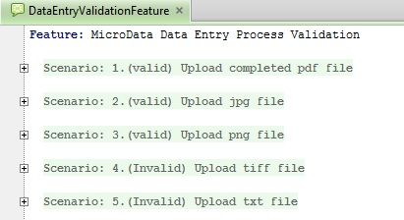

* + - * 1. Data entry validation feature

จากรูปที่ 3.8 จะเห็นได้ว่าแต่ละ scenario ใน feature นั้นจะทำการอัพโหลดไฟล์ที่มีนามสกุลต่างๆกัน ขึ้นไปบนระบบเพื่อทำการตรวจสอบถึงผลที่ออกมา สำหรับรายละเอียดการทำงานของแต่ละ scenario จะอธิบายจากรูปที่ 3.9

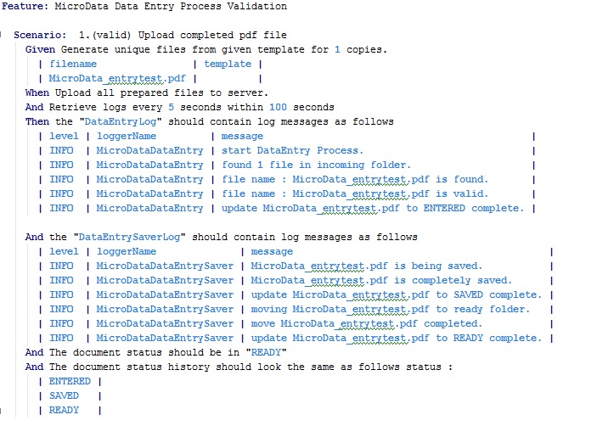

* + - * 1. รายละเอียดของ Data entry scenario

โดย scenario ที่นำมาอธิบายในตัวอย่างนี้ คือ scenario กรณีที่การทำงานคือ ซอฟต์แวร์จะทำการสร้างไฟล์นามสกุล pdf แล้วทำการ อัพโหลด ไฟล์นี้ขึ้นสู่ระบบ จากที่เห็นในรูป แต่ละบรรทัดภายใน scenario จะมี keyword ที่เขียนว่า Given, When, Then ซึ่งประโยกที่ขึ้นต้นด้วยคำเหล่านี้น จะถูกเรียกว่า step ซึ่งแต่ละ step นั้นจะมีการเชื่อมโยงกับการทำงานด้านหลัง ซึ่งเขียนขึ้นด้วยภาษา Java เพื่อให้ซอฟต์แวร์ทำงานได้ตามประโยคที่เขียนขึ้นตามความต้องการของการทดสอบ โดยภายในหัวข้อนี้จะอธิบาย เพียงแค่หน้าที่ของแต่ละ step และแนวคิด ส่วนการ implementation หรือส่วนซอร์สโค้ดการทำงานของภาษา Java จะทำการอธิบาย ในหัวข้อต่อไป โดยการอธิบายจะเริ่มต้นด้วย step แรกดังรูปที่ 3.10

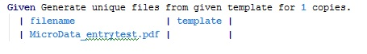

* + - * 1. step การสร้างไฟล์จาก template

โดย step Given หรืออินพุตของระบบ นี้มีหน้าที่ในการสร้างไฟล์ที่มีชื่อและนามสกุลของไฟล์ตามที่ระบุเอาไว้ในช่อง file name ซึ่งในที่นี้คือ MicroData_entrytest ซึ่งมีนามสกุลเป็น pdf ส่วนในช่องที่ 2 ด้านข้างนั้นคือช่อง template ซึ่งเอาไว้ใส่ path ของไฟล์ที่เราต้องการนำมาใช้เป็น template โดยโปรแกรมจะทำการคัดลอก template ไฟล์มาใส่ให้ไฟล์ที่ถูกสร้างขึ้น ไฟล์ที่ถูกสร้างขึ้นจะมีชื่อไฟล์ตามที่ระบุในช่อง filename และมีเนื้อหาของไฟล์เป็นเนื้อหาของไฟล์ template ส่วนในกรณีที่ไม่ได้ระบุ template เอาไว้หรือปล่อยช่อง template ว่างไว้ ซอฟต์แวร์จะถือว่าเป็นการใช้ default template และจะไปหาไฟล์ที่มีชื่อเดียวกันใน folder template และคัดลอกไฟล์มาให้กับไฟล์ของเรา โดย default template จะอยู่ในโปรเจค ดังรูปที่ 3.11

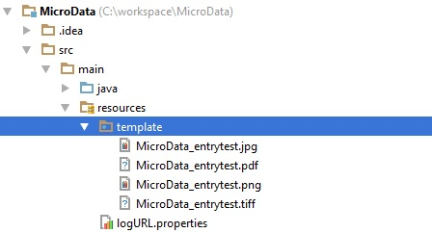

* + - * 1. template โฟลเดอร์

โดยตัวเลขในประโยค Given ซึ่งในที่นี้คือ 1 copies หมายถึง ต้องการสร้างไฟล์จำนวนกี่ไฟล์ซึ่งเราสามารถใช้ประโยชน์จากการสร้างไฟล์หลายๆไฟล์ได้ ในกรณีที่เราต้องการจำลองการส่งไฟล์ขึ้นสู่ระบบหลายๆไฟล์ในเวลาเดียวกัน เพื่อทำ Load test หลังจากเราได้ทำการสร้างไฟล์ขึ้นมา จาก template file ด้วย step Given ในขั้นตอนก่อนหน้าสำเร็จ ขั้นตอนต่อไป คือขั้นตอนในการอัพโหลดไฟล์ทั้งหมดที่สร้างขึ้นไปบนเซิฟเวอร์ ด้วย step When ดังรูปที่ 3.12



* + - * 1. step การอัพโหลดไฟล์สู่เซิฟเวอร์

การทำงานของ step นี้ จะเริ่มจากการทำการเชื่อมต่อกับ secure shell server โดยเขียนโปรแกรมด้วย library Jsch ของภาษา Java เชื่อมต่อกับ server ผ่าน SFTP protocol แล้วทำการนำเอาไฟล์ทั้งหมดที่ถูกสร้างไปวางไว้ที่ folder ของระบบ MicroData โดย ระบบ MicroData จะมี กระบวนการตรวจสอบที่จะนำไฟล์เหล่านี้เข้าสู่โปรเซสต่อๆไปโดยอัตโนมัติ ดังนั้นหน้าที่ของ step นี้ก็คือการนำไฟล์ที่ถูกสร้างไปวางไว้ใน incoming folder ของระบบเพื่อทำให้โปรเซสต่างๆ เริ่ม ทำงาน ในส่วนของการ Implementation จะอธิบายในหัวข้อต่อไป

เมื่อทำการอัพโหลดไฟล์เข้าสู่ระบบเสร็จเรียบร้อยแล้ว การทำงานของโปรเซสต่างๆในระบบ MicroData จะเริ่มต้นการทำงานขึ้นโดยอัตโนมัติตามวงจรการทำงานของระบบ ดังนั้นขั้นตอนต่อไปของเราก็คือการตรวจสอบความถูกต้อง โดยการตรวจสอบในขั้นแรกของเราคือ การตรวจสอบไฟล์บันทึกการทำงานระบบ (processing log) แต่เนื่องจากว่า การทำงานจริงในแต่ละโปรเซส อาจจะมีการใช้เวลาเล็กน้อยก่อนที่จะทำการบันทึกข้อความการดำเนินงานลงในไฟล์ ดังนั้นหากเราทำการดึงไฟล์ขึ้นมาตรวจสอบข้อความเลยทันที อาจพบว่าการทดสอบนั้นแสดงผลผิดพลาดเพราะตรวจไม่พบกับข้อความที่เราต้องการ เนื่องจาก processing log ยังไม่ถูก save ลงในไฟล์ ซึ่งอาจเกิดจากว่า ซอฟต์แวร์ทดสอบทำการตรวจสอบค่าเร็วกว่าที่ระบบจะทำงานเสร็จ ดังนั้นเราจึงต้องมี step ในการตั้งค่าเวลาในการหยุดรอ เพื่อให้ระบบจริงได้เริ่มทำงานก่อน และขอบเขตเวลาที่อนุญาติให้ซอฟต์แวร์ทำการตรวจสอบซ้ำ เพื่อให้การทดสอบนั้นยืดหยุ่น และอนุญาติให้มีการดึงไฟล์ processing log ขึ้นมาใหม่เพื่อทดสอบซ้ำได้ในเวลาที่กำหนด ตาม step ในรูปที่ 3.13



* + - * 1. step ในการหน่วงเวลาการทดสอบ

โดยรูปที่ 3.13 นั้นมีวิธีการทำงานคือ เป็น step ที่ทำการตั้งค่าให้กับซอฟต์แวร์ว่าจะทำการอ่านไฟล์จากระบบมาทำการตรวจสอบภายในทุกกี่วินาที และถ้าซอฟต์แวร์ทำการตรวจสอบแล้วไม่สำเร็จภายในเวลากี่วินาทีจึงจะให้ทำการยกเลิกการตรวจสอบ และแสดงข้อความว่าการตรวจสอบผิดพลาดเนื่องจากเกินเวลาที่กำหนด เนื่องจากระบบ MicroData ยังไม่ทำการสร้าง processing log หรือทำการสร้าง processing log ที่ไม่ถูกต้องตามที่ควรจะเป็นลงในไฟล์ แต่ถ้ากระบวนการตรวจสอบข้อความที่ถูกบันทึกตรงตามที่คาดไว้สำเร็จ ระบบจะแสดงข้อความว่า การตรวจสอบถูกต้อง และจะทำการข้ามไปทำการตรวจสอบขั้นตอนต่อไปทันทีโดยไม่ต้องรอให้ ครบเวลาที่กำหนด ซึ่ง step ในการตรวจสอบไฟล์บันทึกการทำงานของระบบนั้น จะเป็นดังรูรูปที่ 3.14

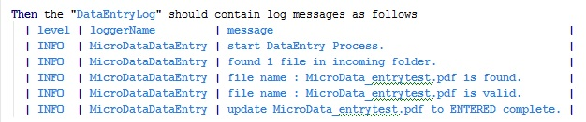

* + - * 1. step ในการตรวจสอบ Data entry log ของ Data entry validation

โดย step นี้จะทำหน้าที่ในการตรวจสอบความถูกต้องในการทำงานของระบบ ด้วยการเปรียบเทียบระหว่าง processing log ที่ถูกสร้างขึ้นจริงระหว่างการทำงานในแต่ละโปรเซสของระบบ MicroData กับเซตของ log ที่เตรียมเอาไว้ภายในตารางที่อยู่ใน feature file โดยเซตของ log นี้จะเป็นข้อความที่ผู้ใช้ใส่กำหนดเองและใส่เข้าไปในตารางข้อมูล ซึ่งข้อความนี้คือข้อความที่ควรจะเกิดขึ้น ถ้าหากระบบทำงานได้ถูกต้องตามปกติ โดยได้มาจากการลองทำ manual testing แล้วนำเอาข้อความที่เกิดขึ้นมา หรือทำการศึกษาเอกสาร process workflow ของระบบ การทำงานของ step นี้ก็คือจะนำเอาชื่อของ log ที่เขียนไว้ใน feature ซึ่งในทีนี้คือ “DataEntryLog” ซึ่งคือ log ของโปรเซส Data entry ไปทำการหา url ที่เก็บไว้ในไฟล์ logURL.properties ดังรูปที่ 3.15

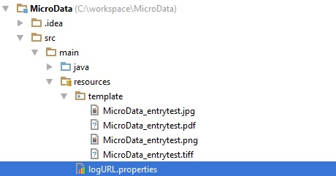

* + - * 1. ตำแหน่งไฟล์ log url

ซึ่งในไฟล์ logURL.properties นั้นจะทำการเก็บ url ที่ใช้ในการเข้าถึงไฟล์ processing log จริงในระบบ ในรูปแบบของ key value ดังรูปที่ 3.16

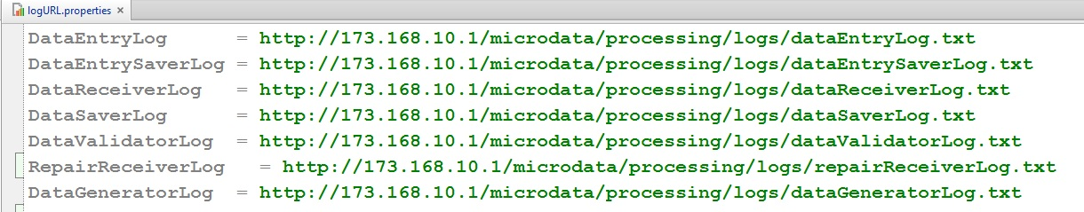

* + - * 1. ไฟล์ logURL.properties

เมื่อ step ได้ url ที่ต้องการมาแล้วก็จะทำการเข้าไปอ่านไฟล์ log จาก url ที่ได้ และทำการ เปรียบเทียบกับเซตของ log ใน feature ซึ่งถ้าเซตของ log ที่เราเตรียมไว้ ผ่านการตรวจสอบสำเร็จทั้งหมดภายในเวลาที่กำหนด ก็จะมีการแสดงข้อความว่าได้ตรวจสอบ log นี้แล้ว และเริ่มทำ step ต่อไป โดยข้อความต่างๆใน step ในรูปที่ 3.14 นั้นจะทำหน้าที่ตรวจสอบว่าโปรเซส Data entry ได้พบไฟล์ที่เราทำการ upload ขึ้นสู่ระบบ และเป็นไฟล์ที่ระบบรองรับจริง และไฟล์นั้นได้ทำการเข้าสู่สถานะ ENTERED เรียบร้อยแล้ว หาก processing log จริงที่ได้จากการอ่านแสดงข้อความว่าระบบทำงานในโปรเซสถูกต้อง ทำงานได้เป็นปกติแล้ว ตัวซอฟต์แวร์ก็จะทำการรัน step ต่อไป

โดย step ต่อไปซึ่งคือ step ในรูปที่ 3.17 จะทำหน้าที่ในการ ไปตรวจสอบ log ของ process Data entry saver ซึ่งทำหน้าที่ในการบันทึกไฟล์ของเราลงในระบบ ว่าได้ทำการบันทึกไฟล์เรียบร้อย และทำการย้ายไฟล์ไปยัง ready folder ที่เตรียมไว้สำหรับรอ third party มาดึงไฟล์ไปทำการ Data transcription ได้สำเร็จหรือไม่

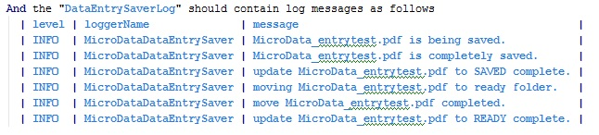

* + - * 1. step ในการตรวจสอบ Data entry saver log

ส่วนต่อมาคือ 2 step สุดท้ายของ scenario นี้ ซึ่งเกี่ยวข้องกับการตรวจสอบข้อมูลจริงที่ถูกบันทึกลงไปในฐานข้อมูลของระบบ MicroData โดย step แรกได้แก่ step ในรูปที่ 3.18



* + - * 1. step ในการตรวจสอบสถานะ READY ของไฟล์ใน database

step นี้จะทำหน้าที่ในการดึงข้อมูลของไฟล์ภาพ ที่ถูกบันทึกลงไปในฐานข้อมูล ในตาราง ไฟล์ภาพ (Image Table) ขึ้นมา แล้วทำการเอาค่าในฟิลด์ “STATUS” ซึ่งเป็นฟิลด์หนึ่งในตาราง โดยฟิลด์นี้ มีไว้สำหรับเก็บ สถานะปัจจุบันของไฟล์ว่า ขณะนี้ไฟล์ของเรากำลังอยู่ในสถานะใด เพื่อทำให้ทราบว่า ตอนนี้ไฟล์ของเราอยู่ที่ไหน กำลังอยู่ในโปรเซสใด เพื่อง่ายต่อการติดตาม เมื่อได้ค่าของฟิลด์ STATUS มาแล้วก็จะนำมาเปรียบเทียบว่า ค่าของฟิลด์ STATUS ในฐานข้อมูลที่ดึงขึ้นมานั้นว่ามีค่าเดียวกันกับค่าที่เรากำหนดไว้ใน feature file หรือไม่ ซึ่งในที่นี้ค่า STATUS ที่เราทำการ กำหนด ไว้ คือ “READY” ซึ่งหมายถึง ไฟล์พร้อมที่จะถูกนำไปทำการ transcription แล้ว เพราะฉะนั้น step นี้จึงเป็นการตรวจสอบว่า ไฟล์ของเราเมื่อผ่านโปรเซส data entry และ Data entry saver แล้วสถานะของไฟล์นั้น จะต้องมีค่าเป็น READY ถ้าหากมีค่าเป็นอย่างอื่น test ก็จะ fail และเราจะทำให้เรารู้ได้ว่า ระบบมีข้อผิดพลาดภายในโปรเซสเหล่านี้ ต่อมาคือส่วนของ step สุดท้ายดังรูปที่ 3.19

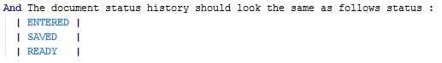

* + - * 1. step ในการตรวจสอบประวัติสถานะของไฟล์ใน database

step นี้จะมีการทำงานที่คล้ายกับ step ก่อนหน้าในส่วนของการดึงข้อมูลในฐานข้อมูลขึ้นมาตรวจสอบ โดยขั้นตอนแรกการทำงานของ step นี้จะเริ่มจาก ซอฟต์แวร์จะทำการดึงข้อมูลขึ้นมาจากฐานข้อมูล จากตารางชื่อ ประวัติสถานะของไฟล์ภาพ (Image status history table) ซึ่งเป็นตารางที่ทำหน้าที่ในการบันทึกว่า ไฟล์ของเราตั้งแต่เข้ามาในระบบจนถึงเวลาปัจจุบันเคยผ่านการเปลี่ยนแปลงสถานะ เป็นอะไรมาบ้าง เพื่อเป็นการเก็บประวัติและแสดงถึง work flow ของไฟล์นั้น โดย step จะทำการดึงข้อมูลส่วนนี้ขึ้นมา และทำการเปรียบเทียบกับสถานะที่กำหนดไว้ใน feature file ซึ่งมีจุดสำคัญคือ ลำดับของสถานะของไฟล์จะต้องเรียงลำดับกัน ตามสถานะที่เตรียมเอาไว้ใน feature file ทุกประการ เพื่อเป็นการ check ว่าระบบทำงานตาม work flow ได้ถูกต้อง หากเรียงกันผิดพลาด หรือสถานะไม่ตรงกับที่กำหนดเอาไว้ test ก็จะ fail และจะทำให้เรารู้ว่าระบบทำงานผิด work flow ที่ใด โดยดูจากรายงานซึ่งจะแสดงสถานะที่ไม่ตรงกับที่คาดไว้

สำหรับ scenario ข้างต้นที่ผ่านมานั้นเป็นกรณีที่ทำการอัพโหลดไฟล์นามสกุล pdf ซึ่งระบบรองรับและใน scenario ที่ 2 และ 3 จะทำงานเช่นเดียวกันกับ scenario แรก คืออัพโหลดไฟล์นามสกุล jpg และ png ซึ่งระบบรองรับทั้งคู่ การตรวจสอบจึงมีความคล้ายคลึงกัน แตกต่างกันที่ข้อความในบางจุด ทางผู้เขียนจึงขอข้ามการอธิบายในรายละเอียดของทั้ง 2 scenarios ส่วนในกรณีที่ อัพโหลดไฟล์นามสกุลที่ระบบไม่รองรับ เช่น tiff และ txt จะถูกเขียนไว้ใน scenario ที่ 4 และ 5 ตามลำดับ. สำหรับการทำงานของการตรวจสอบในกรณีที่อัพโหลดไฟล์ที่ระบบไม่รองรับนั้น จะยกตัวอย่างด้วย scenario ที่ 5 ดังรูปที่ 3.20

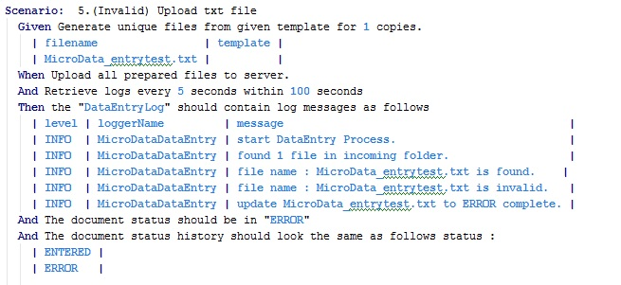

* + - * 1. ตัวอย่าง feature กรณีไฟล์ที่ระบบไม่รองรับ

ใน scenario นี้จะเริ่มโดยการทำการสร้างไฟล์นามสกุล .txt ซึ่งระบบไม่รองรับด้วย step Given ตามรูปที่ 3.21

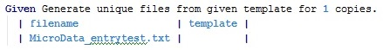

* + - * 1. step ในการสร้างไฟล์นามสกุล txt

หลักจากนั้นจะทำการอัพโหลดไฟล์ที่สร้างขึ้นไปบนเซิฟเวอร์ตามปกติ โดยในส่วนของการตรวจสอบ processing log จะมีความแตกต่างจากกรณีไฟล์ที่ระบบรองรับ คือ ข้อความที่ตรวจสอบ จะเป็นข้อความที่แสดงว่า ไฟล์มีข้อผิดพลาด และจะตรวจสอบเพียงแค่ processing log ของโปรเซส Data entry เท่านั้น เนื่องจากโปรเซส Data entry saver นั้นจะไม่มีการทำงานเกิดขึ้น เนื่องจากไฟล์จะถูกเปลี่ยนเป็นไฟล์ที่มีข้อผิดพลาด และเปลี่ยนสถานะเป็น ERROR และไม่ส่งต่อไปดำเนินการอื่นๆในขั้นตอนการตรวจสอบของโปรเซส Data entry โดยข้อความที่กำหนดไว้จะแสดงดังรูปที่ 3.22

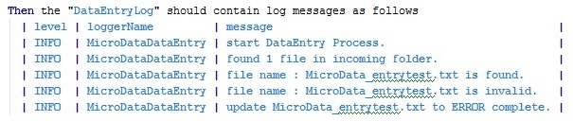

* + - * 1. step ตรวจสอบ processing log สำหรับไฟล์ที่ระบบไม่รองรับ

หลังจากทำการตรวจสอบ processing log เสร็จเรียบร้อย step ต่อไป จะทำงานเหมือนกับ การตรวจสอบไฟล์ที่ระบบรองรับคือ การตรวจสอบสถานะของไฟล์ และ ประวัติสถานะของไฟล์ โดยใน scenario นี้จะทำการตรวจสอบสถานะของไฟล์ว่าเป็น “ERROR” หรือไม่จาก step ดังรูปที่ 3.23



* + - * 1. step ในการตรวจสอบสถานะ error

และหลังจากนั้นจะทำการตรวจสอบประวัติของสถานะ โดยเริ่มต้น เมื่อไฟล์เข้าสู่โปรเซส Data entry จะมีสถานะเป็น ENTERED และหลังจากตรวจสอบแล้วพบว่าระบบไม่รองรับไฟล์นั้น สถานะของไฟล์จะถูกเปลี่ยนเป็น ERROR และจบการทำงาน. ดังนั้นใน scenario นี้ ประวัติสถานะของไฟล์ที่ควรจะเป็น จะต้องเริ่มต้นด้วย ENTERED และจบลงด้วย ERROR เพียง 2 สถานะเรียงตามนี้เท่านั้น โดย step ในการตรวจสอบจะเป็นดังรูปที่ 3.24

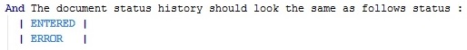

* + - * 1. step ในการตรวจสอบประวัติสถานะกรณีไฟล์ไม่รองรับ
      1. Valid data validation feature

Valid data validation feature เป็น feature file ที่ใช้ตรวจสอบการทำงานโดยรวมของระบบ MicroData ซึ่งต่างจาก feature Data entry validation ตรงที่จุดประสงค์ของ feature Data entry validation นั้นมีไว้เพื่อตรวจสอบเฉพาะโปรเซสส่วนต้นของ MicroData ซึ่งคือ Data entry และ Data entry saver เท่านั้น แต่ Valid data validation feature จะทำการตรวจสอบตั้งแต่โปรเซส Data entry ผ่านโปรเซส validation จนถึง Output generator แล้วรวมไปถึงการตรวจสอบไฟล์ output ที่ถูกสร้างออกมา จึงสามารถเรียกได้ว่า feature file นี้เป็นการตรวจสอบตลอดทุกโปรเซสในระบบ หรือ end to end testing โดยวิธีการทำงานแต่ละขั้นของ feature นี้ จะอธิบายดังต่อไปนี้

ขั้นตอนแรกของ Valid data validation feature คือการสร้างไฟล์เพื่อใช้ในการส่งขึ้นไปบนเซิฟเวอร์ เหมือนกับการทดสอบใน feature ก่อนหน้า เพียงแต่ใน feature นี้เราจะสร้างเฉพาะไฟล์ นามสกุลที่ระบบรองรับเท่านั้น เพื่อให้ระบบสามารถทำงานในโปรเซสต่อๆไปได้ ในที่นี้จะใช้ ไฟล์ pdf

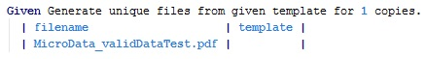

* + - * 1. step ในการสร้างไฟล์ pdf สำหรับ Valid data feature

จากรูปที่ 3.25 เป็นการสร้างไฟล์ชื่อ MicroData_validDataTest.pdf ด้วย default template สำหรับใช้ในการทดสอบใน scenario นี้ หลังจากสร้างไฟล์แล้วก็จะทำการอัพโหลดไฟล์สู่ระบบ ด้วย step ในการอัพโหลดไฟล์สู่ระบบ step เดียวกับรูปที่ 3.12 หลังจากนั้นก็ทำการตรวจสอบ processing log ของทั้ง 2 โปรเซสเดิมคือ Data entry และ Data entry saver ว่ามี processing log ของไฟล์ MicroData_validDataTest.pdf ที่แสดงข้อความว่าไฟล์บันทึกถูกต้อง ดังรูปที่ 3.26 และรูปที่ 3.27

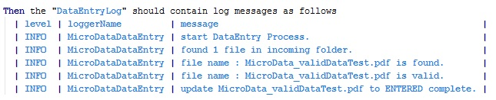

* + - * 1. step ตรวจสอบ Data entry log ของ Valid data feature

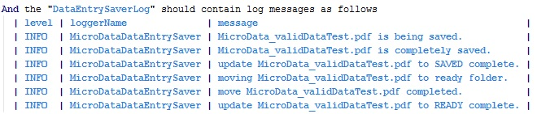

* + - * 1. step ตรวจสอบ Data entry saver log ของ Valid data feature

หลังจากตรวจสอบ processing log ของโปรเซส Data entry เสร็จเรียบร้อยจะทำให้เรารู้ได้ว่า ขณะนี้ไฟล์ของเราอยู่สถานะ READY ซึ่งคือสถานะที่พร้อมในการรอให้ third party มาดึงไฟล์ไปทำโปรเซส data transcription ซึ่งในการทำงานในระบบจริงนั้นจะต้องรอให้มีคนทำ โปรเซส data transcription แล้วทำการส่งข้อมูลที่เกิดหลังจาก การแปลงไฟล์ภาพเสร็จเรียบร้อยแล้วกลับมาให้ระบบ MicroData ผ่าน RESTful web service แต่ว่า เนื่องจากซอฟต์แวร์ของเราเป็นซอฟต์แวร์ทดสอบอัตโนมัติ ทำให้เราจะไม่รอโปรเซสเหล่านี้ถูกทำด้วยมือ โดยเราจะทำการจำลอง ให้ตัวซอฟต์แวร์ของเราเองนั้น ทำหน้าที่ในการส่ง ข้อมูลที่ได้จากการแปลงไฟล์ (transcribed data) กลับมาที่ระบบ เนื่องจากไฟล์ที่ใช้ในการทดสอบเป็นไฟล์ของเราเองดังนั้น เราจึงสามารถที่จะรู้ได้ว่า ข้อมูลที่ควรจะได้รับกลับมาจากโปรเซส data transcription จะมีหน้าตาอย่างไร มีค่าเป็นอย่างไรบ้าง ซึ่งจะช่วยประหยัดเวลาในการทดสอบ ทำให้ไม่ต้องรอการทำ transcription จริง ซึ่งใช้เวลามากในการทำ โดยข้อมูลที่จะทำการส่งกลับมานั้น ในปกติแล้วจะส่งกลับมาอยู่ในรูปของ JSON (JavaScript Object Notation) ดังนั้น step ที่เราจะใช้ในการจำลองการส่งข้อมูลนั้นจะเป็นดังรูปที่ 3.28

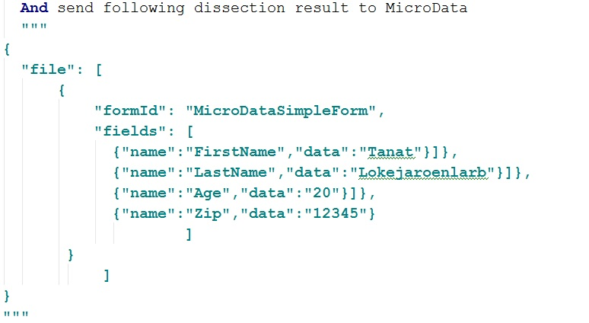

* + - * 1. step ในการจำลองการส่งข้อมูล valid data

สำหรับการทำงานของ step นี้ มีหน้าที่ในการนำเอาข้อมูลในรูปแบบ JSON ที่ใส่เอาไว้ที่ด้านล่างของ step แล้วทำการส่งข้อมูลนี้ผ่าน RESTful web service ของระบบ MicroData ไปที่โปรเซส Data receiver เมื่อทำการส่งข้อมูลของเราไปที่ MicroData แล้วขั้นตอนต่อไปก็คือขั้นตอนการตรวจสอบ processing log ของโปรเซสต่อไป ซึ่งก็คือโปรเซส Data receiver โดยเราจะตรวจสอบว่าโปรเซส Data receiver ได้รับข้อมูลที่ส่งกลับมาหรือไม่ โดยข้อความที่ใช้ในการตรวจสอบ เป็นไปดังรูปที่ 3.29

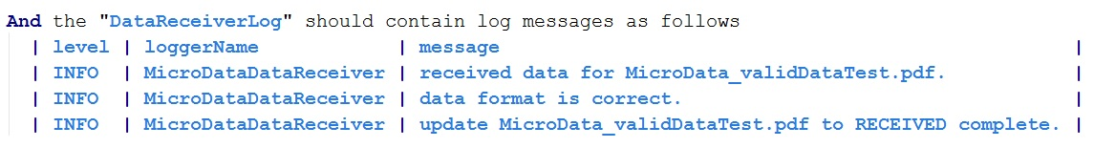

* + - * 1. step ตรวจสอบ Data receiver log ของ Valid data feature

โดยหลักๆแล้วการตรวจสอบจะดูว่า ข้อมูลจาก third party นั้นถูกส่งเข้ามาถึงระบบแล้วหรือไม่ และรูปแบบของข้อมูล JSON ที่ถูกส่งกลับมานั้นถูกฟอร์แมทที่ระบบรองรับหรือไม่ และในขั้นสุดท้ายเราจะตรวจสอบว่าสถานะของไฟล์เปลี่ยนเป็น RECEIVED หรือไม่หลังจากได้รับข้อมูลแล้ว เมื่อผ่านการตรวจสอบ processing log ของโปรเซส Data receiver ซึ่งแสดงว่าข้อมูลของเราได้ผ่านการตรวจสอบโดยเบื้องต้นแล้ว ข้อมูลก็จะถูกส่งต่อไปที่โปรเซส Data validation เพื่อทำการตรวจสอบความถูกต้องของเนื้อหาของข้อมูล โดย step ในการตรวจสอบ processing log ของ โปรเซส Data validation จะเป็นไปดังรูปที่ 3.30

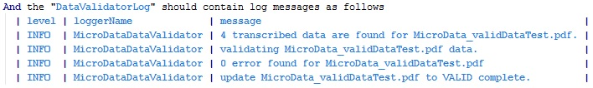

* + - * 1. step การตรวจสอบ Data validation log ของ Valid data feature

โดยการตรวจสอบการทำงานของโปรเซส Data validation นั้นเราจะทำการตรวจสอบข้อความว่า Data validation ได้ข้อมูลไปเท่ากับจำนวนข้อมูลที่เราส่งมาด้วย JSON หรือไม่ หลังจากนั้นจะทำการตรวจสอบว่า มีข้อผิดพลาดเกิดขึ้นหรือไม่ ซึ่งข้อผิดพลาดนี้จะเกิดขึ้นได้จากการที่ JSON ไฟล์ที่เราส่งกลับมานั้น ขัดกับข้อจำกัดที่มีการตั้งค่าไว้ โดยข้อกำหนดเหล่านี้ จะต้องทำการตั้งค่าด้วยมือเองไว้ก่อนเช่น การตั้งข้อกำหนดไว้ว่า ข้อมูลที่จะได้รับกลับมานั้นจะต้องมีฟิลด์กี่ฟิลด์ และชื่อฟิลด์มีอะไรบ้าง ซึ่งถ้าข้อมูลทีได้รับกลับมาของไฟล์ที่เราได้ตั้งข้อกำหนดนั้นไม่เป็นไปตามที่ตั้งไว้ ในขั้นตอนการตรวจสอบจะตรวจพบว่าข้อมูลไม่ถูกต้อง และทำการเปลี่ยนสถานะของไฟล์ว่าต้องการการซ่อมแซม แล้วทำการส่งข้อมูลไปซ่อมโดย Third party ในอีกโปรเซสหนึ่ง ซึ่งในที่นี้ผู้เขียนได้ทำการตั้งค่าข้อกำหนดเบื้องต้นไว้ว่า JSON ที่ส่งมาจะต้องมี 4 ฟิลด์ และแต่ละฟิลด์นั้นมีชื่อว่าอะไรบ้าง เพราะฉะนั้น ในการสร้าง JSON ที่เราได้ทำการส่งมาใน step ก่อนหน้านั้น เนื่องจากเราเป็นคนกำหนดข้อกำหนดเองดังนั้น JSON นั้นก็จะถูกสร้างขึ้นอย่างเจตนาโดยที่ไม่ทำให้เกิดข้อผิดพลาดใดๆ ซึ่งข้อความที่ควรจะเกิดขึ้นใน processing log เมื่อได้รับข้อมูล JSON นั้นก็คือ “0 error found” และ “4 transcribed data are found” สำหรับข้อมูลของเรา และในขั้นตอนสุดท้ายคือการตรวจสอบว่า มีข้อความที่แสดงว่า ไฟล์ของเราเปลี่ยนสถานะเป็น VALID เรียบร้อย เมื่อข้อมูลของเราผ่านโปรเซสการตรวจสอบเรียบร้อยแล้ว โปรเซสต่อไปที่จะทำงานต่อก็คือ การบันทึกข้อมูล transcribed data สำหรับไฟล์ของเรา ลงไปในฐานข้อมูลจริงของระบบ MicroData ด้วยโปรเซส Data saver โดย step ในการตรวจสอบโปรเซส Data saver มีลักษณะดังรูปที่ 3.31

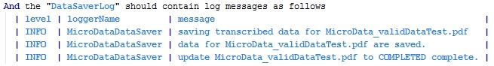

* + - * 1. step ตรวจสอบ Data saver log ของ Valid data feature

โดยการตรวจสอบข้อความของโปรเซส Data saver log นั้นจะเน้นไปที่การตรวจสอบว่า มีข้อความที่แสดงถึงการบันทึกข้อมูลลงในระบบ และการบันทึกนั้นสำเร็จ ถูกต้องหรือไม่ และหลังจากนั้นก็จะเป็นการตรวจสอบในขั้นสุดท้ายว่า สถานะของไฟล์เราได้เปลี่ยนไปเป็น COMPLETED ซึ่งหมายถึงว่าไฟล์ของเราได้รับข้อมูลที่ผ่านการ transcription เรียบร้อยแล้ว และหลังจากนั้น เมื่อระบบทำการบันทึกข้อมูลที่ผ่านการตรวจสอบแล้วเสร็จเรียบร้อย ข้อมูลของเราก็จะถูกนำเข้าสู่โปรเซสตัวสุดท้ายของ ระบบ MicroData คือโปรเซสที่เรียกว่า Data generator ซึ่งเป็นโปรเซสที่ทำหน้าที่ในการสร้างไฟล์ผลลัพธ์ออกมาให้กับลูกค้า โดยอาศัยข้อมูล transcribed data ที่ได้รับและผ่านการตรวจสอบแล้วมา โดย step ที่ใช้ในการตรวจสอบโปรเซสนี้มีข้อความต่างๆดังรูปที่ 3.32

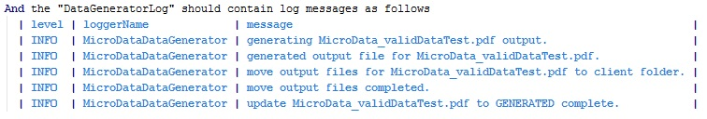

* + - * 1. step ตรวจสอบ Data generator log ของ Valid data feature

โดยข้อความหลักๆของโปรเซส Data generator ที่เราจะทำการตรวจสอบนั้น จะเริ่มจาก ข้อความที่แสดงว่า โปรเซส Data generator กำลังสร้างไฟล์ผลลัพธ์ออกมาสำหรับไฟล์ของเรา และข้อความอีกส่วนที่จะตรวจสอบคือ ข้อความที่แสดงว่าการสร้างไฟล์ผลลัพธ์จากข้อมูลนั้นสำเร็จ และ ไฟล์ผลลัพธ์ของเราที่ถูกสร้างขึ้นแล้วได้ถูกย้ายไปยังโฟลเดอร์ของลูกค้าสำเร็จแล้วหรือไม่ ส่วนในขั้นตอนสุดท้ายก็คือ เราจะทำการตรวจสอบว่า มีการเปลี่ยนสถานะของไฟล์เป็น GENERATED ซึ่งเป็นสถานะสุดท้ายของระบบแล้วหรือไม่ โดยสถานะ GENRATED จะเป็นตัวบ่งบอกว่า ไฟล์ของเราได้ถูกสร้างไฟล์ผลลัพธ์และ ส่งไปที่โฟลเดอร์ของลูกค้าสำเร็จเรียบร้อยแล้ว

หลังจากตรวจสอบ processing log ทั้งหมดของทุกโปรเซสเป็นที่เรียบร้อยแล้ว เพื่อเป็นการ เพิ่มความแม่นยำในการตรวจสอบ ขั้นตอนต่อไปของ scenario นี้คือการตรวจสอบข้อมูลจริงในฐาน-ข้อมูล ซึ่งจะมีลักษณะการทำงานเหมือนกันกับ feature Data entry validation ทุกประการ ส่วนที่มีความแตกต่างกันก็คือ ค่าของข้อมูลที่ตรวจสอบนั้นจะต้องสอดคล้องกับข้อมูลใน scenario นี้ โดยขั้นตอนการตรวจสอบฐานข้อมูลขั้นตอนแรก คือ การตรวจสอบว่า สถานะของไฟล์ ซึ่งผ่านโปรเซสทุกอย่างมาแล้วจนเสร็จสิ้น จะต้องมีสถานะเป็น GENERATED โดย step จะมีลักษณะดังรูปที่ 3.33



* + - * 1. step ในการตรวจสอบสถานะ GENERATED ของไฟล์ใน database

และขั้นตอนต่อไปในการตรวจสอบข้อมูลในฐานข้อมูลก็คือ การตรวจสอบประวัติของสถานะที่เคยเกิดขึ้นกับไฟล์ของเรา โดยสถานะทั้งหมดที่ควรจะต้องเกิดขึ้นกับไฟล์ใน scenario นี้ ควรจะต้องเกิดขึ้น ครบถ้วนและ เรียงตามลำดับ ดังรูปที่ 3.34

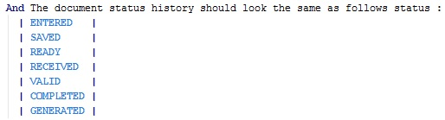

* + - * 1. step ในการตรวจสอบประวัติสถานะของ Valid data feature

จากรูปคือสถานะทั้งหมดที่ควรจะเกิดขึ้นถ้าการทำงานของระบบ MicroData ใน scenario นี้ทำงานได้ถูกต้อง ทุกโปรเซสที่ควรจะต้องมีการทำงาน ทำงานเรียงกันอย่างถูกต้อง ดังต่อไปนี้ ENTERED -> SAVED -> READY -> RECEIVED -> VALID -> COMPLETED -> GENERATED

และสำหรับขั้นตอนสุดท้ายในการทดสอบระบบของ Valid data validation feature คือขั้นตอนการตรวจสอบถึงไฟล์ผลลัพธ์จริงๆในโฟลเดอร์ ที่มีไว้สำหรับเก็บไฟล์ผลลัพธ์ของลูกค้า ว่าภายในโฟลเดอร์นั้นมีไฟล์ผลลัพธ์ที่เกิดขึ้นจากข้อมูลทดสอบของเราหรือไม่ โดย step ที่ใช้ในการตรวจสอบไฟล์นั้นจะมีลักษณะดังรูปที่ 3.35

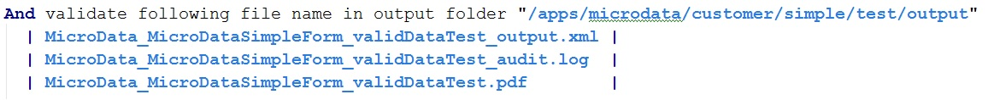

* + - * 1. step ในการตรวจไฟล์ผลลัพธ์ของ valid data feature

โดยการทำงานหลักๆของ step นี้ จะเริ่มจากทำการเชื่อมต่อกับเซิฟเวอร์ของระบบผ่านทาง SFTP protocol โดยเมื่อทำการเชื่อมต่อสำเร็จแล้ว ก็จะทำการเปลี่ยนตำแหน่ง path ไปที่ path ที่กำหนดไว้ใน step ของเรา ซึ่งในที่นี้คือ “/apps/microdata/customer/simple/test/output” ซึ่งเป็นตำแหน่งไฟล์ path ที่เอาไว้เก็บไฟล์ผลลัพธ์ของไฟล์ของเรา ซึ่งการที่ต้องมาใส่ path ของไฟล์เอาไว้ภายใน step เนื่องจากว่า ไฟล์ผลลัพธ์ของลูกค้าแต่ละคนจะถูกตั้งค่าตำแหน่งโฟลเดอร์สำหรับเก็บไฟล์ผลลัพธ์เอาไว้ต่างที่กัน ดังนั้นไฟล์ผลลัพธ์ที่ถูกสร้างขึ้นจะไปอยู่ในตำแหน่งของโฟลเดอร์เฉพาะ ซึ่งเราจะกำหนดตำแหน่งนั้นผ่านทางตัวแปรใน step นี้ เมื่อเราเปลี่ยน path ไปอยู่ที่ตำแหน่งโฟลเดอร์ที่เก็บไฟล์ผลลัพธ์แล้ว step ก็จะทำการอ่านไฟล์ทั้งหมดในโฟลเดอร์ เพื่อนำมาเปรียบเทียบกับชื่อไฟล์ที่เรากำหนดเอาไว้ที่ด้านล่างภายใน step ของเรา ว่ามีไฟล์ผลลัพธ์ที่เราต้องการ อยู่ในโฟลเดอร์นั้นหรือไม่ ถ้าไม่มีแปลว่า ขั้นตอนการสร้างไฟล์ผลลัพธ์มีข้อผิดพลาด โดยชื่อไฟล์ที่ถูกสร้างจะเกิดขึ้นจากการนำเอาชื่อแบบฟอร์มรวมกับชื่อไฟล์ที่อัพโหลดขึ้นไป เมื่อผ่านการตรวจสอบทั้งหมดทุกขั้นตอนข้างต้น จะช่วยยืนยันได้ว่า ขั้นตอนการทำงานโดย รวมของระบบ MicroData นั้นทำงานได้ถูกต้อง ในกรณีที่ ข้อมูลที่อัพโหลดรองรับโดยระบบ และข้อมูลที่ส่งกลับมาถูกต้อง ไม่ขัดกับข้อกำหนดที่ตั้งไว้

* + - 1. Repair Process Validation feature

Repair Process Validation featureเป็น feature สุดท้ายของการทดสอบ โดย feature นี้เป็น feature ที่สร้างขึ้นมาเพื่อใช้ในการทำงานของระบบ MicroData ในกรณีที่มีการทำงานเกี่ยวกับการซ่อมข้อมูลที่ไม่ถูกต้อง เนื่องจากข้อมูลมีความเป็นไปได้ที่จะเกิดการผิดข้อกำหนดในขั้นตอนการตรวจสอบข้อมูลที่โปรเซส Data validation โดย feature นี้จะมีหน้าที่ในการตรวจสอบว่า เมื่อมีการส่งข้อมูลที่ผิดข้อกำหนดมา โปรเซสในการตรวจสอบจะต้องตรวจพบได้ว่า ข้อมูลที่ส่งมามีข้อผิดพลาด และจะต้อง ส่งข้อมูลที่ผิดพลาดเหล่านั้นไปยังตัว Repairing third party ซึ่งทำหน้าที่ ในการแก้ไขข้อมูล เหล่านั้นให้ถูกต้อง และหลังจากนั้นก็จะทำการตรวจสอบว่า เมื่อเสร็จสิ้นการซ่อมข้อมูลเรียบร้อยแล้ว ข้อมูลที่กลับมาจากการซ่อมจะต้องผ่านการตรวจสอบอย่างถูกต้อง และระบบ MicroData สามารถ สร้างไฟล์ผลลัพธ์ออกมาได้ในขั้นตอนสุดท้าย. โดยใน feature นี้จะแบ่งออกเป็น 2 scenario แต่ละ scenario จะมีข้อแตกต่างกันเล็กน้อยในส่วนของ ข้อมูล JSON ที่สร้างขึ้นโดยตั้งใจ เพื่อเป็นการทำการทดสอบด้วยข้อมูลที่แตกต่าง สำหรับ scenario แรกจะอธิบายดังต่อไปนี้

โดย scenario แรกนั้น เราจะจำลอง ทำการส่งข้อมูล JSON ที่มีส่วนที่ขัดกับข้อกำหนดคือ เราจะสร้าง ให้ข้อมูลนั้นมีเพียงแค่ 2 ฟิลด์ ดังนั้นจึงมีฟิลด์ 2 ฟิลด์ที่หายไป จากข้อกำหนดที่เราตั้งไว้คือ 4 ฟิลด์ และเราจะทดสอบว่า processing log ของ การ validation ตรวจพบข้อผิดพลาดนี้หรือไม่ และหลังจากนั้นเราจะทำการ ซ่อมข้อมูลนั้น โดยการจำลองการทำงานเป็น third party ในการทำการซ่อมข้อมูล ตรวจสอบว่ากรซ่อมสำเร็จหรือไม่ และสุดท้ายก็จะ ตรวจสอบความถูกต้องการทำงานในส่วนต่างๆ ตามที่เคยได้ทำมา และตรวจสอบว่าไฟล์ผลลัพธ์สามารถถูกสร้างขึ้นได้ ในกรณีที่ข้อมูลเคยเกิดการผิดข้อกำหนดหรือไม่ โดย step แรกของ scenario นี้ก็ จะเริ่มต้นเหมือนกับ scenario อื่นๆนั่นคือ จะทำการสร้างไฟล์เพื่อใช้ในการทดสอบ โดย step ดังรูปที่ 3.36

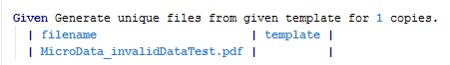

* + - * 1. step ในการสร้างไฟล์ pdf สำหรับ Repair feature

โดยไฟล์ที่สร้างใน scenario นี้ จะสร้างจาก default template โดยใช้ไฟล์ที่มีชื่อไฟล์ว่า MicroData_invalidDataTest.pdf หลังจากสร้างไฟล์ที่ต้องการเสร็จเรียบร้อยแล้ว step ต่อไปจากนี้คือการอัพโหลดไฟล์และตรวจสอบ processing log ของโปรเซส Data entry และโปรเซส Data entry saver แบบเดียวกันกับ step ใน feature valid data เนื่องจากว่าไฟล์เป็นไฟล์ที่ระบบรองรับ โดยจะแสดง step ทั้งสองในรูปที่ 3.37

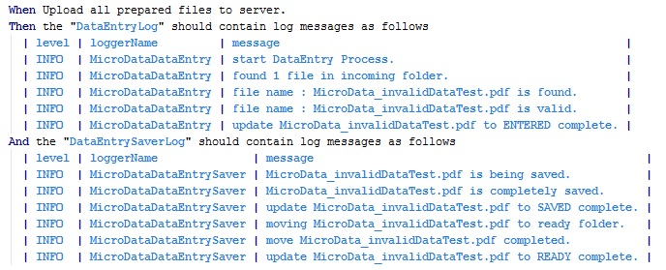

* + - * 1. step อัพโหลดและตรวจสอบขั้นต้นของ Repair feature

เมื่อจบขั้นตอนข้างต้นแล้ว ขั้นตอนต่อไปของ scenario คือการจำลองการทำงานของ third party ในการส่งข้อมูล transcribed data กลับมายังระบบ MicroData ซึ่งข้อมูลในรูปแบบของ JSON ที่เราจะส่งกลับมานั้น เราจะจงใจสร้างให้ข้อมูลมีฟิลด์หายไป 2 ฟิลด์ จากข้อกำหนดที่เราตั้งไว้ว่า ข้อมูลที่กลับมาจะต้องมีฟิลด์ 4 ฟิลด์ โดยในกรณีนี้ฟิลด์ที่เราจะไม่ส่งกลับมาให้นั้นคือ ฟิลด์ FirstName และฟิลด์ LastName โดย step ในการส่งข้อมูลกลับมา และหน้าตาของ ข้อมูลที่อยู่ในรูป JSON ที่เราจะส่งกลับมานั้น จะแสดง ดังรูปที่ 3.38

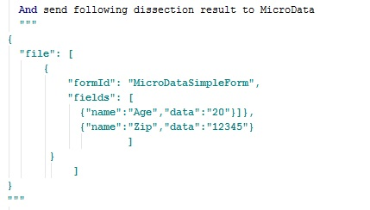

* + - * 1. ข้อมูล JSON ที่ฟิลด์หายไป 2 ฟิลด์

หลังจากส่งข้อมูลที่มีข้อผิดพลาดกลับมาแล้ว step ต่อไปคือการตรวจสอบ processing log ของโปรเซส Data receiver ซึ่งในกรณีนี้ถึงข้อมูลที่เราส่งกลับมาจะเป็นข้อมูลที่จงใจให้ผิดพลาด แต่ในโปรเซส Data receiver นั้นจะมีหน้าที่ในการตรวจสอบถึงรูปแบบและฟอร์แมทของข้อมูล JSON เท่านั้นว่าเป็น ไฟล์ JSON ที่ถูกหรือผิดฟอร์แมท ไม่ใช่การตรวจสอบถึงการผิดข้อกำหนดของระบบเอง เพราะฉะนั้นโปรเซส Data receiver จะทำงานได้ตามปกติ ไม่มีข้อผิดพลาด ดังนั้น processing log ของโปรเซส Data receiver จะมีข้อความที่แสดงภายใน step ดังรูปที่ 3.39

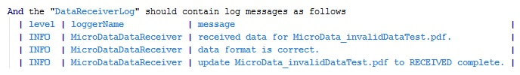

* + - * 1. step ตรวจสอบ Data receiver log ของ Repair feature

ต่อมาในส่วนของโปรเซส Data validator นั้น ใน scenario นี้ หากการทำงานของระบบถูกต้องตามปกติ การทำงานที่ควรจะเกิดขึ้นคือ โปรเซส data validator จะต้องตรวจพบว่าข้อมูลที่ ได้รับมานั้น มีข้อผิดพลาดโดย มีฟิลด์ 2 ฟิลด์หายไปจากที่ควรจะมี 4 ฟิลด์ และทำการบอกว่าฟิลด์ที่หายไปนั้นคือฟิลด์ FirstName และ LastName ตามที่เราตั้งใจ จากนั้นต้องทำการอัพเดทสถานะของไฟล์เป็น INVALID โดยข้อความที่เกิดขึ้นนั้นควรจะเป็นไปดังรูปที่ 3.40

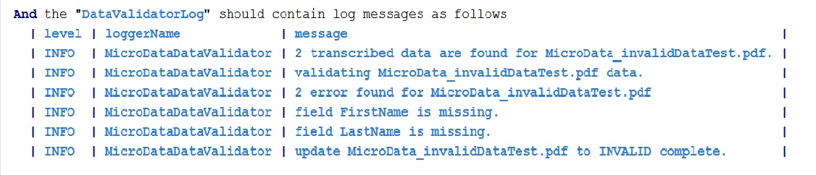

* + - * 1. step การตรวจสอบ Data validation log ของ Repair feature

หลังจากไฟล์ของเราอยู่ในสถานะ INVALID แล้วขั้นตอนต่อไปในการทำงานตามปกติก็คือ ระบบจะทำการเรียกใช้บริการของ Repairing third party ที่มีส่วนติดต่อแอพพลิเคชั่นแบบ SOAP web service เพื่อส่งข้อมูลที่มีข้อผิดพลาดไปทำการซ่อม เมื่อซ่อมเสร็จแล้ว third party จะทำการส่งข้อมูลที่ซ่อมเสร็จแล้วกลับมาให้กับระบบ MicroData ด้วยการเรียกใช้บริการของ MicroData ที่เป็น SOAP web service เช่นเดียวกัน ดังนั้นในการทำงานของซอฟต์แวร์ทดสอบอัตโนมัติของเรานั้น เราจะทำการจำลองการทำงาน 2 ขั้นตอนคือ ขั้นแรกจะทำการสร้าง request ที่ใช้ในการขอซ่อมไฟล์ ในรูปแบบของ SOAP message แล้วทำการส่ง message นั้นไปหา third party และหลังจากนั้นโดยปกติแล้วเราจะต้องรอ third party ในการทำการซ่อมไฟล์ และส่งข้อมูลที่สมบูรณ์กลับมาให้เราผ่าน service แต่ในที่นี้ เราจะทำการจำลองการทำงานของ Repairing third party ด้วยการสร้าง SOAP message ที่มีข้อมูลที่สมบูรณ์เหมือนผ่านการซ่อมแล้วอย่างถูกต้อง พร้อมที่จะส่งกลับมาให้กับ MicroData แล้วนำ message นั้นไปวางไว้ที่ด้านล่างของ step ใน feature file ของเรา เพื่อให้ สามารถส่งข้อมูลที่ซ่อมแล้วกลับมาแบบอัตโนมัติ ไม่ต้องรอให้ตัว third party ทำงานจริง

โดย step ที่ใช้ในการทำขั้นตอนข้างต้น และหน้าตาของ SOAP message ที่ใช้ในการซ่อมข้อมูล จะแสดงดังรูปที่ 3.41

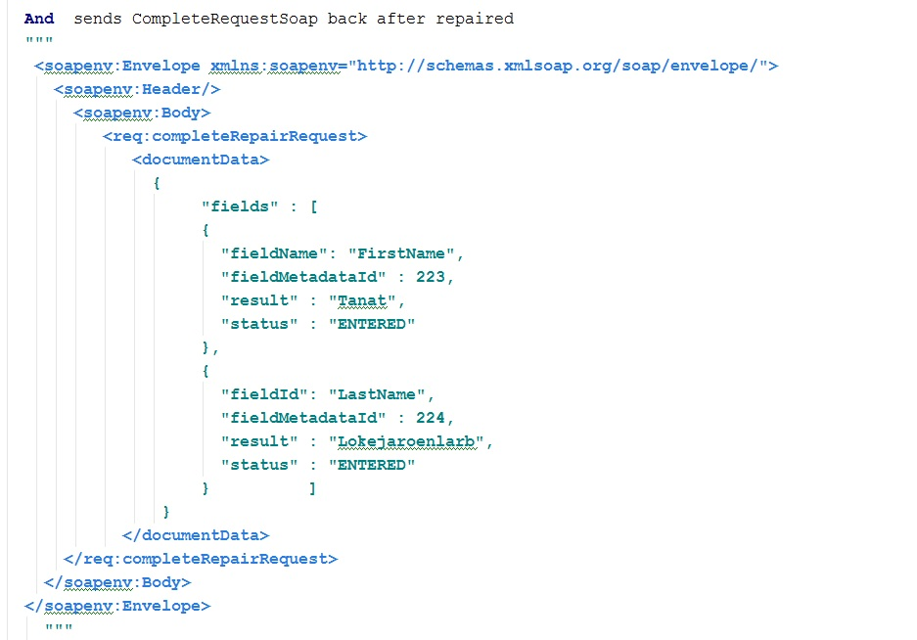

* + - * 1. step ในการซ่อมข้อมูลของ scenario ที่ฟิลด์หายไป 2 ฟิลด์

หลังจากทำการส่งข้อมูลที่ได้รับการซ่อมโดย Repairing third party แล้วกลับมาที่ระบบ MicroData ปกติข้อมูลที่กลับมาจาก Transcription third party จะถูกส่งไปที่ Data receiver process แต่ในที่นี้ข้อมูลของเราถูกส่งกลับมาโดย Repairing third party ดังนั้นข้อมูลจะถูกส่งกลับมาที่โปรเซส Repair receiver ที่ทำหน้าที่คล้ายกับ Data receiver แต่ Repair receiver จะทำหน้าที่ตรวจฟอร์แมทของ SOAP และ JSON เช่นกัน เมื่อตรวจสอบว่าฟอร์แมทของข้อมูลที่ส่งกลับมานั้นถูกต้อง โปรเซส Repair receiver จะทำการเปลี่ยนสถานะของไฟล์จาก INVALID ไปเป็น REPAIRED แล้วจึงทำการส่งต่อไปที่โปรเซส Data validation ต่อไป โดยข้อความของการตรวจสอบโปรเซส Repair receiver จะเป็นไปดังรูปที่ 3.42 ดังนี้

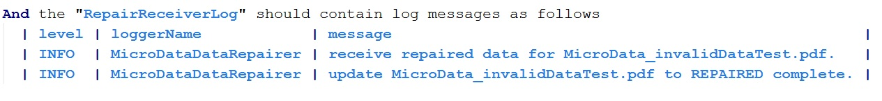

* + - * 1. step การตรวจสอบ Repair receiver log ของ Repair feature

หลังจากตรวจสอบ Repair receiver processing log แล้ว โปรเซสต่อไปที่เราจะทำการตรวจสอบต่อไปนั้นคือ โปรเซส Data validation เนื่องจากระบบ MicroData จะทำการตรวจสอบข้อมูลที่ถูกซ่อมกลับมาแล้วอีกครั้ง โดยข้อมูลที่ผ่านการ validation ครั้งนี้จะต้องไม่มีข้อผิดพลาดแล้ว ดังนั้นข้อความของ processing log ในรอบนี้ของ Data validation จะต้องเป็นไปดังรูปที่ 3.43

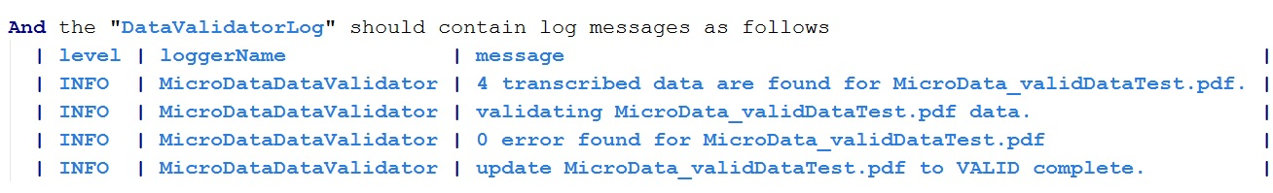

* + - * 1. step การตรวจสอบ Data validator log ของ Repair feature

โดย processing log ที่ถูกต้องจะต้องแสดงว่าพบฟิลด์ครบทั้ง 4 ฟิลด์ และทั้ง 4 ฟิลด์นั้นมีชื่อตรงตามกับข้อกำหนด และเปลี่ยนสถานะของไฟล์เป็น VALID หลังจากผ่านการตรวจสอบจากการ ทำ validation แล้ว อีก 2 ขั้นตอนสุดท้ายคือโปรเซส Data saver และ Data generator จะทำงานเหมือนกับกับกรณีที่ข้อมูลมีความถูกต้องทุกประการ โดยข้อความของทั้ง 2 โปรเซส จะแสดงรวมกันในรูปที่ 3.44

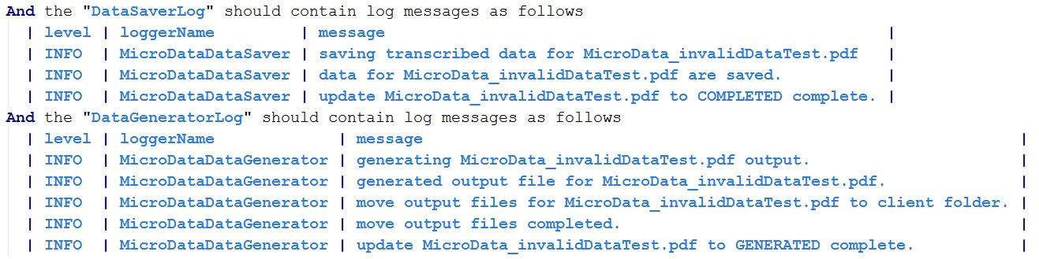

* + - * 1. step การตรวจสอบ Data saver และ output generator ของ Repair feature

หลังจากตรวจสอบโปรเซส Data saver และ Data generator สำเร็จแล้ว ขั้นตอนสุดท้ายในการตรวจสอบความถูกต้องในการทำงานของ scenario ที่เกี่ยวข้องกับการซ่อมข้อมูลใน feature นี้ก็คือการตรวจสอบข้อมูลในฐานข้อมูลจริงเหมือนกับ scenario ที่ผ่านมา โดยในท้ายที่สุดแล้ว ข้อมูลของเราจะต้องถูกนำไปสร้างเป็นไฟล์ผลลัพธ์ออกมา เพราะฉะนั้นสถานะของไฟล์ของเรา ภายหลังจากที่จบการทำงานทุกโปรเซส จะต้องมีสถานะเป็น GENERATED โดย step ที่จะใช้ตรวจสอบนั้นจะใช้ step เดียวกันกับ step ในรูปที่ 3.33 และในส่วนของประวัติของสถานะนั้น ใน scenario นี้ไฟล์ของเราจะมีการผ่านไปที่โปรเซสการซ่อมข้อมูลและการรับข้อมูลกลับมาเพื่อทำงานต่อในโปรเซสต่างๆ โดยสถานะทั้งหมดที่ควรจะเกิดขึ้นกับไฟล์ควรจะเกิดขึ้นเรียงตามลำดับดังนี้

ENTERED -> SAVED -> READY -> RECEIVED -> INVALID -> REPAIRED -> VALID -> COMPLTED -> GENERATED

โดย step ในการตรวจสอบประวัติสถานะของ scenario นี้จะแสดงดังรูปที่ 3.45

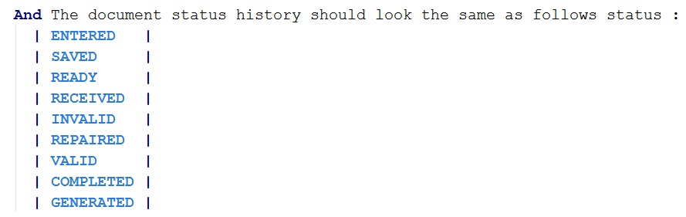

* + - * 1. step การตรวจสอบประวัติสถานะของ Repair feature

และในขั้นตอนสุดท้ายของ scenario คือการตรวจสอบไฟล์ผลลัพธ์ด้วย step ในรูปที่ 3.46

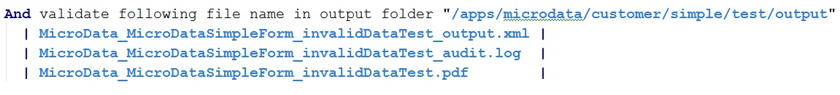

* + - * 1. step การตรวจสอบไฟล์ผลลัพธ์ของ Repair feature

ส่วน scenario ที่สองนั้น จะเป็นการทดสอบในกรณีต่างกับกรณีแรกตรงที่ ข้อมูลที่ผิดพลาดนั้น ผิดพลาดที่ชื่อของฟิลด์ใน JSON แทนที่จะเป็นการที่มีฟิลด์หายไป โดย step และวิธีการทดสอบใน scenario นี้เกือบทั้งหมดนั้นจะเหมือนกันกับ scenario ก่อนหน้า ดังนั้นผู้เขียนจึงขอยกตัวอย่างเฉพาะ step ที่มีความแตกต่างกัน โดยเริ่มจาก ข้อมูล transcribed data ที่ทำการส่งกลับมานั้น จะมีฟิลด์ที่ชื่อไม่ตรงกันกับข้อกำหนด โดยในที่นี้จะทำการทดสอบโดยการเปลี่ยนชื่อ จากข้อกำหนดที่ต้องการให้มีฟิลด์ที่ชื่อว่า Zip ที่เอาไว้เก็บค่าของรหัสไปรษณีย์ โดยเราจะทำการเปลี่ยนเป็น Sip เพื่อให้เกิดข้อผิดพลาดขึ้น โดย step ในการส่ง data จะมีลักษณะดังรูปที่ 3.47

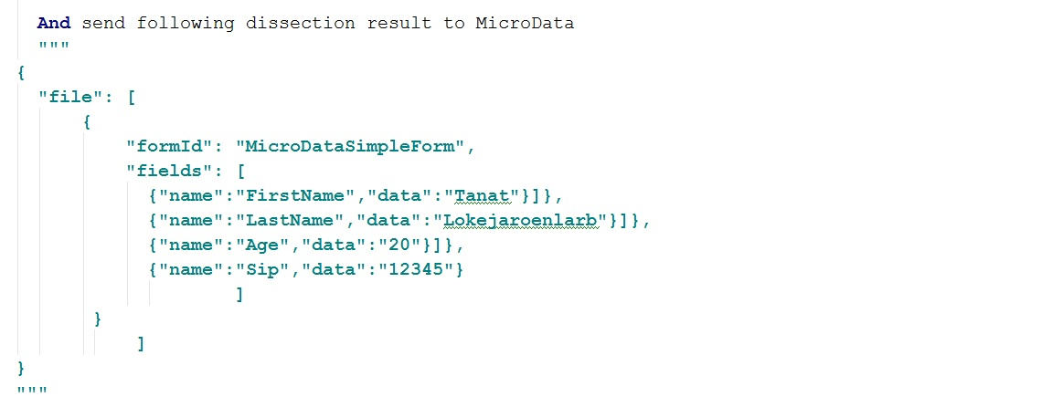

* + - * 1. step ในการส่งไฟล์ที่ชื่อฟิลด์ผิดข้อกำหนดของ Repair feature

จากรูปจะเห็นได้ว่าฟิลด์สุดท้ายจะมีชื่อฟิลด์เป็น Sip แทนที่จะเป็น Zip ดังนั้นในโปรเซสการทำ Data validation นั้นจะต้องตรวจพบและแสดงข้อความว่าฟิลด์ Zip หายไป โดย step การตรวจในส่วน validation จะเป็นไปดังรูปที่ 3.48

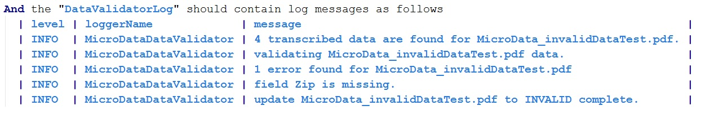

* + - * 1. step ในการตรวจสอบ data validator log ของ Repair feature กรณี field Zip

หลังจากที่ไฟล์ของเราผิดพลาดจากการที่มีชื่อฟิลด์ที่ไม่ถูกต้องตรงกับที่กำหนด ไฟล์ของเราก็จะถูกเปลี่ยนไปอยู่ที่สถานะ INVALID โดย step ที่ใช้ในการส่ง message กลับมาซ่อมข้อมูลนั้นจะส่งฟิลด์ Zip ที่ถูกต้องกลับมาให้ดังรูปที่ 3.49

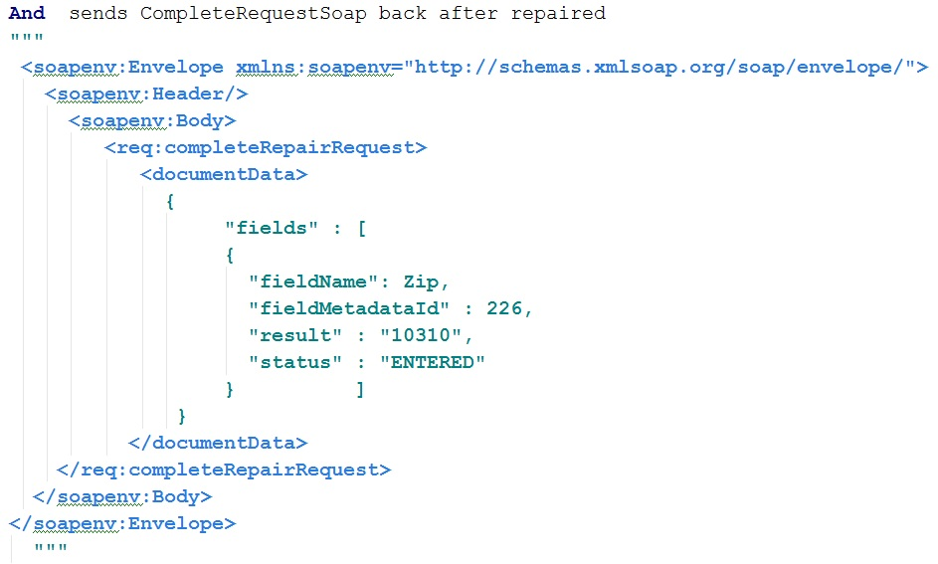

* + - * 1. step ในการซ่อมข้อมูลฟิลด์ Zip ของ Repair feature

และเมื่อซ่อมข้อมูลแล้ว step ต่างๆในการตรวจสอบข้อมูลทั้งหมด จะเหมือนกับ scenario ก่อนหน้าที่มีฟิลด์หายไป 2 ฟิลด์

* 1. การพัฒนาซอฟต์แวร์

หลังจากได้ทำการออกแบบการพัฒนาซอฟต์แวร์ทดสอบอัตโนมัติ ในส่วนของ feature file หรือ test script และอธิบายถึงจุดประสงค์ของการทดสอบในแต่ละ feature file รวมถึงการทำงานคร่าวๆ ของแต่ละ step ไปในหัวข้อที่แล้วนั้น โดยในหัวข้อนี้ จะอธิบายถึงการพัฒนาซอร์สโค้ดที่ใช้ในการ implement step แต่ละ step ภายใน feature file ว่าการทำงานในด้านหลัง ที่เขียนด้วยภาษา Java นั้น ทำงานอย่างไร

โดยจะอธิบายแต่ละ step ภายในแต่ละ feature ดังต่อไปนี้

* + 1. step การสร้างไฟล์จาก template

เริ่มต้นที่ step แรกคือ step ที่ใช้ในการสร้างไฟล์ขึ้นมาเพื่อใช้ในการอัพโหลดสู่ระบบ

โดยส่วนหัวของเมทอดที่ทำงานในด้านหลังของ step นี้จะแสดงดังรูปที่ 3.50

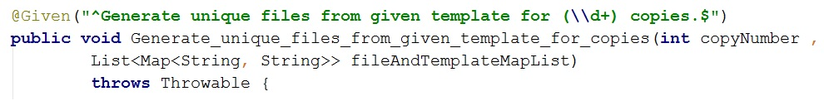

* + - * 1. ส่วน header ของ method การสร้างไฟล์

จากรูปที่ 3.50 จะเห็นว่ามีส่วนของ Annotation @Given ในด้านบนของเมทอด ซึ่งส่วนนี้ทำหน้าที่ในการเชื่อมโยงซึ่งทำโดยอัตโนมัติด้วย Cucumber framework โดยการเชื่อมโยงนั้นมีไว้เพื่อบอกว่าหากภายใน scenario มีการเรียกใช้ step ที่มีข้อความตรงกับ regular expression ซึ่งอยู่ภายในข้อความหลัง @Given นี้ เมทอดที่อยู่ใต้ @Given ที่เชื่อมกันนี้จะถูกเรียกให้ทำงาน

โดยจากรูปจะสังเกตเห็นได้ว่า เมทอดมีพารามิเตอร์จำนวน 2 พารามิเตอร์ ซึ่งหลักการของการกำหนดพารามิเตอร์นั้นจะเป็นไปตาม framework ของ Cucumber คือ ในเมทอดนั้น พารามิเตอร์จะถูกกำหนดตามจำนวนของค่าที่เปลี่ยนแปลงได้ใน regular expression ของเรา ซึ่งค่าที่เปลี่ยนแปลงได้ในชื่อ step นั้นหลักๆแล้วจะประกอบไปด้วย 2 กรณีคือ หากในประโยคของ step เป็นตัวเลข จะถูกแทนที่ด้วย regular expression (\\d+) ซึ่งค่าของตัวเลขใดๆที่ใส่มานั้น จะถูกเชื่อมโยงเข้ามาสู่พารามิเตอร์ที่รับด้วยประเภทของข้อมูล Integer ส่วนกรณีที่ 2 คือหากภายในข้อความของ step มีเครื่องหมายฟันหนู (“”) จะถูกแทนที่ด้วย regular expression "([^"]*)" ซึ่งค่าของข้อความภายในเครื่องหมายฟันหนูจะถูกเชื่อมโยงเข้าสู่พารามิเตอร์ที่รับด้วยประเภทข้อมูล String โดยหากใน step มีค่าที่เปลี่ยนแปลงได้มากกว่า 1 ค่า พารามิเตอร์ในเมทอดนั้นจะเชื่อมโยงกับข้อความภายใน step ใน feature file โดยเรียงจากทางด้านซ้ายไปขวา พารามิเตอร์ตัวแรกจะเชื่อมกับข้อความที่เปลี่ยนแปลงได้ค่าแรกที่พบ และเรียงลำดับไปเรื่อยๆ ในที่นี้ step แรกของเรานั้นหากดูจากรูปที่ 3.51 จะเห็นได้ว่ามีค่าที่เปลี่ยนแปลงได้จำนวน 1 ค่าในกรอบสีแดง โดยจะเห็นว่าข้อความที่เปลี่ยนแปลงได้นั้นจะมีสีเป็นสีฟ้า ซึ่งจากรูป ค่า 1 ที่อยู่ในกรอบสีแดง จะถูกส่งไปให้กับพารามิเตอร์ copyNumber ในเมทอดในรูปที่ 3.50 ซึ่งหากใน step มีค่าเป็นเลขอื่นๆ ค่าของ copyNumber ก็จะมีค่าต่างๆกันไปตามที่ได้ใส่ไว้ใน step

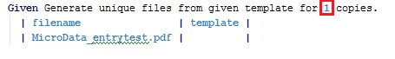

* + - * 1. ค่าที่เปลี่ยนแปลงได้ใน step ประเภท Integer

จากรูปที่ 3.51 จะเห็นได้ว่าข้อความที่เปลี่ยนแปลงได้ใน step นั้นมีเพียงแค่ 1 จุดแต่ว่าพารามิเตอร์ของเราในเมทอดในรูปที่ 3.50 นั้นมี 2 ค่า เป็นเพราะว่าหลังจาก Cucumber ทำการเชื่อมโยงค่าของข้อความที่เปลี่ยนแปลงได้หมดแล้ว พารามิเตอร์ช่องอื่นๆที่ถัดไปจากการเชื่อมโยงข้อความที่เปลี่ยนแปลงได้นั้น จะเป็นช่องพารามิเตอร์ที่เอาไว้เชื่อมโยงเอาค่าในตารางข้อมูลที่อยู่ด้านล่างของแต่ละ step เข้ามาในเมทอด ตารางข้อมูลจะแสดงในกรอบสีแดงดังรูปที่ 3.52

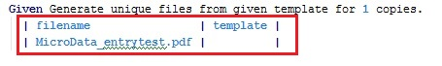

* + - * 1. ตัวอย่างตารางข้อมูลด้านล่างของ step

โดยตารางข้อมูลในรูปที่ 3.52 นั้นจะถูกแปลงเป็นพารามิเตอร์ที่มีประเภทเป็น List ของ Map<String,String> คือ list ที่ประกอบไปด้วยคู่ของ key , value ที่มีประเภทข้อมูลเป็น String ทั้งคู่

โดยแต่ละ Map จะมี key 2 key คือ

* + - 1. Key ชื่อ filename
      2. Key ชื่อ template

ซึ่งจากตารางจะพบว่า list มี map 1 map ซึ่งถ้าเราดึงค่าจาก key fileName ของ map นั้น เราจะได้ value ออกมาเป็น MicroData_entrytest.pdf นั่นเอง

ต่อมาหลังจากทำความเข้าใจกับการเชื่อมโยงค่าต่างๆจาก step เข้ามาสู่เมทอดของเราแล้วนั้น ขั้นตอนต่อไปคือ การนำเอาข้อมูลต่างๆเหล่านั้นไปทำงาน ตามคำอธิบายของ step โดยซอร์สโค้ดของ step นี้จะมีการทำงานดังรูปที่ 3.53

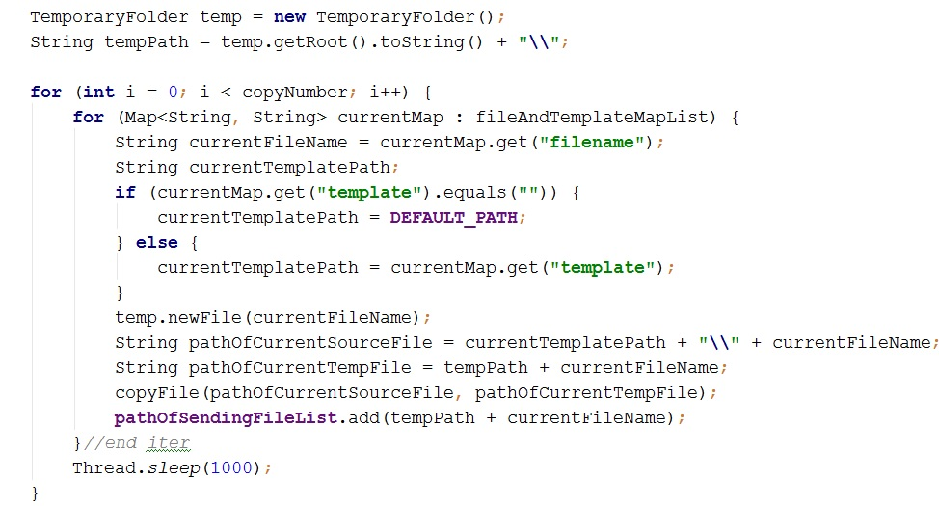

* + - * 1. ซอร์สโค้ดของ step การสร้างไฟล์

เริ่มจาก 2 บรรทัดแรกจาก รูปที่ 3.53 คือคำสั่งที่ใช้ในการสร้าง temporary folder ขึ้นมาในระบบคอมพิวเตอร์ จากนั้นทำการนำเอาตำแหน่งของ temporary folder ที่ถูกสร้างขึ้นมานั้น เก็บเอาไว้ในตัวแปรชื่อว่า tempPath เพื่อที่จะนำไปใช้ในการสร้างไฟล์และส่งไฟล์ต่อไป ส่วนขั้นตอนต่อไปนั้น จาก ลูป for ที่เห็นคือการวนลูปตามจำนวนรอบตามที่กำหนดเอาไว้ในค่า copies จาก step ซึ่งแต่ละรอบนั้นจะทำการสร้างไฟล์ขึ้นมาด้วยซอร์สโค้ดที่จะอธิบายดังรูปที่ 3.54

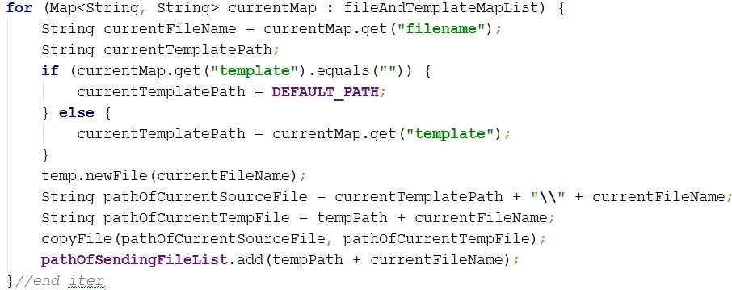

* + - * 1. ซอร์สโค้ดการทำงานแต่ละรอบของการสร้างไฟล์

โดยแต่ละรอบของ copyNumber นั้นเราจะทำการวนรอบด้วยแต่ละ map ใน พารามิเตอร์ fileAndTemplateMapList ซึ่งเก็บค่าของตารางข้อมูลจาก step เอาไว้ หรือถ้าอธิบายง่ายๆก็คือการวนลูปด้านในนี้ เป็นการวนลูปของแต่ละไฟล์ที่เขียนในตารางข้อมูลจาก step ซึ่งในตัวอย่างนี้จะมีเพียงแค่ map เดียว โดยจะทำการเก็บค่าของ fileName เอาไว้ในตัวแปรชื่อว่า currentFileName ส่วนทางด้านของ template จะมีตัวแปรที่ชื่อว่า currentTemplatePath เอาไว้เก็บค่า ซึ่งจากที่เคยอธิบายไปในหัวข้อการออกแบบ คือหากผู้เขียน scenario ไม่ได้ทำการใส่ค่าของ template มานั้นจะถือว่า ให้ใช้ template default ส่วนถ้าใส่ค่า template มาก็จะนำ path ของ template file เก็บไว้ในตัวแปร currentTemplatePath ส่วน path ของ default template นั้นกำหนดไว้ดังรูปที่ 3.55



* + - * 1. ตัวแปร DEFAULT_PATH ของ template

โดยตัวแปร DEFAULT_PATH นั้นที่เอาไว้เก็บตำแหน่งของไฟล์ template ต่างๆนั้นจะประกาศไว้เป็นตัวแปรประเภท global เพื่อให้ทุกเมทอดเข้าถึงได้ โดยตำแหน่งของที่เก็บ template file นั้นจะอยู่ที่ src/test/resources/template

เมื่อได้ค่าของชื่อไฟล์ และตำแหน่งของ template มาแล้วขั้นตอนต่อไปจะแสดงดังรูปที่ 3.56

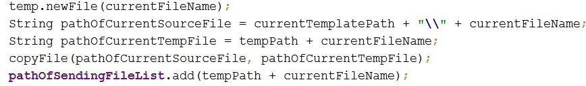

* + - * 1. ซอร์สโค้ดการสร้าง คัดลอกและเตรียมไฟล์

โดยคำอธิบายการทำงานของซอร์สโค้ดในรูปที่ 3.56 คือ เริ่มจากบรรทัดแรกจะทำการสร้างไฟล์ขึ้นด้วยชื่อไฟล์จากตารางข้อมูลใน step ด้วยคำสั่ง newFile() เก็บเอาไว้ใน temporary folder ซึ่งไฟล์นี้จะเป็นไฟล์เปล่าๆ หลังจากนั้นบรรทัดต่อมาคือการนำเอาตำแหน่งของไฟล์ template มาแล้วเอาชื่อไฟล์ที่ต้องการเพิ่มต่อท้ายไปเก็บเอาไว้ในตัวแปรชื่อ pathOfCurrentSourceFile และเอาตำแหน่งของไฟล์ปัจจุบัน ซึ่งก็คือ path ของ temporary folder ต่อด้วยชื่อไฟล์ของเรา จากนั้นบรรทัดที่ 4 จะเป็นการเรียกเมทอดซึ่งทำหน้าที่ในการคัดลอกเนื้อหาของไฟล์จาก source file ซึ่งเป็นอาร์กิวเมนต์ตัวที่หนึ่ง ไปยัง target file ซึ่งเป็นอาร์กิวเมนต์ตัวที่ 2 ของเมทอด ซึ่งจะเห็นได้ว่า source file หรือ template file นั้นคือการนำเอาชื่อไฟล์ของเราไปต่อท้ายตำแหน่งของที่เก็บ template file เพราะฉะนั้นหากในโฟลเดอร์ template ของเราไม่มีไฟล์ที่ชื่อเหมือนไฟล์ที่เราใส่เอาไว้ใน step ก็จะเกิด error ขึ้นได้ โดยเมทอดที่ทำหน้าที่ในการคัดลอกไฟล์นั้นจะแสดงดังรูปที่ 3.57

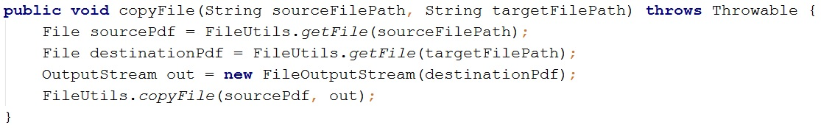

* + - * 1. เมทอดในการคัดลอกไฟล์

โดยเมทอดนี้จะทำการเปิด output stream ของไฟล์ target แล้วทำการคัดลอกไฟล์ต้นทางไปให้กับปลายทาง โดยกระบวนการทำงานต่างๆเหล่านี้จะใช้งานด้วย Class FileUtils ซึ่งทำหน้าที่อำนวยความสะดวกในการทำงานกับ Input/Output Stream ต่างๆของ Java โดย FileUtils เป็น utility class ตัวหนึ่งของ library ที่ชื่อว่า apache commons

หลังจากคัดลอกไฟล์แล้วขั้นตอนสุดท้ายของ step นี้คือการนำเอาตำแหน่งของไฟล์ที่เราต้องการจะส่งทั้งหมดนั้นไปเก็บไว้ที่ List เพื่อนำไปใช้ในการส่งไฟล์ต่อไป โดย List ตัวนี้จะเป็นตัวแปรแบบ global ประกาศเอาไว้ด้านนอกของเมทอด ดังรูปที่ 3.58



* + - * 1. list สำหรับเก็บตำแหน่งของไฟล์ที่สร้างแล้วทั้งหมด

โดยเมื่อเราทำการสร้างและคัดลอกไฟล์ทั้งหมดที่ต้องการสำเร็จหมดเรียบร้อยแล้วก็จะใช้คำสั่งที่อยู่บรรทัดสุดท้ายในรูปที่ 3.56 ในการเก็บตำแหน่งของไฟล์ทั้งหมดเอาไว้

* + 1. step การอัพโหลดไฟล์ขึ้นสู่เซิฟเวอร์

หลังจาก step ก่อนหน้าที่ได้ทำการอธิบายกระบวนการสร้างไฟล์และคัดลอกไฟล์ และทำการเก็บตำแหน่งของไฟล์ที่ต้องการจะส่งทั้งหมดเอาไว้ใน list ที่เตรียมเอาไว้แล้วนั้น ใน step นี้จะอธิบายซอร์สโค้ดในการทำการส่งไฟล์ทั้งหมดขึ้นไปสู่ระบบ สำหรับซอร์สโค้ดในเมทอดของ step นี้จะแสดงดังรูปที่ 3.59

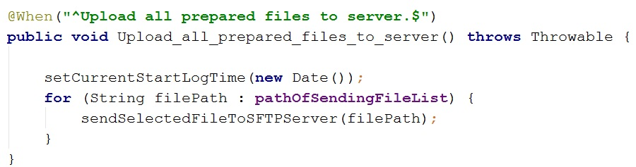

* + - * 1. ซอร์สโค้ดเมทอดการส่งไฟล์

โดย step นี้จะเริ่มจากการทำเมทอดที่ชื่อว่า setCurrentStartLogTime() โดยส่งค่า ของ object ของ Class Date ที่พึ่งสร้างใหม่เข้าไปเป็นอาร์กิวเมนต์ของเมทอด ซึ่ง object ที่สร้างใหม่ของ Class Date นั้นจะเป็นตัวเก็บค่าของเวลาปัจจุบัน โดยซอร์สโค้ดของเมทอด setCurrentStartLogTime จะมีดังรูปที่ 3.60



* + - * 1. ซอร์สโค้ดของเมทอด setCurrentStartLogTime

ซึ่งจุดประสงค์ของเมทอดนี้ก็คือ เนื่องจากว่า ใน processing log ที่เราจะทำการตรวจสอบนั้นจะถูกบันทึกลงภายในช่วงเวลาต่างๆ การที่เราทำการดึงมาตรวจสอบทั้งหมดจะทำให้การตรวจสอบอาจมีการคลาดเคลื่อนได้ ดังนั้นการตรวจสอบ processing log จึงจะทำการดึงเอาเฉพาะ processing log ที่อยู่ในช่วงเวลาหนึ่งๆ ที่มีนัยยะสำคัญต่อการตรวจสอบเท่านั้น เมทอดนี้จึงทำหน้าที่ในการตั้งค่าเวลาเริ่มต้นของการตรวจสอบ หรือก็คือ การดึงเอา processing log มาจะเอาเฉพาะ log ที่เริ่มบันทึกหลังจากเวลาที่ตั้งในเมทอดนี้เท่านั้น เนื่องจากว่า เราจะทำคำสั่งนี้ก่อนที่เราจะทำการอัพโหลดไฟล์ขึ้นสู่ระบบ เพื่อเป็นการยืนยันได้ว่า log ที่จะเกิดขึ้นทั้งหมดจะเกิดขึ้นหลังจากเวลานี้ โดยเราจะมีตัวแปรที่ทำการเก็บเวลาที่จะเริ่มทำการดึง log และเวลาสุดท้ายที่จะทำการดึงเช่นกัน เอาไว้เป็นตัวแปร global ดังรูปที่ 3.61

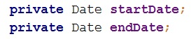

* + - * 1. ตัวแปรช่วยในการเก็บเวลา

หลังจากทำการตั้งเวลาเรียบร้อยแล้ว ต่อมาเมทอดจะทำงานโดยการวนลูปเอาค่า ตำแหน่งของไฟล์ที่เราต้องการจะส่งออกมาจาก List pathOfSendingFileList ที่ได้เตรียมไว้ ออกมาเก็บที่ตัวแปร filePath หลังจากนั้นก็จะทำการส่งตำแหน่งของไฟล์แต่ละไฟล์ที่ต้องการไปยังระบบด้วยเมทอดที่ชื่อว่า sendSelectedFileToSFTPServer ซึ่งรับพารามิเตอร์คือ filePath ซึ่งมีประเภทของข้อมูลเป็น String โดยในส่วนของการทำงานของเมทอดในการอัพโหลดไฟล์นั้นจะอธิบายจากรูปที่ 3.62

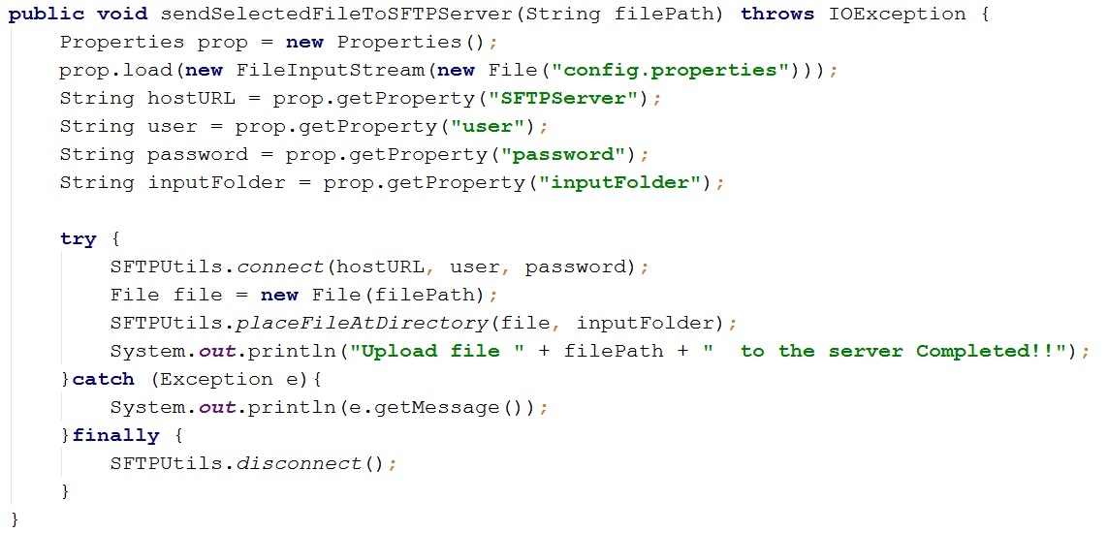

* + - * 1. ซอร์สโค้ดเมทอดการส่งไฟล์

โดยการทำงานของเมทอดนี้จะเริ่มจากการสร้าง object ของ Class Properties ขึ้นมาแล้วทำการโหลดค่าของ property ต่างๆที่อยู่ในไฟล์ที่ชื่อว่า config.properties มาเก็บเอาไว้ในตัวแปร prop โดยค่าต่างๆที่อยู่ในไฟล์จะเป็นข้อมูลที่จำเป็นในการเชื่อมต่อกับเซิฟเวอร์ของระบบ โดยจะทำการเก็บค่า user password url ของเซิฟเวอร์ และตำแหน่งของโฟลเดอร์บนเซิฟเวอร์ที่ต้องการจะนำไฟล์ไปวาง จาก properties file แล้วเก็บเอาไว้ในตัวแปร ต่อมาจะใช้ SFTPUtils ซึ่งเป็น Class หนึ่งใน library ที่เขียนขึ้นในการส่งไฟล์ขึ้นไปบนระบบ ซึ่งสร้างขึ้นโดยอาศัย library Jsch ซึ่งเป็น library ที่ใช้ในการทำงานต่างๆเกี่ยวกับการรับ-ส่งข้อมูลผ่าน protocol เช่น FTP, SFTP โดยการส่งไฟล์ด้วย SFTPUtils จะเริ่มจากการใช้คำสั่ง connect ในการเชื่อมต่อกับเซิฟเวอร์ผ่าน protocol SFTP ด้วยข้อมูลที่เราตั้งไว้ในไฟล์ config.properties หากการเชื่อมต่อไม่สำเร็จจะมีการ Throw Exception ออกมา เมื่อทำการเชื่อมต่อสำเร็จแล้ว ก็จะทำการสร้าง object ของไฟล์ขึ้นมาจากตำแหน่งของ filePath และทำการอัพโหลดไฟล์ด้วยเมทอด placeFileAtDirectory โดยรับพารามิเตอร์เป็น object ของไฟล์และตำแหน่งที่ต้องการจะนำขึ้นไปวาง หากการอัพโหลดไม่สำเร็จ จะมีการ Throw Exception ออกมา เมื่อทำการอัพโหลดเสร็จแล้วจะทำการแสดงข้อความบอกถึงผลการอัพโหลด และเข้าไปทำงานในส่วนของ finally ทำการปิดการเชื่อมต่อจากระบบ

* + 1. **step การหน่วงเวลาการ**ทดสอบ

สำหรับ step ในการหน่วงเวลาเพื่อรอให้ระบบทำงานนั้น เป็น step ที่มีหน้าที่ในการตั้งค่าเบื้องต้นสำหรับ step ต่อไปในการตรวจสอบ processing log โดยเมทอดที่เป็นตัวเชื่อมกับ step นี้จะแสดงดังรูปที่ 3.63

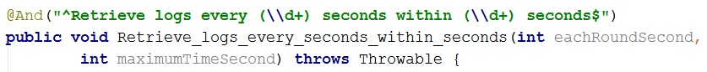

* + - * 1. วน header ของเมทอดการหน่วงเวลา

โดยเมทอดของ step นี้จะมีพารามิเตอร์ 2 ตัวที่เป็นข้อความที่เปลี่ยนค่าได้ และไม่มีพารามิเตอร์ที่เชื่อมข้อมูลจากตารางข้อมูลสู่ step เนื่องจากไม่มีตารางข้อมูลสำหรับ step นี้ โดยพารามิเตอร์ตัวแรกคือตัวแปร eachRoundSecond มีไว้เพื่อตั้งว่าในการตรวจสอบ log แต่ละรอบจะให้มีเวลาเท่าไหร่ เนื่องจากว่าในจังหวะที่เราทำการดึง processing log มาตรวจสอบนั้น อาจจะยังไม่มีการบันทึก log ที่เรากำลังสนใจ เวลาใน eachRoundSecond จะมีไว้เพื่อทำการหยุดรอก่อนที่จะทำการดึง processing log รอบต่อไป ส่วนพารามิเตอร์ตัวที่ 2 นั้นมีชื่อตัวแปรว่า maximumTimeSecond เอาไว้เก็บเวลาที่มากที่สุดที่จะใช้ในการตรวจสอบ log ใดๆ กล่าวคือ ในการตรวจสอบ log แต่ละตัว ถ้าหากเกินเวลาที่ตั้งเอาไว้ในเวลารอสูงสุดนี้ ก็จะให้ระบบทำการแสดงรายงานว่าผิดพลาดเลย เพื่อที่จะไม่ต้องทำการตรวจสอบไปเรื่อยๆ โดยการตั้งค่าจะทำการตั้งค่าให้กับตัวแปรที่ประกาศไว้เป็น global ดังรูปที่ 3.64

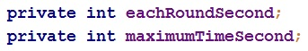

* + - * 1. ตัวแปรในการตั้งค่ารอบเวลาการตรวจสอบ log

ส่วนการทำงานของ step คือการรับค่าจาก step มาตั้งค่าให้กับตัวแปร global ตรงๆ ดังรูปที่ 3.65

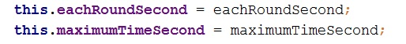

* + - * 1. ซอร์สโค้ดการทำงานของของเมทอดการหน่วงเวลา
    1. step การตรวจสอบ processing log

หลังจากทำการอัพโหลดไฟล์ และทำการตั้งค่าต่างๆเสร็จหมดเรียบร้อยแล้วใน step ก่อนๆ ใน step นี้จะเป็นการทำการตรวจสอบ processing log ที่เกิดขึ้นจากการทำงานของระบบ เทียบกับ processing log ที่เราเตรียมไว้

เริ่มจากส่วน header ของเมทอดที่ทำหน้าที่ในการเชื่อมโยงดังรูปที่ 3.66

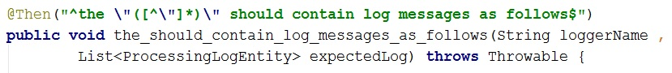

* + - * 1. ส่วน header ของเมทอดการตรวจสอบ processing log

โดย step นี้จะมีค่าที่เปลี่ยนแปลงได้ในชื่อ step อยู่ 1 ค่าซึ่งเป็นประเภท String ซึ่งจะถูกเชื่อมโยงเข้ากับพารามิเตอร์ loggerName ซึ่งทำหน้าที่รับชื่อของโปรเซสที่เราต้องการจะทำการตรวจสอบ ส่วน พารามิเตอร์ตัวที่ 2 นั้นจะเป็นพารามิเตอร์ที่ทำหน้าที่ในการเชื่อมโยงกับค่าในตารางข้อมูลดังรูปที่ 3.67

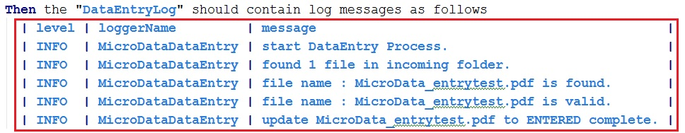

* + - * 1. ตารางข้อมูลที่เก็บข้อมูล expected log

โดยในตารางข้อมูลนั้นจะประกอบไปด้วย 3 ส่วนคือ level, loggerName และ message ของ processing log ดังนั้นพารามิเตอร์ที่เราจะนำมารับนั้น จะใช้เป็นประเภท map ไม่ได้เนื่องจากมีคอลัมน์ขข้อมูลในตารางถึง 3 ส่วนซึ่งไม่สามารถเข้ากันได้กับการเก็บแบบ key, value ดังนั้นเราจึงจะต้องสร้าง Class ตัวหนึ่งเอาไว้ใช้สำหรับการเชื่อมโยงตารางข้อมูลนี้มาในโปรแกรมของเราโดย Class ที่เราจะนำมาเป็นตัวเชื่อมนั้นจะมีชื่อว่า ProcessingLogEntity โดยมีฟิลด์ 3 ฟิลด์ที่ชื่อเหมือนกับในตารางข้อมูลเพื่อให้ Cucumber สามารถทำการ auto mapping หรือเชื่อมโยงข้อมูลแบบอัตโนมัติให้เราได้ โดย Class จะแสดงดังรูปที่ 3.68

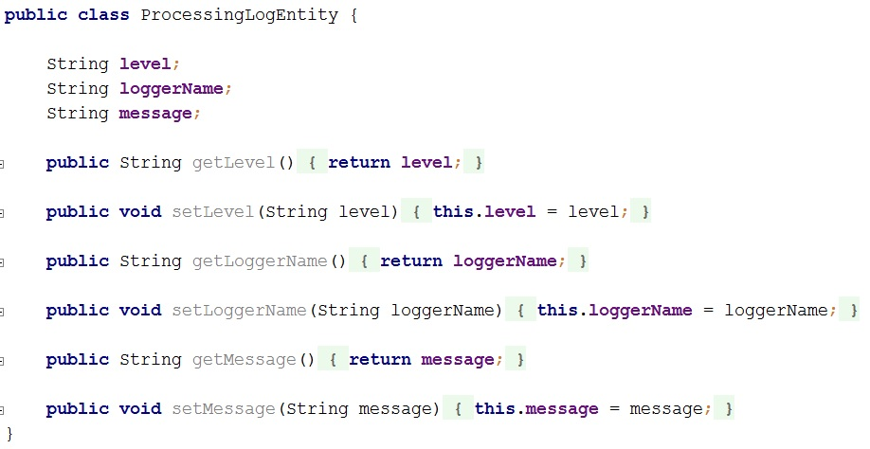

* + - * 1. ProcessingLogEntity mapping class

เพราะฉะนั้นในการเชื่อมข้อมูล 1 แถวของ processing log จากตารางข้อมูลจะถูกแทนที่ด้วย object ของ ProcessingLogEntity 1 ตัว ดังนั้นเนื่องจากในตารางข้อมูลจะมี processing log จำนวนหลายๆชุด พารามิเตอร์ในเมทอดของเราจึงเชื่อมค่ากลับมาเป็น List ของ ProcessingLogEntity ดังรูปที่ 3.66

สำหรับการทำงานขั้นต่อไปหลังจากทำการเชื่อมโยงข้อมูลจาก step มาสู่เมทอดแล้วก็คือ การทำการเปรียบเทียบ processing log ในส่วนแรกของเมทอดนี้จะทำหน้าที่ในการดึงเอา url ซึ่งเป็นที่อยู่ของ log บนเซิฟเวอร์ออกมาจากไฟล์ properties ที่ได้ทำการกำหนดเอาไว้แล้วว่า loggerName ที่ใส่มาเป็นพารามิเตอร์นั้น loggerName ตัวไหนจะมี url อยู่ที่ไหน ดังที่เคยอธิบายเอาไว้ในส่วนของการออกแบบ โดยขั้นตอนการทำงานจะอธิบายดังรูปที่ 3.69

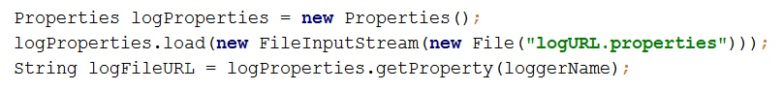

* + - * 1. ซอร์สโค้ดการดึงเอา url จาก logURL.properties

วิธีการทำงานคือ ทำการสร้าง object properties มาจากไฟล์ logURL หลังจากนั้นจึง นำค่า loggerName เป็น key ไปหาค่า url ในไฟล์ แล้วนำมาเก็บไว้ที่ตัวแปรlogFileURL หากหาไม่เจอโปรแกรมจะ throw Exception ออกมา

หลังจากได้ url ของไฟล์ log มาแล้วขั้นตอนต่อไปคือการเตรียมข้อมูลเงื่อนไขที่จำเป็นสำหรับการตรวจสอบ log โดยมีวิธีการดังรูปที่ 3.70

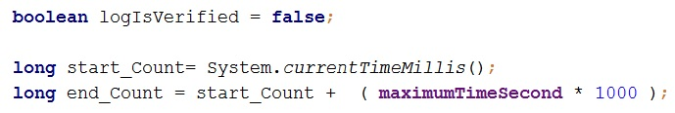

* + - * 1. ซอร์สโค้ดการเตรียมเงื่อนไขสำหรับการทดสอบ processing log

โดยเริ่มจากประกาศตัวแปร logIsVerified เอาไว้โดยมีค่าเริ่มต้นเป็น false ส่วนรายละเอียดจะอธิบายในส่วนต่อไป ต่อมาทำการประกาศตัวแปร start_Count ที่มีประเภทข้อมูลเป็น long ที่เอาไว้เก็บทศนิยม เนื่องจากว่า คำสั่ง System.currentTimeMillis() นั้นจะคืนค่าออกมาเป็นหน่วย มิลลิวินาที ซึ่งแสดงค่าของเวลา ณ ปัจจุบัน โดยตัวแปร start_Count มีหน้าที่เก็บเวลาเริ่มต้นในการตรวจสอบ log ส่วนตัวแปร end_Count จะมีค่าคือเอาเวลาเริ่มต้นหรือ start_Count ไปบวกกับค่าของ maximumTimeSecond ซึ่งได้อธิบายไว้ใน step ที่แล้วว่า เป็นเวลาสูงสุดที่การทำงานของเราจะรอ ดังนั้นค่าของ end_Count ก็คือเวลาสุดท้ายก่อนที่จะยกเลิกการตรวจสอบนั่นเอง โดยการที่ต้องนำเอา maximumSecond ไปคูณ 1000 เพราะต้องการแปลงหน่วยเวลาของ maximumSecond จากวินาทีเป็น มิลลิวินาที หลังจากเตรียมตัวแปรที่จำเป็นไว้แล้ว ต่อมาคือขั้นตอนการตรวจสอบ log โดยจะแสดงดังรูปที่ 3.71

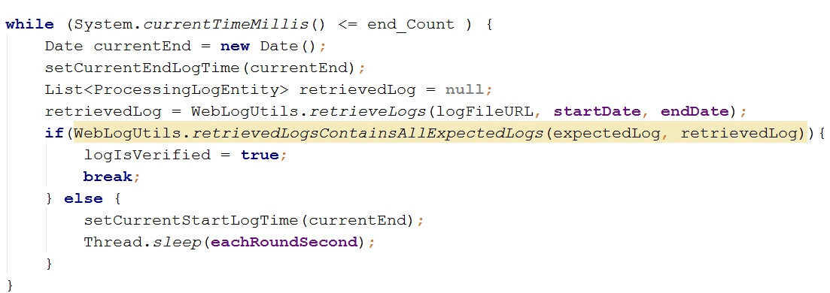

* + - * 1. ซอร์สโค้ดการตรวจสอบ processing log

โดยขั้นตอนการตรวจสอบนั้นอยู่ใน ลูป While ที่มีเงื่อนไขคือ เวลา ณ ปัจจุบันจะต้องไม่มากกว่าค่าของตัวแปร end_Count หรือหมายความอีกอย่างก็คือ ลูปการตรวจสอบนี้จะหยุดการทำงาน เมื่อเวลาที่ตรวจสอบเกินเวลาที่กำหนดไว้ โดยเมื่อเข้ามาในรอบของการตรวจสอบ จะเริ่มจากการจับเวลา ณ ปัจจุบัน และตั้งค่าให้กับตัวแปร global endDate ซึ่งมีไว้บอกถึงเวลาสุดท้ายในการดึง log โดยเมทอดที่ใช้มีวิธีการทำงานดังรูปที่ 3.72

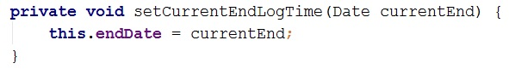

* + - * 1. ซอร์สโค้ดของเมทอด setCurrentEndLogTime

เมื่อทำการตั้งเวลาสุดท้ายในการดึง processing log จากระบบแล้ว ขั้นตอนต่อไปคือขั้นตอนการดึง processing log ของระบบจาก url ที่ได้มาจากไฟล์ logURL.properties โดยจะใช้ Class ชื่อว่า WebLogUtils ซึ่งเป็น Class ที่ทำหน้าที่เกี่ยวกับการตรวจสอบ processing log โดยตรง

โดยการดึง log จากระบบ จะใช้เมทอดของ Class WebLogUtils ชื่อ retrievedLogs ซึ่งรับอาร์กิวเมนต์ทั้งหมด 3 ตัวเรียงตามลำดับ ได้แก่

* + - 1. url ของไฟล์ log
      2. เวลาของ processing log ที่ต้องการเริ่มดึง
      3. เวลาสุดท้ายของ processing log

ส่วนประกอบของเมทอดดังกล่าวแสดงดังรูปที่ 3.73



* + - * 1. ซอร์สโค้ดการใช้เมทอด retrieveLogs

ดังนั้นเมทอดนี้จะทำการดึง processing log ที่มีช่วงเวลาการบันทึกอยู่ระหว่าง startDate คือเวลาอัพโหลด และ endDate คือเวลาปัจจุบันจากไฟล์ log บนระบบที่ url ที่กำหนด โดยเมทอดนี้จะคืนค่าออกมาเป็น List ของ ProcessingLogEntity ซึ่งเราจะนำไปเก็บไว้ในตัวแปรชื่อ retrievedLog หลังจากได้ log จากระบบมาแล้ว ขั้นตอนต่อไปคือการตรวจสอบ log ซึ่งเราจะนำเอา list ของ log ที่ได้มาจากระบบมาทำการตรวจสอบว่า ภายใน list ของ log ที่ได้มานั้นมี log ทุกตัวใน list ของ log ที่เราจะตรวจสอบอยู่หรือไม่ โดยการตรวจสอบนั้น เราจะใช้เมทอดของ WebLogUtils อีกเช่นกัน โดยเมทอดจะมีชื่อว่า retrievedLogsContainsAllExpectedLogs()

ซึ่งเมทอดนี้จะรับพารามิเตอร์ 2 ตัวด้วยกัน คือ

* + - 1. List ของ ProcessingLogEntity ที่เรากำหนดว่าต้องมี
      2. List ของ ProcessingLogEntity ทั้งหมดที่ได้มาจากการอ่านไฟล์ processing log จากระบบ

ซึ่งเมทอดการตรวจสอบนี้จะมีการคืนค่าออกมาเป็นประเภท Boolean โดยเป็น true หากตรวจสอบพบทุก expectedLog ใน retrievedLog และ false ถ้าไม่พบ expectedLog ทั้งหมดใน retrievedLog โดยการใช้เมทอดจะแสดงดังรูปที่ 3.74

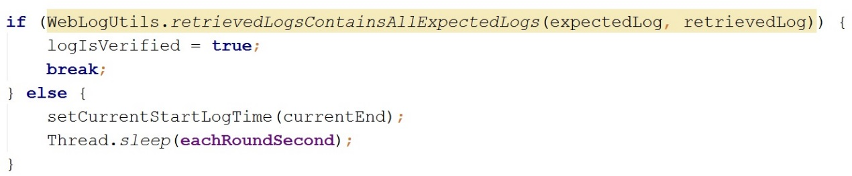

* + - * 1. ซอร์สโค้ดเงื่อนไขการตรวจสอบ log

โดยจากรูปจะเห็นได้ว่าการใช้เมทอดตรวจสอบจะอยู่ในเงื่อนไข if-else คือ ถ้าหากตรวจสอบ processing log พบ expected log ทุกตัวที่เราคาดหวังไว้ ก็จะทำการเปลี่ยนค่า boolean ที่ประกาศเอาไว้เป็น true เพื่อบอกว่าการตรวจสอบถูกต้องและ break; การตรวจสอบเลย เพื่อไม่ต้องทำการรอตามเวลา timeout ที่เราได้ตั้งไว้ ส่วนถ้าหากตรวจสอบไม่พบ จะทำการนำเอาเวลาสุดท้ายในการดึง log ของรอบนี้ไปเป็นเวลาเริ่มต้นในการดึงของรอบหน้า แล้วทำการหยุดรอให้ระบบทำงาน เป็นเวลาตามที่ได้กำหนดเอาไว้ด้วยการใช้คำสั่ง Thread.sleep() แล้วส่งค่าเวลา eachRoundSecond เป็นอาร์กิวเมนต์ หากเข้าสู่เงื่อนไขที่ตรวจสอบ processing log ไม่พบนั้น ซอฟต์แวร์ก็จะทำการวนขึ้นไปทำการตรวจสอบว่า เกินเวลา maximum ที่การตรวจสอบ while หรือไม่ หากยังไม่เกินก็จะทำการตรวจสอบต่อไปเรื่อยๆโดยหลังจากหมดเวลาการตรวจสอบหรือ ออกจากเงื่อนไข while แล้วนั้นขั้นตอนต่อไปก็คือการตรวจสอบผล โดยการตรวจสอบจะใช้เมทอดดังรูปที่ 3.75



* + - * 1. ซอร์สโค้ดสำหรับตรวจสอบผลของการตรวจสอบ log

โดยซอร์สโค้ดจากรูปที่ 3.75 นั้นเป็นการใช้เมทอดของ Class ชื่อว่า Assert ซึ่งเป็น Class สำหรับใช้ช่วยในการตรวจสอบผลของการทำงานต่างๆ โดยเมทอดที่ใช้คือเมทอด assertTrue() ซึ่งรับพารามิเตอร์ 2 ตัวคือ String ข้อความ ซึ่งคือข้อความที่จะถูกแสดงออกมา หากการตรวจสอบผิดพลาด ส่วนพารามิเตอร์ตัวที่ 2 คือค่าของ boolean ที่ใช้ในการตรวจสอบ ซึ่งอาจจะใส่เป็น statement ที่คืนค่าออกมาเป็น boolean ได้ โดยเมทอด asserTrue นั้นมีหลักการทำงานคือ ต้องการจะตรวจสอบว่าค่าของพารามิเตอร์ตัวที่ 2 นั้นเป็น จริง (true) หรือไม่ หากเป็น true การตรวจสอบของ step นี้ก็จะผ่าน ส่วนถ้าเงื่อนไข หรือค่าที่ส่งให้พารามิเตอร์ตัวที่ 2 เป็นเท็จ (false) ก็จะหยุดการตรวจสอบ แสดงผลว่าการตรวจสอบผิดพลาด และแสดงข้อความในพารามิเตอร์ตัวที่ 1 ออกมาให้กับผู้ใช้ โดยค่าของพารามิเตอร์ตัวที่ 2 เราจะส่งตัวแปร logIsVerified เข้าไป ซึ่งเป็น true หากการตรวจสอบ processing log ของเราถูกต้อง และถ้าเวลาเกิน timeout แล้วยังตรวจสอบไม่พบก็จะมีค่าเป็น false

* + 1. step การจำลองการส่งข้อมูลกลับสู่ระบบ

step นี้คือ step ที่ทำหน้าที่จำลองการทำงานของ third party เพื่อส่งข้อมูล transcribed data กลับมายังระบบ โดยการส่งข้อมูลมาที่ระบบนั้น จะส่งข้อมูลผ่านทาง API (Application programming interface) ที่ทางระบบ MicroData เตรียมเอาไว้ ซึ่งเป็น RESTful web service ดังนั้น step นี้จะนำเอาข้อมูล JSON ที่เตรียมเอาไว้ส่งไปที่ service ดังกล่าว โดยส่วน header ของ step นี้จะแสดงดังรูปที่ 3.76



* + - * 1. ส่วน header ของเมทอดส่งข้อมูล

โดยจากรูปจะเห็นว่ามีพารามิเตอร์ตัวเดียวที่ชื่อว่า json ซึ่งมีประเภทข้อมูลเป็น String โดยพารามิเตอร์ตัวนี้จะรับเอาค่าของข้อมูล json จากด้านล่างของ step แสดงในกรอบสีแดง ดังรูปที่ 3.77

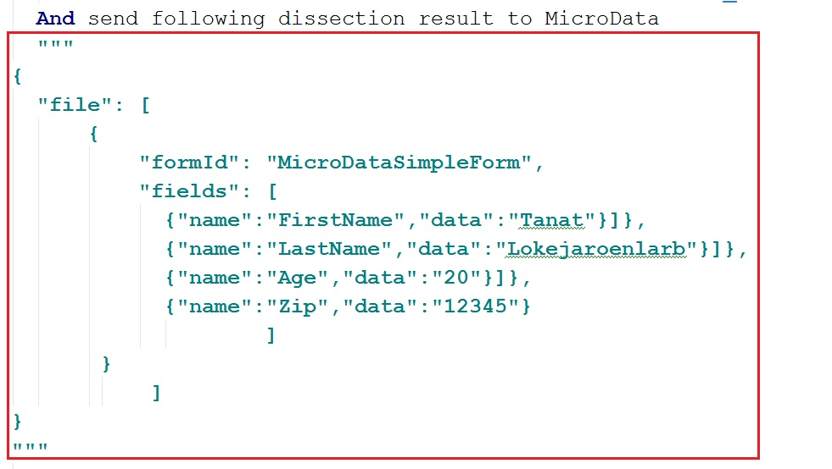

* + - * 1. ข้อมูล json ด้านล่างของ step การส่งข้อมูล

หลังจากทำการเชื่อมโยงค่าใน step มาไว้ที่ตัวแปร json แล้วขั้นตอนต่อไปจะแสดงขั้นตอนการทำงานของเมทอด ซึ่งจะอธิบายจากรูปที่ 3.78

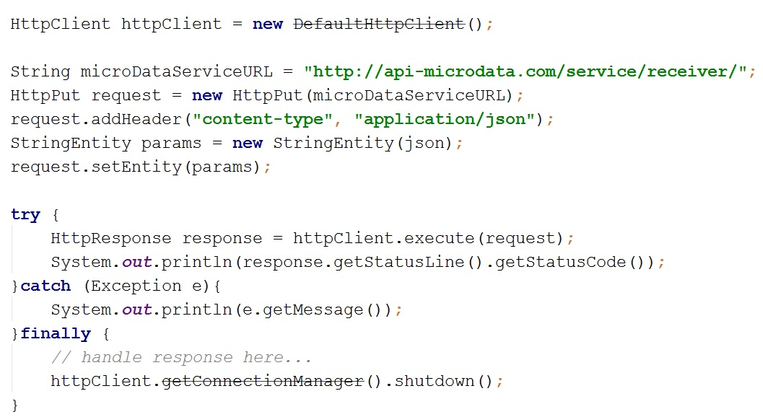

* + - * 1. ซอร์สโค้ดการทำงานของเมทอดส่งข้อมูล

จากรูปที่ 3.78 นั้นการทำงานในส่วนแรกคือการสร้าง object ของ Class DefaultHttpClient ซึ่งเป็น Class ที่ใช้ช่วยในการส่งข้อความผ่าน HTTP (HyperText Transfer Protocol) ซึ่งอยู่ใน library org.apache ที่ใช้ช่วยในการทำงานกับ HTTP protocol เมื่อสร้าง object เก็บไว้ในตัวแปรชื่อว่า httpClient แล้วส่วนต่อไปแสดงดังรูปที่ 3.79 จะเป็นส่วนของการสร้าง payload สำหรับการส่งข้อความเพื่อใช้ RESTful service เนื่องจากว่า RESTful service นั้นอาศัยเทคโนโลยี HTTP ในการรับ-ส่งข้อมูล

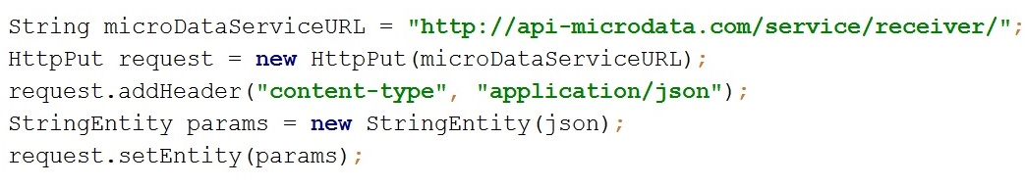

* + - * 1. ซอร์สโค้ดการสร้างและตั้งค่า HttpPut object

โดยการทำงานของรูปที่ 3.79 จะเริ่มจากการนำเอา url ตำแหน่งที่อยู่ของ API ของ MicroData เก็บไว้ในตัวแปรชื่อว่า microDataServiceURL จากนั้นทำการสร้าง object ของ Class HttpPut ซึ่งรับพารามิเตอร์เป็นที่อยู่ url ที่ต้องการส่งข้อความ HttpMessage ด้วย method PUT ไปหา เนื่องจากว่า service ของ MicroData ตัวนี้มีหน้าที่ในการให้ผู้ใช้ส่งข้อความเข้ามาที่ระบบ ดังนั้นจึงใช้เมทอด PUT ของ HTTP protocol จากนั้นทำการตั้งค่า header ของ message เพื่อบ่งบอกว่าข้อความที่เรากำลังจะส่งไปให้นั้นเป็นประเภท json และทำการใช้เมทอด setEntity ในการนำเอา json จาก step ใส่ลงไปใน payload ของ message เมื่อได้ object ของ HttpPut ที่พร้อมสำหรับการส่งแล้ว ขั้นตอนต่อไปก็คือการส่งข้อความไปที่ service ของระบบของ MicroData โดยขั้นตอนจะแสดงดังรูปที่ 3.80

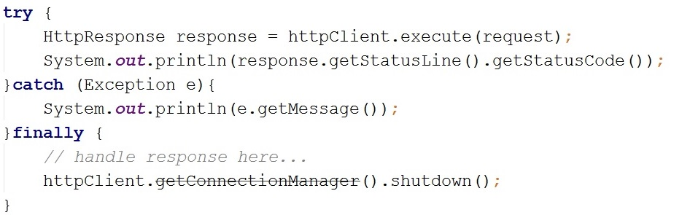

* + - * 1. ซอร์สโค้ดการส่ง Http message ด้วย HttpClient

โดยการทำงานทั้งหมดในการส่ง message ไปที่ service นั้นจะอยู่ภายใต้ช่วง try-catch-finally เนื่องจากว่า การทำงานเกี่ยวกับ Http protocol มีสิทธิ์ที่จะเกิดข้อผิดพลาดเกี่ยวกับระบบ และ throw Exception ต่างๆเช่น IOExceotion, ClientProtocolException. คำสั่งที่ใช้ในการส่ง message คือ การใช้เมทอด execute ของ httpClient object โดยเมทอดนี้จะทำการส่ง message ไปที่ที่เราทำการตั้งค่าเอาไว้ที่ request โดยเมทอดนี้จะ return ค่าเป็น object ของ HttpResponse ซึ่งเราจะทำการแสดงข้อความออกมาให้ผู้ใช้เป็น สถานะของการส่งว่าสำเร็จหรือไม่ โดยปกติหากการส่งสำเร็จจะได้ค่ากลัวมาเป็น 200 และถ้าผิดพลาดจะเป็น 400 หรือ 500 ขึ้นอยู่กับชนิดของข้อผิดพลาด เมื่อทำการส่งข้อมูล Json และแสดงผลลัพธ์แล้ว ซอฟต์แวร์จะเข้าสู่ Finally ไม่ว่าจะส่งสำเร็จหรือไม่ และทำการปิดการเชื่อมต่อกับ httpClient เป็นการจบเมทอด

* + 1. step การจำลองการส่งข้อมูลที่ได้รับการซ่อมแซมกลับสู่ระบบ

ใน step นี้จะทำหน้าที่ในการส่งข้อมูล Json data ที่ถูกต้อง เป็นข้อมูลที่ได้รับการแก้ไขให้ถูกต้องตามข้อกำหนดแล้ว กลับสู่ระบบผ่านทาง SOAP web service ของระบบ MicroData เพื่อทำการทดสอบโปรเซสการซ่อมไฟล์ที่มีข้อมูลผิดพลาดของระบบ โดยส่วน header ของ step นี้จะแสดงดังรูปที่ 3.81

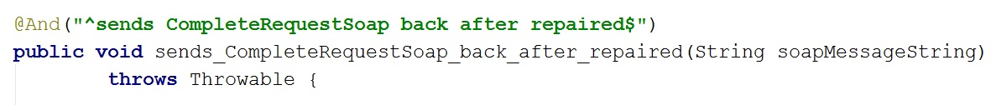

* + - * 1. ส่วน header ของเมทอดจำลองการซ่อมไฟล์

จากรูป เมทอดนี้จะมีพารามิเตอร์ 1 ตัวคือ soapMessageString ซึ่งมีประเภทเป็น String โดยเป็นตัวแปรที่เอาไว้เก็บข้อความที่เป็น SOAP message ที่เชื่อมโยงมาจากด้านล่างของ step โดยตัวอย่างข้อความ SOAP message ที่ step จะแสดงดังข้อความในกรอบสีแดง ดังรูปที่ 3.82

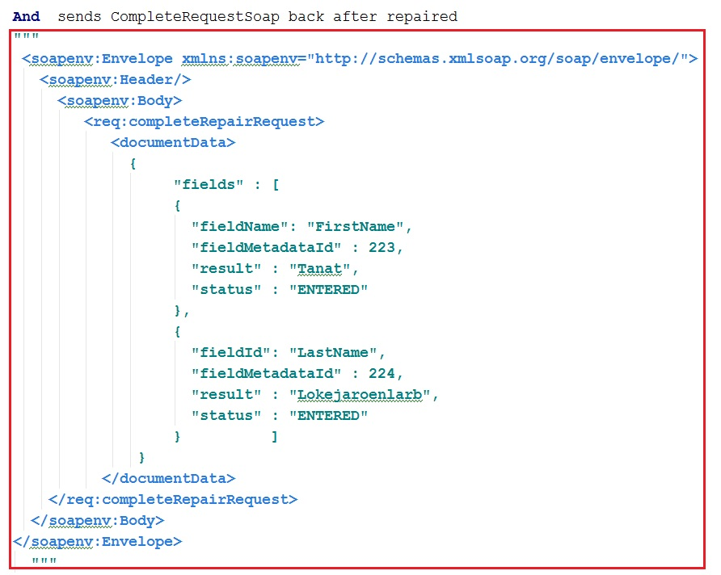

* + - * 1. ตัวอย่างข้อความ SOAP message ในการซ่อมข้อมูล

โดยหลังจากเชื่อมเอาข้อความ SOAP message มาเก็บไว้ที่พารามิเตอร์ในเมทอดแล้ว. สำหรับขั้นตอนในการทำงานของเมทอดการส่งข้อมูล SOAP message ไปให้กับ service ของระบบ MicroData เพื่อทำการซ่อมข้อมูล โดยใช้ SOAP protocol นั้นจะมีการทำงานดังรูปที่ 3.83

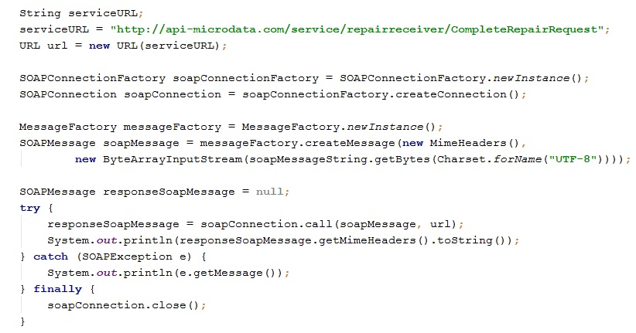

* + - * 1. ตัวอย่างข้อความ SOAP message ในการซ่อมข้อมูล

โดยการอธิบายการทำงานของเมทอดจะแบ่งออกซอร์สโค้ดออกเป็นส่วนๆเพื่อให้ง่ายต่อการทำความเข้าใจ สำหรับส่วนแรกนั้น จะทำหน้าที่ในการสร้าง object ของ Class URL เพื่อนำไปใช้ในการส่งข้อความด้วย SOAP service. โดย URL นี้เป็นที่อยู่ของ SOAP service ของระบบ MicroData การทำงานส่วนนี้ทำงานด้วยคำสั่งในรูปที่ 3.84



* + - * 1. ซอร์สโค้ดการสร้าง URL ของ SOAP service

เมื่อทำการสร้าง object ของ URL ไว้แล้ว ส่วนต่อไปคือการสร้าง object ต่างๆและทำการตั้งค่า สำหรับ Class ที่อยู่ใน library javax.xml.soap ซึ่งเป็น built-in library ของ Java เองอยู่แล้ว โดยการทำงานจะแสดงดังรูปที่ 3.85

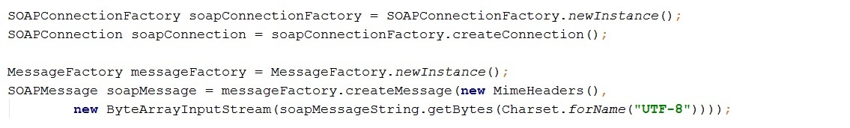

* + - * 1. ซอร์สโค้ดการสร้าง SOAP message

จากรูปด้านบน การทำงานของซอร์สโค้ดบรรทัดแรกสุดก็คือขั้นตอนในการสร้าง object ของ SOAPConnectionFactory Class โดยใช้ static เมทอดของ SOAPConnecionFactory ด้วยเมทอด newInstance() จากนั้นเราจะนำ object ที่ได้ไปทำการสร้าง connection ด้วยการเรียกเมทอด createConnection() แล้วเก็บเอาไว้ในตัวแปร soapConnection หลังจากนั้นในส่วนต่อมาจะทำการสร้าง object messageFactory ขึ้นมาซึ่งทำหน้าที่เป็น เครื่องมือในการสร้าง SOAP message ที่เราต้องการ โดยการสร้าง SOAP message นั้นเราจะใช้ เมทอดของ messageFactory ชื่อ createMessage ซึ่งเราจะทำการส่งอาร์กิวเมนต์เข้าไปเป็น InputStream ซึ่ง InputStream ที่เราจะส่งเข้าไปนั้น เราจะทำการเปิด InputStream ของ String soapMessageString จาก step ของเรา

หลังจากได้ soapMessage มาแล้วนั้น ขั้นตอนต่อไปก็คือขั้นตอนการส่ง message ไปที่ URL ที่อยู่ของ service ของระบบ MicroData โดยซอร์สโค้ดจะมีขั้นตอนการทำงานดังรูปที่ 3.86

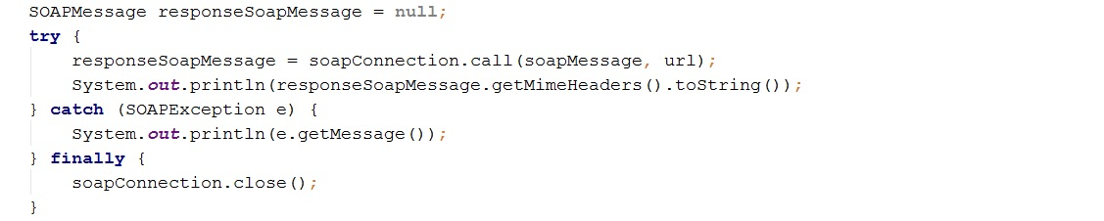

* + - * 1. ซอร์สโค้ดการส่ง SOAP message

โดยการทำงานจะอยู่ในช่วง try-catch-finally เช่นเดียวกันกับการส่งข้อมูลด้วย Http ในขั้นตอนก่อนหน้า เนื่องจากว่าในการส่ง message ด้วย SOAP นั้นมีโอกาสที่โปรแกรมจะ throw SOAPException ออกมาได้ โดยการส่ง message นั้นจะทำงานโดยการเรียกเมทอด call() ของ object soapConnection โดยรับพารามิเตอร์ 2 ตัวคือ soapMessage และ url ของ service ซึ่งหลังจากทำการดำเนินการเมทอดนี้แล้วนั้นจะเป็นการส่ง SOAP message ไปที่ url ที่กำหนด และเมทอดจะคืนค่ากลับมาเป็น SOAP message เช่นเดียวกัน แต่จะเป็น SOAP message ซึ่งแสดงผลของการส่งข้อความว่าสำเร็จหรือไม่อย่างไร เมื่อได้ response message กลับมา ก็จะทำการแสดงผลออกมาให้กับผู้ใช้ และเมื่อทำงานจบไม่ว่าจะสำเร็จหรือไม่ ก็จะเข้าสู่ finally และทำการปิด soap connection ด้วยการเรียกคำสั่ง soapConnection.close()

* + 1. step การตรวจสอบสถานะของไฟล์

step การตรวจสอบสถานะของไฟล์นี้เป็นหนึ่งใน step ที่ใช้ในการตรวจสอบความถูกต้องในการทำงานของระบบ ด้วยการตรวจสอบจากข้อมูลจริงในฐานข้อมูล โดยในส่วน header ของ step นี้จะแสดงดังรูปที่ 3.87



* + - * 1. ส่วน header ของเมทอดการตรวจสอบสถานะ

โดยพารามิเตอร์ที่เชื่อมมานั้นจะใช้ชื่อว่า expectedStatus มีประเภทเป็น String ซึ่งพารามิเตอร์ตัวนี้เป็นพารามิเตอร์ที่ทำหน้าที่ในการเชื่อมเอาค่าของสถานะที่คาดหวังจากใน feature file เข้ามาสู่โปรแกรม โดยข้อความใน feature ที่ถูกเชื่อมเข้ามาจะแสดงในกรอบสีแดงดังรูปที่ 3.88



* + - * 1. ข้อความแสดงสถานะที่ต้องการตรวจสอบใน feature

ต่อมาคือ ขั้นตอนในการตรวจสอบสถานะ โดยการดึงข้อมูลจากฐานข้อมูลขึ้นมาตรวจสอบนั้น ซอฟต์แวร์ของเราจะใช้งาน library ที่ช่วยในการทำ ORM (Object relation mapping) คือ JPA (Java Persistence API) และ library ในการช่วยทำการเขียน query ในระดับสูงด้วย Spring Data library แทนการดึงข้อมูลจากฐานข้อมูลโดยตรงด้วยการเขียนคำสั่ง SQL (Structured Query Language) โดยตรง ซึ่งใน step นี้ สิ่งที่เราสนใจในการตรวจสอบคือ การตรวจสอบสถานะของไฟล์ ดังนั้นเราจึงจำเป็นต้องการดึงข้อมูลของตาราง Image ขึ้นมาทำการตรวจสอบ โดย Class ที่ทำหน้าที่เป็นตัวแทนของตารางในฐานข้อมูลจะถูกเรียกว่า Entity Class โดย Entity Class จะถูกเขียนขึ้นโดยใช้ syntax ของ library JPA ในการเชื่อมโยงตาราง และค่าของแต่ละ field สำหรับ Class Entity ของตาราง Image นั้นจะมีลักษณะดังรูปที่ 3.89

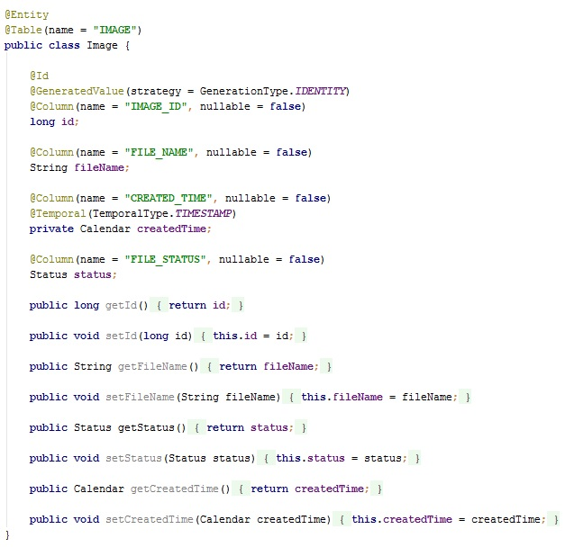

* + - * 1. Image JPA Entity Class

จากรูปที่ 3.86 แสดงถึง Class ที่ทำหน้าที่เป็นตัวแทนของตารางชื่อว่า IMAGE ภายในฐานข้อมูล ซึ่ง object ของ class นี้จะใช้ในการเก็บข้อมูลของ 1 record ในตาราง IMAGE

โดยตาราง IMAGE นั้นจะมี field จำนวน 4 field คือ

* + - 1. IMAGE_ID เป็นคีย์หลัก
      2. FILE_NAME เก็บชื่อของไฟล์ที่ถูกอัพโหลดขึ้นสู่ระบบ
      3. CREATED_TIME เก็บเวลาที่ถูกสร้าง
      4. FILE_STATUS คือสถานะของไฟล์ ณ ปัจจุบัน

ซึ่งทั้งหมดถูกเชื่อมโยงกับ class Image ด้วย attribute ใน class โดยใช้ annotation @Column โดย field สถานะนั้นจะมีประเภทของข้อมูลเป็น Status ซึ่งเป็น Class Enumerable ที่ได้ทำการสร้างเอาไว้ Class Enumerable มีไว้สำหรับการกำหนดค่าของข้อมูลที่จำกัด ไม่เปลี่ยนแปลง ซึ่งในที่นี้ คือ Status หรือสถานะต่างๆของไฟล์ที่เป็นไปได้ในระบบ โดย Class Status จะแสดงดังรูปที่ 3.90

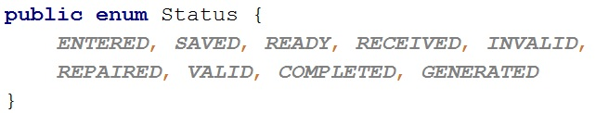

* + - * 1. Status Enumerable Class

ซึ่ง Enumerable Status จะทำการเก็บค่าของสถานะต่างๆที่เป็นไปได้ทั้งหมดในระบบ และจะช่วยให้ไม่มีการใส่สถานะที่นอกเหนือจากที่มีในระบบลงในฐานข้อมูล เมื่อเรามี Class ที่เป็นตัวแทนของตาราง IMAGE แล้วขั้นตอนต่อไปคือ การดึงข้อมูลของตารางขึ้นมาจากฐานข้อมูล ซึ่งการทำการดึงข้อมูลขึ้นมานั้น เราจะใช้ API ของ library Spring Data เป็นตัวช่วยในการทำงานแทนการเขียนคำสั่ง SQL โดยตรง โดยเราจะต้องทำการสร้าง class repository สำหรับ class Image ขึ้นมา ซึ่ง class repository นั้นเป็น class ที่ทำหน้าที่ช่วยในการเตรียม API สำหรับการจัดการต่างๆกับข้อมูล Class repository ของ Class Image จะมีลักษณะดังรูปที่ 3.91

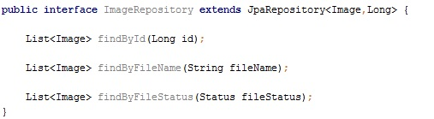

* + - * 1. Image Spring Data repository class

โดย Class ImageRepository จะเป็น interface class ซึ่ง extends interface ชื่อว่า JpaRepository<Image,Long> โดยภายในเครื่องหมายกำหนด generic นั้น คือชื่อ Class Entity และประเภทข้อมูลของคีย์หลักของตาราง โดยเมทอดที่ประกาศเอาไว้ใน repository class นั้นจะถูก Spring Data แปลงเป็นคำสั่ง SQL ในเบื้องหลังโดยอัตโนมัติ โดยใช้หลักการการตั้งชื่อเมทอดคือ คำว่า findBy เทียบเท่ากับคำสั่ง where ส่วนประโยคหลังจาก findBy จะเป็นชื่อของ field ของตารางเช่น เมทอด findById ซึ่งรับพารามิเตอร์เป็นประเภท Long เก็บไว้ในตัวแปร id นั้น จะมีค่าเทียบเท่ากับการพิมพ์คำสั่ง SQL ว่า select * from IMAGE where Image.id = id ซึ่งเมทอดจะคืนค่าเป็น List ของ object Image ซึ่งคือ ทุก record ที่ได้มาจากการ query คำสั่งข้างต้น ส่วนเมทอดอื่นๆ ก็จะเป็นการ query จาก field FILE_NAME และ FILE_STATUS นอกจากเมทอดที่ประกาศเอาไว้ใน class repository ที่สร้างขึ้นนั้น class ImageRepository ยังสืบทอดเมทอดพื้นฐานอื่นๆจาก interface JpaRepository มาอีกด้วย ซึ่งเมทอดพื้นฐานที่ทาง Spring Data ได้จัดเตรียมไว้ให้นั้น จะเป็นเมทอดทั่วไปที่ใช้ในการจัดการกับข้อมูล เช่น เมทอดการลบข้อมูล การค้นหาทั้งหมด โดยตัวอย่างจะแสดงดังรูปที่ 3.92

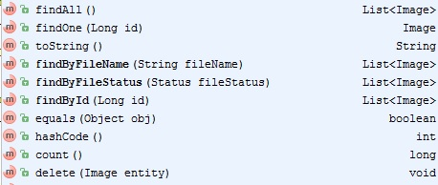

* + - * 1. ตัวอย่างเมทอดพื้นฐานในการจัดการข้อมูล

จากรูป เช่น เมทอด findAll() ซึ่งจะคืนค่าเป็นทุก record ในตาราง Image หรือเมทอด count() ที่ใช้นับจำนวน record ภายในตาราง Image เป็นต้น โดยในการตรวจสอบนั้นเราจะใช้งาน repository นี้ในการช่วยดึงข้อมูลจากฐานข้อมูลขึ้นมาตรวจสอบ โดยการทำงานของ step นี้จะเริ่มจากการนำเอา object ของ ImageRepository class เข้ามาในโปรแกรม. เนื่องจาก ImageRepository เป็น interface เราจึงไม่สามารถ สร้าง object ขึ้นมาตรงๆได้ เราจึงต้องใช้ Annotation ชื่อว่า @Autowired ของ Spring framework ซึ่งใช้ช่วยในการทำ dependency injection ให้ทำการ inject object ของ interface ImageRepository เข้ามาในโปรแกรมโดยไม่ต้องทำการสร้าง Object ขึ้นมาเอง โดย Spring จะเป็นตัวจัดการในการสร้าง object และส่ง object เข้ามาให้ โดยการที่จะทำให้ Spring framework สร้าง object ของ repository ของเราให้ได้นั้น จำเป็นที่จะต้องมีการตั้งค่าด้วยการเพิ่ม tag พิเศษเพิ่มเติมลงไปในไฟล์ application-config.xml ในโปรเจค โดย application-config.xml เป็นไฟล์ที่ถูกสร้างให้โดย default เมื่อทำการสร้างโปรเจคสำหรับ Spring framework ซึ่งไฟล์นี้ใช้ช่วยในการตั้งค่าโปรเจคของ Spring framework โดย tagที่ต้องเพิ่มลงไปเพื่อให้ Spring framework สร้าง object ของ repository ให้นั้นคือ tag ในรูปที่ 3.93



* + - * 1. ตัวอย่างเมทอดพื้นฐานในการจัดการข้อมูล

โดยความหมายของ tag jpa:repositories คือเป็นการบอกให้ Spring เข้าไปทำการค้นหาทุก Class ที่เป็น sub package ของ package com.microdata.database ที่มี Annotation ที่เกี่ยวข้องกับ Spring data และ JPA เช่น @Entity หรือ class repository ต่างๆ เพื่อทำการสร้าง object ให้กับ Class เหล่านั้นแล้วเก็บเอาไว้ใน context ของระบบเพื่อที่จะสามารถ Inject เข้าไปให้กับส่วนต่างๆของโปรแกรม โดยภายใต้ package com.microdata.database จะมี package ต่างๆที่ทำหน้าที่รวบรวมทั้ง entity และ repository class ต่างๆสำหรับระบบ ดังรูปที่ 3.94

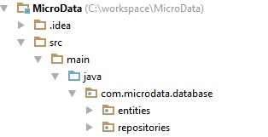

* + - * 1. package com.microdata.database

โดย Spring จะทำการเชื่อมโยง Class ที่ Annotate ด้วย Annotation Entity เข้ากับตารางจริงในฐานข้อมูลซึ่งต้องทำการเชื่อมต่อกับ datasource เอาไว้ก่อน เช่น Class Image เป็นต้น และทำการสร้าง object ให้กับ imageRepository ด้วยเช่นกัน หลังจากทำการสร้าง object ต่างๆเอาไว้ภายใน context แล้วก็จะทำการ inject ค่าของ imageRepository โดยตัวแปรที่รับค่าที่ inject เข้ามาจะแสดงดังรูปที่ 3.95

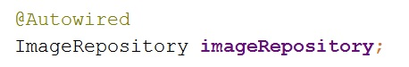

* + - * 1. ตัวแปร imageRepository

หลังจากได้ตัวแปร imageRepository มาแล้วเราจะทำการ query เพื่อหา record ที่เป็นตัวแทนของไฟล์ของเราที่ต้องการตรวจสอบจากตาราง Image โดยวิธีการ query นั้นเราจะทำการค้นหาด้วยการนำเอาชื่อไฟล์ที่เราอัพโหลดขึ้นสู่ระบบในการค้นหา โดยวิธีการค้นหาจะเริ่มจากรูปที่ 3.96



* + - * 1. ซอร์สโค้ดการดึงชื่อไฟล์

ซอร์สโค้ดในส่วนแรกจะเริ่มจากการดึงเอาชื่อไฟล์เต็มๆจาก ชื่อ path ที่ใช้ในการอัพโหลดไฟล์ออกมาเก็บไว้ในตัวแปร fileNameFull หลังจากนั้นในบรรทัดที่ 2 จะเป็นการตัดเอาเฉพาะชื่อไฟล์จริงๆออกมาจากตัวแปร fileNameFull เนื่องจากว่าตัวแปร จะทำการเก็บที่อยู่ของ path ด้วย เราจึงตัดเอาเฉพาะข้อความหลังเครื่องหมาย // ด้วยการใช้เมทอด subString() ตั้งแต่ตำแหน่งของ // ซึ่งหาได้จากเมทอด indexOf() ซึ่งค่าที่ได้จะเป็นชื่อไฟล์จริงๆที่ไม่มี path ปนอยู่ด้วย จากนั้นจึงนำไปเก็บไว้ในตัวแปร String fileName เมื่อได้ชื่อไฟล์มาแล้วขั้นตอนต่อไปจะแสดงดังรูปที่ 3.97



* + - * 1. ซอร์สโค้ดการหา record Image จากชื่อไฟล์

โดยคำสั่งในรูปที่ 3.94 นั้นเป็นคำสั่งที่ใช้ในการค้นหา record ของ Image ที่มีชื่อ file ตรงกับตัวแปร fileName ซึ่งคำสั่งนี้จะคืนค่ากลับมาเป็น List ของ object ของ Class Image ซึ่ง object ทุกตัวภายใน List คือ object ของ Class Image ที่ field FILE_NAME มีค่าเท่ากับชื่อไฟล์ที่ทำการอัพโหลด ต่อมาเมื่อได้ List ของ record มาแล้วก็จะทำการตรวจสอบ List ดังกล่าวดังรูปที่ 3.98

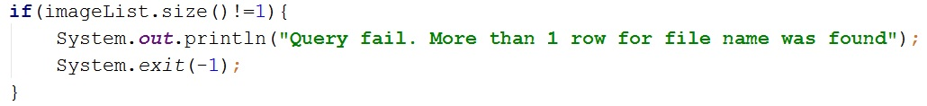

* + - * 1. ซอร์สโค้ดการตรวจสอบ List ของ Image

โดยซอร์สโค้ดในส่วนนี้นั้นจะเป็นการตรวจสอบว่า List ที่ได้รับมานั้นมีขนาดไม่เท่ากับ 1 หรือไม่ เนื่องจากว่า หากการค้นข้อมูลดำเนินไปอย่างถูกต้อง record ที่ได้รับกลับมาจะต้องมีเพียงแค่ record เดียว เนื่องจากชื่อไฟล์จะไม่มีการอนุญาตให้ซ้ำกัน หากขนาดของ List ไม่เท่ากับ 1 จะแสดงข้อความออกมาว่าการค้นหาข้อมูลผิดพลาดและ ทำการออกจากโปรแกรมด้วยรหัส -1 ส่วนถ้าหาก List มีขนาดเป็น 1 ถูกต้องก็จะทำงานต่อไปดังรูปที่ 3.99



* + - * 1. ซอร์สโค้ดการเก็บ object Image จาก List

โดยซอร์สโค้ดบรรทัดนี้จะทำการดึงเอา record ที่ได้รับออกมาเก็บไว้ในตัวแปรชื่อชื่อว่า retrievedImage ซึ่งมีประเภทเป็น Image หลังจากเราได้ object ซึ่งเป็นตัวแทนของไฟล์ของเราแล้วนั้น ขั้นตอนสุดท้ายของ step คือการตรวจสอบว่าสถานะของไฟล์นั้นตรงกับที่เราต้องการหรือไม่ โดยการทำงานจะแสดงดังรูปที่ 3.100



* + - * 1. ซอร์สโค้ดการตรวสอบสถานะของไฟล์

โดยการตรวจสอบนั้นจะใช้เมทอด assertEquals() ซึ่งใช้ในการตรวจสอบว่า object 2 ตัวมีค่าเท่ากันหรือไม่ของ Class Assert โดยเมทอด assertEquals() นั้นรับพารามิเตอร์ 3 ตัวคือ

* + - 1. ข้อความที่จะแสดงออกมาเมื่อการตรวจสอบมีข้อผิดพลาด object 2 ตัวมีค่าไม่เท่ากัน
      2. object ที่เราคาดหวัง ในที่นี้ก็คือ สถานะของไฟล์ที่เราต้องการตรวจสอบ
      3. object ที่เราต้องการตรวจสอบ

ซึ่งเราจะทำการดึงเอาค่าของ สถานะของไฟล์ออกมาจาก object image ที่เราหามาได้ ซึ่งจะได้ออกมาเป็น object ของ Class enumerable Status เราจึงจำเป็นต้องเรียกใช้เมทอด name() เพื่อแปลงเป็น String หากตรวจสอบพบว่าสถานะเท่ากัน ก็จะผ่านการตรวจสอบ หากไม่ผ่านระบบจะแสดงข้อความที่เตรียมเอาไว้ และหยุดการตรวจสอบลงพร้อมบอกว่าการตรวจสอบในส่วนนี้ผิดพลาด

* + 1. step การตรวจสอบประวัติสถานะของไฟล์

สำหรับ step นี้จะเป็น step ที่ทำการตรวจสอบต่อจากการตรวจสอบสถานะของไฟล์ก่อนหน้า โดยใน step นี้การตรวจสอบจะตรวจสอบตาราง IMAGE_STATUS_HISTORY ซึ่งทำหน้าที่ในการเก็บประวัติว่า ไฟล์ของเราตั้งแต่ถูกอัพโหลดเข้ามาสู่ระบบ MicroData นั้นผ่านการทำงานกับโปรเซสไหนมาบ้าง ซึ่งจะช่วยทำให้เรารู้ได้ว่า ถ้ามีข้อผิดพลาดเกิดขึ้นในระบบ ข้อผิดพลาดนั้นเกิดขึ้นที่โปรเซสใด เนื่องจากสถานะของไฟล์จะมีจุดที่ผิดปกติเกิดขึ้น จากประวัติสถานะของไฟล์ในกรณีที่ระบบทำงานถูกต้องทุกอย่างตามผังงาน โดย Class Entity ที่ทำหน้าที่เชื่อมสำหรับตาราง IMAGE_STATUS_HISTORY นั้นจะอยู่ใน package com.microdata.database.entities ที่เดียวกันกับ Class Image โดยจะมีลักษณะดังรูปที่ 3.101

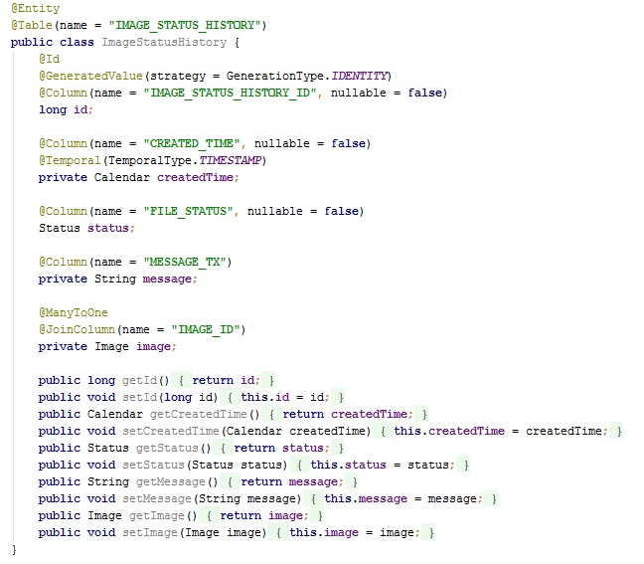

* + - * 1. ImageStatusHistory JPA Entity Class

โดยตาราง IMAGE_STATUS_HISTORY ประกอบไปด้วยทั้งหมด 5 field คือ

* + - 1. IMAGE_STATUS_HISTORY_ID คือคีย์หลักของตาราง
      2. CREATED_TIME คือเวลาที่ถูกสร้าง
      3. FILE_STATUS คือสถานะของไฟล์ที่ถูกบันทึก
      4. MESSAGE_TX คือ field ที่ใช้เก็บข้อความที่ถูกระบบบันทึกขณะกำลังเปลี่ยนสถานะของไฟล์
      5. field ที่เอาไว้เก็บคีย์นอกของตาราง IMAGE

โดยใน JPA จะสามารถเชื่อมคีย์นอกได้ในรูปของ Object โดยใช้ Annotation @ManyToOne สำหรับความสัมพันธ์แบบ many to one โดยประเภทข้อมูลของ field นี้จะต้องเป็น Class ที่เป็นตัวแทนของตารางหลักของคีย์นอก ในที่นี้คือตาราง IMAGE โดยจากการที่เชื่อมโยงกันแบบ many to one นั้นหมายความว่า record ของ IMAGE 1 record หรือ image 1 image นั้นมี image status history ได้หลาย record

ส่วน repository class ของ class ImageStatusHistory นั้นจะอยู่ใต้ package com.microdata.database.repositories เช่นเดียวกันกับ ImageRepositories โดยจะมีลักษณะดังรูปที่ 3.102

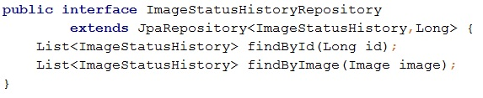

* + - * 1. ImageStatusHistory Spring Data repository class

โดยเมทอดที่มีความสำคัญใน interface นี้คือ findByImage ซึ่งเป็นเมทอดที่จะทำการคืนค่าออกมาเป็น List ของ ImageStatushistory ที่มีคีย์นอกตรงกับ record Image ที่ถูกส่งเข้ามาทาง parameter ซึ่งเราจะใช้เมทอดนี้เป็นหลักในการดึงข้อมูลขึ้นมาตรวจสอบ หลังจากประกาศ Class ต่างๆเกี่ยวกับฐานข้อมูลไปแล้ว ต่อไปในส่วนของ header ของ step นี้ จะแสดงดังรูปที่ 3.103



* + - * 1. header ของเมทอดการตรวจสอบประวัติสถานะ

สำหรับ step นี้จะรับพารามิเตอร์ 1 ตัวชื่อว่า expectedStatusList ซึ่งมีประเภทข้อมูลเป็น List ของ object จาก Class Status โดยเป็นพารามิเตอร์ที่เชื่อมโยงกับข้อมูลจากตารางภายใน feature ซึ่งข้อมูลในตารางจะแสดงในกรอบสีแดงดังรูปที่ 3.104

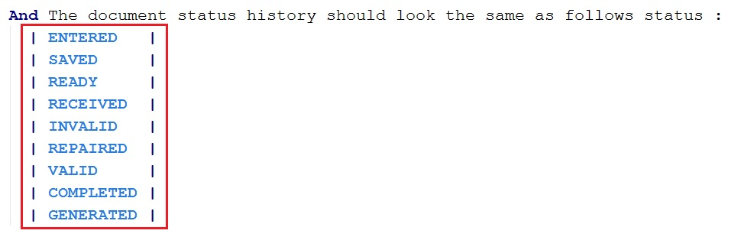

* + - * 1. ข้อมูลในตารางของ step การตรวจสอบประวัติสถานะ

โดยข้อมูลในตารางนั้นจะเป็นข้อความสถานะ ซึ่งสถานะทั้งหมดที่ใส่ไว้ในตารางจะต้องมีข้อมูลอยู่ใน Enumerable Status เนื่องจากเมื่อโปรแกรมทำการเชื่อมโยงข้อมูล เข้าไปสู่พารามิเตอร์ซึ่งรับเป็น List ของ Status หากข้อความในตารางไม่สามารถเชื่อมกับค่าที่มีใน Enumberable Status ได้จะเกิด error ขึ้นในระหว่างการเชื่อมโยง หลังจากได้ข้อมูลสถานะที่ต้องการทั้งหมดเข้ามาสู่เมทอดแล้วนั้น ต่อไปจะเป็นขั้นตอนในการตรวจสอบประวัติของสถานะ โดยในส่วนแรกนั้นจะทำการค้นหา Object ของ Image ด้วยวิธีการเดียวกันกับรูปที่ 3.97–รูปที่ 3.99 โดยเราจะได้ Object ของ Class Image ที่เป็นไฟล์ที่เราต้องการจะตรวจสอบมาจากการค้นหา และหลังจากนั้นเราจะทำการตรวจสอบด้วยการใช้เมทอดของ interface ImageStatusHistoryRepository ดังนั้นเราจึงต้องทำการ inject object เข้ามา ดังรูปที่ 3.105

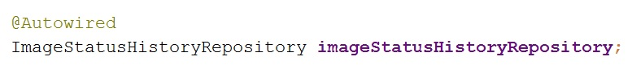

* + - * 1. ตัวแปร imageStatusHistoryRepository

หลังจากได้ object ของ imageStatusHistoryRepository แล้วก็จะทำการใช้เมทอด findByImage() ที่ได้ทำการประกาศเอาไว้ใน interface ในรูปที่ 3.102 เพื่อทำการดึงเอาประวัติสถานะทั้งหมดของ Image ที่ต้องการตรวจสอบขึ้นมา ดังรูปที่ 3.106

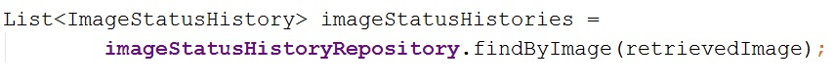

* + - * 1. ซอร์สโค้ดการดึงประวัติสถานะจาก Image ที่จะตรวจสอบ

โดยเมทอดนี้จะคืนค่าออกมาเป็น List ของ object ที่แสดงถึง record ในตาราง IMAGE_STATUS_HISTORY โดยเรียงตามลำดับการถูกบันทึก ก่อน-หลัง นับตั้งแต่ไฟล์ถูกอัพโหลดสู่ระบบ และผ่านโปรเซสต่างๆ จะไม่มีการสลับสถานะเกิดขึ้นในการดึงขึ้น record ทั้งหมดขึ้นมาด้วยเมทอด findByImage() ซึ่งเราจะใช้ประโยชน์จากการที่ record ที่ถูกดึงขึ้นมาเป็นแบบเรียงตามลำดับในการตรวจสอบความถูกต้องของลำดับสถานะที่ควรจะเกิด โดยการตรวจสอบนั้นจะใช้วิธีดังรูปที่ 3.107

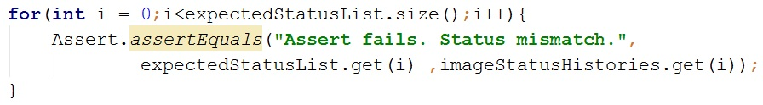

* + - * 1. ซอร์สโค้ดการตรวจสอบประวัติของสถานะ

โดยวิธีการทำการตรวจสอบของซอร์สโค้ดชุดนี้นั้นจะเริ่มจากการวนลูปด้วย ลูปแบบ for-loop โดยจำนวนรอบเท่ากับขนาดของ List ของสถานะที่ต้องการตรวจสอบ ซึ่งเป็นการช่วยยืนยันในเบื้องต้นด้วย เพราะว่า ขนาดของ List ประวัติสถานะที่ได้จากการค้นจากฐานข้อมูล จะต้องมีขนาดเท่ากับ List ของประวัติสถานะที่เรากำหนดไว้ที่ feature โดยการตรวจสอบนั้นจะใช้เมทอด assertEquals() ซึ่งใช้ในการตรวจสอบว่า object 2 ตัวมีค่าเท่ากันหรือไม่ของ Class Assert เช่นเดียวกันกับ step ก่อนหน้า โดยการตรวจสอบจะตรวจสอบกันที่ตำแหน่งต่อตำแหน่งเลยว่า ประวัติสถานะภายใน List ทั้ง 2 จะต้องมีค่าเดียวกันในทุกตำแหน่ง ถ้ามีตำแหน่งใดที่ไม่ถูกต้อง หมายความว่าไฟล์ที่ถูกอัพโหลดไม่ได้ทำงานตามผังงานของระบบที่กำหนดไว้อย่างถูกต้อง ซอฟต์แวร์จะหยุดทำงาน และแสดงข้อความว่า status mismatch เพื่อบอกผู้ใช้ว่า สถานะไม่ตรงกับที่คาดหวัง และผู้ใช้จะรู้ได้ว่าระบบมีข้อผิดพลาดที่จุดใด

* + 1. step การตรวจสอบไฟล์ผลลัพธ์ในโฟลเดอร์ที่กำหนด

สำหรับใน step สุดท้ายนี้เป็น step ที่ทำงานในการตรวจสอบว่า สำหรับไฟล์ที่ถูกอัพโหลดสู่ระบบ และผ่านการทำงานจากโปรเซสทุกๆโปรเซสอย่างถูกต้องเรียบร้อยแล้ว ซึ่งไฟล์จะอยู่ในสถานะ “PUBLISHED” นั้น ไฟล์ดังกล่าวจะต้องถูกสร้างไฟล์ผลลัพธ์ที่ได้จากการแปลงไฟล์เป็นข้อมูลอิเล็กทรอนิกอย่างสมบูรณ์ โดย step จะทำการเชื่อมต่อไปสู่เซิฟเวอร์ของระบบ และจากนั้นทำการเข้าไปตรวจสอบภายในโฟลเดอร์ที่กำหนดเอาไว้ใน feature ซึ่งเป็นโฟลเดอร์ที่เอาไว้เก็บไฟล์ผลลัพธ์ของลูกค้ารายที่เราได้ทำการอัพโหลดไฟล์ขึ้นไป แล้วทำการตรวจสอบโดยนำเอาชื่อไฟล์ที่กำหนดเอาไว้ภายในตารางของ feature file เข้าไปค้นหาในโฟลเดอร์ที่เก็บไฟล์ผลลัพธ์ เพื่อดูว่า มีไฟล์ทั้งหมดที่ควรจะถูกสร้างอยู่จริงภายในโฟลเดอร์หรือไม่ โดยในส่วนของ header ของเมทอดของ step นี้จะแสดงดังรูปที่ 3.108

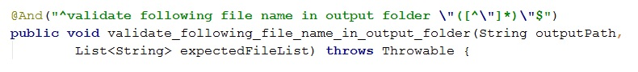

* + - * 1. header ของเมทอดการตรวจสอบไฟล์ผลลัพธ์

โดยพารามิเตอร์ของเมทอดนี้จะมีทั้งหมด 2 ตัวคือ

* + - 1. outputPath ซึ่งมีประเภทข้อมูลเป็น String
      2. expectedFileList ซึ่งมีประเภทข้อมูลเป็น List ของ String

สำหรับตัวแปร outputPath นั้นเป็นพารามิเตอร์ที่ใช้สำหรับเก็บค่าตำแหน่งของโฟลเดอร์ที่ใช้เก็บไฟล์ผลลัพธ์ของลูกค้าที่กำหนด โดยรับค่ามาจากการเชื่อมโยงค่าในชื่อ step ภายใน feature file โดยค่าที่เชื่อมโยงมานั้นจะแสดงในกรอบสีแดงของรูปที่ 3.109

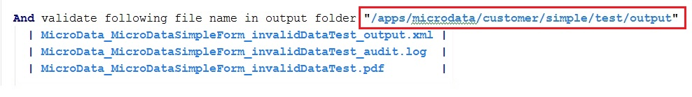

* + - * 1. ค่าของตำแหน่งโฟลเดอร์ผลลัพธ์

ส่วนค่าของตัวแปรพารามิเตอร์ expectedFileList นั้นมีไว้เพื่อเก็บชื่อไฟล์ทั้งหมดที่เราต้องการนำไปค้นหาในโฟลเดอร์ผลลัพธ์ในรูปก่อนหน้า ว่ามีไฟล์เหล่านี้หรือไม่ โดยค่าของชื่อไฟล์ทั้งหมดจะถูกใส่ไว้ในตารางภายใน feature ดังรูปในกรอบสีแดงของรูปที่ 3.110

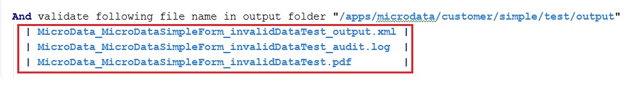

* + - * 1. ตารางข้อมูลชื่อไฟล์ผลลัพธ์ที่ต้องการตรวจสอบ

โดยการทำงานภายในของเมทอดการตรวจสอบนั้นจะแบ่งย่อยออกเป็น 2 ส่วนหลักๆโดยจะอธิบายจากรูปที่ 3.111 ดังนี้

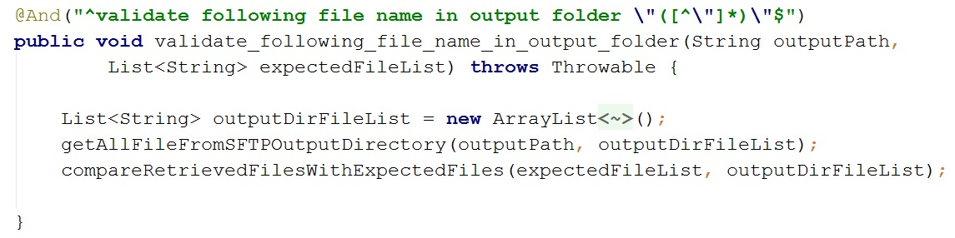

* + - * 1. เมทอดการตรวจสอบไฟล์ผลลัพธ์

โดยขั้นตอนแรกของเมทอดจะเริ่มจากการสร้าง List ของประเภทตัวแปร String ตั้งชื่อว่า outputDirFileList ขึ้นมาเตรียมเอาไว้สำหรับเก็บชื่อไฟล์ทั้งหมดที่อยู่ในโฟลเดอร์ผลลัพธ์จริง จากนั้นขั้นตอนต่อไปคือการเรียกเมทอด getAllFilesFromSFTPOutputDirectory() โดยเมทอดนี้จะทำการส่งอาร์กิวเมนต์ 2 ตัวคือ ส่งตำแหน่งของโฟลเดอร์ที่เก็บไฟล์ผลลัพธ์จริง และส่งตัวอ้างอิงของ List ที่เอาไว้เก็บไฟล์ทั้งหมดเข้าไป โดยเมทอดนี้จะไม่คืนค่า แต่จะทำการเอาชื่อไฟล์ทั้งหมดใส่ให้กับ List ของไฟล์ output จริงที่เราได้ส่งเข้าไปในเมทอด หลังจากทำเมทอดแรกเสร็จแล้วเราจะได้ชื่อไฟล์จริงทั้งหมดมาอยู่ใน List ขั้นตอนต่อไปคือการทำเมทอด compareRetrievedFilesWithExpectedFiles() ซึ่งรับอาร์กิวเมนต์เป็น List ของชื่อไฟล์จริง และ List ของชื่อไฟล์ที่เราต้องการทำการตรวจสอบ โดยเมทอดจะทำการตรวจสอบว่าใน List ของไฟล์ผลลัพธ์จริงนั้นจะต้องมีไฟล์ที่เราต้องการทั้งหมดอยู่ โดยจะอธิบายการทำงานของทั้ง 2 เมทอดในลำดับต่อไป โดยเริ่มจากเมทอดในการดึงชื่อไฟล์ผลลัพธ์จริงจากเซิฟเวอร์ ขั้นแรกเมทอดจะทำการดึงเอาค่าต่างๆที่จำเป็นในการเชื่อมต่อกับเซิฟเวอร์ผ่าน SFTP protocol จาก properties file ดังรูปที่ 3.112

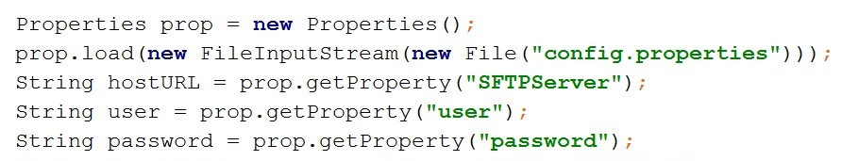

* + - * 1. ซอร์สโค้ดการดึงค่าเบื้องต้นสำหรับการเชื่อมต่อ SFTP

เมื่อทำการเตรียมค่าสำหรับการเชื่อมต่อแล้ว ขั้นต่อไปคือการเชื่อมต่อ โดยเนื่องจากการทำงานเกี่ยวกับ SFTP นั้นมีโอกาศที่จะเกิดข้อผิดพลาดและทำให้มีการ Throw Exception ออกมาได้ ดังนั้น ซอร์สโค้ดทั้งหมดในส่วนนี้จะอยู่ภายใต้กรอบ try-catch ดังรูปที่ 3.113

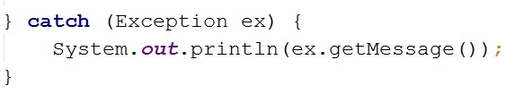

* + - * 1. ส่วน Catch ของเมทอดการตรวจสอบไฟล์ผลลัพธ์

โดยการทำงานในส่วนแรกจะเริ่มจากการสร้าง object ของ Class JSch หรือ Java Secure Channel เพื่อนำมาใช้ในการทำงานกับ SFTP protocol และทำการเชื่อมต่อ และสร้าง session ดังรูปที่ 3.114

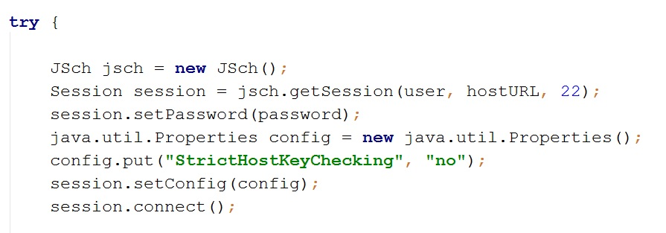

* + - * 1. ซอร์สโค้ดการเชื่อมต่อกับเซิฟเวอร์ผ่าน library JSch

เมื่อทำการเชื่อมต่อเข้ากับ session เสร็จเรียบร้อยแล้ว ขั้นตอนต่อไปคือการเปิด channel เพื่อเชื่อมต่อกับเซิฟเวอร์ โดย chanel ที่สร้างจะเป็น channel แบบ SFTP โดยเมื่อเปิด channel แล้วก็จะใข้คำสั่งเพื่อเข้าไปที่โฟลเดอร์ที่เก็บไฟล์ผลลัพธ์ด้วยคำสั่ง cd (change directory) โดยจะทำการส่งตัวแปรตำแหน่งของโฟลเดอร์หรือ outputPath ที่รับมาจากภายใน feature file เมื่อ channel อยู่ที่ตำแหน่งที่เรากำหนดแล้ว ก้จะใช้คำสั่ง .ls() เพื่อดึงเอาชื่อไฟล์ทั้งหมดที่ต้องการ โดยค่าที่ส่งเข้าไปให้เมทอด ls นั้นจะเป็น String ที่มีข้อความว่า *.* ซึ่งหมายถึงชื่อไฟล์และนามสกุลทุกอันในโฟลเดอร์ หรือก็คือเป็นการบอกให้ channel ดึงเอาไฟล์ทั้งหมดมาเก็บเอาไว้ใน vector ที่ชื่อว่า retrievedList โดยซอร์สโค้ดทั้งหมด ของการทำงานที่อธิบายจะแสดงดังรูปที่ 3.115

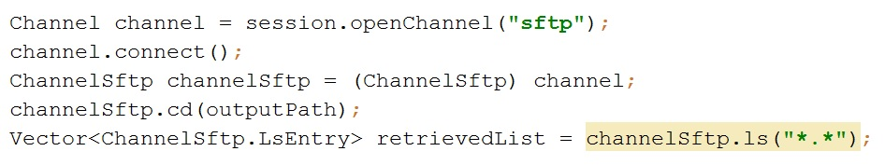

* + - * 1. ซอร์สโค้ดการเชื่อมต่อกับ Channel และดึงชื่อไฟล์ทั้งหมด

เมื่อได้ชื่อไฟล์ทั้งหมดมาเก็บไว้ใน vector แล้วขั้นตอนต่อไปคือการ ดึงเอาชื่อไฟล์ไปใส่ให้กับ List ของชื่อไฟล์ทั้งหมดที่เราได้ประกาศไว้ เนื่องจากค่าที่ได้ออกมาจากการดึงไฟล์ทั้งหมดด้วยคำสั่ง ls() จะมีประเภทข้อมูลเป็น ChannelSftp.LsEntity เราจึงต้องทำการแปลงค่าที่ได้กลับมาเป็น String และใส่เข้าไปใน List ที่เตรียมเอาไว้ โดยการวนลูป for จาก vector ทั้งหมดดังรูปที่ 3.116 และทำการเอาชื่อไฟล์ใส่เข้าไปใน List

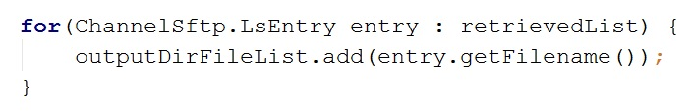

* + - * 1. ซอร์สโค้ดการเอาค่าไฟล์จาก Vector เก็บใส่ List

หลังจากได้ชื่อไฟล์ผลลัพธ์ทั้งหมดที่ต้องการใส่เข้าไปใน List outputDirFileList แล้ว ก็จะทำการปิดการเชื่อมต่อกับเซิฟเวอร์ด้วยคำสั่งดังรูปที่ 3.117

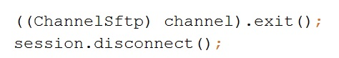

* + - * 1. ซอร์สโค้ดการออกจาก Channel และปิด Session

หลังจากจบเมทอดแรกในส่วนต่อไปจะอธิบายเมทอดการตรวจสอบ List ที่ต้องการโดยการทำงานทั้งหมดของเมทอดนี้จะอธิบายจากรูปที่ 3.118

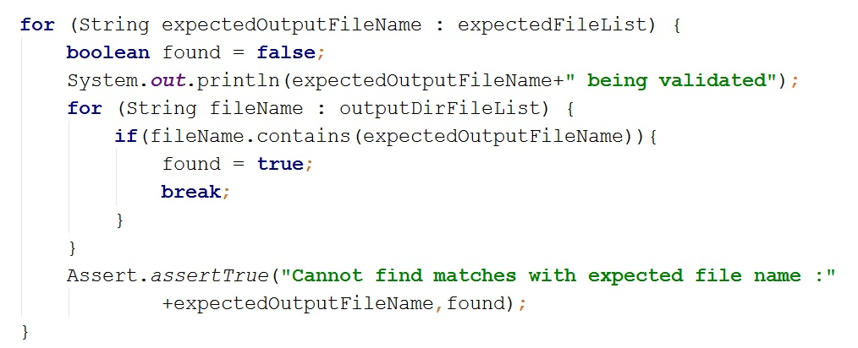

* + - * 1. ซอร์สโค้ดการทำงานของเมทอดเปรียบเทียบ List ไฟล์ผลลัพธ์

โดยการทำงานนั้นจะเริ่มจากการวนลูปจาก element ของ expectedFileList หรือวนลูปเอาชื่อไฟล์ทั้งหมดที่เราต้องการตรวจสอบออกมาเก็บไว้ในตัวแปร โดยแต่ละรอบนั้นจะทำการประกาศตัวแปรประเภท Boolean ชื่อ found เอาไว้ ก่อนที่จะทำการวนลูปเอาชื่อไฟล์ทั้งหมดใน โฟลเดอร์ผลลัพธ์จริง ที่เราได้ไปทำการเก็บค่ามาผ่านการเชื่อมต่อ SFTP โดยจะทำการเอาชื่อไฟล์ที่เราต้องการตรวจสอบไปเทียบกับทั้ง List ของชื่อไฟล์จริง หากไม่เจอก็จะวนลูปทำต่อไปยังชื่อไฟล์ต่อไปจนครบทั้ง List หากเจอก็จะเปลี่ยนค่า found เป็น true และหยุดการค้นหา หากทำการวนตรวจสอบจนครบทั้ง List ที่ได้จาก SFTP แล้วไม่เจอ ค่าของตัวแปร found จะยังคงเป็น false ในตอนท้าย และในขั้นตอนสุดท้ายจะตรวจสอบ โดยการใช้เมทอด assertTrue() ของ Class Assert โดยการส่งค่า found ไปตรวจสอบ หากเป็น false แสดงว่าไม่เจอชื่อไฟล์ที่เราคาด ซอฟต์แวร์จะรายงานว่าการตรวจสอบผิดพลาด และแสดงข้อความเพื่อบอกว่า หาไฟล์ใดไม่เจอ ส่วนถ้า found เป็น true แปลว่าตรวจสอบผ่านถูกต้องก็จะวนไปตรวจสอบไฟล์ต่อไปจนครบ

**ผลการดำเนินงาน**

หลังจากศึกษาและพัฒนาซอฟต์แวร์ทดสอบอัตโนมัติ พร้อมกับสร้างกรณีทดสอบที่ครอบคลุมการทำงานโดยรวมของระบบ MicroData เป็นอันเสร็จสิ้น ทางทีมพัฒนาระบบ MicroData ก็ได้นำเอาซอฟต์แวร์ทดสอบอัตโนมัติไปใช้งานจริงในการทดสอบระบบ ซึ่งผลลัพธ์ที่ได้จากการนำเอาซอฟต์แวร์ทดสอบอัตโนมัติไปใช้ทำการทดสอบระบบนั้น พบว่าสามารถช่วยให้ตรวจพบข้อผิดพลาดของระบบที่เกิดขึ้นในระหว่างการพัฒนา ซึ่งช่วยให้ทีมพัฒนาสามารถแก้ไขปัญหา และข้อผิดพลาดที่เกิดขึ้น ได้รวดเร็วและทันท่วงที ดังนั้นการใช้ซอฟต์แวร์ทดสอบทุกครั้งที่มีการเปลี่ยนแปลงแก้ไขซอร์สโค้ดของระบบ จึงช่วยเพิ่มความมั่นใจให้กับทีมพัฒนาว่า หากซอร์สโค้ดที่เขียนขึ้นผ่านการทดสอบด้วยซอฟต์แวร์อัตโนมัติแล้ว จะมั่นใจได้ว่าไม่มีปัญหาเกิดขึ้นกับระบบเดิมที่เคยทำงานได้ ดังนั้นจึงได้มีการรวมซอฟต์แวร์เข้าสู่ระบบ Continuous Integration ซึ่งเป็นระบบที่ช่วยให้ทุกครั้งที่มีการเปลี่ยนแปลงซอร์สโค้ดหลักของระบบแล้วจะมาทำการสั่งรันเคสทอดสอบของซอฟต์แวร์โดยอัตโนมัติ ทำให้ทีมพัฒนาไม่ต้องมาสั่งรันเคสทดสอบเอง นอกจากนั้นการทดสอบยังใช้เวลาค่อนข้างสั้น ดังนั้นทัมพัฒนาจึงสามารถทำการรันเคสทดสอบได้เรื่อยๆ ในระหว่างการพัฒนา นอกจากนั้นแล้วทีมพัฒนายังสามารถนำเอาบาง step ที่พัฒนาขึ้นภายในซอฟต์แวร์ไปประยุกต์ใช้ในการอัพโหลดไฟล์จำนวนมากขึ้นสู่ระบบ เพื่อใช้ในการทดสอบวัดประสิทธิภาพได้อีกด้วย

* 1. ผลการพัฒนาซอฟต์แวร์

สำหรับผลลัพธ์ของการรันกรณีทดสอบหรือ scenario ภายใต้ feature file นั้น จะทำการรันด้วย IntelliJ IDE ซึ่งเป็นซอฟต์แวร์ที่ใช้ช่วยในการเขียนโปรแกรม และสามารถทำการสั่งรัน feature file ได้โดยตรง โดยที่ไม่ต้องทำการเขียน test runner ขึ้นมาด้วย unit test เพื่อใช้ในการรัน feature file เหมือนกับการใช้ IDE ตัวอื่น โดย IntelliJ จะแสดงผลลัพธ์ของการทดสอบออกมาอยู่ในรูปของรายงานที่แสดงด้วยรูปภาพ ดังรูปที่ 4.1

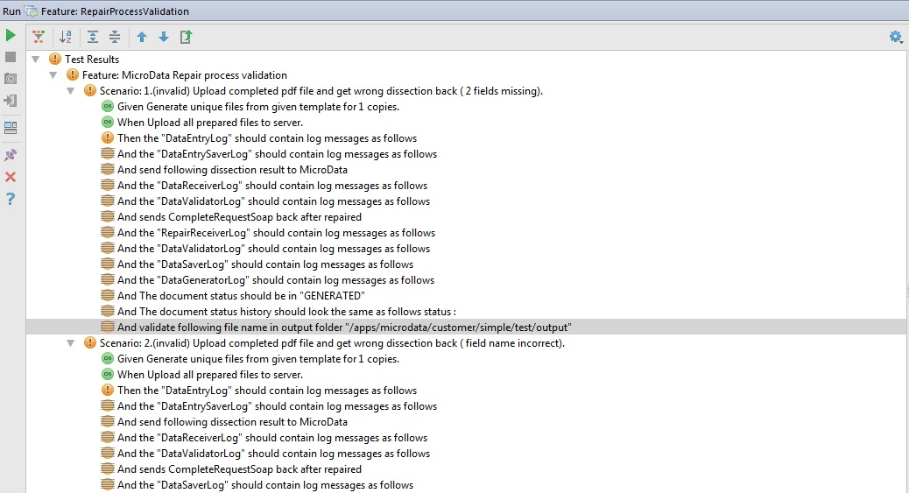

* + - * 1. ตัวอย่างรายงานผลการทดสอบ

โดยจากรูปที่ 4.1 จะเป็นตัวอย่างของ รายงานผลการทดสอบของการรันกรณีทดสอบทั้งหมดภายใต้ feature RepairProcessValidation ที่ถูกสร้างขึ้นมาโดย IntelliJ โดยรายงานที่ถูกสร้างขึ้นมานั้นจะแสดงข้อมูลต่างๆดังต่อไปนี้

* + - 1. ชื่อของ Feature ที่ทำการทดสอบ
      2. ชื่อของ Scenario ทั้งหมดภายใต้ Feature ที่ทำการรัน
      3. ผลการทดสอบในแต่ละ step โดยจะประกอบไปด้วย 3 ระดับคือ
* ผลการทดสอบว่า step ทำงานได้ถูกต้อง ไม่มี Assertion fail หรือการทำงานผิดพลาดใดๆ จะแสดงด้วยรูปภาพวงกลมสีเขียวพร้อมคำว่า OK อยู่ด้านหน้าของชื่อ step ดังรูปที่ 4.2



* + - * 1. ตัวอย่างรายงานผลการทดสอบถูกต้อง
* ผลการทดสอบว่า step ทำงานผิดพลาด ซึ่งอาจเกิดจาก Assert fail, เมทอดเกิดการ Throw Exception หรือการทำงานผิดพลาดใดๆ ผลการทดสอบในกรณีนี้จะแสดงด้วยรูปภาพวงกลมสีเหลืองพร้อมเครื่องหมายอัศเจรีย์หน้าชื่อ step ดังรูปที่ 4.3



* + - * 1. ตัวอย่างรายงานผลการทดสอบผิดพลาด
* ผลการทดสอบว่า step ไม่ถูกดำเนินการ เนื่องจากว่า step ก่อนหน้ามีการทำงานผิดพลาดหรือ step ไม่ได้มีส่วนของการ implementation ไว้ โดยจะแสดงผลด้วยรูปภาพวงกลมสีเหลืองพร้อมเส้นขีดแนวขวาง นำหน้าชื่อ step ดังรูปที่ 4.4



* + - * 1. ตัวอย่างรายงานผลการทดสอบที่ถูกข้าม

โดยข้อมูลที่แสดงจากรูปที่ 4.1 เป็นการบ่งบอกว่าการรัน feature เกิดข้อผิดพลาด รายงานจากรูปแสดงถึงว่าในทุกๆ scenario การทำงานของ step แรกและ step ที่สองนั้นถูกต้อง ส่วน step ที่สาม ซึ่งทำการตรวจสอบ processing log เกิดการตรวจสอบผิดพลาด เนื่องจากหาข้อความทั้งหมดไม่เจอครบทุกข้อความ ดังนั้น step อื่นๆที่มีขั้นตอนการทำงานต่อจาก step ที่สามทั้งหมดจึงถูกข้ามไป เพื่อไปทำการรัน scenario ถัดไปทันที ซึ่งในการใช้งานจริงนั้น เมื่อทีมพัฒนาทำการรัน feature เพื่อตรวจสอบความถูกต้องของระบบ เมื่อการรันสิ้นสุดและมาทำการดูรายงาน ก็จะสามารถทราบได้ว่าหากมีข้อผิดพลาดเกิดขึ้น ข้อผิดพลาดนั้นเกิดขึ้นที่ใด เกิดขึ้นเพราะอะไร ซึ่งจะช่วยให้ทำการแก้ปัญหาที่เกิดขึ้นกับระบบได้อย่างสะดวกและ รวดเร็ว โดยตัวช่วยที่ใช้ในการสังเกตุว่าข้อผิดพลาดเกิดจากอะไรนั้น ก็จะดูที่ console log ของ IntelliJ ซึ่งจะบอกว่า step ที่ผิดพลาดนั้น ผิดพลาดเพราะอะไร โดยหากผิดพลาดที่ ข้อความใน processing log ก็จะทำให้ทราบได้ว่าระบบผิดพลาดที่ข้อความไหน และช่วยให้สามารถไปแก้ไขได้ถูกจุด โดยตัวอย่างของข้อความแสดงข้อผิดพลาดใน step บน console log จะแสดงด้วยตัวอย่างในรูปที่ 4.5



* + - * 1. ตัวอย่างข้อความผิดพลาดใน console log

โดยจากรูปที่ 4.5 จะเป็นข้อความใน console log ที่บอกว่า step ที่ทำงานผิดพลาด ผิดพลาดเพราะหาไฟล์ที่เก็บ log ไม่เจอ ซึ่งอาจเกิดจากการลบไฟล์ผิด หรืออื่นๆ ซึ่งผู้ที่กำลังทำการทดสอบเมื่อเห็นข้อความก็จะสามารถไปแก้ไข สิ่งที่ผิดพลาดเพื่อให้การทดสอบทำได้อย่างถูกต้องจนได้ผลตามที่คาด โดยทางผู้เขียนจะแสดงตัวอย่างของกรณีที่การทดสอบทั้งหมดถูกต้อง และตัวอย่างของกรณีที่ขณะทดสอบมีข้อผิดพลาดเกิดขึ้น ดังต่อไปนี้

* + 1. ตัวอย่างผลการทดสอบกรณีที่การทดสอบถูกต้อง

สำหรับรายงานผลการทดสอบในกรณีที่การทดสอบถูกต้อง หากการทดสอบนั้นเป็นการทดสอบ ที่ระดับ scenario จะหมายความว่า ทุกๆ step การทำงานภายใต้ scenario นั้นจะต้องทำงานได้อย่างถูกต้องครบทุก step ไม่มี step ที่ทำงานผิดพลาด โดยรายงานที่ได้จะออกมาเหมือนกับรูปที่ 4.6

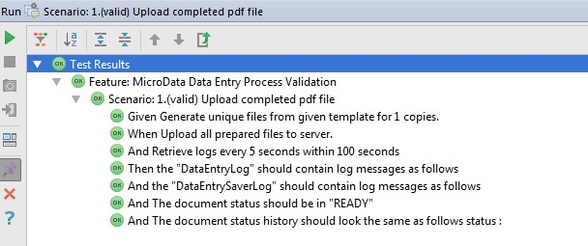

* + - * 1. รายงานผลการทดสอบกรณี scenario ถูกต้อง

โดยจะเห็นได้ว่าทุก step ใน scenario จะทำงานได้อย่างถูกต้อง และด้านบนสุดมีข้อความที่บ่งบอกว่าเป็น scenario อะไรที่ถูกทดสอบ, scenario นี้อยู่ใต้ feature ใด และผลลัพธ์เป็นอย่างไร ส่วนกรณีที่การทดสอบเป็นการทดสอบทั้ง feature หากทุก scenario ภายใต้ feature ผ่านการทดสอบอย่างถูกต้องทั้งหมด รายงานแสดงผลการทดสอบจะเป็นดังรูปที่ 4.7

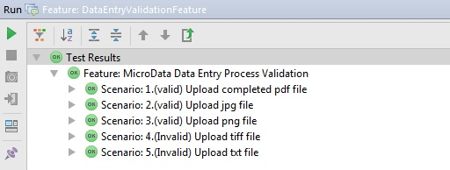

* + - * 1. รายงานผลการทดสอบกรณีทั้ง feature ถูกต้อง

จากรูปจะเห็นได้ว่า รายงานจะแสดงโดยรวมถึงผลการทดสอบของแต่ละ scenario ว่าผลการทดสอบเป็นอย่างไร ซึ่งในกรณีนี้คือ ทุก scenario ภายใต้ feature นี้ทำงานได้ถูกต้องทั้งหมด ซึ่งเป็นการยืนยันได้ว่าระบบทำงานได้ถูกต้อง รวมถึงยังสามารถกดเข้าไปดูได้ว่า ในแต่ละ scenario ที่ทำนั้นประกอบไปด้วยการทำงานของ step ใดบ้าง นอกจากนี้แล้ว รายงานที่ถูกสร้างขึ้นยังช่วยให้รู้ได้ว่า scenario ใดภายใต้ feature ที่เราทำการทดสอบนั้นผิดพลาด และยังสามารถดูได้ว่า step ใดที่ทำให้การทดสอบผิดพลาด ซึ่งจะแสดงในหัวข้อถัดไป

* + 1. ตัวอย่างผลการทดสอบกรณีที่การทดสอบผิดพลาด

จากที่กล่าวมาในหัวข้อก่อนหน้า ในกรณีที่การทดสอบมีข้อผิดพลาดเกิดขึ้น รายงานที่ถูกสร้าง และแสดงออกมาโดย IntelliJ นั้นจะบ่งบอกว่ามีการทดสอบที่ผิดพลาดเกิดขึ้นกี่ scenario และเกิดขึ้นจาก scenario ใดบ้างใน feature รวมถึงยังสามารถกดเข้าไปดูเพิ่มเติมถึงรายละเอียดได้ว่า scenario ทีผิดพลาดนั้น เกิดจาก step ใด โดยตัวอย่างจะแสดงดังรูปที่ 4.8

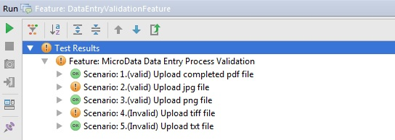

* + - * 1. ตัวอย่างรายงานแสดงผลในกรณีที่มี scenario ผิดพลาด

จากรูปจะเห็นได้ว่าเป็นการรันการทดสอบของ feature Data Entry process validation ซึ่งผลโดยรวมจะเห็นได้ว่า scenario ใดบ้างใน feature ที่ผ่านและ scenario ใดบ้างที่มีข้อผิดพลาดเกิดขึ้น ซึ่ง step ที่ทำให้ scenario ทดสอบผิดพลาดจะสามารถกดเข้าไปดูเพิ่มเติมถึงรายละเอียด step ที่ผิดพลาด ดังรูปที่ 4.9

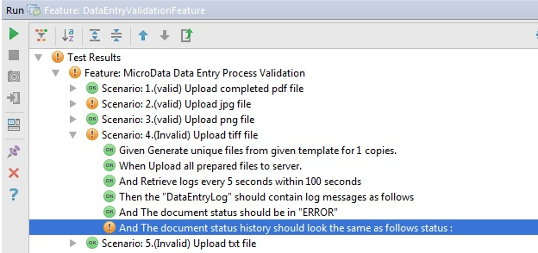

* + - * 1. ตัวอย่างรายงานแสดงผลข้อมูลเพิ่มเติมของ scenario ที่ผิดพลาด

จากรูปที่ 4.9 จะเห็นได้ว่า step ที่ทำงานผิดพลาดก็คือ step ที่ทำหน้าที่ตรวจเช็คประวัติสถานะของไฟล์ ใน scenario ที่ 4 ซึ่งทำให้ผู้ที่ทำการรัน feature นี้เพื่อทดสอบระบบสามารถรู้ได้ว่าระบบผิดพลาดที่ step นี้และสามารถแก้ไขปัญหา โดยไปตรวจสอบที่ซอร์สโค้ดที่ทำงานเกี่ยวกับการดึงค่าสถานะ หรือไปตรวจสอบเพิ่มเติมว่าทำไมประวัติสถานะของไฟล์ถึงไม่ถูกต้อง เพื่อแก้ไขต่อไป

* 1. การประยุกต์ใช้ซอฟต์แวร์ทดสอบอัตโนมัติ
     1. การประยุกต์ใช้กับ Performance testing

เนื่องจากว่า ในขณะที่สร้างซอฟต์แวร์ทดสอบอัตโนมัติ การพัฒนาระบบ MicroData กำลังอยู่ในช่วงการพัฒนาและปรับปรุงประสิทธิภาพของระบบ ดังนั้นทางทีมพัฒนาจึงต้องมีการทำ Performance testing หรือการทดสอบประสิทธิภาพของระบบ เพื่อต้องการทราบถึงว่า โปรเซสใดในระบบที่ต้องการการปรับปรุงประสิทธิภาพ เพราะฉะนั้นจึงต้องมีการทำการอัพโหลดไฟล์จำนวนมากเข้าสู่ระบบเพื่อจำลองถึงสถานการณ์การใช้งานจริง ที่ระบบถูกใช้งานอย่างหนักและต่อเนื่อง หรือการทำ load test ซึ่งหากเป็นการใช้งานจริงการนำเข้าไฟล์จำนวนมากจะถูกทำโดยฝั่งของลูกค้าในการใช้งานจริง แต่เนื่องจากกรณีนี้เป็นความต้องการในการทดสอบ เราจึงจำเป็นต้องนำเข้าไฟล์จำลองเข้าสู่ระบบด้วยตนเอง ซึ่งการทำ load test หากต้องให้นักทดสอบทำการอัพโหลดไฟล์เองทีละครั้ง จะเป็นการสิ้นเปลืองเวลาเป็นอย่างมากเนื่องจากการทำ load test อาจจะต้องการนำเข้าไฟล์จำนวนหลายๆรอบ แต่ละรอบจะถูกนำเข้าด้วยปริมาณที่ต่างกันเป็นจำนวนมาก เช่น การแบ่งรอบนำเข้าที่ประกอบไปด้วย รอบละ 10,000 ไฟล์ 5,000 ไฟล์ และ 1,000 ไฟล์ ซึ่งเป็นไปไม่ได้ในการอัพโหลดด้วยมือ ดังนั้นทีมพัฒนาสามารถนำเอา step ส่วนต้นของซอฟต์แวร์ทดสอบอัตโนมัติ ซึ่งใช้ในการสร้างไฟล์จาก template และอัพโหลดไฟล์สู่ระบบ มาช่วยในการทำ load test ในส่วนนี้ ทำให้ประหยัดทรัพยากรเวลา และทำให้การทดสอบเป็นไปอย่างราบรื่น

โดยการทำ load test ด้วย ซอฟต์แวร์ทดสอบอัตโนมัตินั้น จะเริ่มจากการทำการสร้าง feature ขึ้นมาใหม่สำหรับการทำ load test ซึ่งภายใน feature จะประกอบไปด้วย scenario ที่ทำหน้าที่ในการสร้างไฟล์ขนาดต่างๆกันในแต่ละรอบ และอัพโหลดไฟล์ทั้งหมดที่สร้างขึ้นสู่ระบบ โดย feature ในการทำ load test นี้จะมีชื่อว่า MicroDataLoadTest feature ดังรูปที่ 4.10

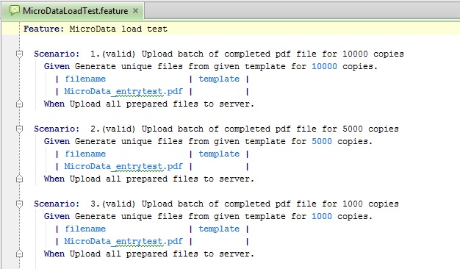

* + - * 1. MicroDataLoadTest feature

โดยในการใช้งานนั้น ผู้ทดสอบก็จะทำการดัดแปลงจำนวนเอกสารตามที่ต้องการและเลือกรัน scenario ที่มีอยู่ภายใต้ feature MicroDataLoadTest นี้ ซึ่งซอฟต์แวร์ก็จะทำงานสร้างไฟล์และอัพโหลดไฟล์ตามที่ระบุไว้ใน scenario ซึ่งอาจจะต้องใช้เวลาซักระยะหนึ่งเนื่องจาก ต้องทำการอัพโหลดไฟล์จำนวนมาก เมื่อเสร็จสิ้นการทำงานของ feature จะแสดงดังรูปที่ 4.11 และเมื่อไปตรวจเช็คข้อมูลก็จะพบว่ามีไฟล์จำนวนมากถูกอัพโหลดสู่ระบบเรียบร้อย

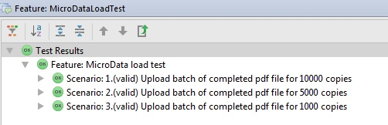

* + - * 1. รายงานผลการรัน feature Load test
  1. การรวมซอฟต์แวร์กับระบบ Continuous integration

เนื่องจากซอฟต์แวร์ทดสอบอัตโนมัติที่สร้างขึ้น สามารถใช้ช่วยทีมพัฒนาในการตรวจสอบระบบได้อย่างมีประสิทธิภาพ ดังนั้นการที่จะต้องมาทำการสั่งรัน feature ทั้งหมดด้วยมือ หลังจากทำการพัฒนาซอร์สโค้ดแต่ละครั้ง จึงไม่ใช่ทางเลือกที่ดีที่สุด ทางผู้เขียนจึงได้นำเอาความสามารถของระบบที่เรียกว่า continuous integration เข้ามาช่วยในการแก้ไขปัญนี้ โดยการทำงานของระบบ continuous integration นั้นจะอธิบายด้วยรูปที่ 4.12

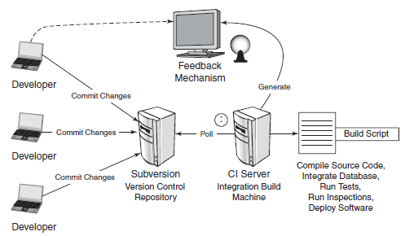

* + - * 1. แผนภาพการทำงานของระบบ Continuous Integration

จากรูป การทำงานจะเริ่มจากเมื่อทีมพัฒนาทำการ commit changes หรือแก้ไขซอร์สโค้ดและนำกลับมารวมที่ระบบจัดการซอร์สโค้ดส่วนกลางเช่น Subversion, version control system จากนั้นจะมี CI Server หรือ Continuous Integration Server ที่เป็นตัวกลางในการจัดการกับระบบ Continuous Integration ซึ่งในที่นี้เราจะใช้ CI Server ที่มีชื่อว่า Jenkins โดย Jenkins นั้นจะมีหน้าที่ในการเฝ้าสังเกตุว่า เมื่อมีการเปลี่ยนแปลงซอร์สโค้ดหลักที่ version control system ก็จะไปทำการสั่งการทำงาน build script ที่เตรียมเอาไว้โดยอัตโนมัติ ซึ่ง build script ในที่นี้ยกตัวอย่างเช่น pom (Project object model) โดย build script มีหน้าที่ในการใช้ตั้งค่าต่างๆในการสร้าง project ออกมาในรูปของ archive ที่จะนำไป deploy งาน โดยในโปรเจคของเราจะมีไฟล์ pom อยู่ภายในโปรเจค ซึ่งในไฟล์ pom เราจะสามารถกำหนดได้ว่าให้ไปรัน unit test ใดบ้างในโปรเจคของเราก่อนที่จะมีการ build เกิดขึ้น โดย Jenkins จะทำการสั่งรัน build script สำหรับงาน หรือ build job ที่เราได้สร้างเอาไว้ซึ่งใน build job ที่สร้างเราจะต้องกำหนดว่าเมื่อมีการสั่งงาน build job นี้จะให้ไปสั่งรัน pom ที่ใด ในที่นี้เราก็จะให้ Jenkins มารัน pom ของโปรเจคซอฟต์แวร์ทดสอบอัตโนมัติของเรา แต่ว่าใน build script จะไม่สามารถสั่งรัน feature file โดยตรงได้ เนื่องจาก pom จะสั่งรันได้เฉพาะ unit test ในโปรเจค ดังนั้นในกรณีของเราจะมีการเขียน unit test ขึ้นมาเรียกว่า feature test runner ซึ่งเอากำหนดว่าจะรัน feature file ใดบ้างในระบบหลังจากนั้นผลของการรัน build script จะส่งเป็น feedback กลับไปให้กับ developer ซึ่งในที่นี้อาจจะเป็น email แสดงผลหรือรายงาน ซึ่ง Jenkins จะสามารถแสดงรายงานผลการทดสอบในทุกๆครั้ง ซึ่งเราสามารถดูรายงานเหล่านี้ผ่านทางเว็บแอพพลิเคชั่น ของ Jenkins เองได้โดยตรง

ดังนั้นการนำเอาระบบ continuous integration มาประยุกต์ใช้สำหรับซอฟต์แวร์ของเรานั้น วิธีการก็คือ เราจะทำการสร้างงาน build job ภายในเซฟเวอร์ของ Jenkins ให้กับซอฟต์แวร์ทดสอบอัตโนมัติของเราเอาไว้ หลังจากนั้นทุกๆครั้งที่ซอร์สโค้ดหลักของระบบ MicroData ถูก deploy เราจะเขียนคลาสในการรับฟัง (Listener Class) ในการเฝ้าสังเกตว่า เมื่อเกิดการ deploy ทุกครั้ง จะให้ทำการสั่งให้งานหรือ build jobs ที่เราเตรียมเอาไว้ให้ทำงาน เพื่อให้ทุกครั้งที่มีการเปลี่ยนแปลงในระบบ ซอฟต์แวร์ทดสอบอัตโนมัติของเราจะถูกสั่งรันทุก feature ที่ต้องการโดยอัตโนมัติ

* + 1. การสร้างงาน (build job) ด้วย Jenkins

โดยขั้นตอนแรกในการทำงานกับเครื่องมือในการทำ continuous integration ที่เรียกว่า Jenkins นั้น ก่อนอื่นเราจะต้องทำการสร้างงาน หรือ build job ขึ้นมา ซึ่ง build job นั้นจะเป็นตัวเชื่อมกับโปรเจคที่ซอฟต์แวร์ของเราอยู่ เมื่อมีการสั่งรัน build job เกิดขึ้น Jenkins ก็จะไปทำการสั่งรัน build script ของโปรเจคของเราซึ่งจะไปสั่งให้ทำ unit test ทั้งหมดภายในโปรเจค ซึ่งรวมถึง feature test runner ด้วย ก่อนที่จะ build archive ของโปรเจคของเราออกมา

ขั้นตอนการสร้าง build job นั้นขั้นแรกให้เข้าไปที่เซิฟเวอร์ Jenkins ที่ deploy อยู่ในเซิฟเวอร์ที่เราต้องการและเข้าสู่เมนู New Item ดังรูปที่ 4.13

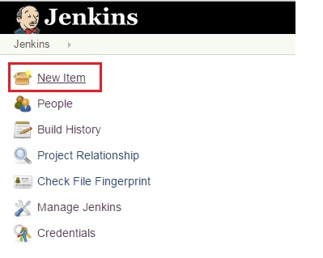

* + - * 1. รูปเมนูหน้าแรกของ Jenkins

เมื่อเข้ามาแล้วจะแสดงเมนูดังรูปที่ 4.14

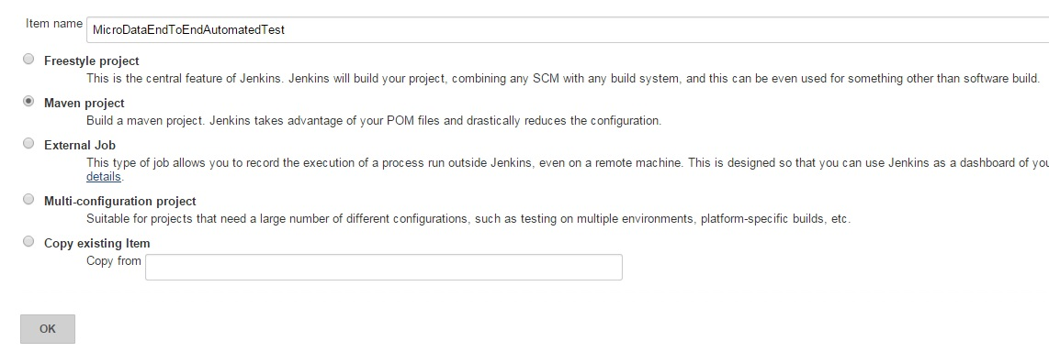

* + - * 1. รูปเมนูประเภท build job ของ Jenkins

กรอกชื่อของ build job และเลือก Maven project เพื่อให้ job ทำการรันกับไฟล์ pom ในโปรเจค แล้วกด OK เพื่อไปหน้าการตั้งค่า build job ในรูปที่ 4.15

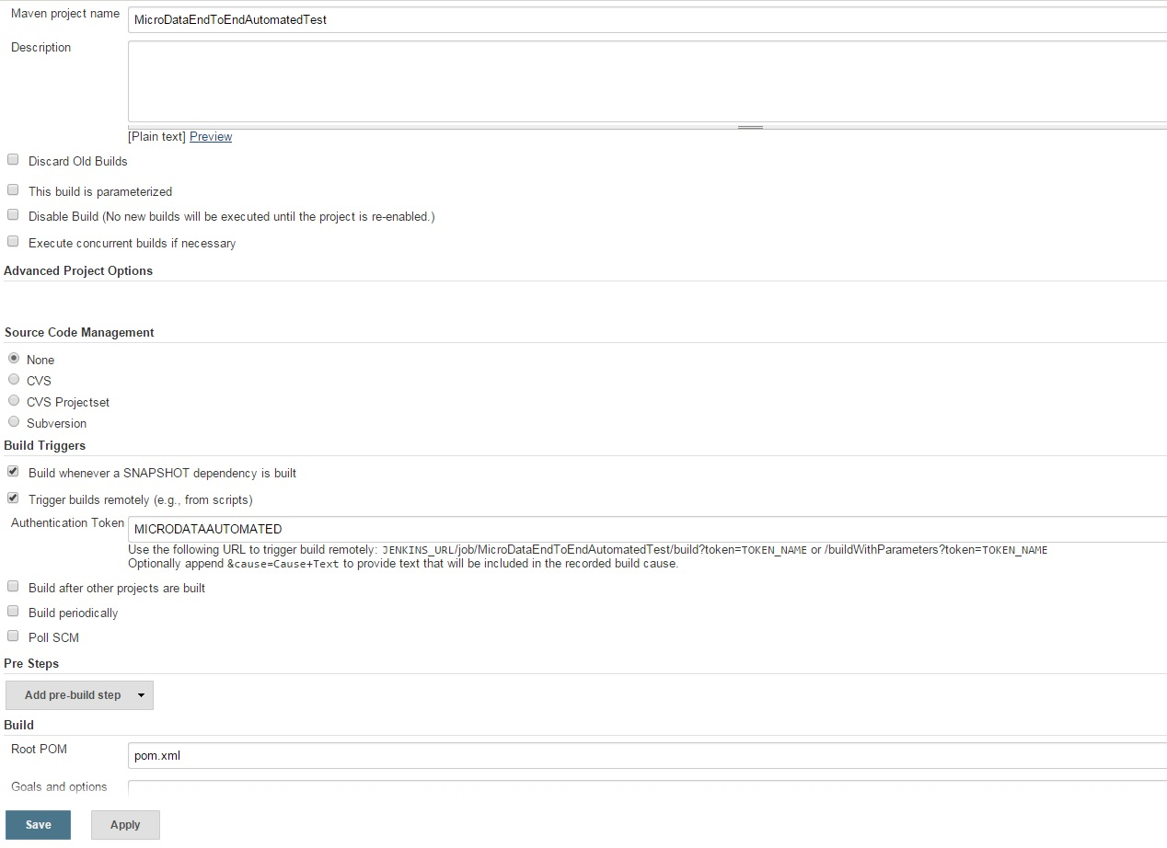

* + - * 1. รูปเมนูการตั้งค่า build job ของ Jenkins

การตั้งค่าให้ทำการเลือกตัวเลือก trigger builds remotely พร้อมตั้งค่า token เพื่อให้ build job นี้สามารถถูกเรียกผ่านทาง API ได้ โดยตั้งค่าตามรูปที่ 4.16

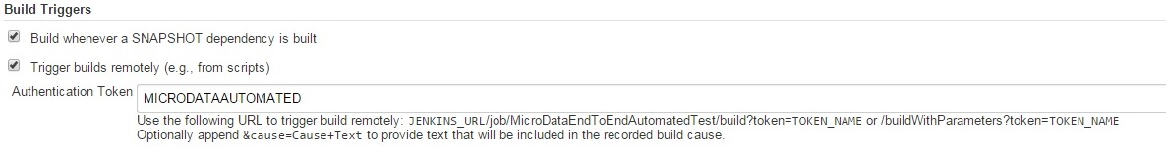

* + - * 1. รูปเมนูการตั้งค่า Build triggers ของ Jenkins

เนื่องจากว่าเราจะทำการตั้งค่าไว้ว่า เมื่อ MicroData เกิดการเปลี่ยนแปลงซอร์สโค้ดที่ version control system จะให้ทำการสั่งให้รัน build job นี้ผ่านทาง API พร้อมด้วย token ที่กำหนดเพื่อให้เกิดการรัน build job นี้โดยอัตโนมัติ โดย token มีไว้เพื่อรักษาความปลอดภัยเพื่อไม่ให้ใครก็ได้สามารถสั่ง build นี้ได้ จากรูปเราจะทำการตั้ง token ไว้ให้มีชื่อว่า MICRODATAAUTOMATED ซึ่งการที่ตั้งค่า Build Triggers ไว้ว่า trigger builds remotely นั้นหมายความว่าหากมีการส่งคำร้องประเภท HTTP ไปที่ http://yourdomain/jenkins/job/MicroDataEndToEndAutomatedTest/build?token=MICRODATAAUTOMATED build job ของเราก็จะถูกเรียกขึ้นทำงานโดยอัตโนมัติ

จากนั้นทำการเลือกตำแหน่งของไฟล์ pom.xml ไปที่โปรเจคของเราและกด save เมื่อกลับมาที่หน้าแรกของ Jenkins จะเห็น job ของเราพร้อมสถานภาพดังรูปที่ 4.17

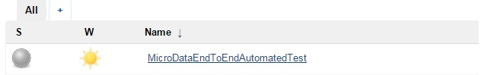

* + - * 1. build job หน้าแรกพร้อมสถานภาพ

โดยตอนนี้เราจะได้ build job ของเรามาแล้วโดยสัญลักษณ์วงกลมสีเทาเนื่องจากว่า job นี้ยังไม่เคยถูก build มาก่อน ในขั้นตอนต่อไปเราจะทำการสร้าง feature test runner เพื่อให้ build ของเรารันเพื่อไปรัน feature ให้อีกที และเขียน listener class เพื่อมาทำการสั่งรัน build job ตัวนี้

* + 1. การเขียน test runner สำหรับ feature

เนื่องจาก build script นั้นไม่สามารถสั่งรัน feature file ในโปรเจคได้โดยอัตโนมัติ ดังนั้นเราจึงต้องสร้าง unit test ขึ้นมาเพื่อให้ unit test เป็นตัวสั่งรัน feature file ที่เราต้องการให้รันทุกๆรอบแบบอัตโนมัติอีกทีหนึ่ง โดย Class ของ unit test ที่ใช้สั่งรัน feature จะมีลักษณะดังรูปที่ 4.18

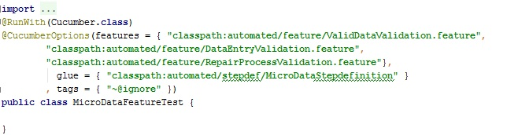

* + - * 1. Class feature test runner

จากรูปคือ Class feature test runner ซึ่งจะเห็นว่าเราจะทำการใส่ annotation ชื่อ RunWith พร้อมค่า Cucumber.class เอาไว้ด้านบนของ Class เพื่อเป็นการบอกว่า unit test ตัวนี้มีไว้สำหรับรัน feature file หลังจากนั้นก็จะใส่ annotation CucumberOptions เพื่อทำการตั้งค่าต่างๆเกี่ยวกับ runner ตัวนี้ โดยจะมี attribute ที่เอาไว้กำหนดการตั้งค่าได้แก่ features ซึ่งเป็น attribute ที่เอาไว้บอกว่า จะให้ runner ตัวนี้นั้นรัน feature file ใดบ้าง โดยในที่นี้เราจะกำหนดให้รัน feature หลักๆทั้งหมดยกเว้น feature ที่ทำหน้าที่ในการ load test เนื่องจากว่า เราไม่ได้ต้องการทำ load test ในทุกๆครั้งของการทดสอบ ส่วน attribute ต่อมาคือ glue เพื่อบอก runner ว่าให้ดึง Class ที่เรากำหนดไว้มาด้วยเพื่อใช้ step ต่างๆภายใน class หากเราไม่ทำการ glue class ที่มี step ที่ feature เราใช้ เมื่อมีการรัน step ที่หาตัว glue ไม่ได้ก็จะเกิดการ skip เกิดขึ้น ส่วน attribute tags มีไว้เพื่อบอกว่า จะให้รัน scenario หรือ feature ที่มี tags ใดใส่ไว้ ในที่นี้คือ ~@ignore ซึ่งหมายถึงให้รันทุก scenario ที่ไม่มี tag @ignore ใส่อยู่เนื่องจาก tag @ignore มีไว้สำหรับใส่ให้ feature หรือ scenario ที่เราไม่ต้องการรัน

* + 1. การเขียน listener สำหรับระบบ MicroData

ในส่วนของ listener นี้ หลักการก็คือ โปรเจคที่เป็น Web application ในเทคโนโลยี J2EE นั้นเมื่อระบบถูก deploy ขึ้นสู่ Application Server เสร็จสิ้นจะมีการสร้างสิ่งที่เรียกว่า Servlet Context เพื่อกำหนดค่าเบื้องต้นต่างๆให้กับโปรแกรม ดังนั้นสิ่งที่เราจะทำก็คือ เราจะทำการสร้าง Class listener ตัวหนึ่งที่คอยสังเกตเหตุการณ์ในการสร้าง Context ดังนั้นเมื่อ Context ถูกสร้างขึ้น Class listener ตัวนี้ก็จะถูกเรียกขึ้นทำงาน โดยเราจะใช้ช่วงจังหวะนี้ ในการส่งคำร้อง เพื่อไปสั่งให้ build job ใน Jenkins ที่เราเตรียมเอาไว้ก่อนหน้าทำงานเพื่อทำการทดสอบระบบในทันที หลังจากระบบถูก deploy

โดยการสร้าง listener ของเหตุการณ์การสร้าง Context ของ J2EE นั้นจะทำได้โดยการสร้าง Class Java ที่ implements interface และต้อง override เมทอด 2 ตัว คือ

* + - 1. contextInitialized เป็นเมทอดที่จะถูกเรียกเมื่อ context ถูกสร้าง
      2. contextDestroyed เป็นเมทอดที่ถูกเรียกเมื่อ context ถูกทำลาย

หลังจากนั้นจะทำการลงทะเบียน listener สู่ระบบด้วยการเพิ่ม annotation @WebListener ไว้ที่ Class ของเรา หรือทำการลงทะเบียนใน web.xml ด้วย tag <listener> เหมือนกับการลงทะเบียน servlet ทั่วไปในการทำเว็บแอพพลิเคชั่นก็ได้ หลังจากนั้นเราจะทำการเขียนคำสั่งให้กับเมทอด contextInitialized ให้ทำการส่งคำร้องเพื่อไปสั่งให้ build job ของเราทำงานดังรูปที่ 4.19

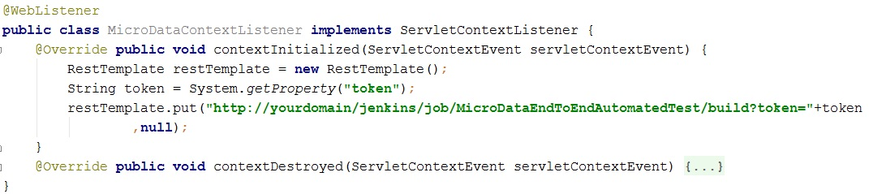

* + - * 1. Class MicroDataContextListener

จากรูปจะเห็นว่าเราจะใช้เมทอดของ Class RestTemplate ซึ่งเป็น library ของ Spring framework ในการส่ง request ประเภท PUT ไปที่ url ที่เราได้เตรียมเอาไว้ซึ่งชี้ไปที่ build job ของเรา พร้อมกับ token ที่กำหนดเอาไว้ เพื่อสั่งให้ build job ทำงาน

โดยเมื่อระบบถูก deploy เรียบร้อยก็จะทำการสั่งรัน build job โดยอัตโนมัติ ซึ่งการตรวจสอบจะดูได้จาก console ของ Jenkins สำหรับ build job ของเราจะเห็นว่าใน build history จะมี build เกิดขึ้น ตัวอย่างดังรูปที่ 4.20

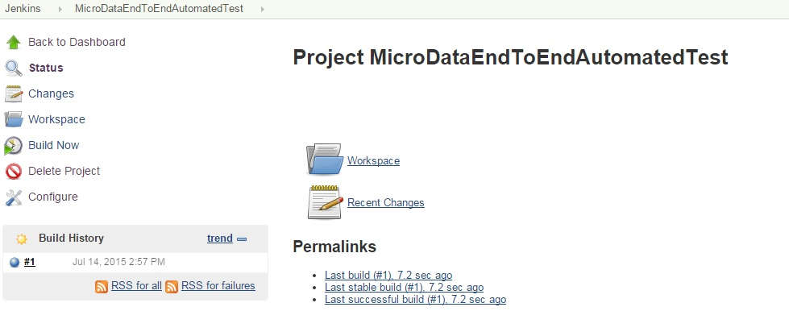

* + - * 1. ตัวอย่าง build ที่ถูกเรียกจาก context

จะเห็นได้ว่ามี build เกิดขึ้นและมีสัญลักษณ์วงกลมด้านหน้าเป็นสีฟ้า แสดงว่าหลังจากทดสอบแล้วระบบทำงานได้ถูกต้องและเราสามารถเข้าไปดูได้ที่หน้าแรกว่า ณ ปัจจุบัน build job ของเราอยู่ในสถานภาพใด เนื่องจากในการทำงานจริง build job จะถูกเรียกอยู่เรื่อยๆ ดังรูปที่ 4.21

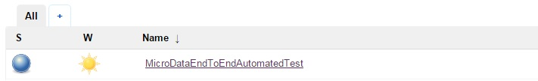

* + - * 1. ตัวอย่างสถานะ build ที่ทดสอบถูกต้อง
    1. รายงานผลการรันงานบน Jenkins

สำหรับในส่วนของผลการรัน build job นั้นสามารถดูได้ 2 ทาง คือ

* + - 1. ทาง e-mail โดยเราสามารถตั้งค่าให้ Jenkins ทำการส่ง e-mail ไปหาเราได้ในทุกครั้งที่ build job ทำการรันเสร็จสิ้น โดยจะส่งไปในรูปของรายงาน ที่บอกว่า build สำเร็จ หรือ มีข้อผิดพลาดพร้อมลิงค์เพื่อให้เข้าไปตรวจสอบผลเต็มๆได้ที่หน้าเว็บของ Jenkins
      2. ตรวจสอบโดยตรงที่หน้า Jenkins โดยเข้าไปที่เมนูของ build job ของเราเอง เพื่อดูว่า build ไหนที่มีข้อผิดพลาด หรือ build ปัจจุบันเป็นอย่างไรบ้างดังรูปที่ 4.22

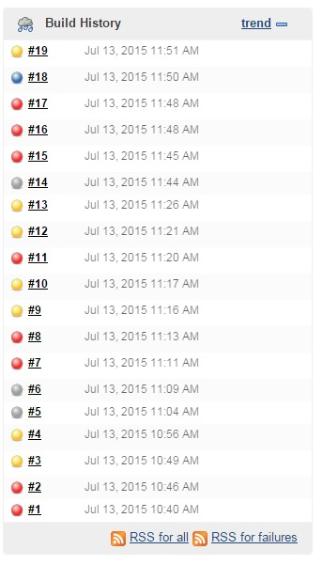

* + - * 1. ตัวอย่าง build history ของ Jenkins

โดยในกรณีที่ build fail เราสามารถเข้าไปเพื่อดูข้อมูลของ build นั้นแล้วไปคลิกไปที่เมนู console output ในรูปที่ 4.23

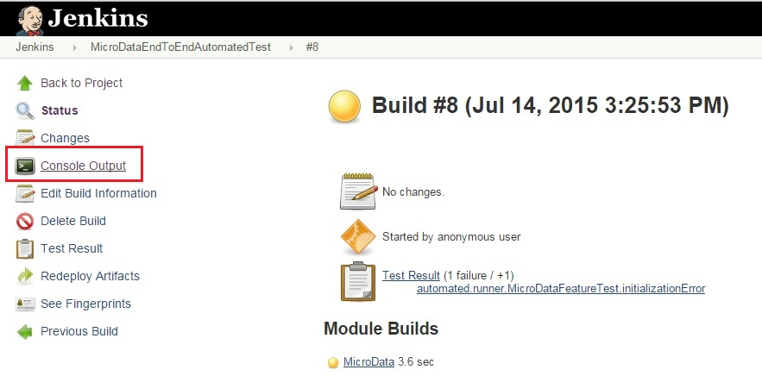

* + - * 1. เมนู console output ของ build job

ซึ่งเราสามารถรู้ได้ว่า build ที่ fail เพราะ step หรือ Classใดทำงานผิดพลาด เช่นเดียวกันกับ รายงานของ IntelliJ ในหัวข้อก่อนหน้า หน้า console output จะแสดงดังรูปที่ 4.24

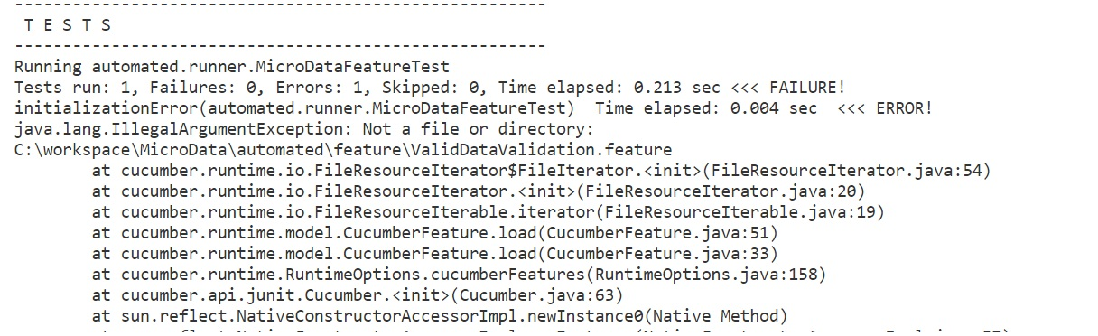

* + - * 1. ตัวอย่างรายงานใน console output

**สรุปผลการวิจัยและข้อเสนอแนะ**

* 1. สรุปผลการวิจัย

1. สามารถพัฒนาซอฟต์แวร์ทดสอบอัตโนมัติสำหรับทดสอบระบบ MicroData ได้สำเร็จตามเป้าหมายที่คาดไว้
2. ทีมพัฒนาระบบ MicroData สามารถนำซอฟต์แวร์ที่พัฒนาขึ้นไปใช้งานได้จริง สามารถนำเอาซอฟต์แวร์ไปใช้ทดสอบระบบก่อนที่จะทำการส่งมอบงานในแต่ละรอบได้
3. ซอฟต์แวร์ทดสอบอัตโนมัติสามารถช่วยหาข้อผิดพลาดที่เกิดขึ้นในระหว่างการพัฒนาจริงช่วยให้ทีมพัฒนาสามารถ แก้ไขข้อผิดพลาดที่เกิดขึ้นได้ทันเวลา
4. การเขียนกรณีทดสอบขึ้นใหม่ทำได้ง่าย เนื่องจากมี keyword ที่เตรียมเอาไว้เพื่อช่วยให้นักทดสอบระบบที่ไม่เข้าใจในส่วนของ code สามารถสร้างกรณีทดสอบที่ต้องการขึ้นมาได้เอง
   1. ปัญหาและข้อจำกัด
5. กรณีทดสอบที่ได้สร้างเอาไว้นั้น ถูกสร้างขึ้นโดยอ้างอิงกับการออกแบบระบบในปัจจุบัน ดังนั้นหากมีการเปลี่ยนแปลงความต้องการของระบบ หรือมีการเปลี่ยนแปลงการออกแบบ จะต้องมีการเปลี่ยนแปลงกรณีทดสอบ หรือสร้างกรณีทดสอบขึ้นใหม่ เพื่อให้การทดสอบครอบคลุมการทำงานของระบบและสอดคล้องกับการออกแบบ
6. ในส่วน implementation ของซอฟต์แวร์ยังคงเป็นภาษาโปรแกรมมิ่งที่เข้าใจได้ยาก ดังนั้นหากต้องมีการพัฒนา step ขึ้นมาเพื่อรองรับความต้องการใหม่ๆ ยังคงต้องการ developer เพื่อช่วยในการพัฒนาในส่วนของ step ขึ้นมา
7. หากมีการเปลี่ยนข้อความของ processing log ของแต่ละโปรเซสในระบบ เราจำเป็นที่จะต้องแก้ไขข้อความที่ภายในแต่ละกรณีทดสอบ ให้สอดคล้องกับข้อความที่เปลี่ยนไป เพื่อให้ผลของการทดสอบนั้นถูกต้อง
8. ซอต์แวร์ทดสอบอัตโนมัตินี้พัฒนาขึ้นมาเพื่อทดสอบการทำงานของระบบ MicroData เท่านั้น ไม่สามารถนำไปใช้ทดสอบระบบอื่นได้โดยตรง
   1. ข้อเสนอแนะ
9. การพัฒนา step ขึ้นสำหรับใช้งานกับกรณีทดสอบใหม่ที่สร้างขึ้น ทาง developer ควรจะต้องตรวจสอบก่อนว่าได้มีการสร้าง step ที่ทำงานคล้ายคลึงกันกับ step ที่จะสร้างอยู่ก่อนหรือไม่ เพื่อป้องกันการซ้ำกันของซอร์สโค้ด
10. ผู้ใช้งานซอฟต์แวร์ทดสอบอัตโนมัติ ควรจะต้องสอบถามทีมพัฒนาอยู่เป็นประจำ เนื่องจากอาจจะมีการเปลี่ยนแปลงในด้าน การออกแบบระบบ หรือข้อความของ processing log ต่างๆเพื่อให้สามารถสร้าง และแก้ไขกรณีทดสอบให้ถูกต้องอยู่เสมอ
11. ก่อนการส่งมอบงานแต่ละรอบ ควรทำการรันทุก feature file เพื่อตรวจสอบการทำงานโดยรวม ในทุกโปรเซส เพื่อป้องกันข้อผิดพลาดที่อาจเกิดขึ้น

**เอกสารอ้างอิง**

**ภาคผนวก**

ภาคผนวก ก.

**การติดตั้งโปรแกรม**

เนื่องจากซอร์สโค้ดที่ถูกเขียนขึ้นนั้นอยู่ภายใต้การจัดการของระบบควบคุมเวอร์ชัน (version control system) การติดตั้งซอฟต์แวร์ทดสอบอัตโนมัติลงบนเครื่องของผู้ใช้จึงจำเป็นจะต้องดาวน์โหลดซอร์สโค้ดของซอฟต์แวร์ทดสอบอัตโนมัติที่อยู่ภายใต้ version control system กลาง ลงมาไว้ที่เครื่องของผู้ใช้ จากนั้นจึงทำการนำเข้าโปรเจคเข้าสู่โปรแกรม IntelliJ ซึ่งเป็นโปรแกรมประเภท IDE เพื่อนำโปรเจคไปใช้งาน เหตุผลที่ต้องใช้โปรแกรม IDE IntelliJ ในการทำงานเนื่องจาก โปรแกรม IntelliJ เป็น IDE ที่สามารถทำงานร่วมกันกับ cucumber framework ได้เป็นอย่างดี ช่วยให้สามารถรัน feature file และแสดง report ออกมาได้อย่างเรียบง่ายและ เป็นระบบ โดยขั้นตอนการติดตั้งโปรแกรม และดาวน์โหลดซอร์สโค้ดจากระบบควบคุมเวอร์ชัน จะเป็นไปตามขั้นตอนดังต่อไปนี้

**ก.1 การติดตั้ง Git**

ขั้นตอนแรกคือการติดตั้งโปรแกรม Git ซึ่งเป็นโปรแกรมประเภท version control system ซึ่งช่วยให้คนในทีมสามารถทำงานกับซอร์สโค้ดชุดเดียวกันอย่างเป็นระบบ ซึ่งโปรเจคของซอฟต์แวร์ทดสอบอัตโนมัติก็อยู่ภายใต้การจัดการของระบบนี้เช่นกัน ดังนั้นเพื่อให้เราสามารถทำงานกับโปรเจคได้ เราจึงจำเป็นต้องมีโปรแกรม Git อยู่ในเครื่อง โดยขั้นตอนการติดตั้งมีดังนี้

1. ดาวน์โหลดตัวติดตั้ง Git จาก url [http://Git-scm.com/download/win](http://git-scm.com/download/win)

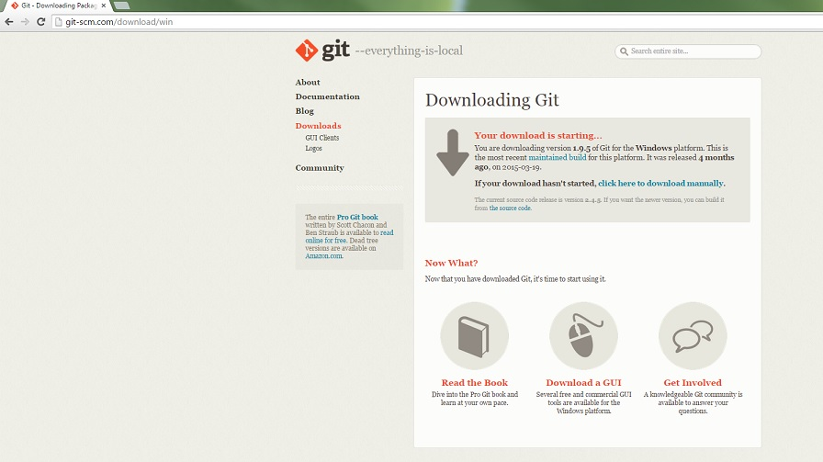

**รูปที่ ก.1** ดาวน์โหลดตัวติดตั้งจากเวปไซต์ Git

1. เมื่อกดรันตัว installer จะแสดงดังรูปที่ ก.2

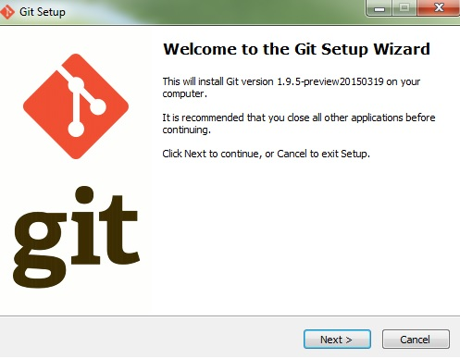

**รูปที่ ก.2** หน้าแรกของการติดตั้ง Git

1. กด next เพื่ออ่านข้อตกลงและกดยอมรับ license ดังรูปที่ ก.3

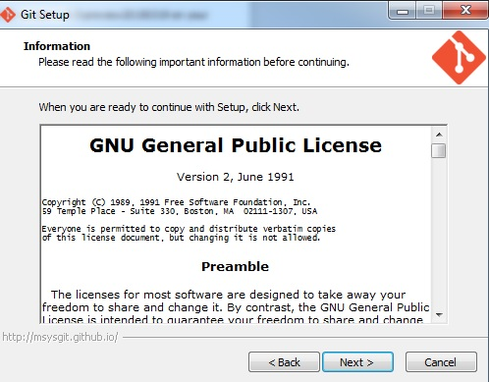

**รูปที่ ก.3** หน้า license ของการติดตั้ง Git

1. เลือกตำแหน่งโฟลเดอร์ที่ต้องการติดตั้ง Git แล้วกด next ดังรูปที่ ก.4

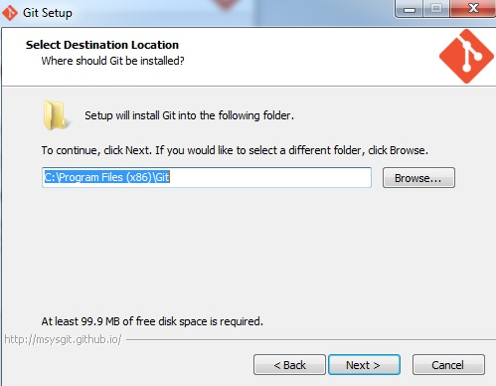

**รูปที่ ก.4** หน้าเลือกตำแหน่งติดตั้ง

1. เลือกส่วนติดตั้งต่างๆ ตามภาพ ก.5 โดยเลือก Windows Explorer Integration เป็นแบบ Simple context menu (Registry based) และเลือกทั้ง Git Bash และ Git GUI หากผู้ใช้ไม่เคยใช้ Git มาก่อน และกด next

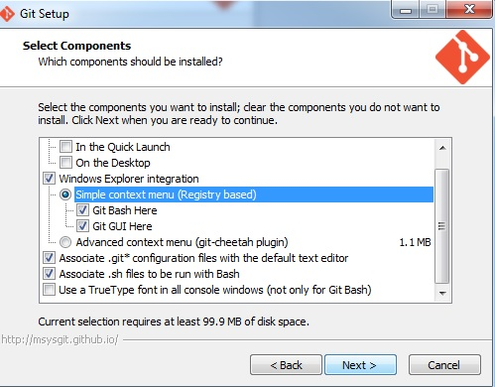

**รูปที่ ก.5** หน้าเลือกส่วนติดตั้งที่ต้องการ

1. มาถึงหน้าการปรับแต่ง PATH environment ให้ทำการเลือกการใช้งาน Git ตามที่ถนัด ว่าต้องการใช้ Git command ผ่านทาง command line ของ Windows เองหรือ ต้องการสั่งคำสั่ง Git ผ่านทางหน้า command line ของ Git Bash เท่านั้น ซึ่งทางผู้เขียนแนะนำให้ใช้ผ่าน Git Bash เพื่อแยกการใช้งานอย่างชัดเจน โดยตั้งค่าตามภาพ

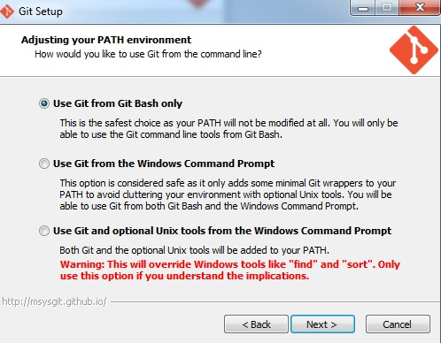

**รูปที่ ก.6** หน้าเลือกวิธีการรันคำสั่ง Git

1. หลังจากนั้นให้ทำการเลือก secure shell client โปรแกรมที่จะใช้ในการดาวน์โหลด หรืออัพโหลด ซอร์สโค้ดในแต่ละครั้ง แล้วกด next ดังรูปที่ ก.7

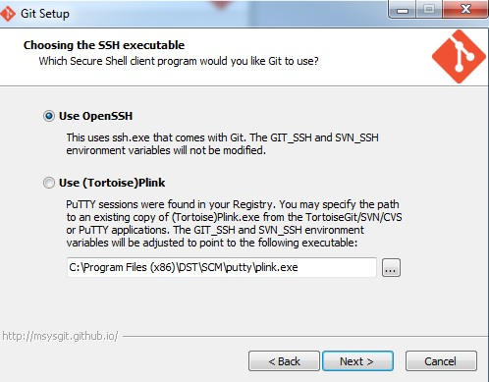

**รูปที่ ก.7** หน้าจอเลือก secure shell client

1. จากนั้นเลือกวิธีการจัดการกับ line ending โดยเลือกตัวเลือกตามภาพ เป็น recommend setting ของ Windows แล้วกด next เพื่อติดตั้งดังรูปที่ ก.8

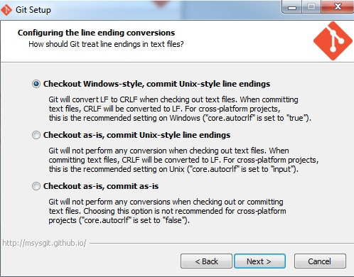

**รูปที่ ก.8** หน้าจอการตั้งค่า line ending

1. รอการติดตั้ง จนแถบสีเขียวไปสิ้นสุดทางด้านขวา ดังรูปที่ ก.9

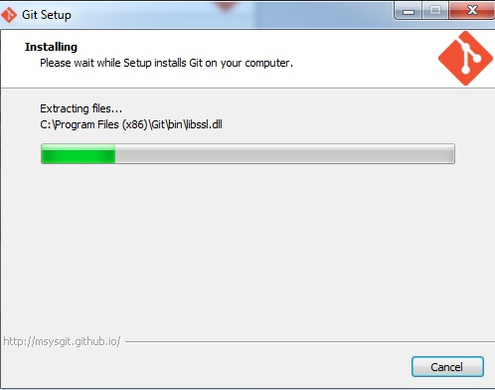

**รูปที่ ก.9** หน้าจอแสดงขณะกำลังติดตั้ง

1. หลังจากติดตั้ง Git เสร็จแล้วเมื่อพิมพ์ Git ใน start จะพบ Git client 2 ตัวดังรูป ก.10

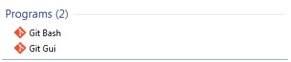

**รูปที่ ก.10** หน้าจอแสดง Git client เมื่อการติดตั้งเสร็จสิ้น

**ก.2 การดาวน์โหลดซอร์สโค้ดจากระบบควบคุมเวอร์ชันสู่เครื่องผู้ใช้**

เมื่อเราได้ทำการติดตั้งโปรแกรม Git แล้ว ขั้นตอนต่อไปเราจะทำการดาวน์โหลดซอร์สโค้ดของโปรเจคซอฟต์แวร์ทดสอบอัตโนมัติ ที่อยู่ใน Git ลงมาที่เครื่องของผู้ใช้เพื่อที่จะนำมาใช้งาน โดยขั้นตอนต่างๆในการดึงซอร์สโค้ดจาก Git มีดังนี้

1. สร้างโฟลเดอร์ขึ้นมา ในตำแหน่งที่ต้องการ โดยโฟลเดอร์นี้เป็นโฟลเดอร์ที่จะทำหน้าที่ในการเก็บโปรเจคที่เราจะทำการดึงมาจาก Git ส่วนกลาง ตามรูปที่ ก.11

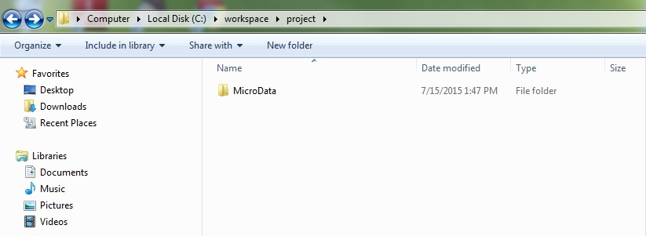

**รูปที่ ก.11** หน้าจอแสดงโฟลเดอร์ที่สร้างมาสำหรับเก็บโปรเจค

1. จากนั้นให้เปิดโปรแกรม Git bash และใช้คำสั่งเปลี่ยนไดเรคทอรี่คือ cd ไป ยังตำแหน่งที่เราได้ทำการสร้างโฟลเดอร์เอาไว้ ตามรูปที่ ก.12

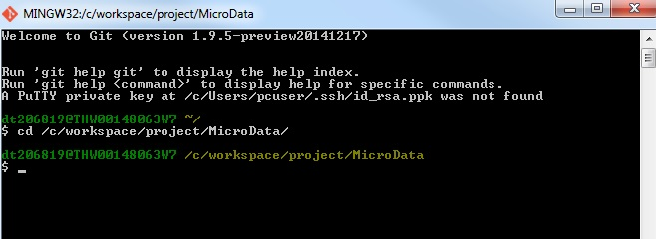

**รูปที่ ก.12** หน้าจอแสดง Git Bash ที่ตำแหน่งไดเรคทอรี่ที่สร้าง

1. จากนั้นให้เราพิมพ์คำสั่ง git clone แล้วตามด้วยตำแหน่งที่อยู่ของไฟล์ .git บนเซิฟเวอร์เพื่อทำการดึงเอาซอร์สโค้ดลงมาไว้ในโฟลเดอร์ของเราดังรูปที่ ก.12

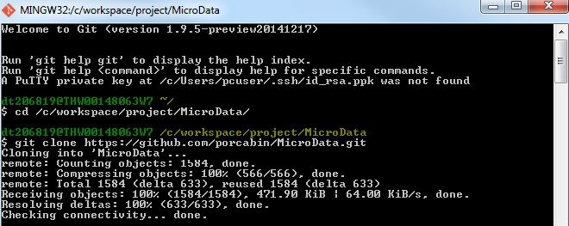

**รูปที่ ก.12** หน้าจอแสดง Git Bash เมื่อทำการ clone สำเร็จ

ตอนนี้เราก็จะได้ซอร์สโค้ดของซอฟต์แวร์ทดสอบอัตโนมัติมาไว้ที่เครื่องคอมพิวเตอร์ของเราแล้ว และพร้อมที่จะนำเข้าไปในโปรแกรม IDE เพื่อใช้งานในการรันการทดสอบ

**ก.3 การติดตั้งโปรแกรม IntelliJ**

สำหรับโปรแกรม IDE IntelliJ นั้นเราจะทำการดาวน์โหลดในเวอร์ชั่น community ซึ่งเป็น open-source ซึ่งเปิดให้ใช้ได้โดยไม่เสียค่าบริการ สำหรับขั้นตอนการดาวน์โหลดและติดตั้งนั้นจะเป็นไปดังขั้นตอนต่อไปนี้

1. เริ่มจากไปที่เวปไซต์ <https://www.jetbrains.com/idea/download/> แล้วทำการเลือกดาวน์โหลด IntelliJ community version

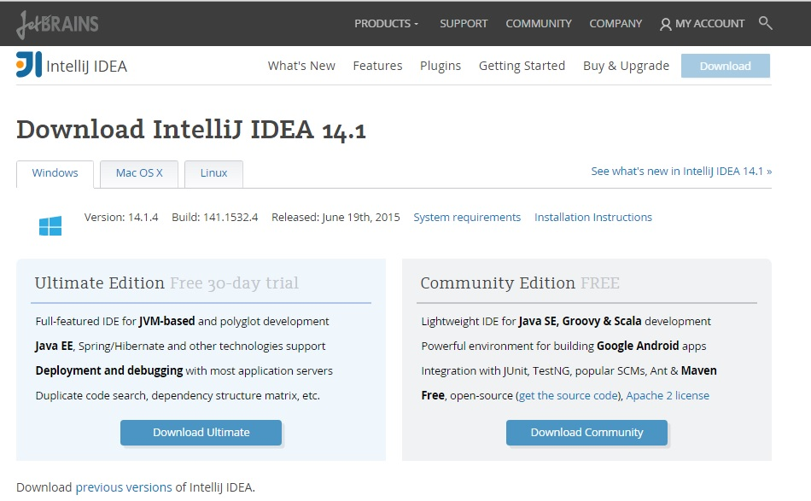

**รูปที่ ก.13** หน้าเวปไซต์ดาวน์โหลด IntelliJ IDE

1. หลังจากคลิกดาวน์โหลด เวปไซต์จะแสดงหน้าดังรูปพร้อมทำการดาวน์โหลดตัวติดตั้งของ IntelliJ ดังรูปที่ ก.14

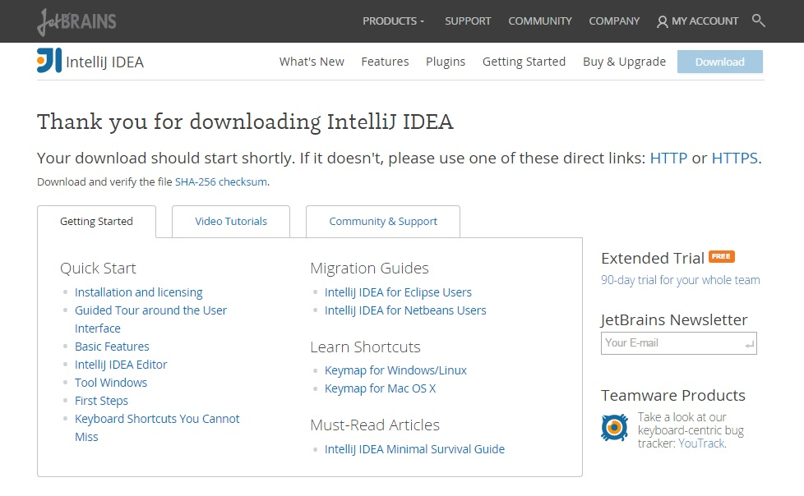

**รูปที่ ก.14** หน้าจอแสดงการดาวน์โหลด

1. หลังจากดาวน์โหลดเสร็จสิ้นให้ทำการสั่งรันตัวติดตั้ง จะแสดงดังรูป ก.15 และหลังจากนั้นทำการกดปุ่ม next

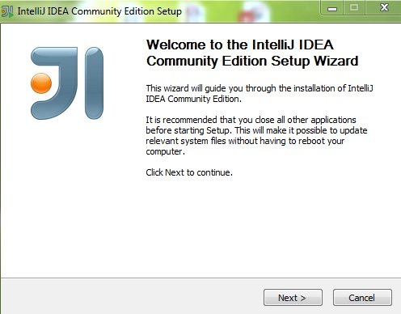

**รูปที่ ก.15** หน้าแรกการติดตั้ง IntelliJ

1. ทำการเลือกตำแหน่งที่จะติดตั้ง IntelliJ ลงบนเครื่อง และกด next

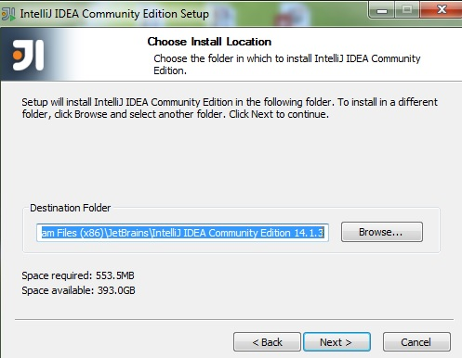

**รูปที่ ก.16** หน้าจอการเลือกตำแหน่งที่จะติดตั้ง IntelliJ

1. ทำการตั้งค่าตามภาพ และกด next

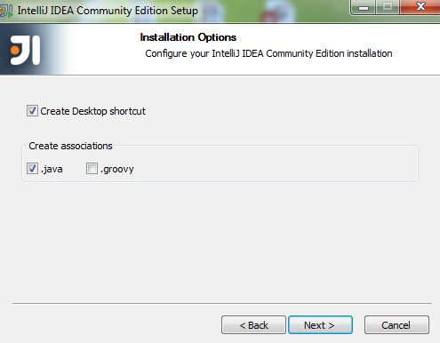

**รูปที่ ก.17** หน้าจอการตั้งค่าในการติดตั้ง

1. ทำการเลือกตำแหน่งเพื่อวางคีย์ลัด จากนั้นทำการกดปุ่มเริ่มการติดตั้ง

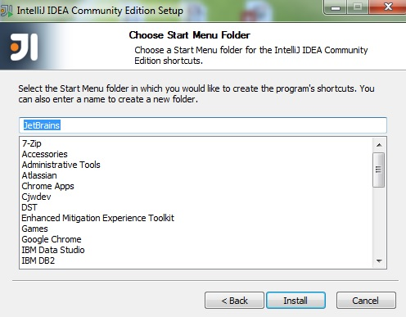

**รูปที่ ก.18** หน้าจอการเลือกตำแหน่งคีย์ลัด

1. เมื่อกดติดตั้งจะแสดงหน้าจอดังรูปที่ ก.19 เป็นการบอกสถานะขณะโปรแกรมกำลังทำการติดตั้ง

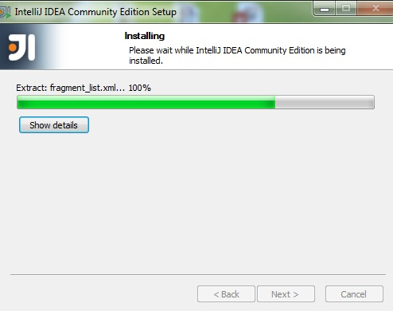

**รูปที่ ก.18** หน้าจอแสดงขณะกำลังติดตั้ง IntelliJ

1. หลังจากแถบสีเขียวในรูป ก.18 วิ่งมาจนสุดทางขวามือ และการติดตั้งสำเร็จเรียบร้อย โปรแกรมจะแสดงหน้าต่างดังรูปที่ ก.19

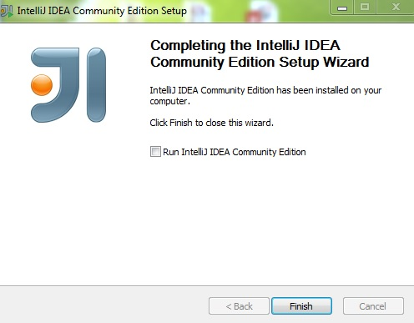

**รูปที่ ก.19** หน้าจอแสดงการติดตั้งสำเร็จ

**ก.4 การนำซอร์สโค้ดเข้าสู่โปรแกรม IntelliJ**

หลังจากทำการติดตั้งโปรแกรม IntelliJ เป็นที่เรียบร้อย ขั้นตอนสุดท้ายในการติดตั้งโปรแกรมเพื่อให้ผู้ใช้ สามารถใช้งานตัวซอฟต์แวร์ทดสอบอัตโนมัติก็คือ การนำเอาโปรเจคของซอฟต์แวร์ทดสอบอัตโนมัติที่เราได้ทำการดึงมาจาก Git เข้ามาสู่โปรแกรม IntelliJ เพื่อให้สามารถทำการดู feature, เขียนเพิ่มเติมปรับแต่ง feature และซอร์สโค้ด รวมถึงนำไปใช้ทดสอบได้อีกด้วย โดยขั้นตอนการนำโปรเจคเข้าสู่ IntelliJ จะเป็นไปดังนี้

**ภาคผนวก ข.**

**คู่มือการใช้งาน**

**ข. ซอฟต์แวร์ทดสอบอัตโนมัติ**

สำหรับการทดสอบระบบ ให้ผู้ใช้ทำการเปิดโปรแกรม IntelliJ แล้วไปที่โปรเจค MicroData เพื่อทำการเลือก feature file ที่จะใช้ทดสอบการทำงานของระบบ MicroData ในส่วนที่ต้องการจากรายการที่มีในด้านข้างดังรูปที่ ข.1

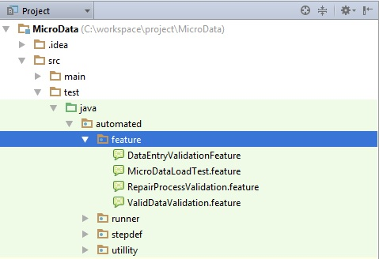

**รูปที่ ข.1** รายการ feature file ที่มีในโปรแกรม

สามารถดูเนื้อหาของ feature file ที่ต้องการได้เพื่อเลือกทำการทดสอบเฉพาะ scenario หรือทำการปรับแต่ง feature โดยการดับเบิลคลิกที่ feature ที่ต้องการ โปรแกรมจะแสดงดังรูปที่ ข.2

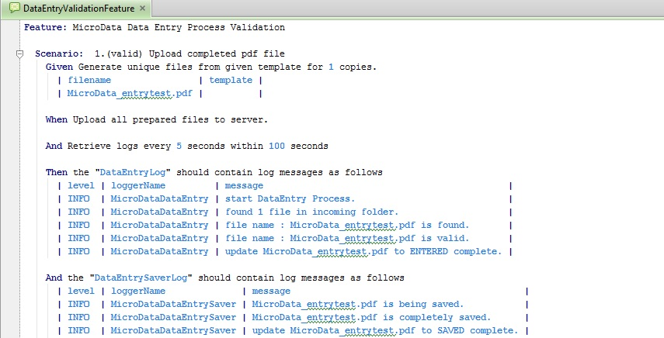

**รูปที่ ข.2** หน้าจอเมื่อเปิด feature file

สำหรับการรัน feature file ที่ต้องการเพื่อทดสอบระบบนั้นจะสามารถทำได้ 2 รูปแบบคือ

1) การรันทุกกรณีทดสอบใน feature file (รันทั้ง feature)

เริ่มจากให้ทำการคลิกขวาที่ feature file แล้วกดที่เมนู run “Run Feature” ดังรูปที่ ข.3 หรือ คลิกขวาที่ไฟล์ที่เปิดอยู่จากรูป ข.2 แล้ว run “Run Feature” ดังรูป ข.4

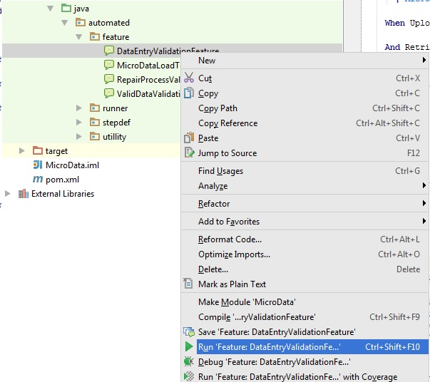

**รูปที่ ข.3** หน้าจอเมนูรันเมื่อคลิกขวาจากชื่อไฟล์

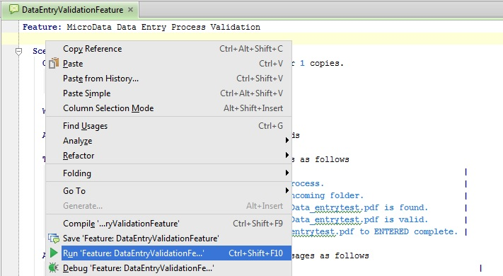

**รูปที่ ข.4** หน้าจอเมนูรันเมื่อคลิกขวาจากเนื้อหาไฟล์

หลังจากนั้นเมื่อทำการรันเสร็จจะสามารถดู console log และ รายงานผลการรันได้ที่ด้านล่างของหน้าจอโปรแกรมดังรูปที่ ข.5

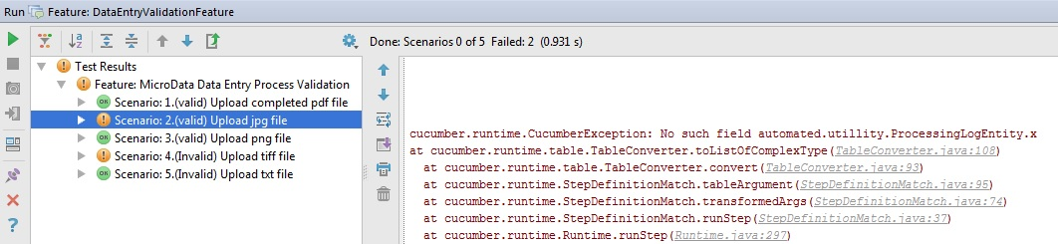

**รูปที่ ข.5** หน้าจอแสดง console log และรายงาน

2) การรันเฉพาะกรณีทดสอบเดียวที่ต้องการภายใน feature file (รันเฉพาะ scenario)

ให้ทำการคลิกขวาที่ชื่อ scenario ที่ต้องการภายใน file แล้วกดที่เมนู run “Run Scenario” ดังรูปที่ ข.6

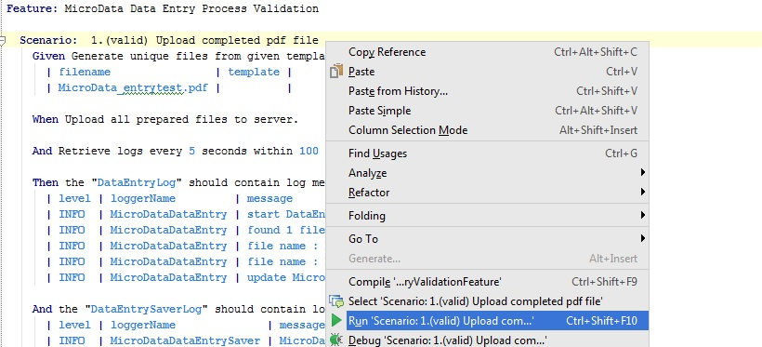

**รูปที่ ข.6** หน้าจอเมนูการรันเฉพาะ scenario